
الجمهورية العربية السورية
الجامعة السورية الخاصة
كلية الهندسة
قسم هندسة البرمجيات ونظم المعلومات

مشروع نظام إدارة مدرسة إلكتروني

(مشروع تخرَج 2)

قدم استكمالا لمتطلبات الحصول على درجة البكالوريوس
في هندسة المعلوماتية -هندسة البرمجيات ونظم المعلومات

إعداد:

محمد الموسى إيهاب خيربك

إشراف:

المهندس: شادي بليدي

April 2026


Syrian Arab Republic
Syrian Private University Faculty of Engineering
Department of Software Engineering and Information Systems

smart school management system

Main project-completed the requirements for obtaining a bachelor’s degree in informatics Engineering-software Engineering and information systems.

Prepared by:

Mohammed Al-Mosa Ehab Kherbek

Supervised by:
Engineer Shady belaidy

April 2026

إقرار المشر ف

أشهد بأن إعداد هذا المشروع
المرسوم .........................................................
. ...............................................................
والمعد من قبل
الطلاب................................................................
......................................................................
قد تم تحت إشرافي في قسم هندسة الاتصالات والشبكات/هندسة البرمجيات ونظم المعلومات-كلية هندسة الحاسوب والمعلوماتية. وهو جزء من متطلبات نيل شهادة الإجازة في هندسة الاتصالات والشبكات/هندسة البرمجيات ونظم المعلومات.
المرتبة العلمية ......................الاسم....................التوقيع التاريخ:

الملخص

نظام إدارة مدرسة متكامل مزود بمنصة تعليم ذكية حديثة، يهدف إلى تحسين جودة العملية التعليمية والإدارية من خلال ميزات متقدمة مثل: المساعد الذكي، تقارير سلوكية مبنية على التفاعل، مشاركة أولياء الأمور، ووضع مراجعة ذكي للطلاب. يرُكز النظام على خلق بيئة تعليمية تفاعلية ومحفزّة تدعم الطالب والمعلم، وتعزز من التواصل مع الأهل.

Contents :
فهرس……………………………………………………………………………………………………………………………..-4
فهرس……………………………………………………………………………………………………………………………..-5
فهرس الجداول……………………………………………………………………………………………………………………..-6
فهرس الصور………………….…………………………………………………………………………………………………..-7
فهرسة الصور………………………………………………………………………………………………………………………-8
الفصل الأول……………………………………………………………………………………………………………………….-9
مقدمة………………………………………………………………………………………………………………………….….-9
المقدمة…………………………………………………………………………………………………………………………….-10
المشكلة…………………………………………………………………………………………………………………………….-10
الأهمية……………………………………………………………………………………………………………………………..-10
الهدف من النظام……………………………………………………………………………………………………………………..-11
منهجية التطوير………………………………………………………………………………………………………………………-11
النظام المقترح……………………………………………………………………………………………………….……………..-12
تنظيم التقرير………………………………………………………………………………………………………….…………….-12
الفصل الثاني………………………………………………………………………………………………………………………..-13
موضوع البحث والدراسة المرجعية……………………………………………………………………………………………………-13
مقدمة……………………………………………………………………………………………………………………………….-14
الدراسة المرجعية…………………………………………………………………………………………………………………….-14
شرح موجز لإجزاء النظام……………………………………………………………………………………………………………..-17
الخلاصة……………………………………………………………………………………………………………………………..-17
الفصل الثالث………………………………………………………………………………………………………………………….-18
الدراسة التحليلية والتصميمة للنظام المقترح…………………………………………………………………………………………….-18
المقدمة……………………………………………………………………………………………………………………………….-19
دراسة مببرات النظام…………………………………………………………………………………………………………………..-19
الجدول الزمني…………………………………………………………………………………………………………………………-20
مخطط المشروع(المنهجية)……………………………………………………………………………………………………………..-21
معمارية النظام……………………………………………………………………………………………………………………….-22
مخطط المعمارية…………………………………………………………………………………………………………………….-23
وثيقة جمع المتطلبات…………………………………………………………………………………………………………………..-24
المتطلبات الإجمالية للنظام………………………………………………………………………………………………………………-25
المتطلبات الوظيفية……………………………………………………………………………………………………………………..-27
المتطلبات الوظيفية……………………………………………………………………………………………………………………..-28
المتطلبات غير الوظيفية…………………………………………………………………………………………………………………-28
تصميم النظام……………………………………………………………………………………………….………………………….-29
الفصل الرابع……………………………………………………………………………….…………………………………………-124
التطبيق العملي………………………………………………………………………………………………………………………..-124
واجهة النظام………………………………………………………………………………………………………………………….-125
تغيير كلمة السر……………………………………………………………………………………………………………………….-126
واجهة الطالب…………………………………………………………………………………………………………………………-127
البرنامج التدريسي……………………………………………………………………………………………………………………..-128
اضافة الدرجات………………………………………………………………………………………………………………………-129
عرض المحتوى التعليمي……………………………………………………………………………………………………………..-130
الادوات المستخدمة في المشروع………………………………………………………………………………………………………-131
الفصل الخامس………………………………………………………………………………………………………………………….-132
الخاتمة والآفاق المستقبلية……………………………………………………………………………………………………………….-132
الخاتمة…………………………………………………………………………………………………………………………………..-133
الآفاق المستقبلية…………………………………………………………………………………………………………………………-133

فهرسة الجداول
جدول1مقارنة بين الأنظمة………………………………………………………………………………………………………………..-16
الجدول الزمني 2…………………………………………………………………………………………………………………………-20
جدول 2 المتطلبات التي تم أنجازها…………………………………………………………………………………………………….….-25
جدول 3 المتطلبات التي لم يتم أنجارها……………………………………………………………………………………………………..-26
جدول 4 المتطلبات الوظيفية……………………………………………………………………………………………………….……..-27
جدول 5 المتطلبات الوظيفية……………………………………………………………………………………………………….……..-28
جدول 6 المتطلبات غير الوظيفية…………………………………………………………………………………………………….……-28
جدول 7 توصيف تسجيل الدخول……….………………………………………………………………………………………….……..-31
جدول 8 توصيف تسجيل الخروج…………………………………………………………………………………….…………………..-34
جدول 9 توصيف اضافة طاالب…………………………………………………………………………………………………………..-37
جدول 10 توصيف اضافة معلم………………………………………………………………………………………..…………………-40
جدول 11 توصيف اضافة مادة علمية……………………………………………………………………………………………………..-43
جدول 12 توصيف إنشاء صفوف دراسية…………………………………………………………………………………..………………-46
جدول 13 توصيف تعديل بيانات طالب موجود……………………………………………………………………………..………………-49
جدول 14 توصيف تعديل بيانات معلمم موجود ……………………………………………………………………….……………………-52
جدول 15 توصيف عرض بيانات طالب…………………………………………………………………………………..……………….-55
جدول 16 توصيف عرض بيانات معلم…………………………………………………………………………………………………….-58
جدول 17 توصيف عرض بيانات المواد…………………………………………………………………………………………………..-61
جدول 18 توصيف عرض بيانات الصف الدراسي………………………………………………………………………………………….-64
جدول 19 توصيف حذف ملف طالب……………………………………………………………………………………………………..-67
جدول 20 توصيف حذف ملف معلم………………………………………………………………………………………………………..-70
جدول 21 توصيف تعيين معلم…………………………………………………………………………………………………………….-73
جدول 22 توصيف عرض التعيينات……………………………………………………………………………………………………….-76
جدول 23 توصيف إنشاء محتوى………………………………………………………………………………………………………….-79
جدول 24 توصيف تعديل المحتوى………………………………………………………………………………………….…………….-82
جدول 25 توصيف عرض المحتوى……………………………………………………………………………………………………….-85
جدول 26 توصيف حذف المحتوى…………………………………………………………………………………………….…………..-88
جدول 27 توصيف إضافة الدرجات……………………………………………………………………..…………………………………-91
جدول 28 توصيف عرض البرنامج التدريسي…………………………………………………………………………..……………….….-94
جدول 29 توصيف عرض البيانات الشخصية………………………………………………………………………………………………..-97
جدول 30 توصيف عرض البيانات الأكاديمية………………………………………………………………………………………………-100
جدول 31 توصيف عرض الجدول الدراسي………………………………………………………………………………….……………-103
جدول 32 توصيف عرض جدول الأمتحانات……………ز…………………………………………………………………….………….-106
جدول 33 توصيف عرض الدرجات ……………………………………………………………………………………………………..-109
جدول الاختبارات 34……………………………………………………………………………………………………………………-112
جدول 35RTM ………………………………………………………………………………………………………………………-123

فهرسة الصور والمخططات

منهجية التطوير1……………………………………………………………………………………………………………………………-12
CLASSERA2………………………………………………………………………………………………………………………….-15
EDMODO2……………………………………………………………………………………………………………………………-16
المخطط الزمني4…………………………………………………………………………………………………………………………….-21
معمارية النظام5……………………………………………………………………………………………………………………..………-22
LARAVEL MVC 6……………………………………………………………………………………………………………………-23
USECASE HIGH LEVEL 7………………………………………………………………………………………………………..-29
USECASE LOW LEVEL 8…………………………………………………………………………………………………………-30
مخطط النشاط 9 تسجيل الدخول……………………………………………………………………………………………………………….-32
مخطط التسلسل 10 تسجيل الدخول…………………………………………………………………………………………………………….-33
مخطط النشاط 11 تسجيل الخروج……………………………………………………………………………………………………………..-35
مخطط التسلسل 12 تسجيل الخروج………………………………………………………………………………………………..………….-36
مخطط النشاط 13 اضافة طالب………………………………………………………………………………………………………………-38
مخطط التسلسل 14 اضافة طالب……………………………………………………………………………………………………………..-39
مخطط النشاط 15 اضافة معلم ……………………………………………………………………………………………………………….-41
مخطط التسلسل 16 اضافة معلم ………………………………………………………………………………………………………………-42
مخطط النشاط 17اضافة مادة علمية …………………………………………………………………………………………………………..-44
مخطط التسلسل 18 اضافة مادة علمية …………………………………………………………………………………………………………-45
مخطط النشاط 19 إنشاء صفوف دراسية……………………………………………………………………………………………………….-47
مخطط التسلسل 20 إنشاء صفوف دراسية………………………………………………………………………………………………………-48
مخطط النشاط 21 تعديل بيانات طالب موجود………………………………………………………………….……………………………….-50
مخطط التسلسل 22 تعديل بيانات طالب موجود…………………………………………………………………………………………………-51
مخطط النشاط 23 تعديل بيانات معلم موجود……………………………………………………………………………………………………-53
مخطط التسلسل 24 تعديل بيانات معلم موجود………………………………………………………………………………………………….-54
مخطط النشاط 25 عرض بيانات طالب………………………………………………………………………………………………………..-56
مخطط التسلسل 26 عرض بيانات طالب …….……………………………………………………………………………………………….-57
مخطط النشاط 27 عرض بيانات معلم ………………………………………………………………………………………………………..-59
مخطط التسلسل 28 عرض بيانات معلم ……………………………………………………………………………………………………….-60
مخطط النشاط 29 عرض بيانات المواد…………………………………………………………………………………………………….….-62
مخطط التسلسل 30 عرض بيانات المواد……………………………………………………………………………………………………..-63
مخطط النشاط 31 عرض بيانات الصف الدراسي……………………………………………………………………………………………..-65
مخطط التسلسل 32 عرض بيانات الصف الدراسي…………………………………………………………………………………………….-66
مخطط النشاط 33 حذف ملف طالب ………………………………………………………………………………………………………….-68
مخطط التسلسل 34 حذف ملف معلم………………………………………………………………………………………………………….-69
مخطط النشاط 35 حذف ملف معلم……………………………………………………………………………………………………………-71
مخطط التسلسل 36 حذف ملف معلم ………………………………………………………………………………………………………….-72
مخطط النشاط 37 تعيين معلم ………………………………………………………………………………………………………………..-74
مخطط التسلسل 38 تعيين معلم………………………………………………………………………………………………………………-75
مخطط النشاط 39 عرض التعيينات………………………………………………………………………………………………………….-77
مخطط التسلسل 40 عرض التعيينات…………………………………………………………………………………………………………-78
مخطط النشاط 41 إنشاء محتوى……………………………………………………………………………………………………………..-80
مخطط التسلسل 42 إنشاء محتوى ……………………………………………………………………………………………………………-81
مخطط النشاط 43تعديل المحتوى……………………………………………………………………………………………………………..-83
مخطط التسلسل 44 تعديل المحتوى……………………………………………………………………………………………………………-84
مخطط النشاط 45 عرض المحتوى……………………………………………………………………………………………………………-86
مخطط التسلسل 46 عرض المحتوى…………………………………………………………………………………………………………..-87
مخطط النشاط 47 حذف المحتوى……………………………………………………………………………………………………………..-89
مخطط التسلسل 48حذف المحتوى…………………………………………………………………………………………………………….-90
مخطط النشاط 49اضافة الدرجات…………………………………………………………………………………………………………….-92
مخطط التسلسل 50 اضافة الدرجات …………………………………………………………………………………………………………..-93
مخطط النشاط 51 عرض البرنامج التدريسي…………………………………………………………………………………………………..-95
مخطط التسلسل52عرض البرنامج التدريسي………………………………………………………………………………………………….-96
مخطط النشاط 53 عرض البيانات الشخصية……………………………………………………………………………………………………-98
مخطط التسلسل54عرض البيانات الشخصية…………………………………………………………………………………………………..-99
مخطط النشاط 55عرض البيانات الأكاديمية………………………………………………………………………………………………….-101
مخطط التسلسل 56عرض البيانات الأكاديمية………………………………………………………………………………………………..-102
مخطط النشاط 57عرض الجدول الدراسي………………………………………………………………………………………………….-104
مخطط التسلسل 58عرض الجدول الدراسي…………………………………………………………………………………………………-105
مخطط النشاط 59عرض جدول الامتحانات…………………………………………………………………………………………………-107
مخطط التسلسل 60عرض جدول الامتحانات……………………………………………………………………………………………….-108
مخطط النشاط 61عرض الدرجات………………………………………………………………………………………………………..-110
مخطط التسلسل 62عرض الدرجات………………………………………………………………………………………………………-111
مخطط الصف 63…………………………………………………………………………………………………………………………-120
مخطط الكيانات 64……………………………………………………………………………………………………………………….-121
مخطط الصندوق 65………………………………………………………………………………………………………………………-123
صورة 66 واجهة تسجيل الدخول…………………………………………………………………………………………………………..-125
صورة 67 واجهة تغيير كلمة المرور……………………………………………………………………………………………………….-126
صورة 68 واجهة الطالب………………………………………………………………………………………………………………….-127
صورة 69 واجهة المعلم……………………………………………………………………………………………………………………-128
صورة 70 واجهة اضافة الدرجات…………………………………………………………………………………………………………..-129
صورة 71 واجهة عرض المحتوى التعليمي…………………………………………………………………………………………………..-130

الفصل الأول

مقدمة

1.المقدمة:

1. تعاني المدارس التقليدية من مشاكل تنظيمية وإدارية بسبب الاعتماد على الأنظمة الورقية.
2. التطور التكنولوجي فرض ضرورة التحول الرقمي في جميع القطاعات وخاصة التعليم.
3. ضعف التواصل بين المدرسة وأولياء الأمور يؤثر سلباً على متابعة الطلاب وتحصيلهم الدراسي.
4. الحاجة إلى قاعدة بيانات مركزية تضمن حفظ المعلومات واسترجاعها بسهولة وأمان.
5. ظهور أنظمة إدارة المدارس الإلكترونية كحل متكامل لأتمتة العمليات التعليمية والإدارية.
6. تبني هذا النظام يعد استثماراً استراتيجياً لتطوير جودة المؤسسة التعليمية.

المشكلة:

- ضعف التواصل بين المدرسة والمعلمين والطلاب.
- صعوبة إدارة العمليات المدرسية يدوياً.
- تأخير الإداء الأكاديمي والإداري بسبب المعاملات الورقية لذلك ظهرت المعاملات الرقمية التي تسهل جميع عمليات الإدارة والتواصل وغيره.

3.الأهمية:

- توفير الوقت والجهد على الإدارة والمعلمين من خلال أتمتة المهام الروتينية.

- القضاء على الأخطاء البشرية في تسجيل الدرجات والبيانات وإعداد التقارير.

- تحسين تواصل المدرسة مع أولياء الأمور ومتابعة مستوى الطلاب لحظة بلحظة.

- إنشاء قاعدة بيانات مركزية آمنة وسهلة الاسترجاع ومؤرشفة بشكل دائم.

- دعم إدارة المدرسة في اتخاذ القرارات الصائبة عبر تقارير إحصائية دقيقة.

6. إتاحة الوصول للمعلومات من أي مكان وفي أي وقت عبر الإنترنت.

4.الهدف من النظام:

- أتمتة عمليات تسجيل الطلاب وحفظ بياناتهم الشخصية والأكاديمية.

- إدارة حضور وغياب الطلاب والمعلمين بشكل إلكتروني دقيق وفوري.

- تسجيل وتحليل درجات الطلاب وحساب المعدلات التلقائية.

- إنشاء جداول الحصص والامتحانات بشكل منظم وسهل التعديل.

- توفير نظام تواصل وإشعارات بين المعلمين وأولياء الأمور.

6. إصدار تقارير إحصائية متنوعة لدعم التخطيط والتقييم المستمر.

5.منهجية التطوير:

تم اعتماد منهجية " التطوير التزايدي التكراري" في هذا المشروع نظرًا لما توفره من مرونة وكفاءة في تطوير الأنظمة التعليمية، تعتمد هذه المنهجية على تقسيم النظام إلى مكونات أو إصدارات صغيرة increments) (يتم تطويرها بشكل تدريجي ومتكرر. في كل دورة تطوير iteration) (يتم تنفيذ مراحل التحليل، التصميم، البرمجة، والاختبار لجزء محدد من النظام، مع إمكانية مراجعة النتائج وتحسينها بناءً على التغذية الراجعة قبل الانتقال إلى الجزء التالي.

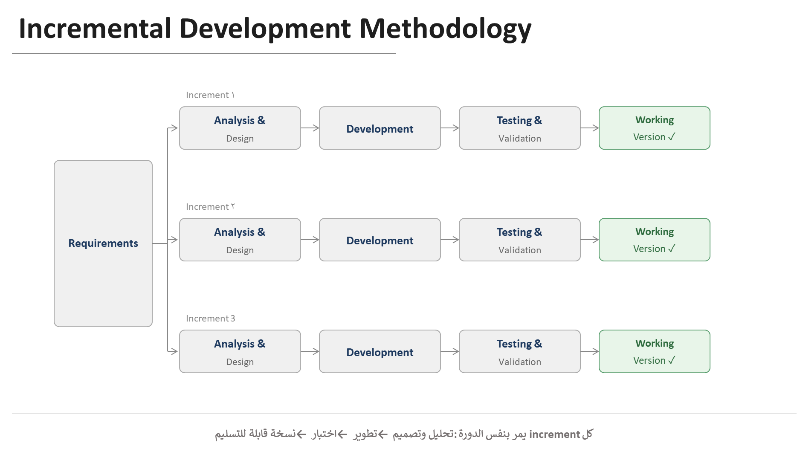
1 منهجية التطوير

6.النظام المقترح:
يتكون النظام بشكل رئيسي من ثلاث واجهات أحدهما لشؤون الإدارة والأخرى للمعلم ومن ثم للطالب ومن ثم لولي الأمر.

7.تنظيم التقرير:
يتألف هذا البحث من خمس فصول على الترتيب:

1.مقدمة.

2.موضوع البحث والدراسات المرجعية.

3.الدراسة التحليلية والتصميمية للنظام المقترح.

4.التطبيق العملي.

5.الخاتمة والآفاق المستقبلية.

الفصل الثاني:

موضوع البحث والدراسة المرجعية

1.مقدمة:
يتناول هذا الفصل موضوع البحث والأساليب التي تم اتباعها في البحث مع ذكر المصادر التي تم اعتمادها.

2.الدراسة المرجعية:

1.الطرائق المتبعة في جمع المتطلبات:
تم إجراء دراسة متعمقة لمعلومات النظام لإنتاج المتطلبات الوظيفية للنظام المقترح,حيث تم جمع البيانات حول نظام الطلب الحالي من خلال العديد من العمليات تقضي الحقائق ونتيجة لذلك تم تحديد متطلبات المستخدم للنظام المقترح في نهاية هذه المرحلة. كما تم إجراء دراسة على النظام الحالي بناء على البيانات التي تم جمعها حيث أنها نقاط معينة قمنا بمناقشتها مع
المستخدمين النهائيين لتقرير حالتها أي إذا كانت سلبية تؤثر فعليا على خدمة المستخدم.

2. دراسة الأنظمة المشابهة:

نظامclassera:

هو نظام تعليمي ذكي قائم على السحابة، يجمع بين نظام إدارة المدرسة الذكي ونظام التعلم الإلكتروني.

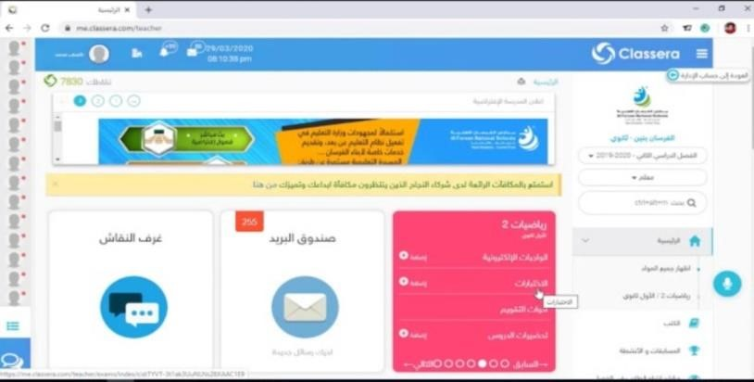
  - : classera نظام
الوظائف المشابهة:
إدارة تعليمية متكاملة مشاركة أولياء الأمور واجهات سهلة الاستخدام
نقاط القوة:
دعم اللغة العربية واجهات تفاعلية لكنه مدفوع

نظامEdmodo :
هو منصة تعليمية تشبه الشبكات الاجتماعية، تستخدم لتسهيل التواصل وتدعم التعليم المدمج.
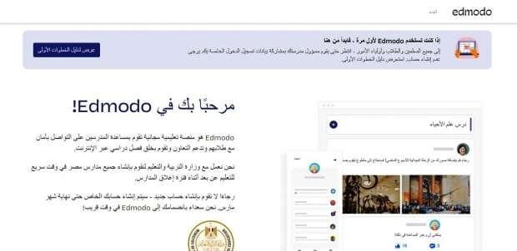
  - : Edmodoنظام
الوظائف المشابهة:
تواصل بين الطالب والمعلم.
بعض أدوات التقييم الذاتي.
نقاط القوة:
تفاعل سهل
مجاني لكنه لا يحتوي على أدوات إدارة مدرسية كاملة.

-مقارنة بين الأنظمة المتشابهة والنظام المقترح:
المعيار | Classera | Edmodo | النظام المقتر ح
دعم أولياء الأمور | نعم | جزئي | نعم
أدوات تحفيز | لا | لا | نعم
تقارير ومتابعة | متقدم | بسيط | متقدم
قابلية  التخصيص | محدود | محدود | غير محدود
دعم اللغة العربية | مدعومة | ضعيف | مدعوم بشكل كامل

من خلال الدراسة المرجعية، نلاحظ أن الأنظمة الحالية:
- تركّز على إدارة المهام والمقررات.
- لا تهتم كثيرا بالتحفيز أو مراجعة الطالب الذاتية.
- تفتقر لأدوات تفاعل موجهة للأهل.

3.شرح موجز لأجزاء النظام:
المعلم: يستطيع المعلم بإنشاء وحذف وتعديل المحتوى التعليمي ليتمكن الطالب من تحميل المحتوى.
المدير: يتمكن المدير بالتحكم بكل شيء في النظام بما في ذلك إدارة المستخدمين والصفوف.
الطالب: يستطيع الطالب عرض بياناته الشخصية والاكاديمية وعرض رجاته وجداوله الدراسية وغيره.
ولي الأمر: يستطيع الأطلاع على ملفات الأبناء ودرجاتهم والجدوال الدراسية وجميع بيانات الأبناء.

4.الخلاصة:
عرض في هذا الفصل الطرق التي تم الاعتماد عليها مع جمع المتطلبات وعرض الوظائف المشابهة ونقاط القوة للتطبيقات المشابهة.

الفصل الثالث:

الدراسة التحليلية والتصميمة للنظام المقترح

1.المقدمة:
يتناول هذا الفصل الدراسة التحليلية للنظام .
متضمنا مخططات مثل المخطط الزمني ومخطط النشاط والتسلسل وحالات الاستخدام بالإضافة الى وثيقة جمع المتطلبات.

2.دراسة مبررات النظام:
وثيقة طلب النظام ودراسة الجدوى.

1.2دراسة الجدوى التقنية:
تهدف إلى تحديد النتائج المحتملة للمشروع بحيث يمكن الموازنة بين نقاط القوة والضعف قبل استثمار الوقت.

2.2دراسة الجدوى الاقتصادية:
الزمن المحدد كافي لإنجاز هذا النظام وفق مخطط Gantt كما سيقوم هذا النظام المقترح بتوفير الوقت والجهد.

3.2الجدوى التشغيلية:
الكادر البشري المتوفر لإدارة واستعمال التطبيق المقترح سيتمكن من اكتساب الخبرات اللازمة للتعامل مع النظام خلال فترة زمنية قصيرة عن طريق الأدوات التي سيتم تقديمها للمساعدة على فهم التعامل مع النظام.

4.2فرصة النجاح:
يملك النظام فرصة عالية للنجاح والانتشار حيث إنه ازداد الطلب على هذه النوع من المواقع مؤخرا، كما أن النظام قائم على دراسة الأنظمة المشابهة وإيجاد نقاط ضعفها وتحويلها لميزات إضافية في نظامنا مما سيعجله متميز عن الأنظمة المشابهة الموجودة.

3.مخطط المشروع:
تم الاعتماد في بناء تطبيقنا على النموذج التزايدي التكراري.
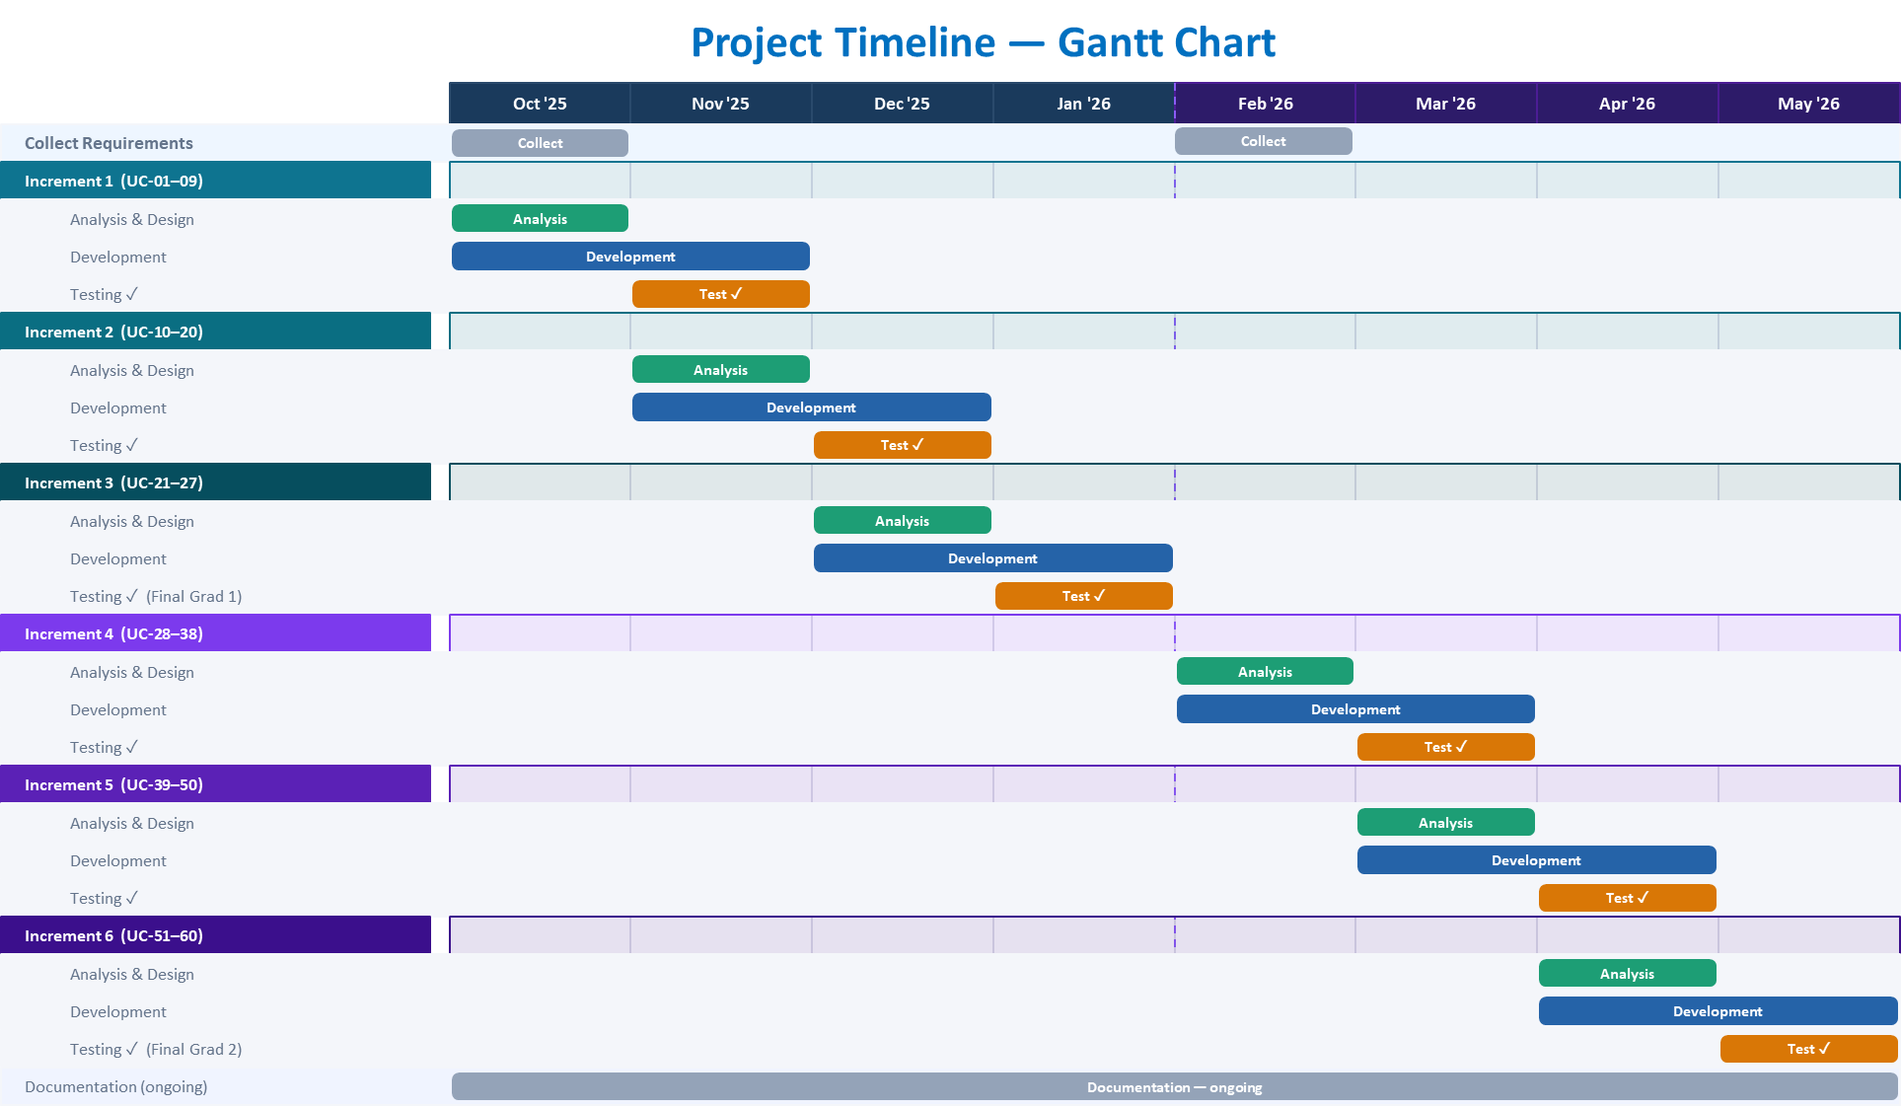

4.معمارية النظام:

-المعمارية المستخدمة:MVC.

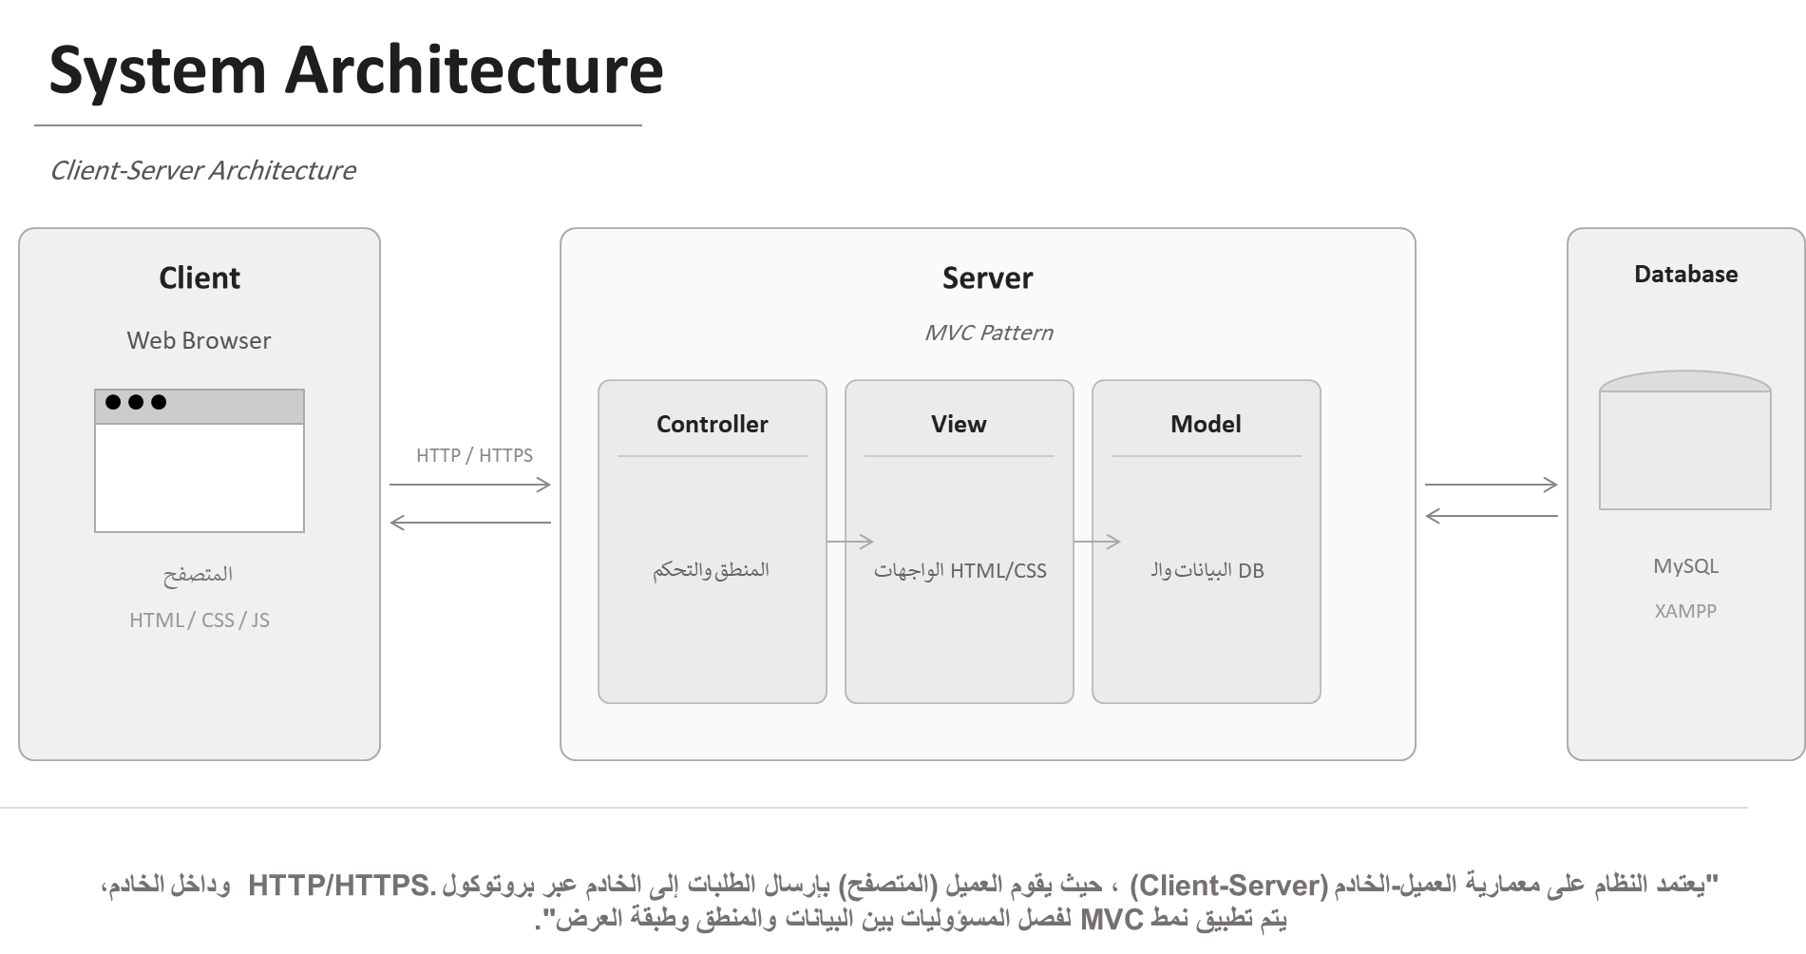

5.وثيقة جمع المتطلبات:

سنذكر هنا المتطلبات الوظيفية وغير الوظيفية مع ذكر الممثلون في النظام وجدول للمتطلبات يتضمن اسم المتطلب ورقمه ومن ثم توصيف كل متطلب.

5.1 الممثلون في هذا النظام:

- المدير

- المعلم.

- الطالب.

-ولي الأمر.

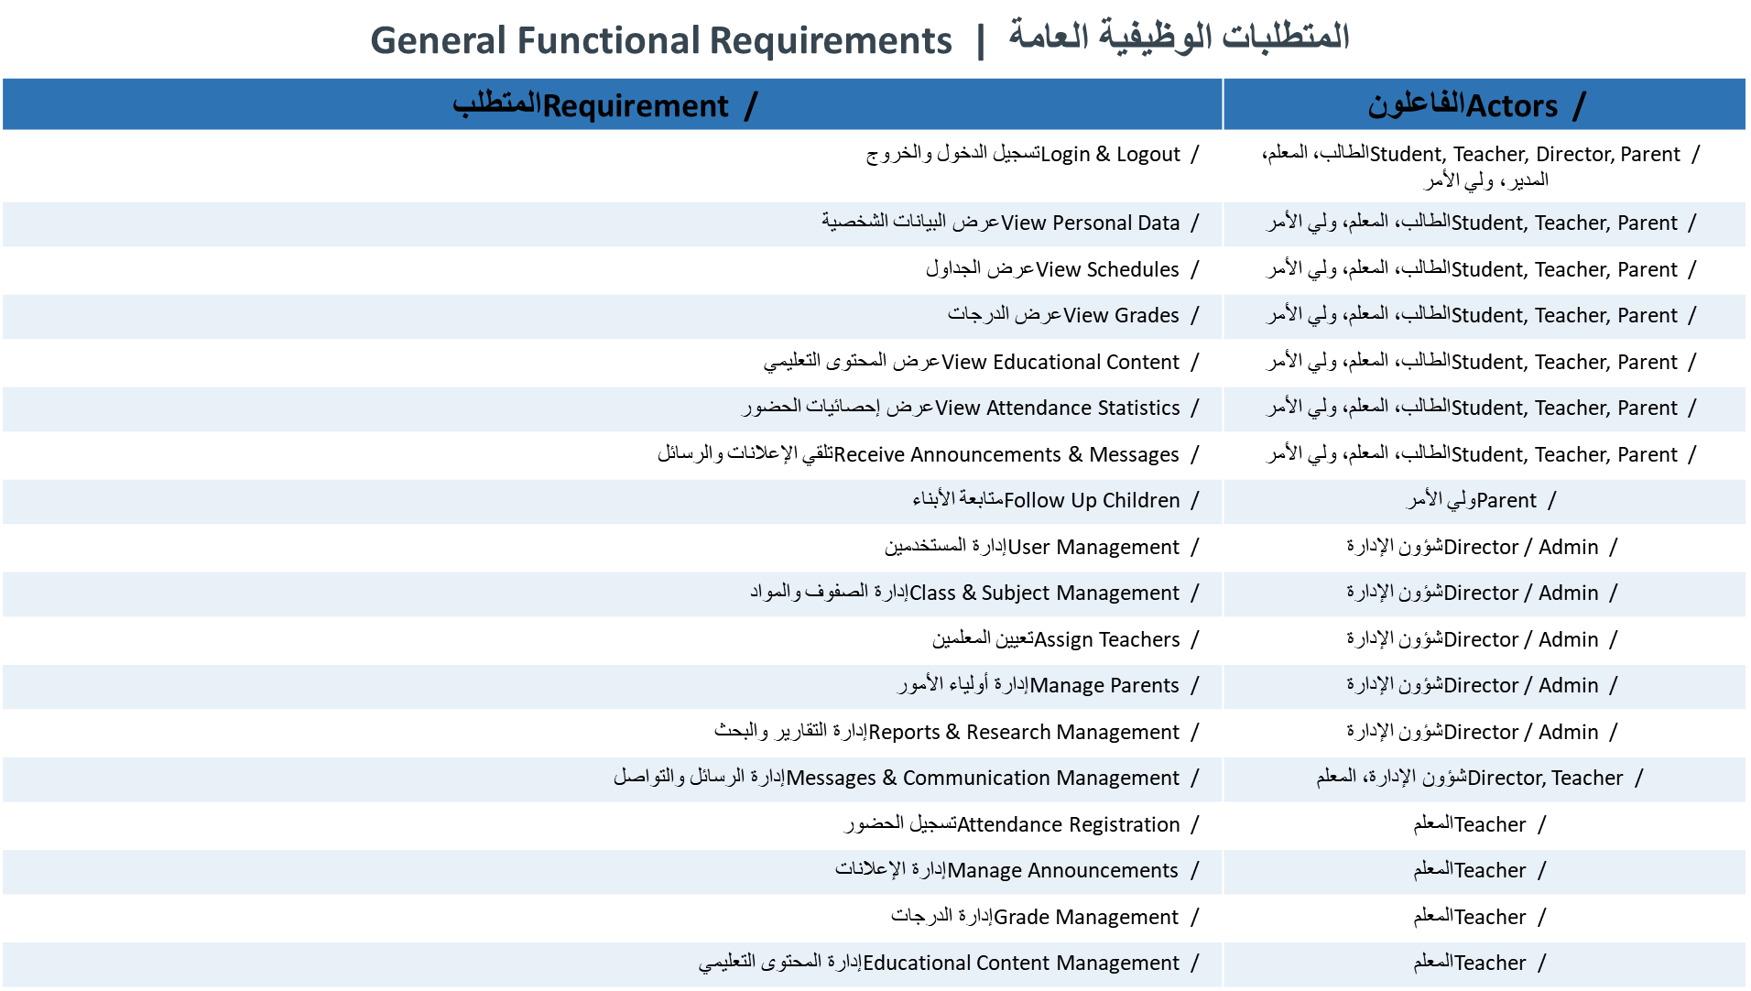
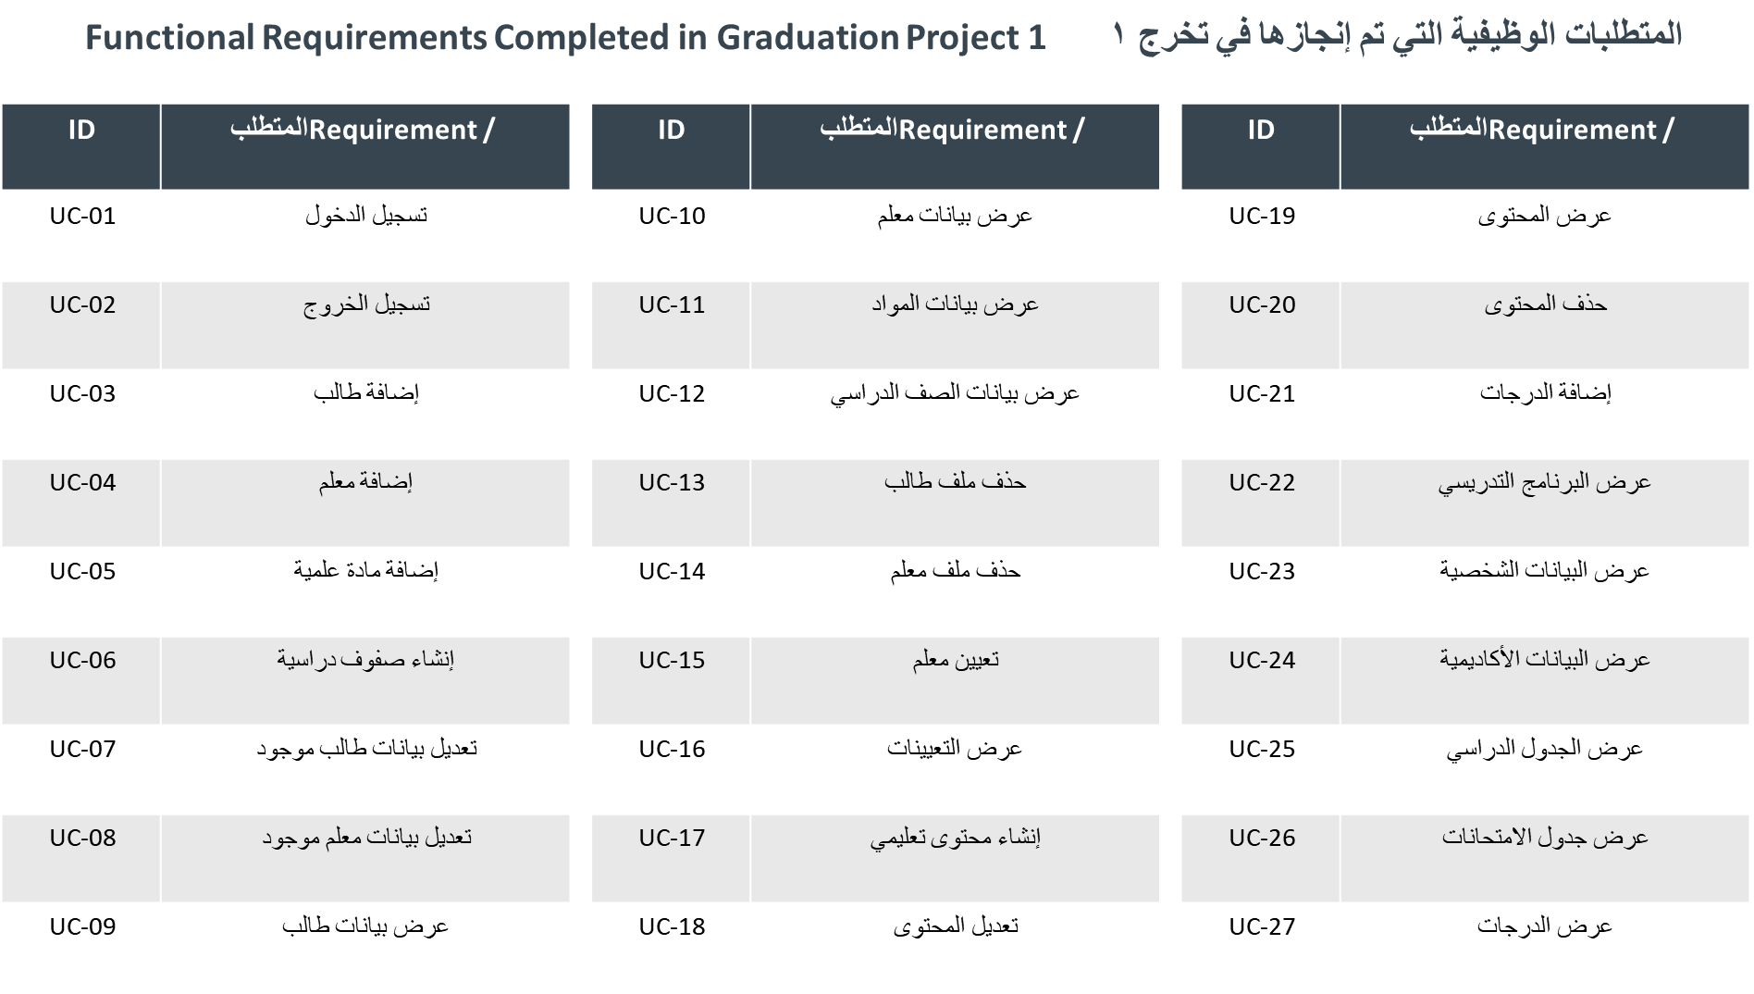

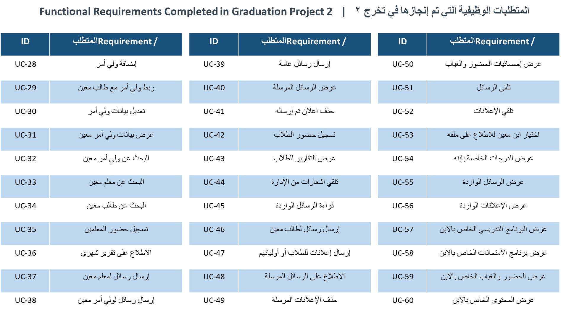

5.5 المتطلبات الغير وظيفية.

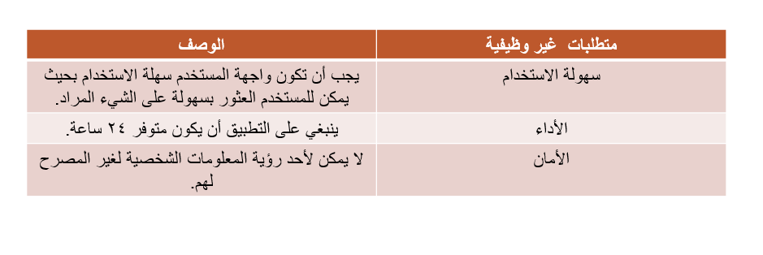جدول 6 لمتطلبات الغير وظيفية

5.6- تصميم النظام
جداول التوصيف:
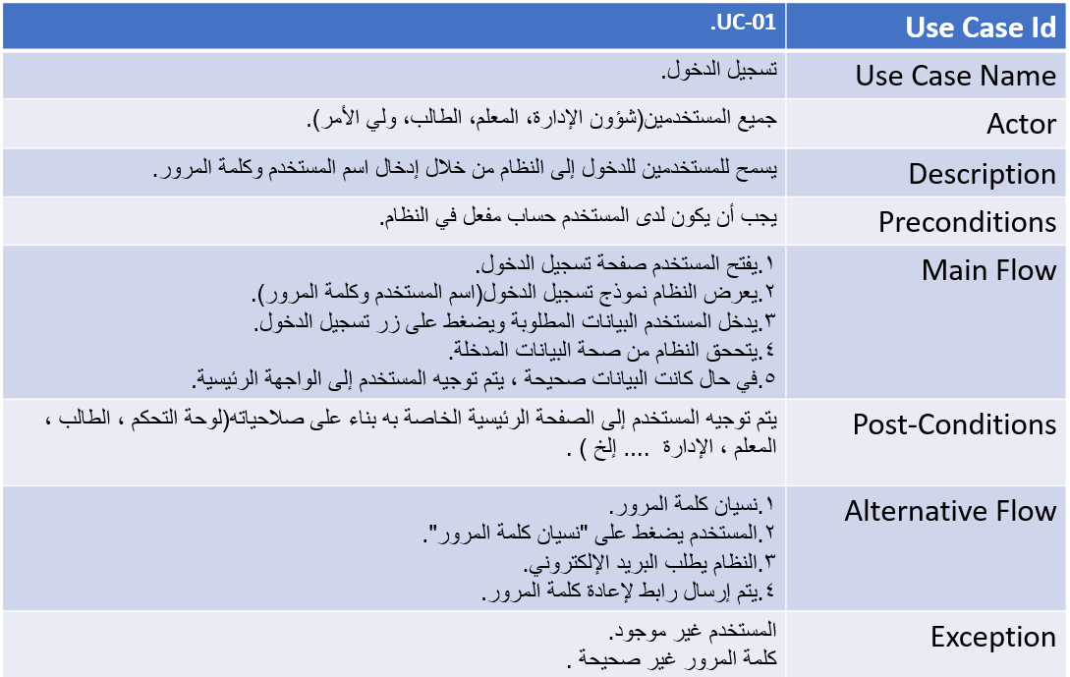

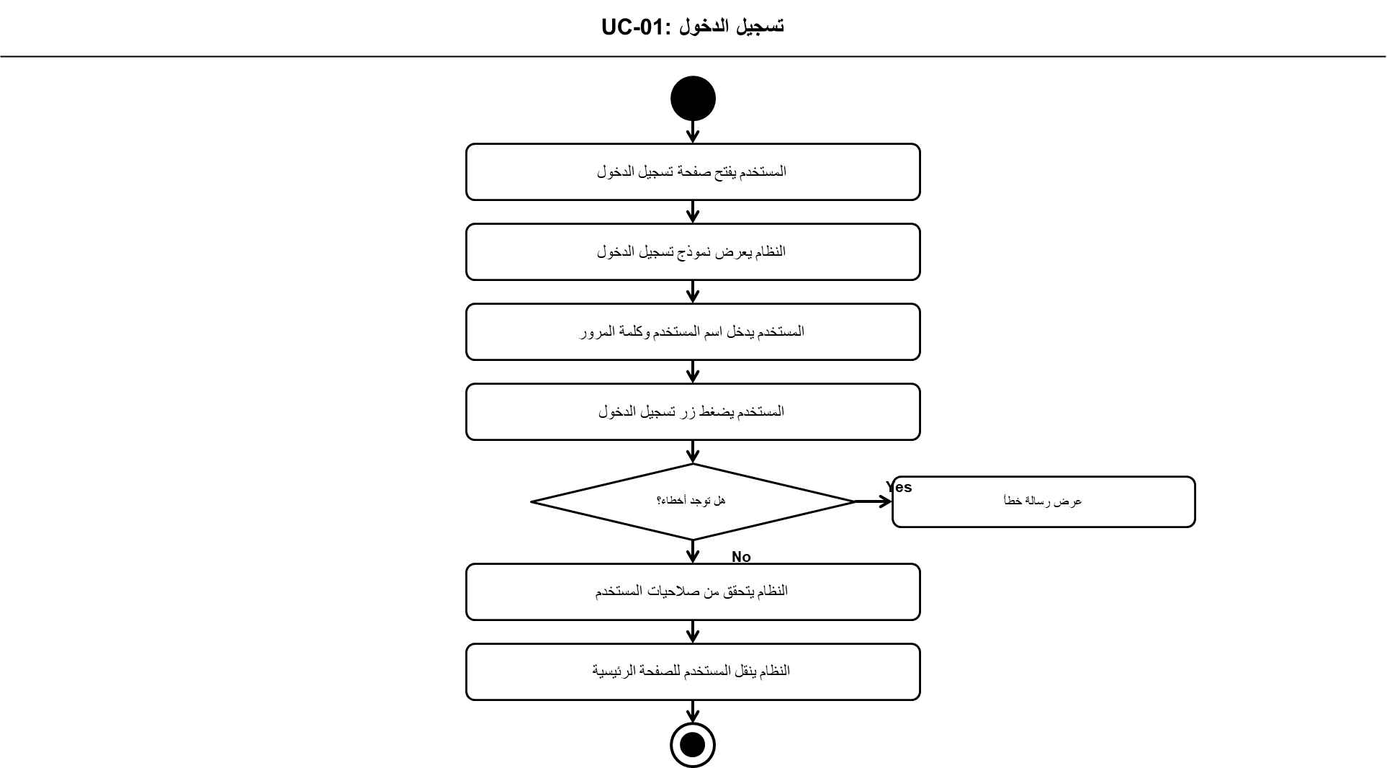
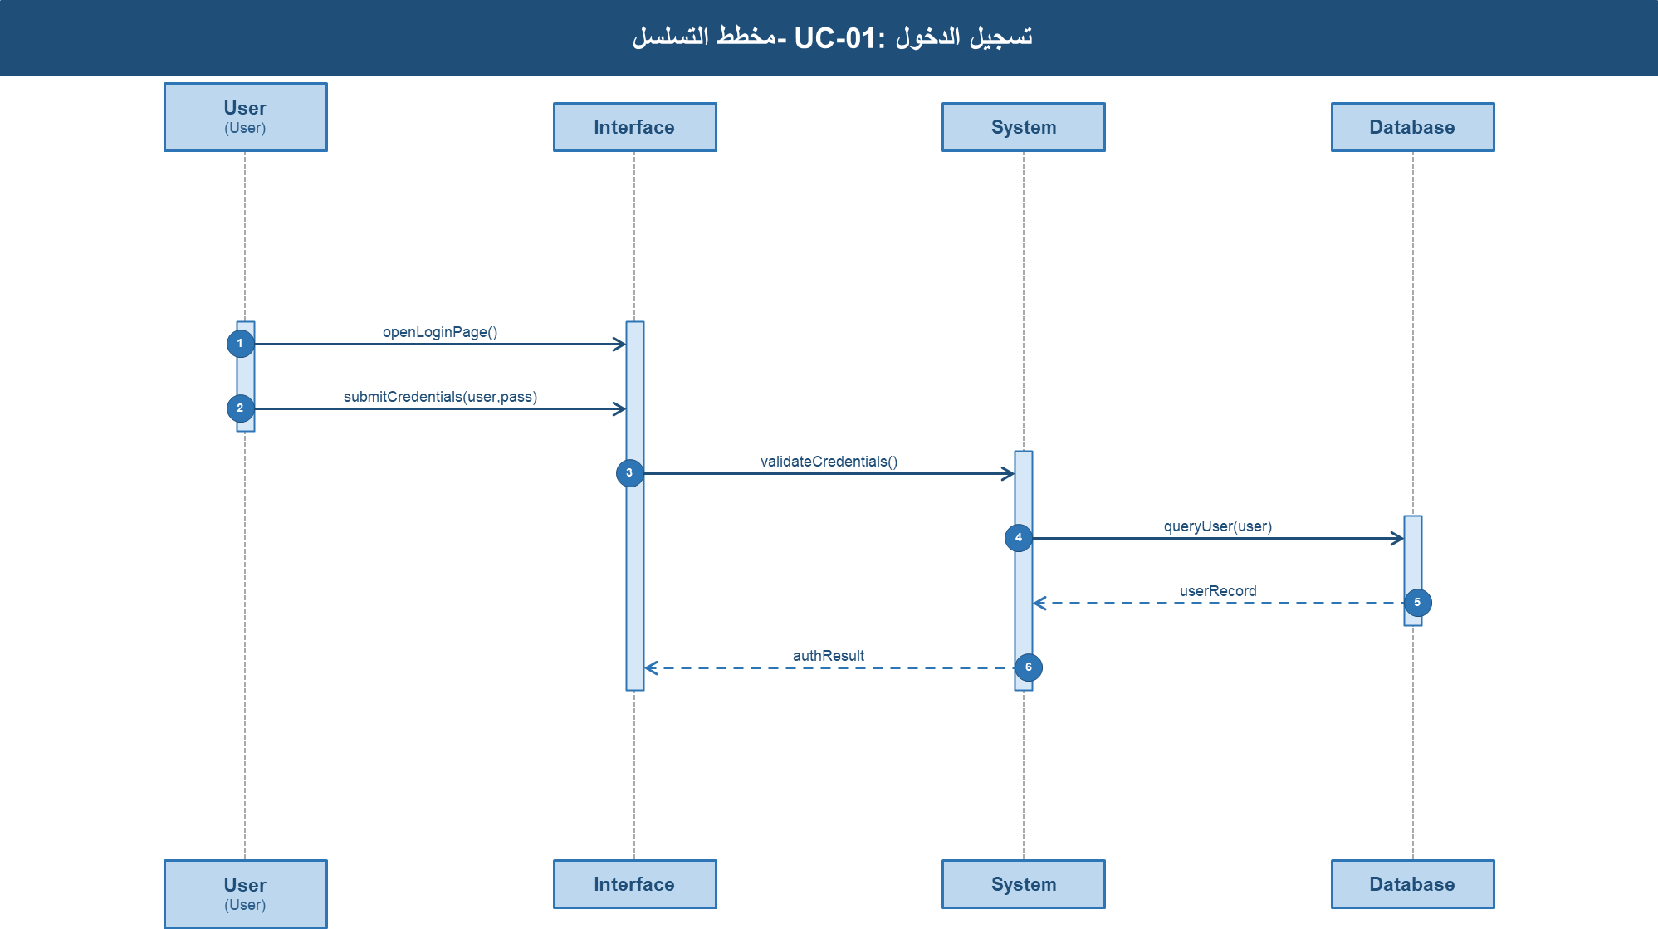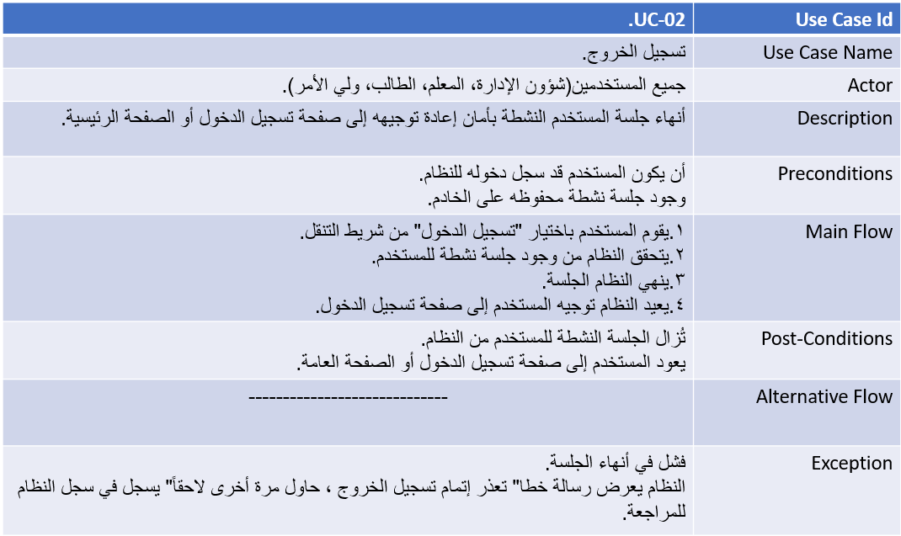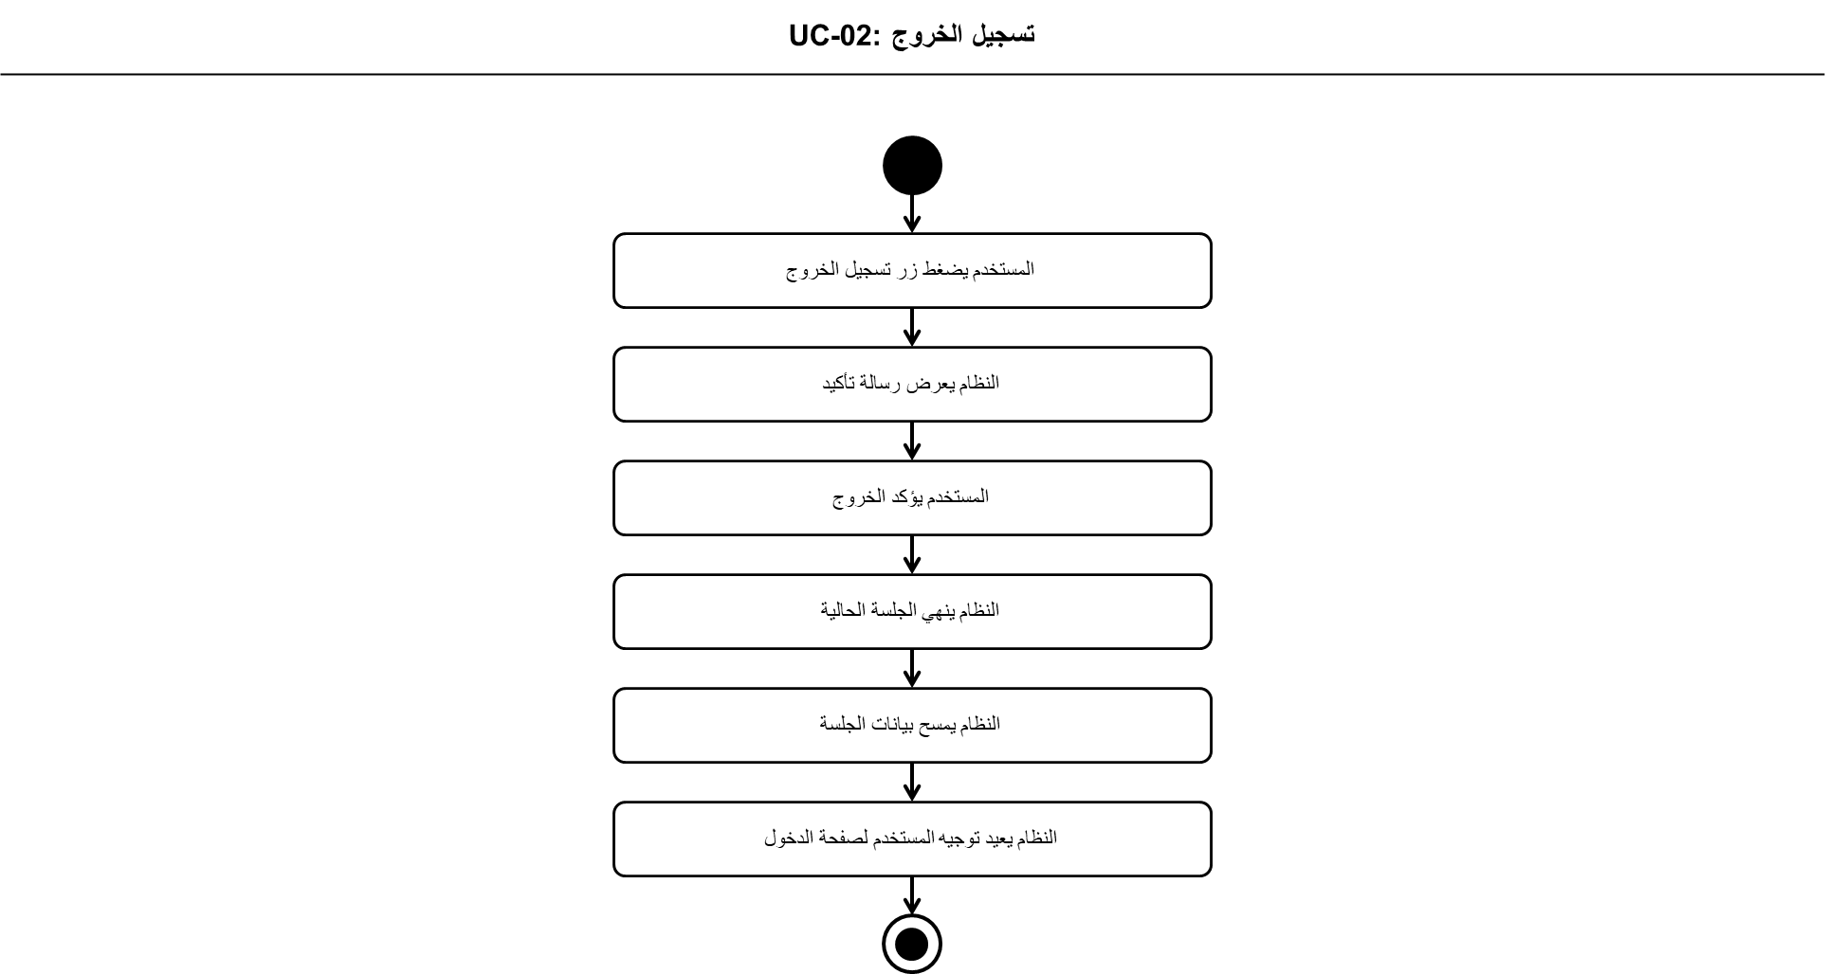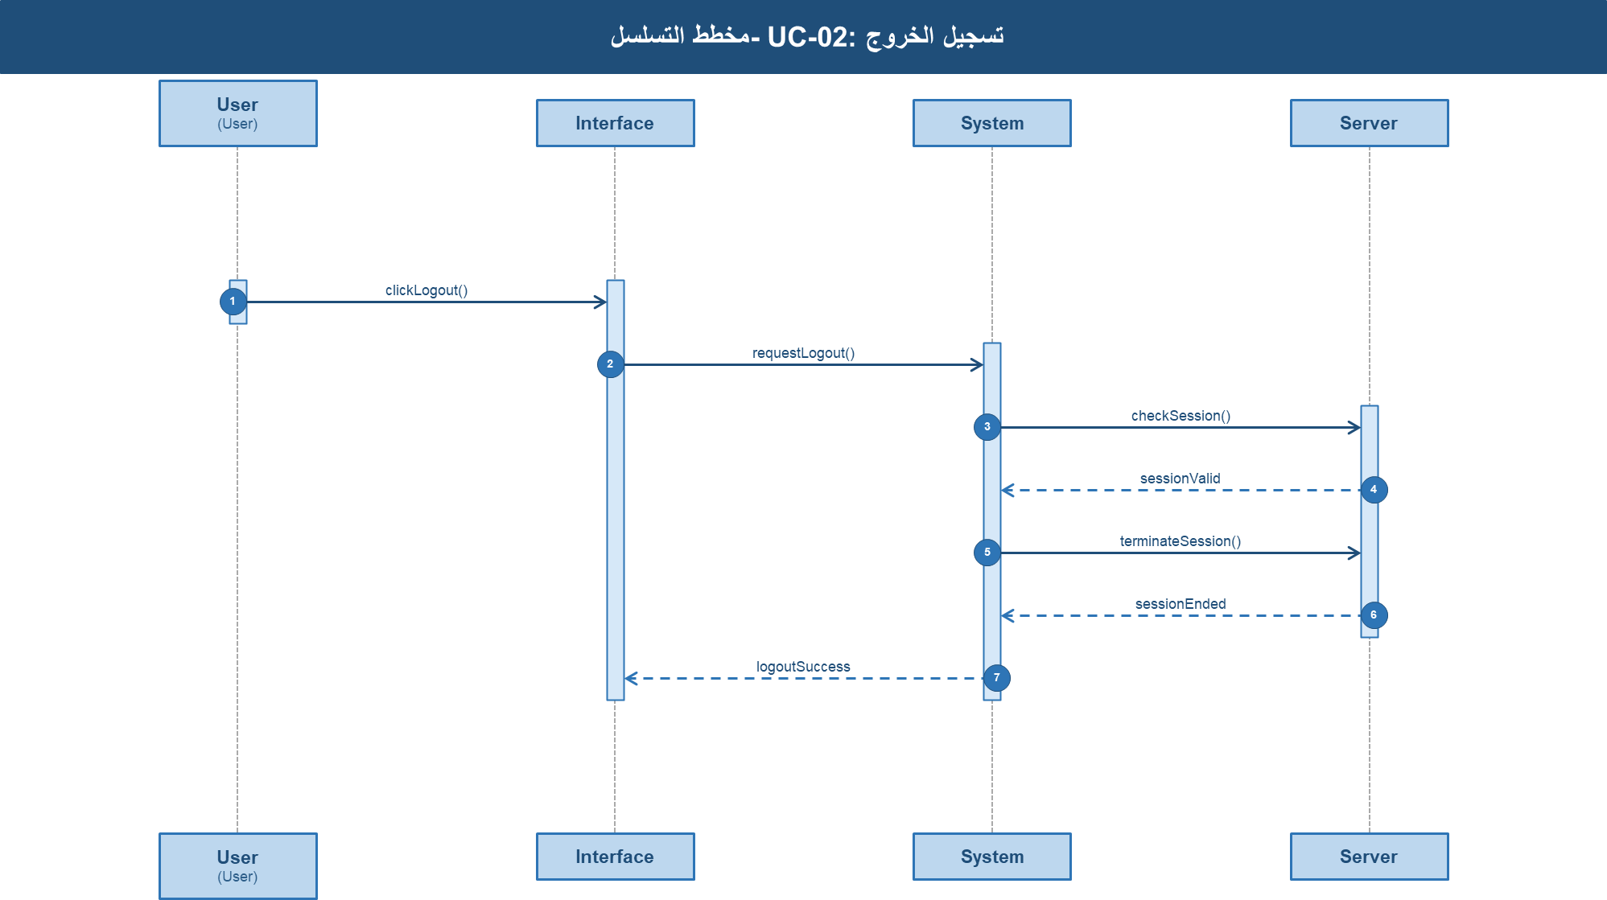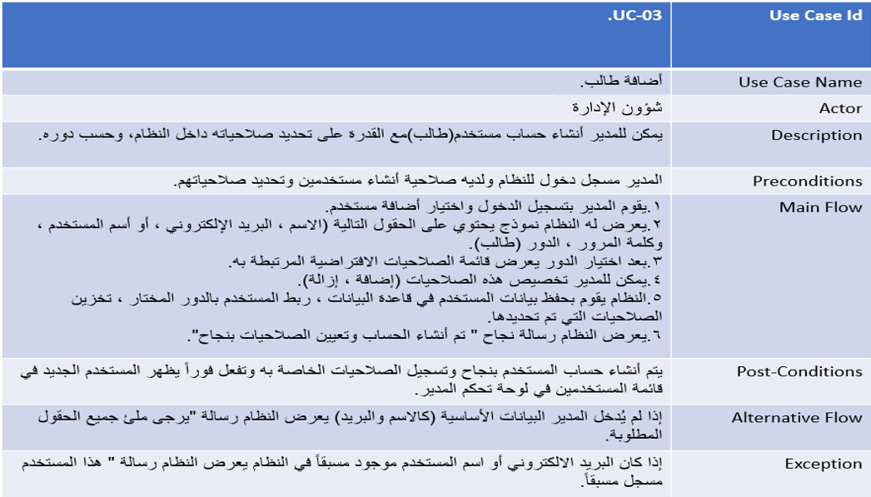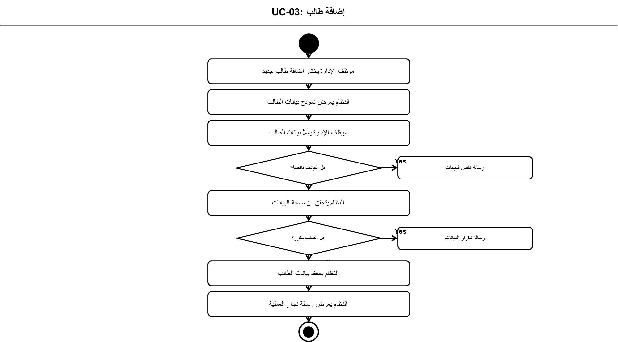
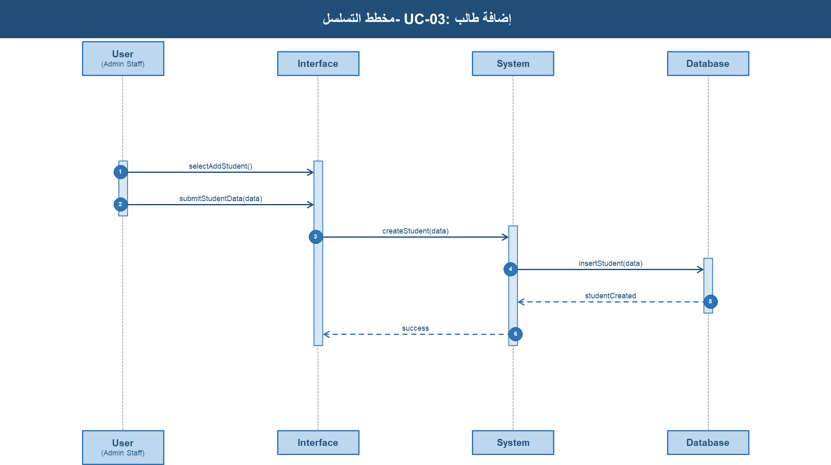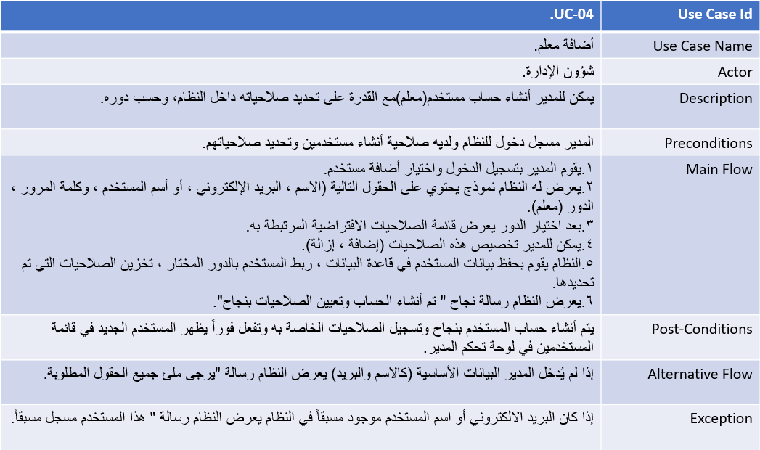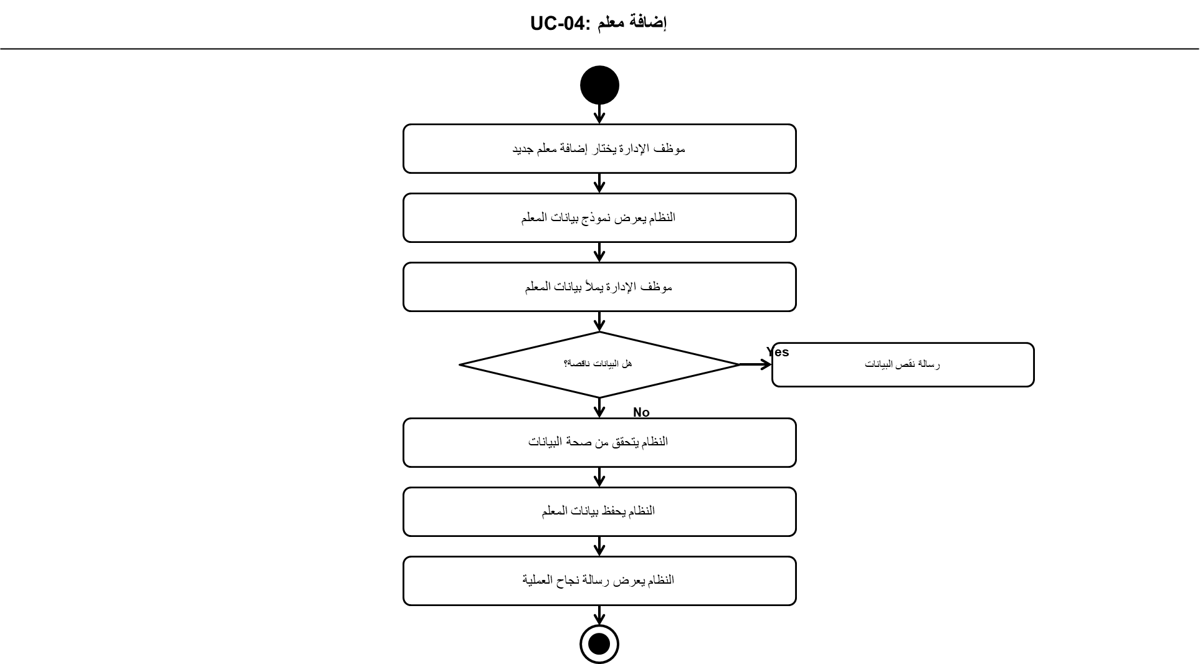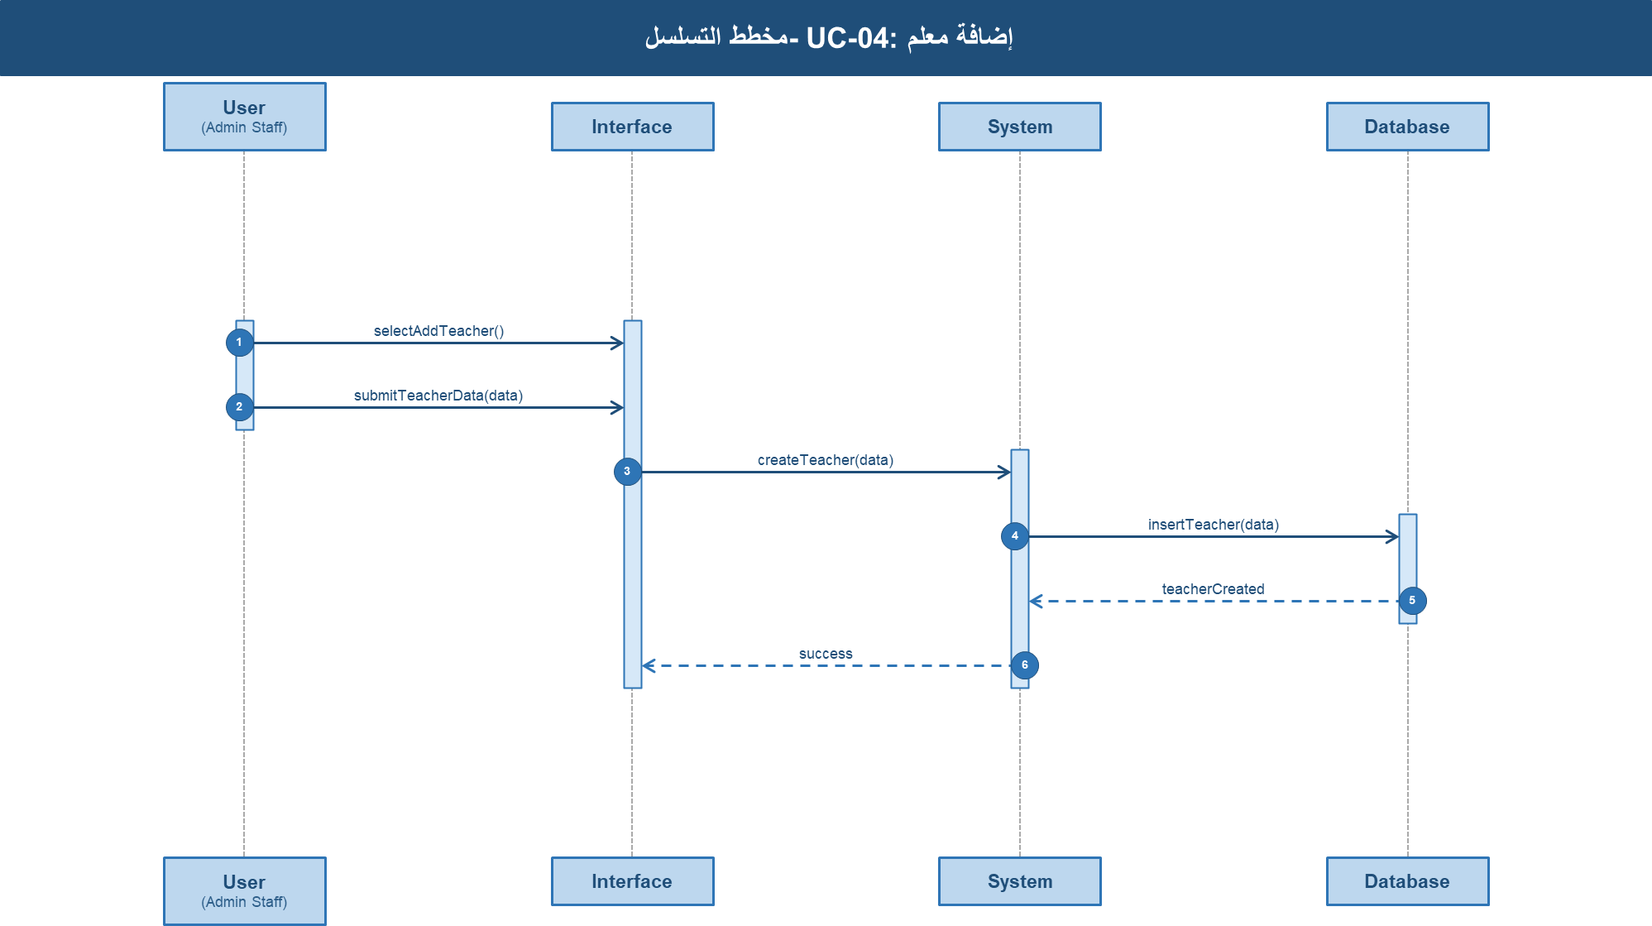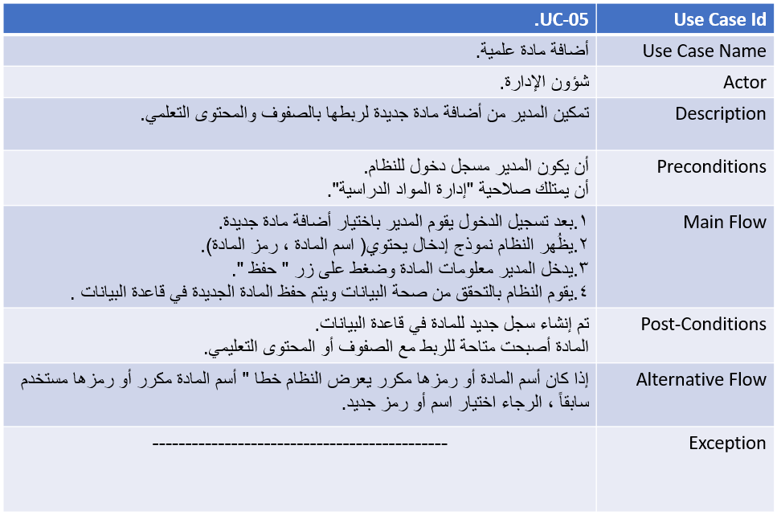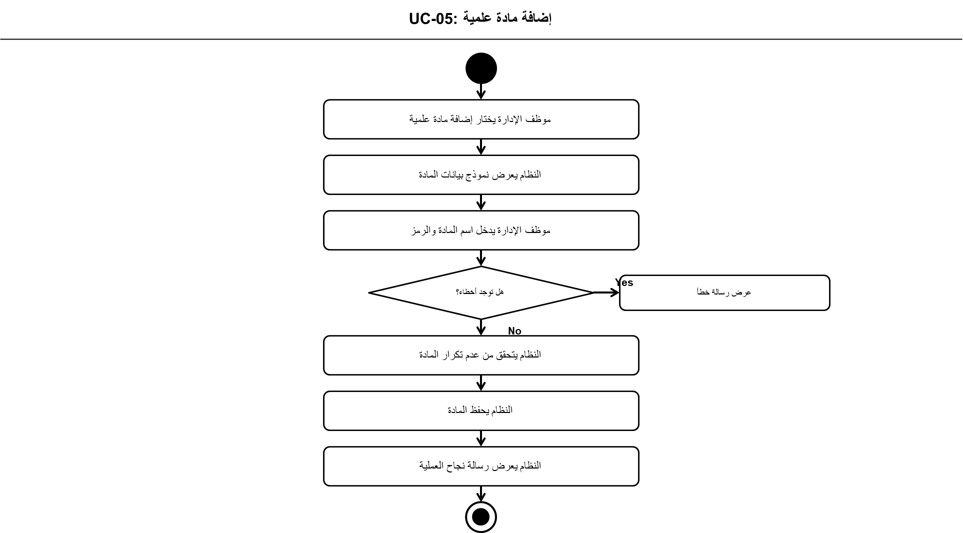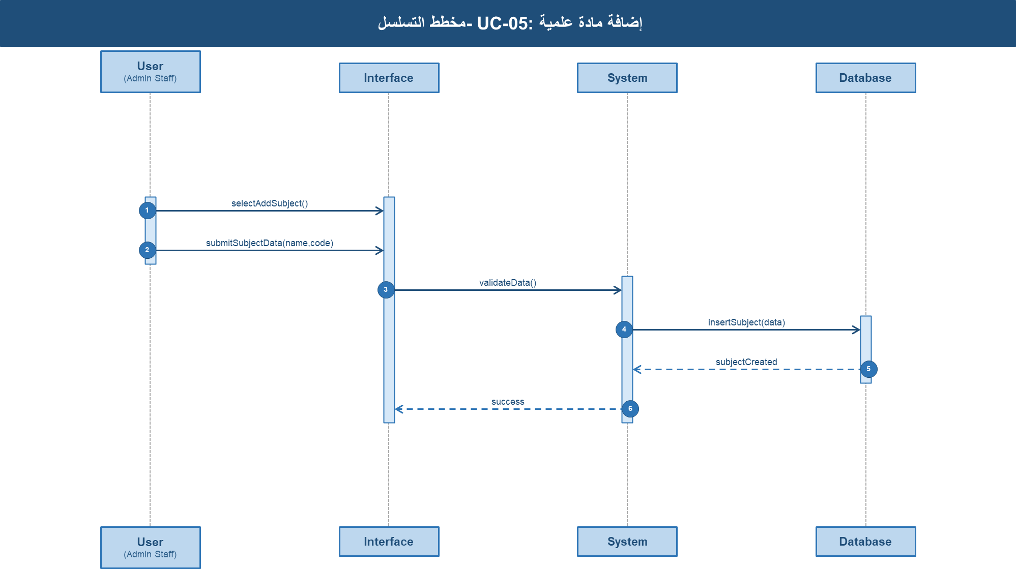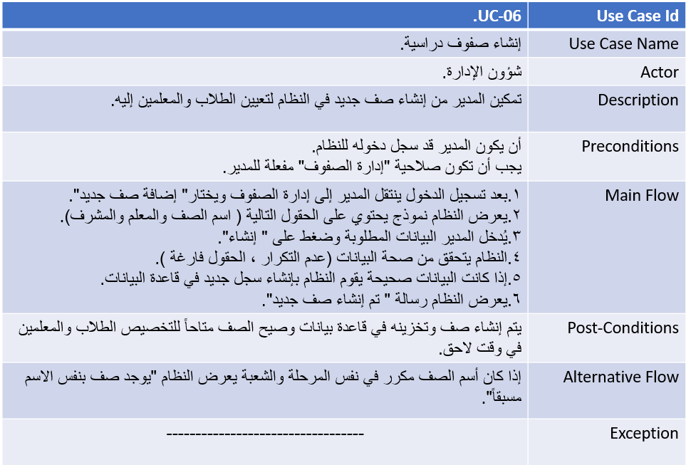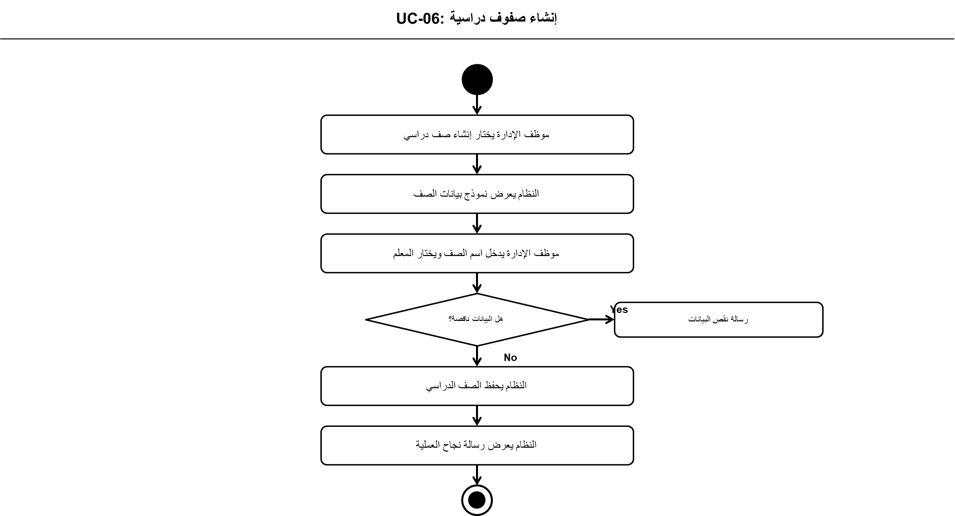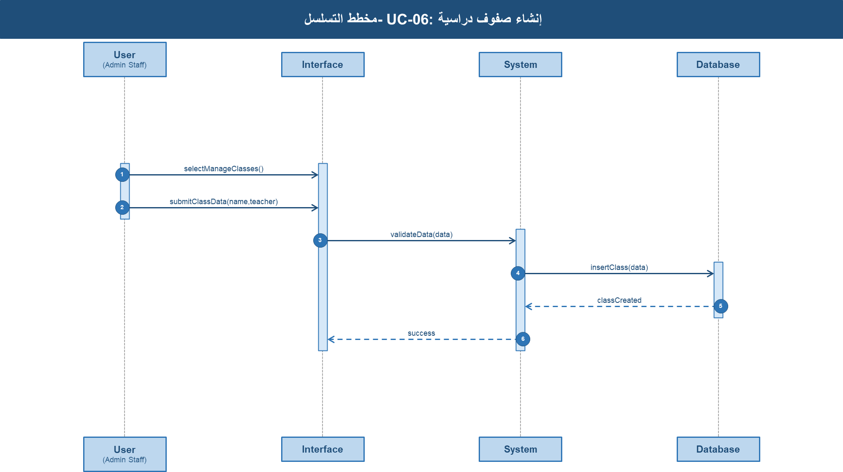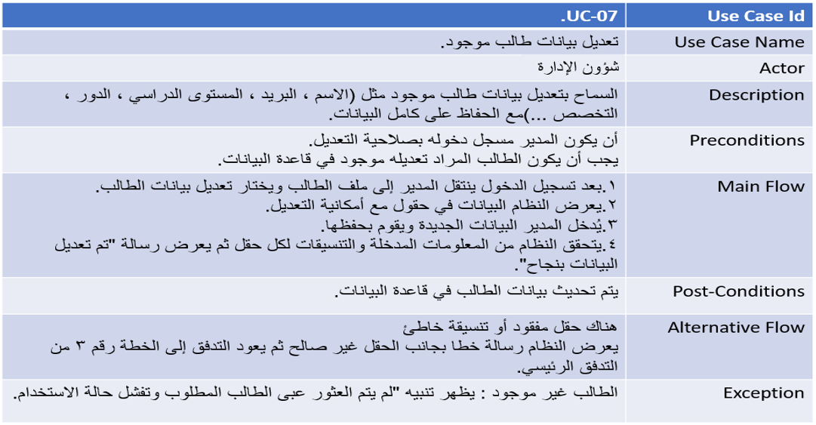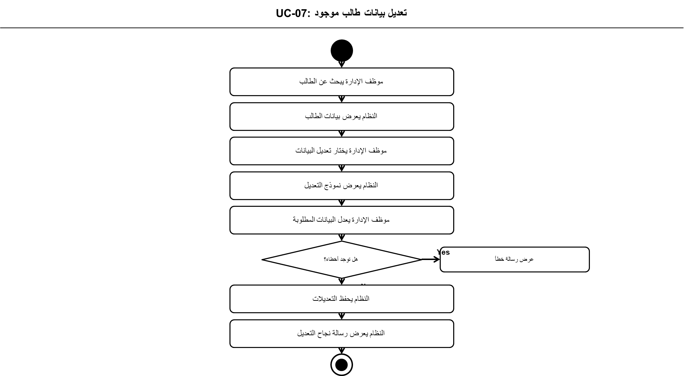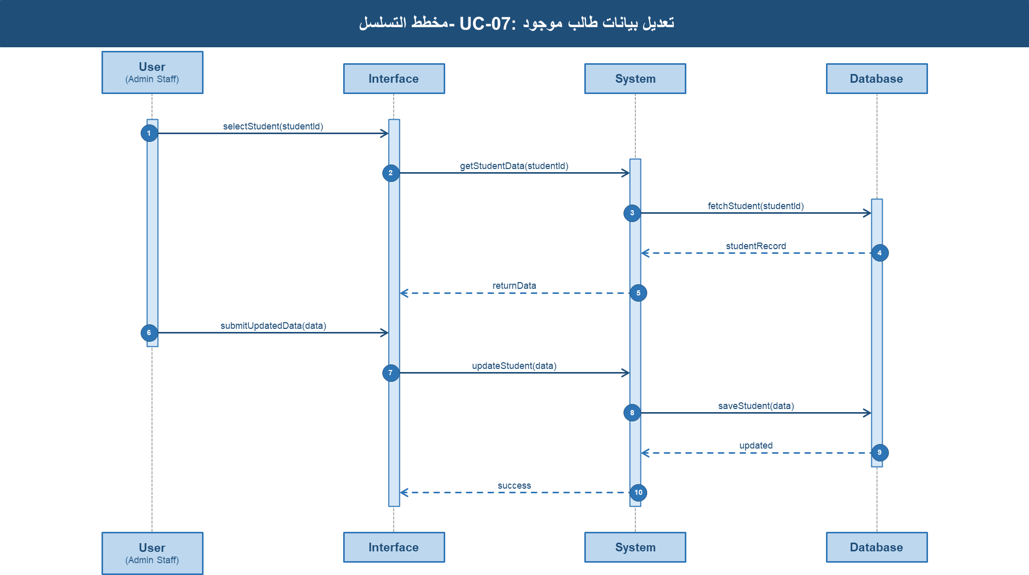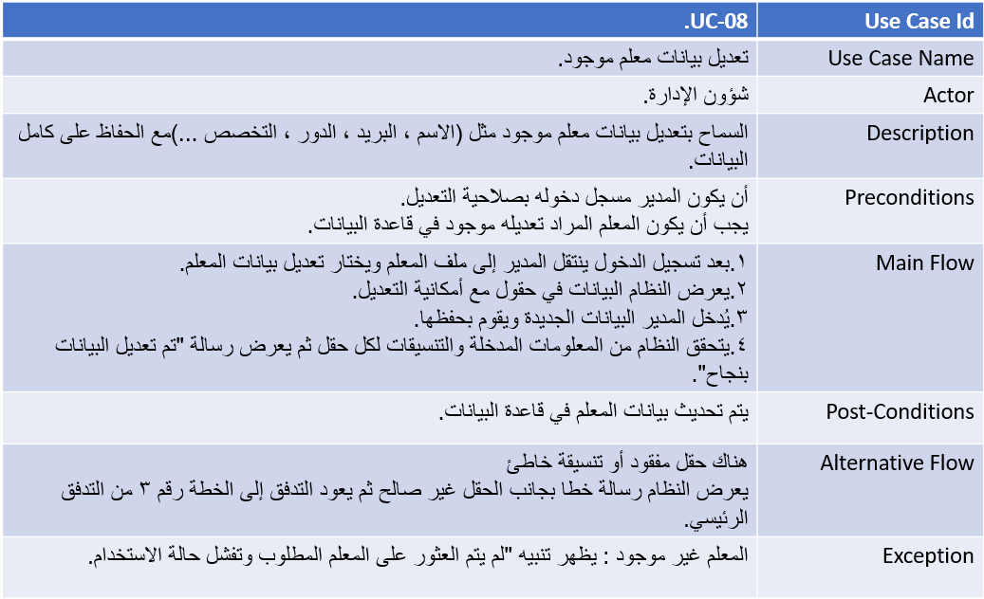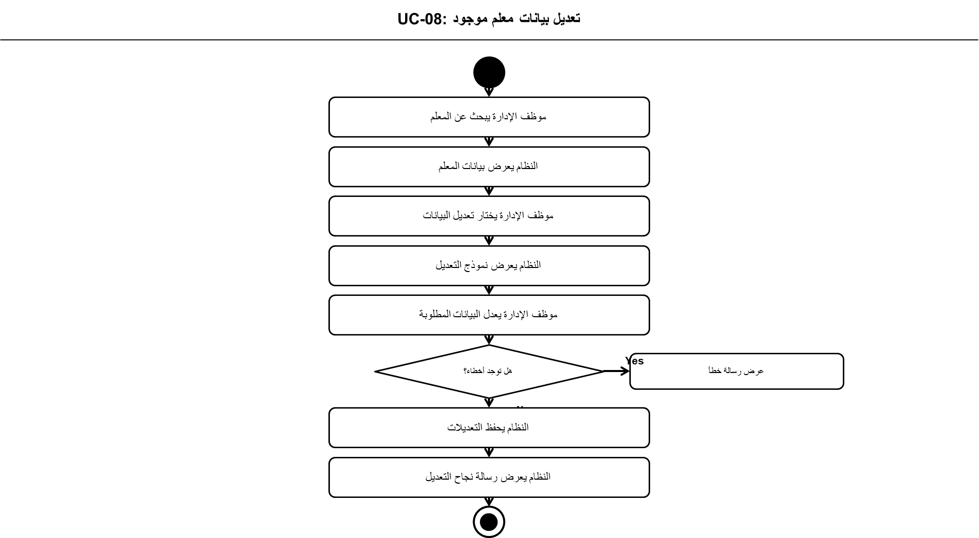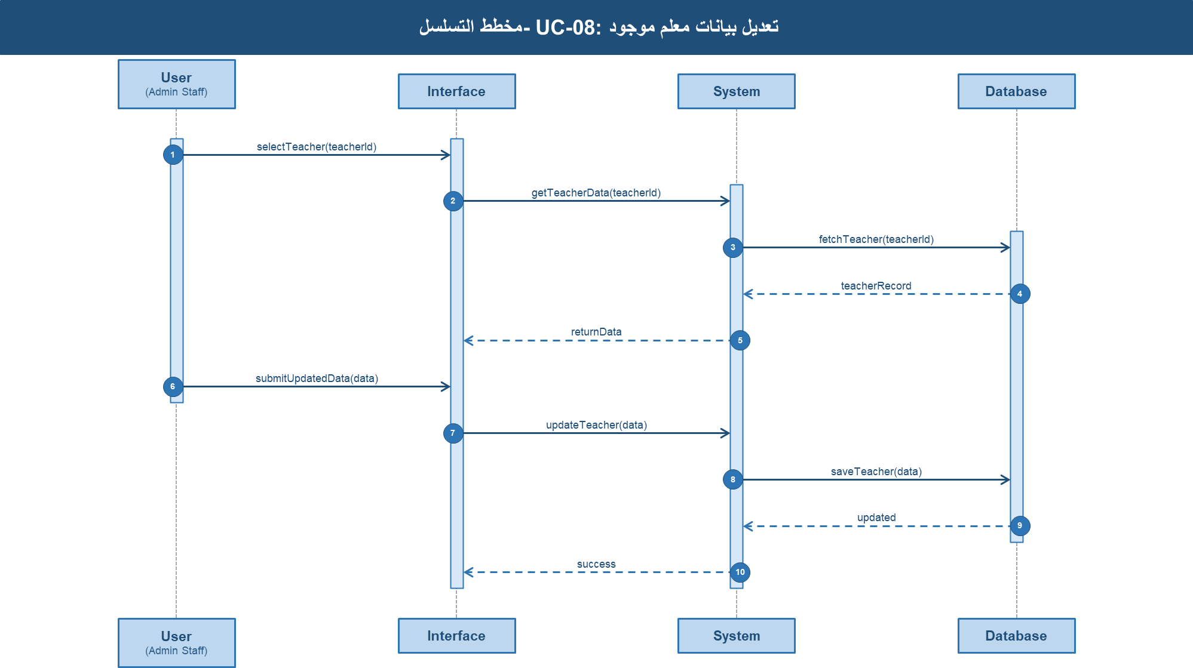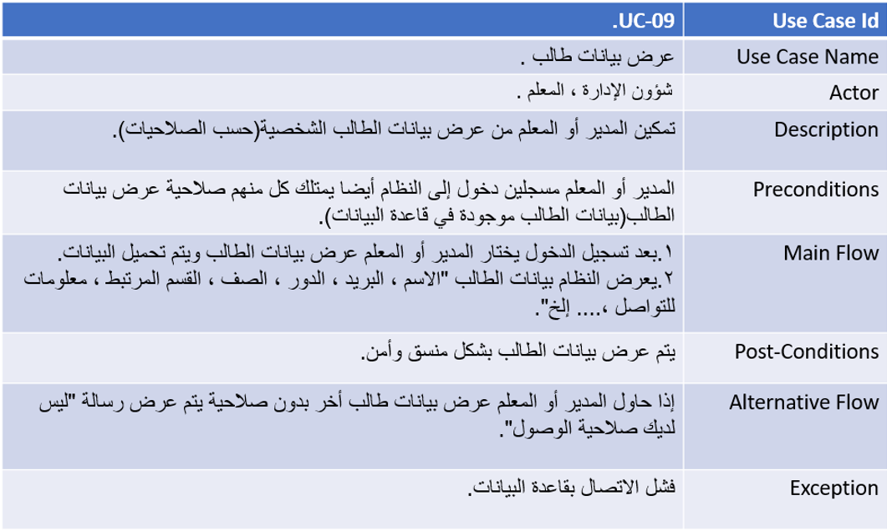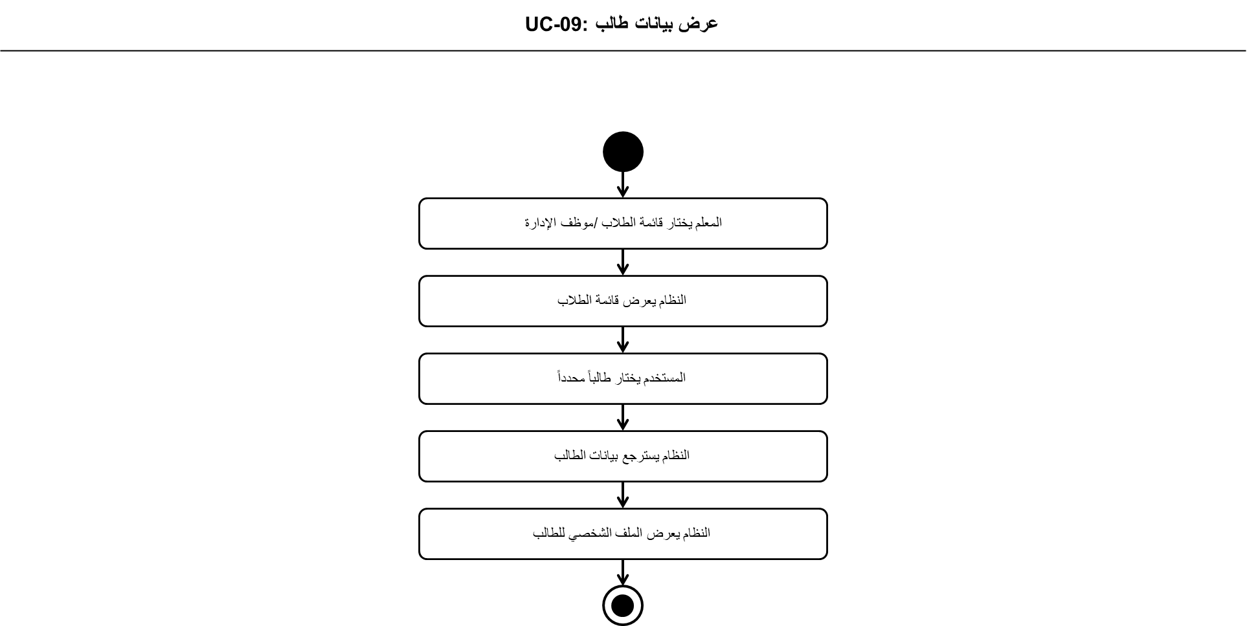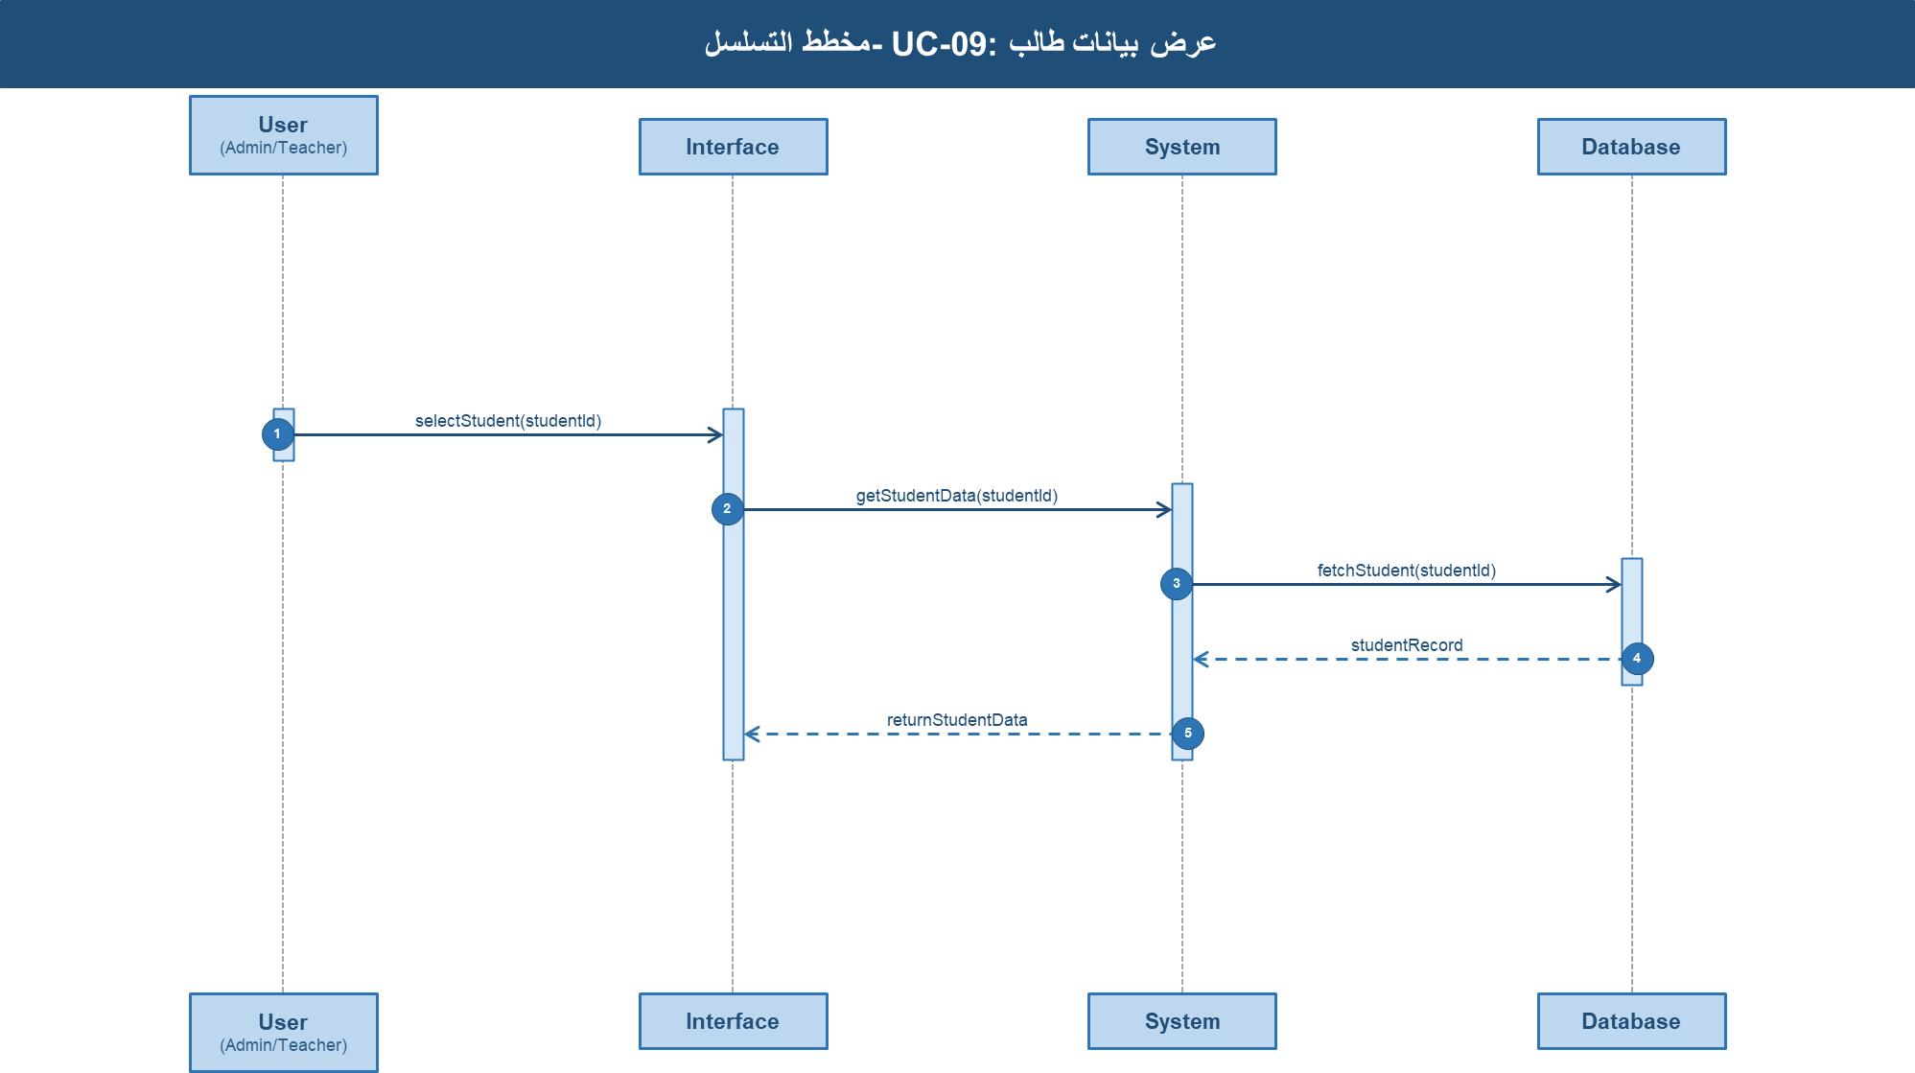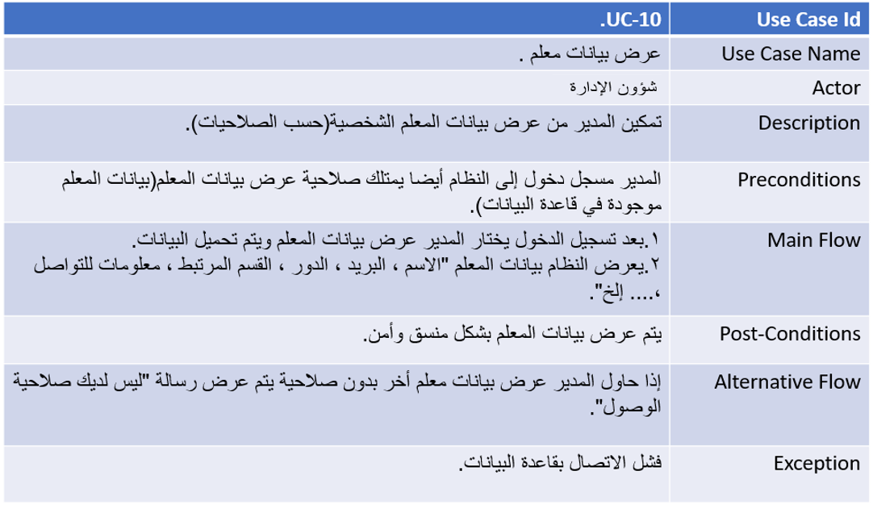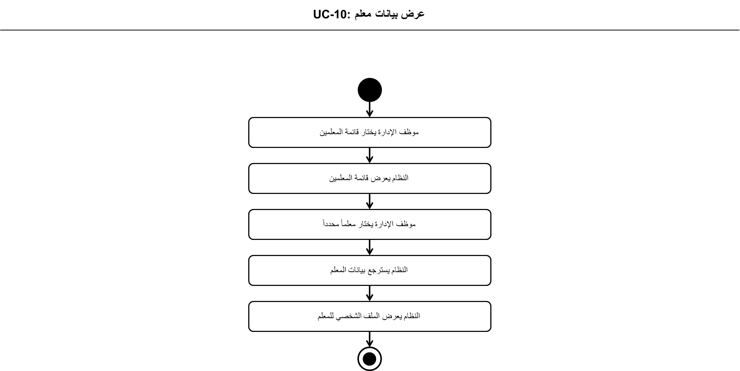
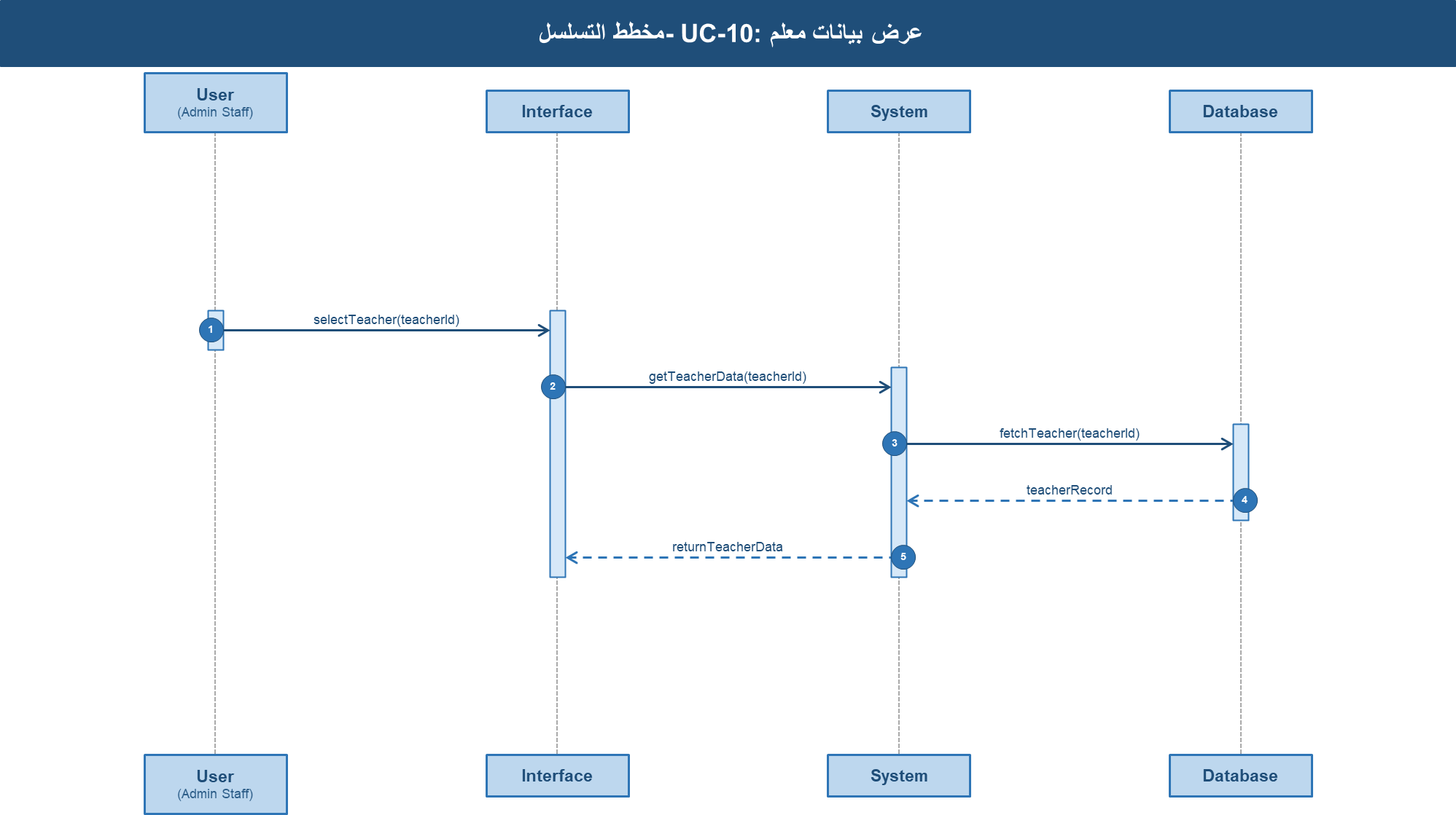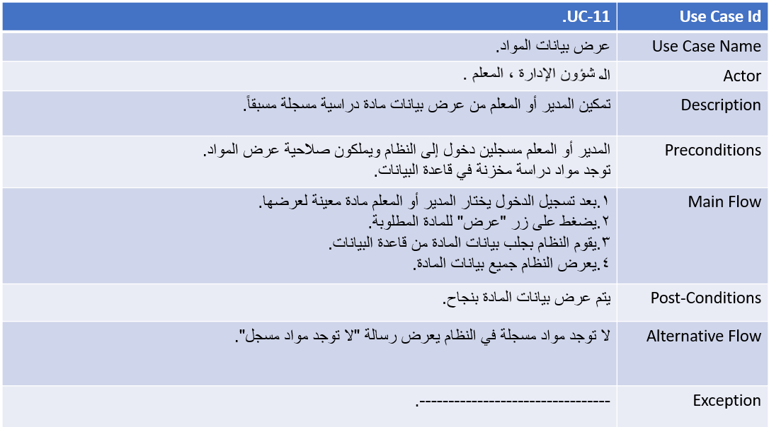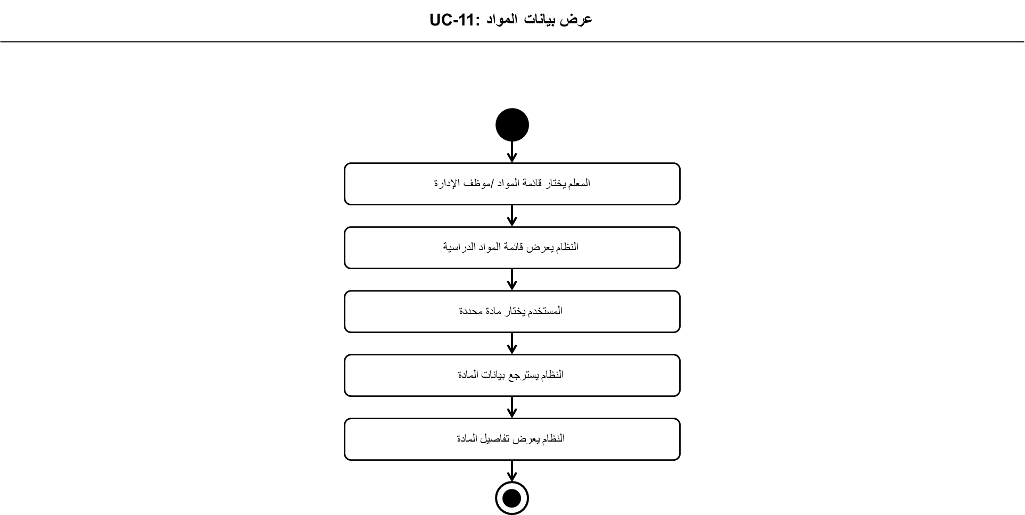

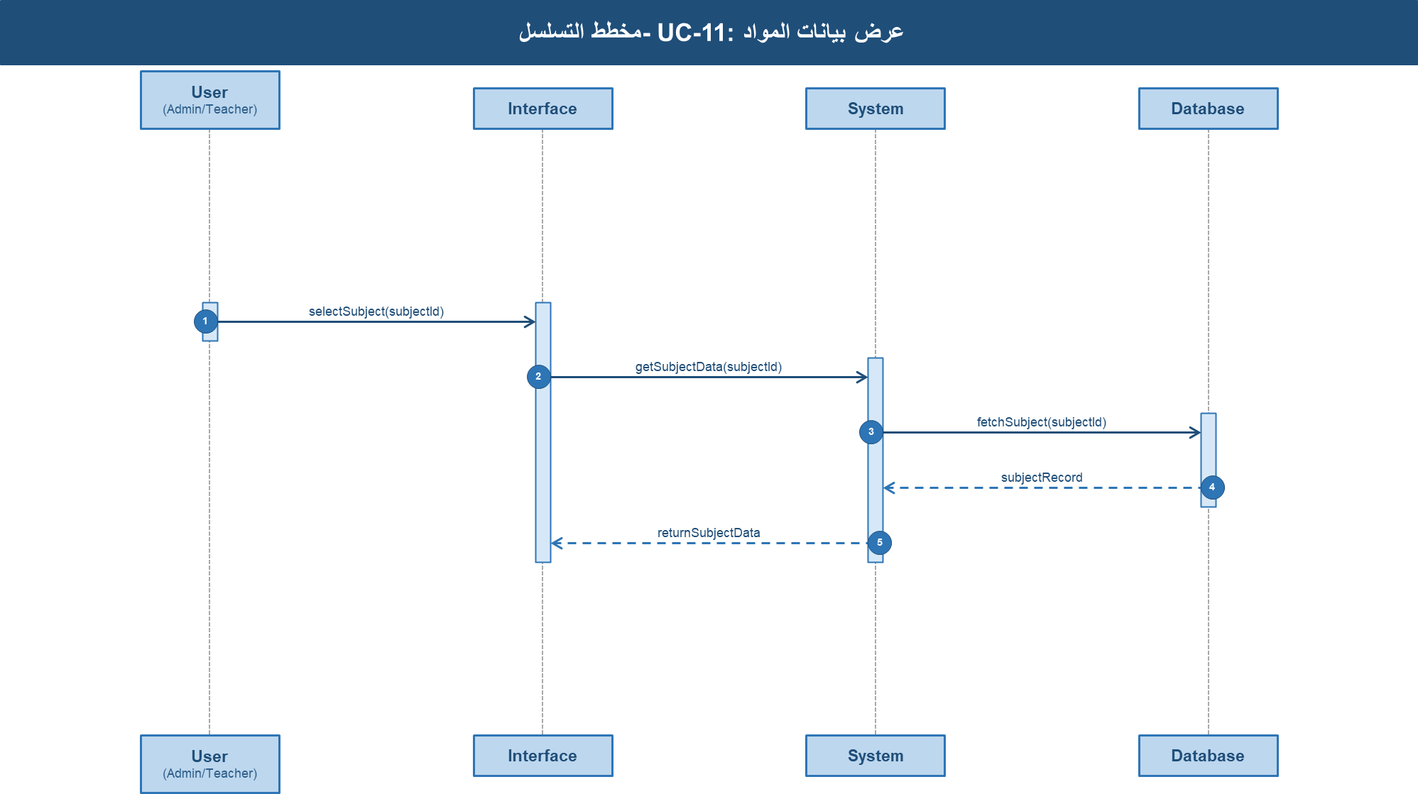
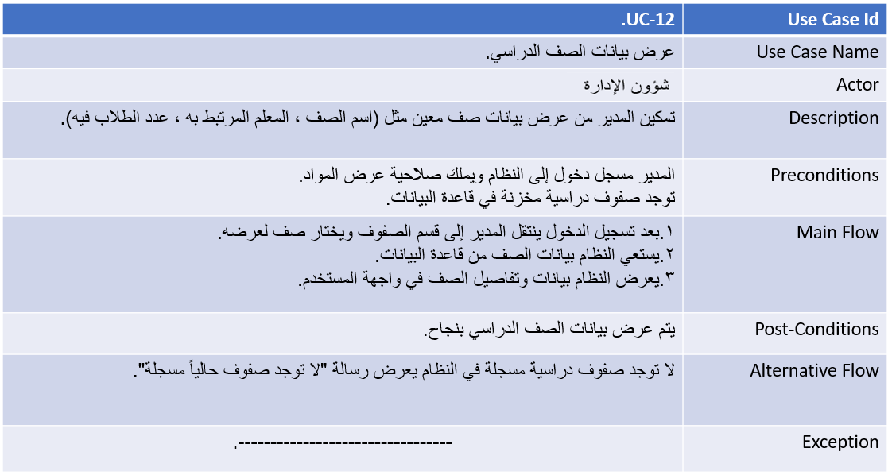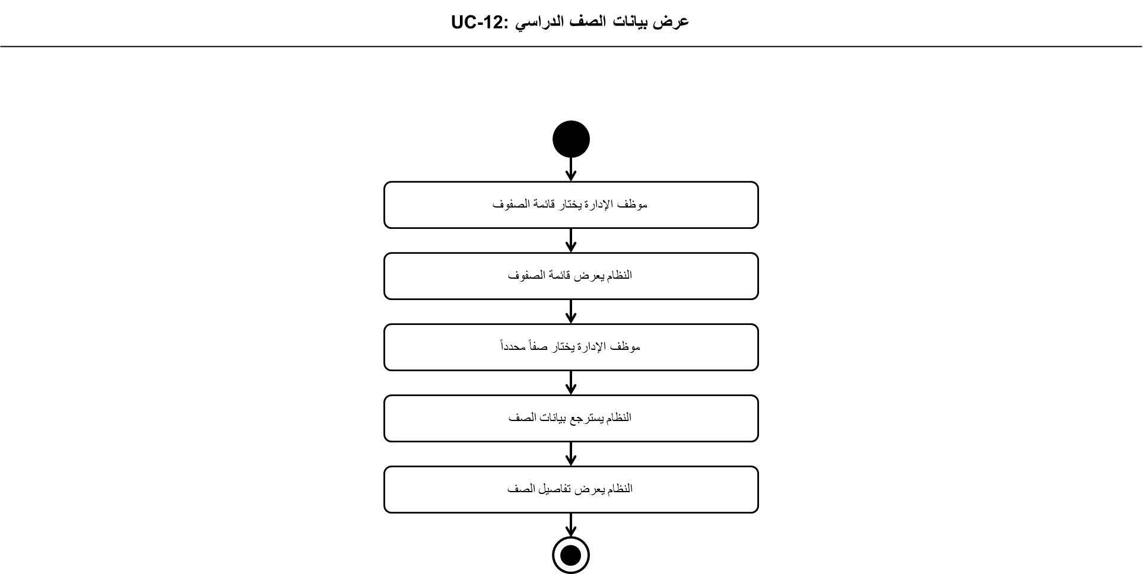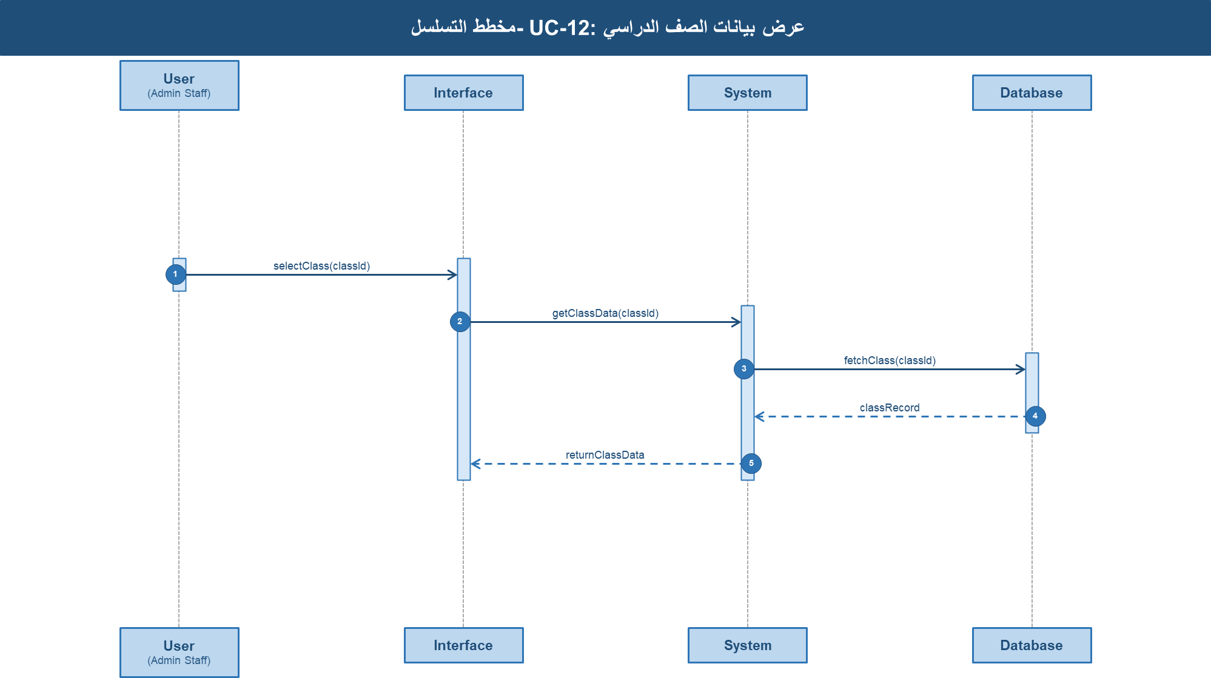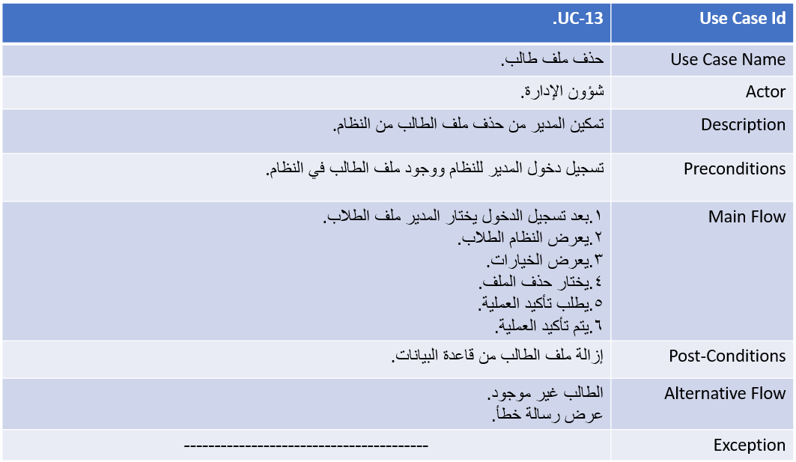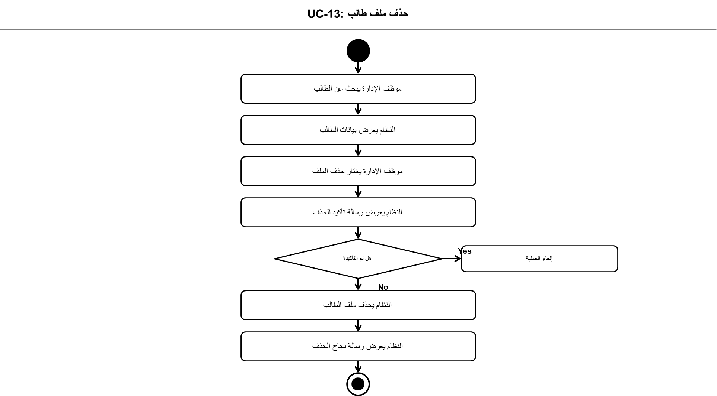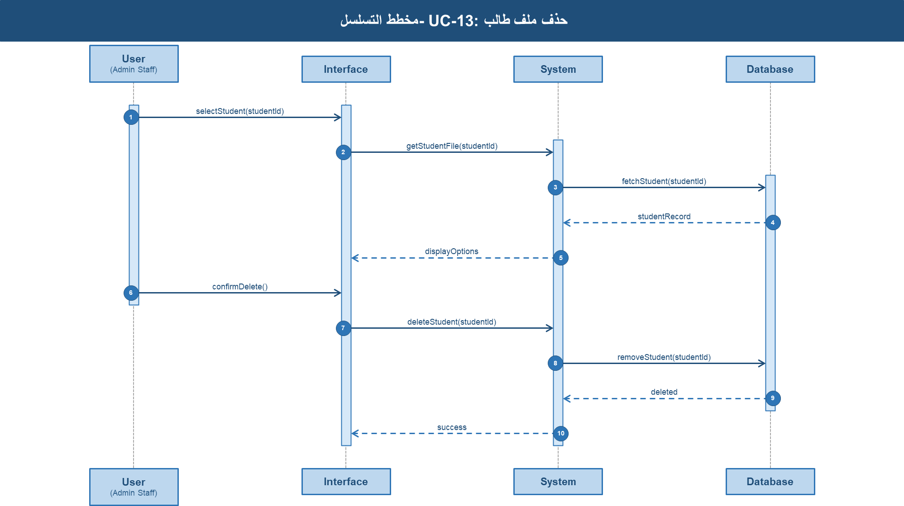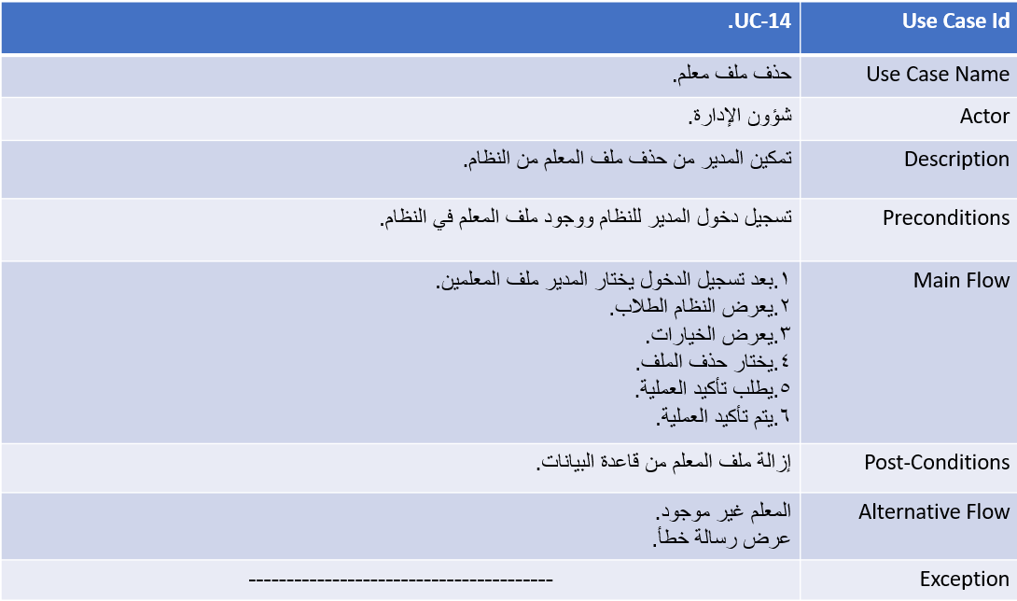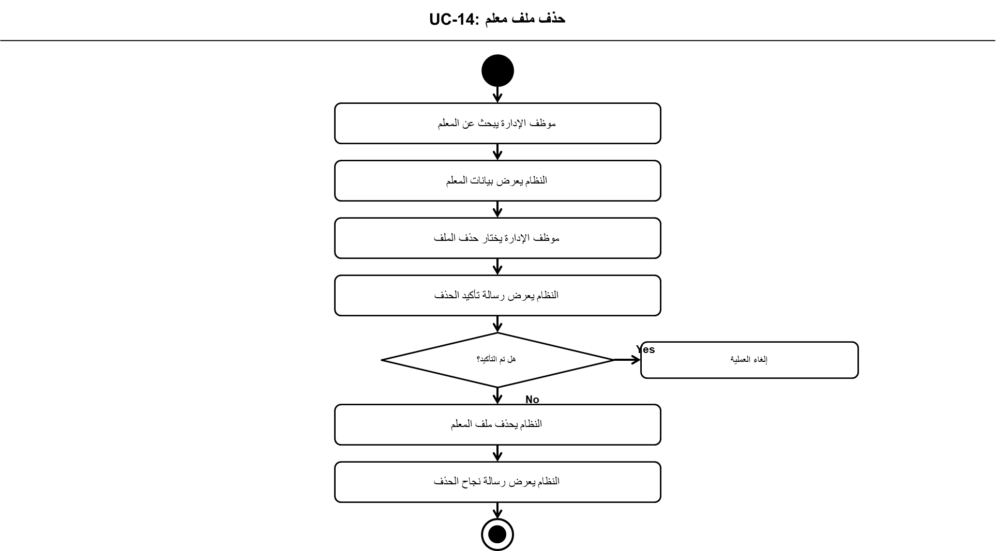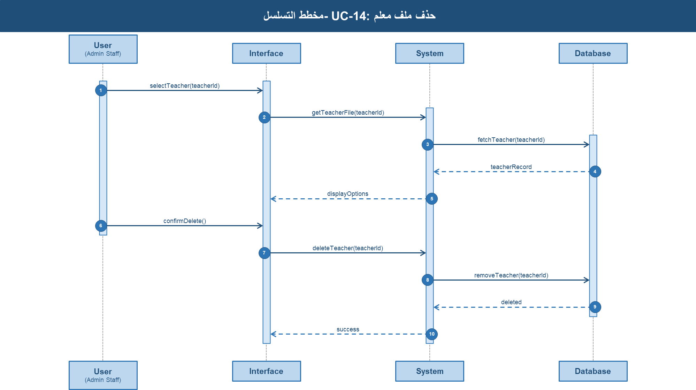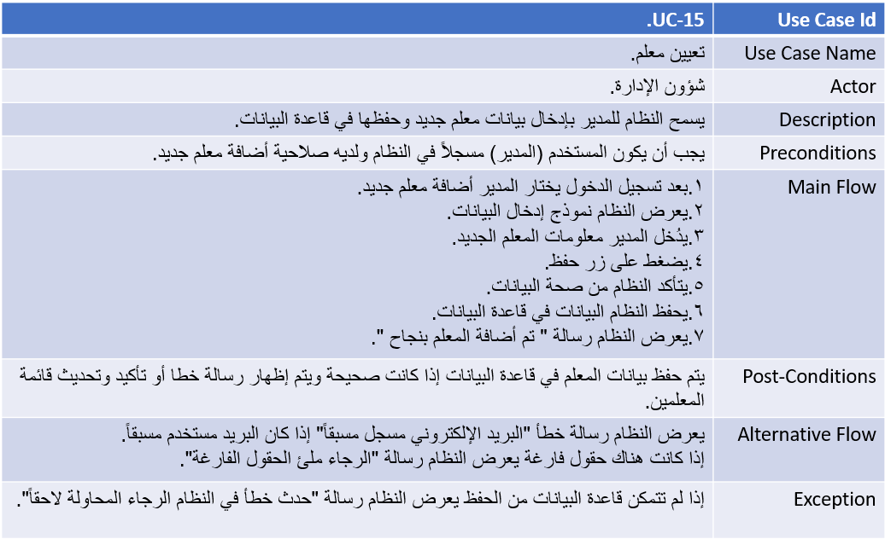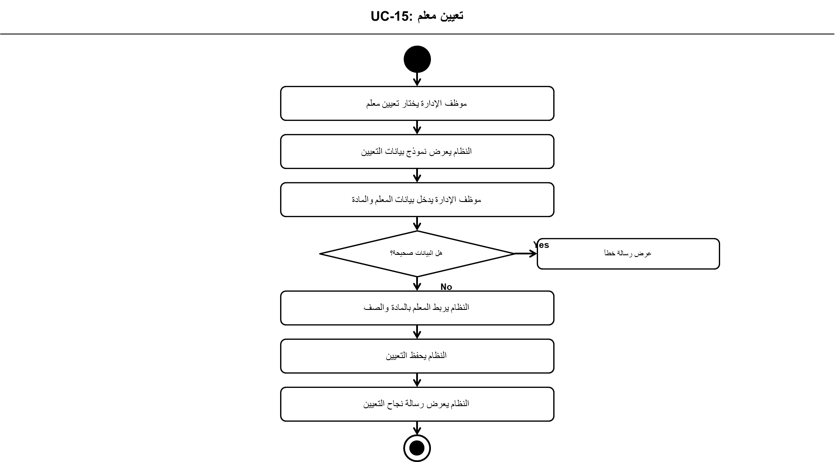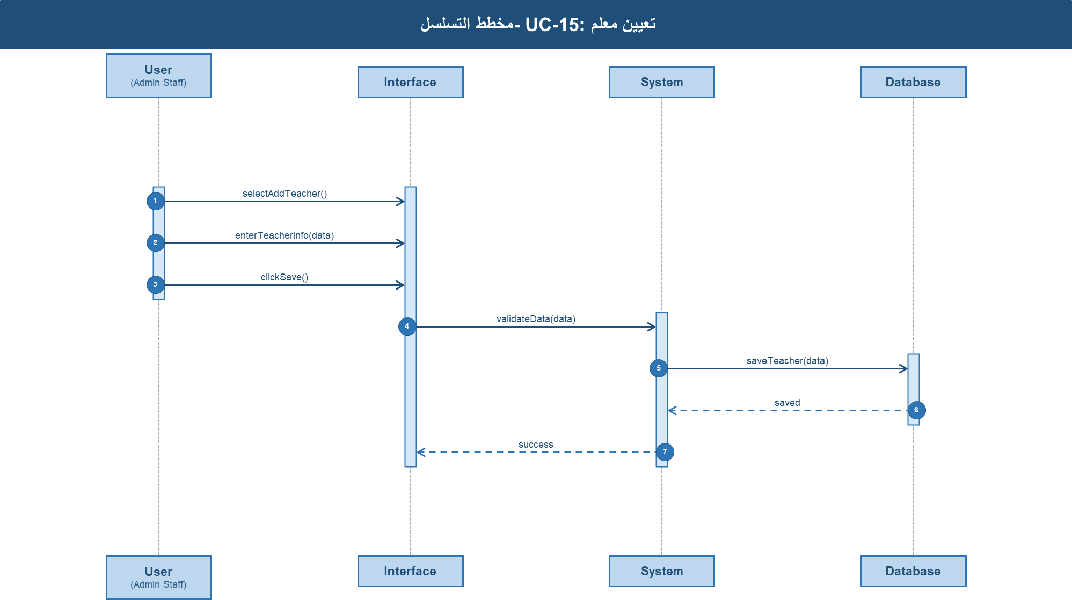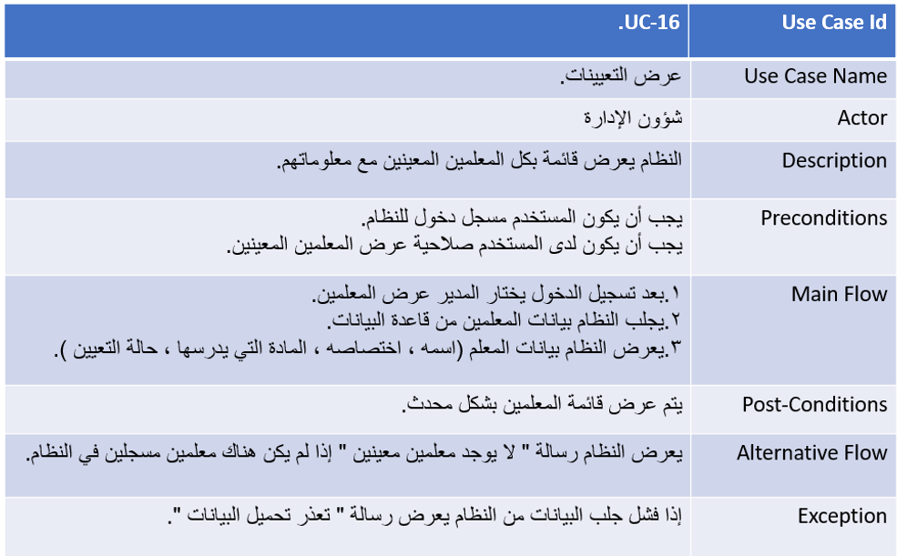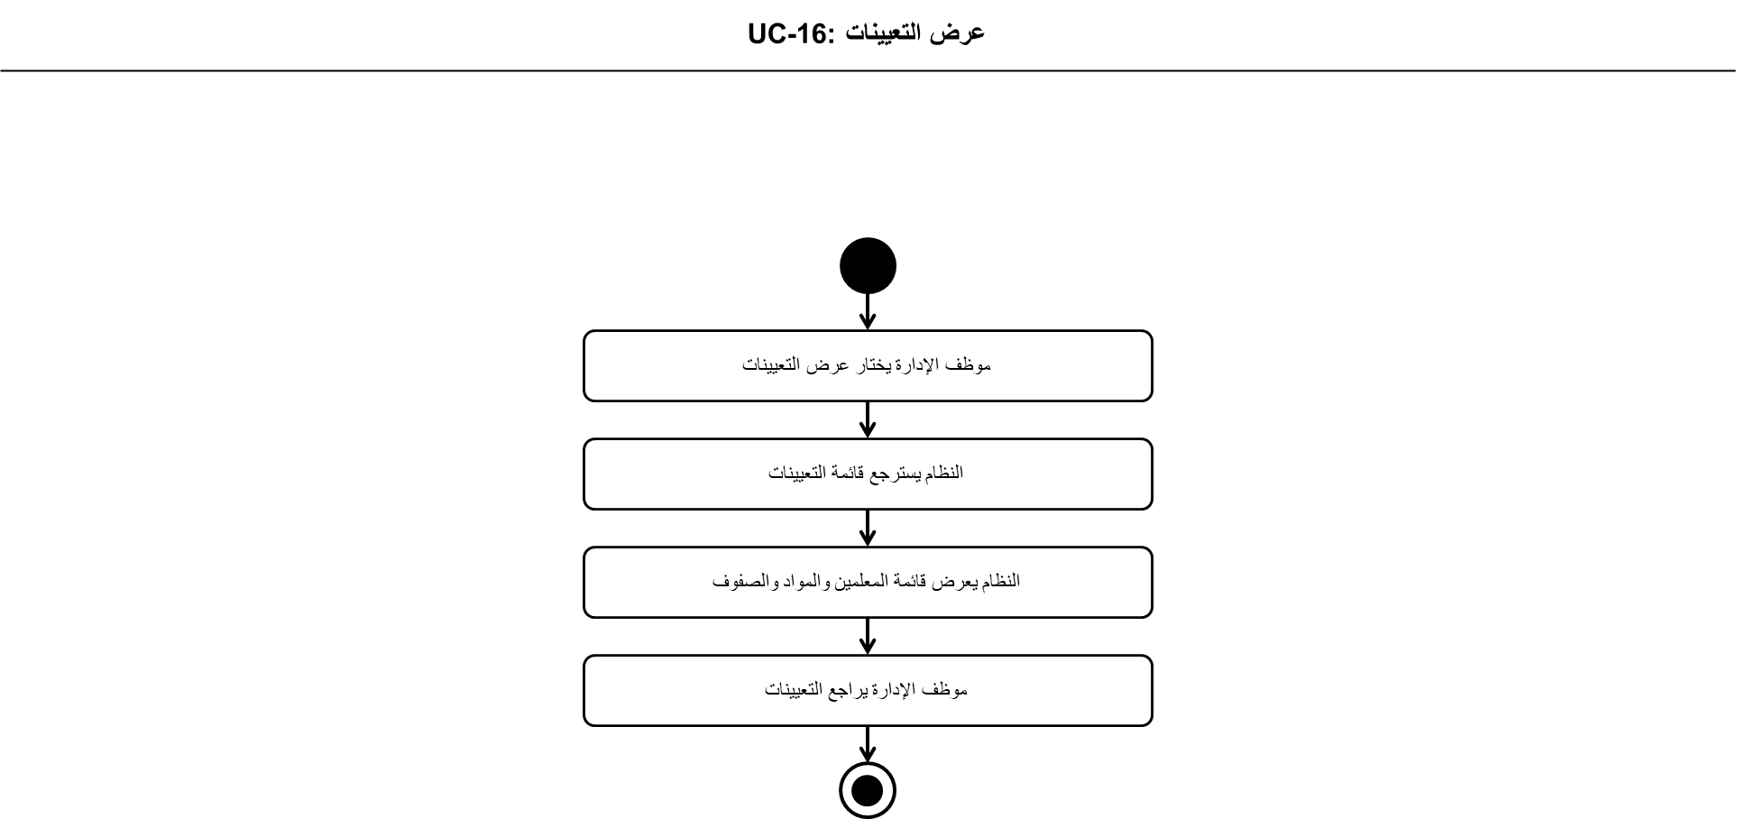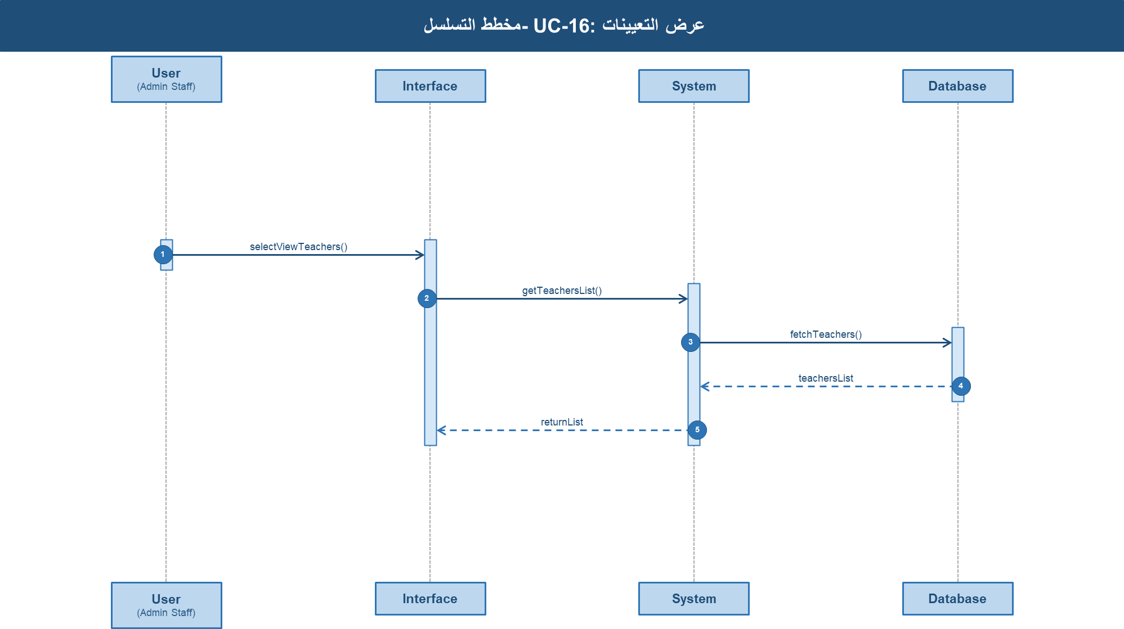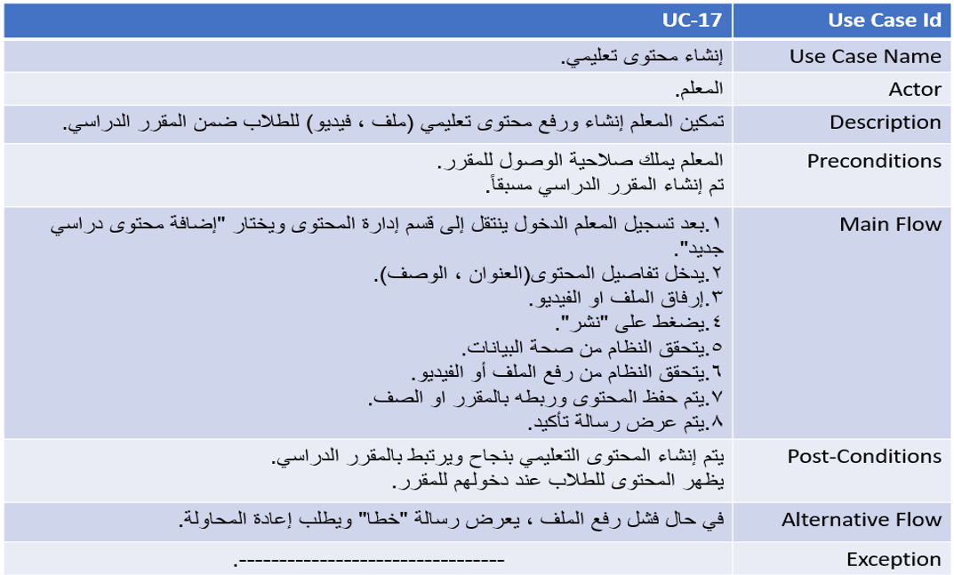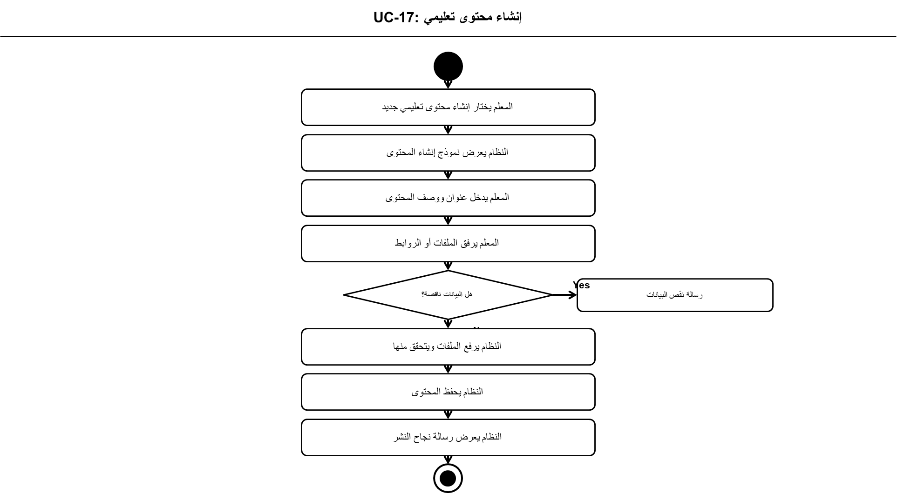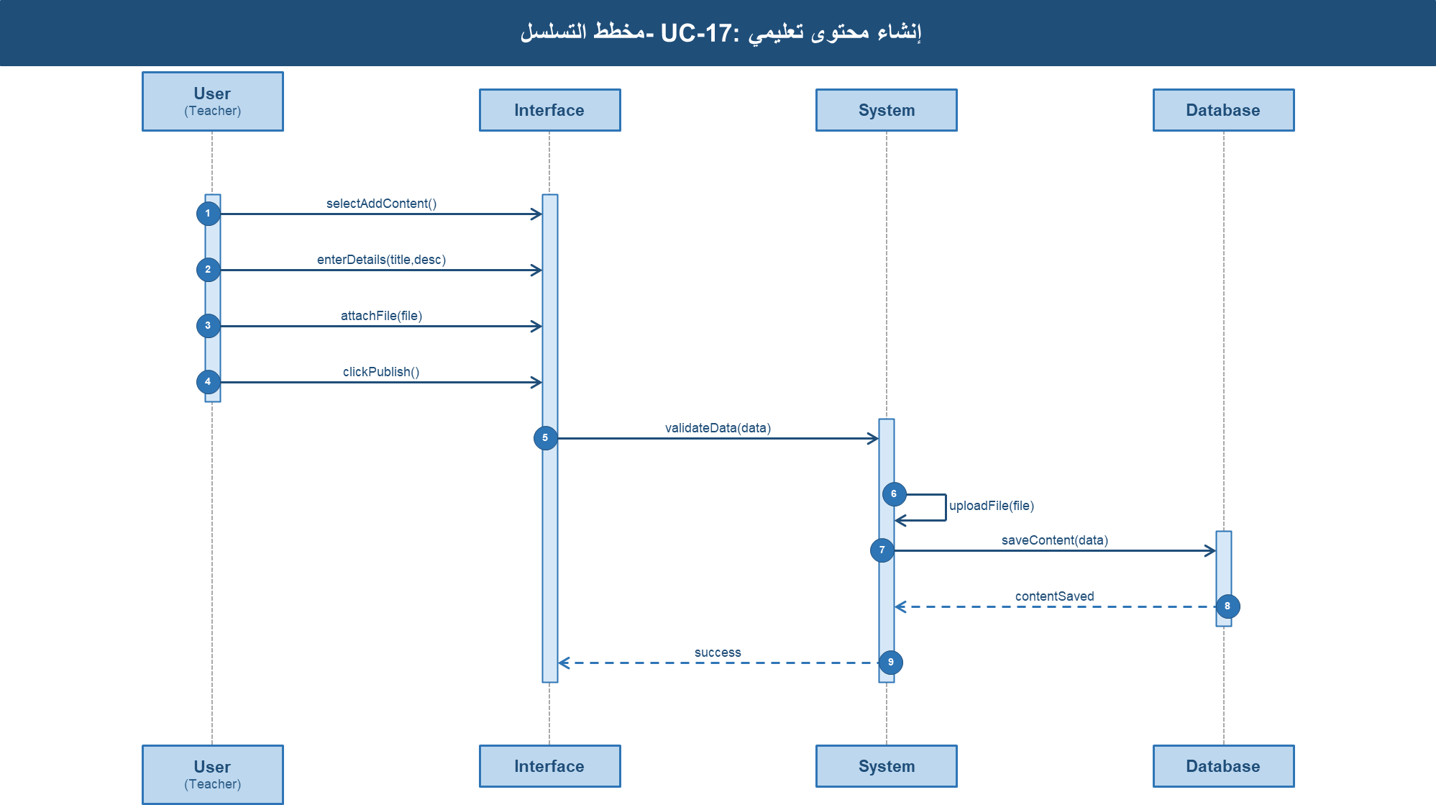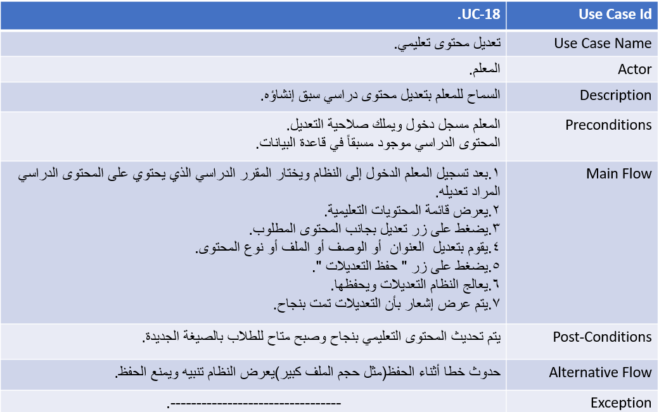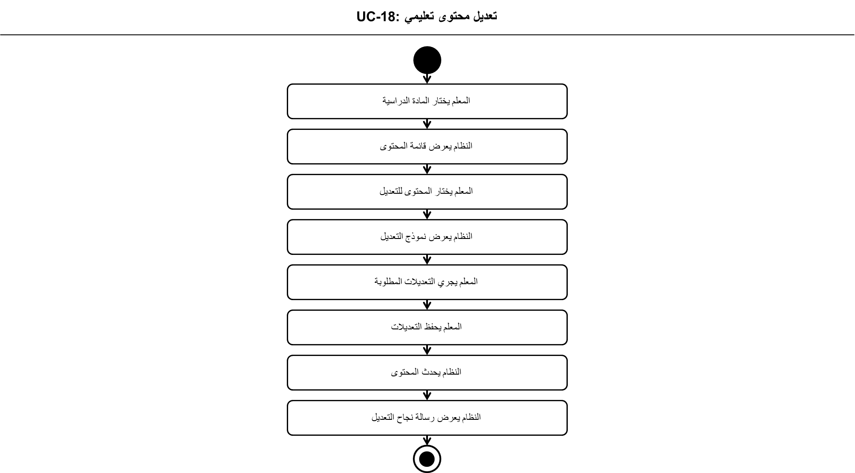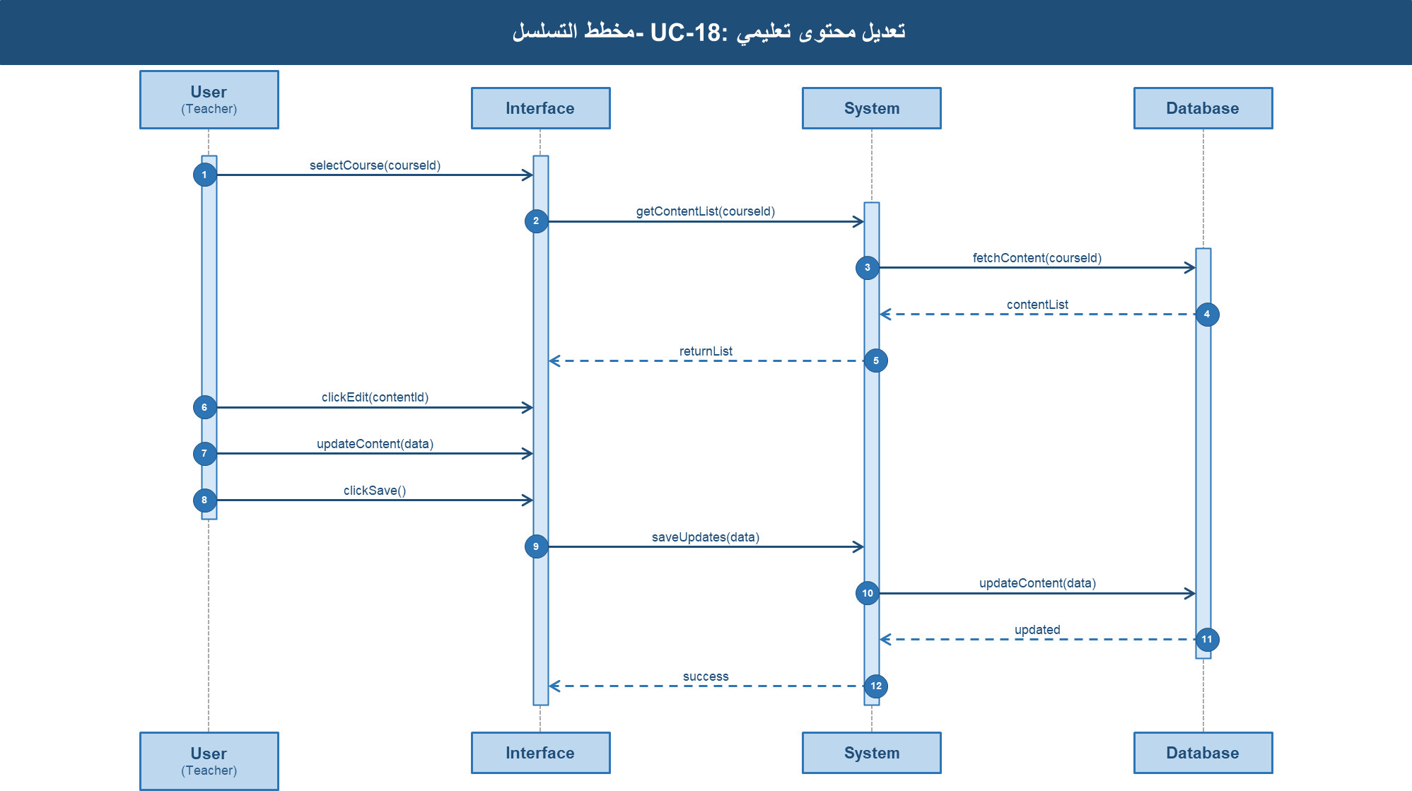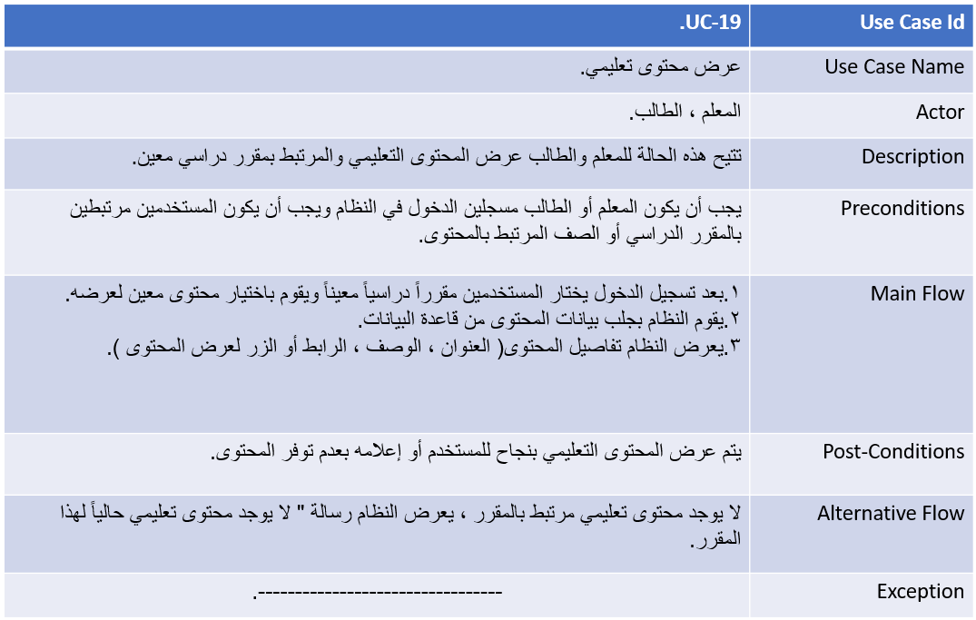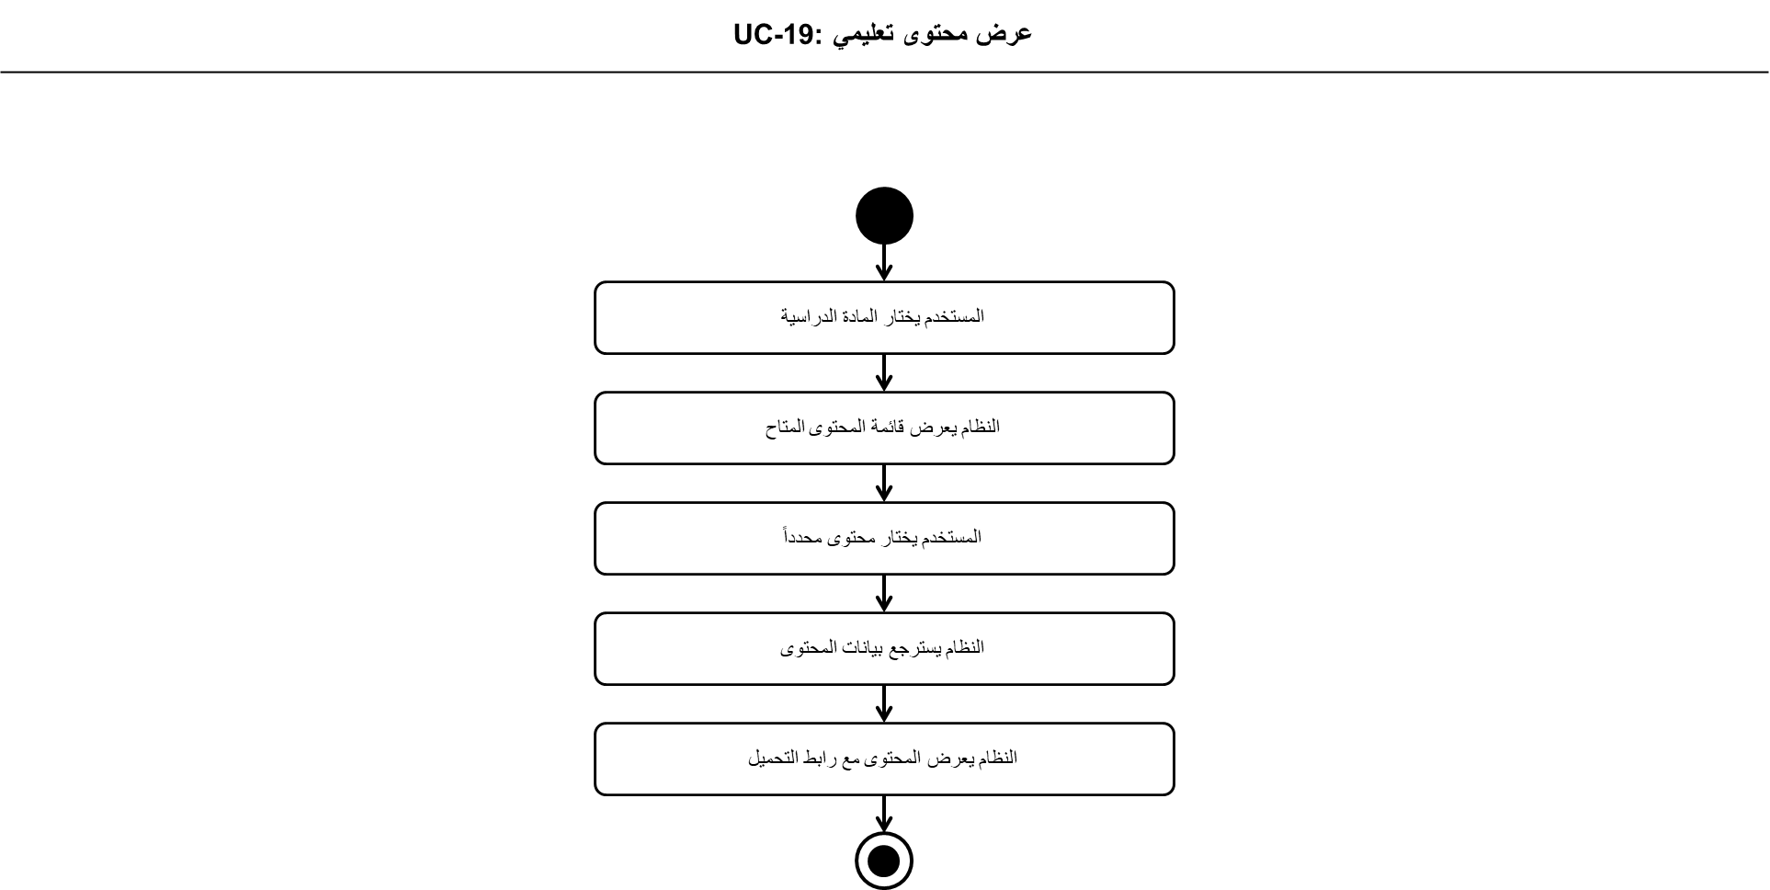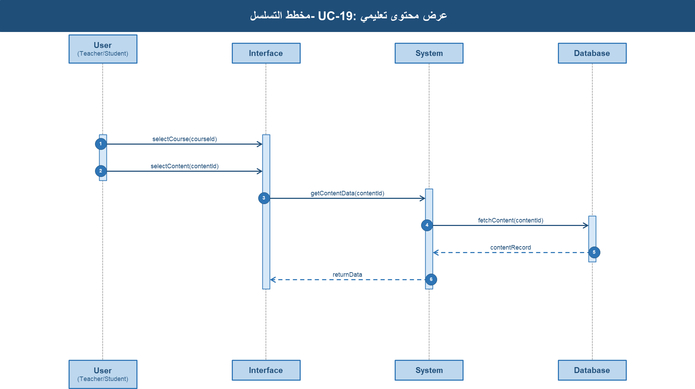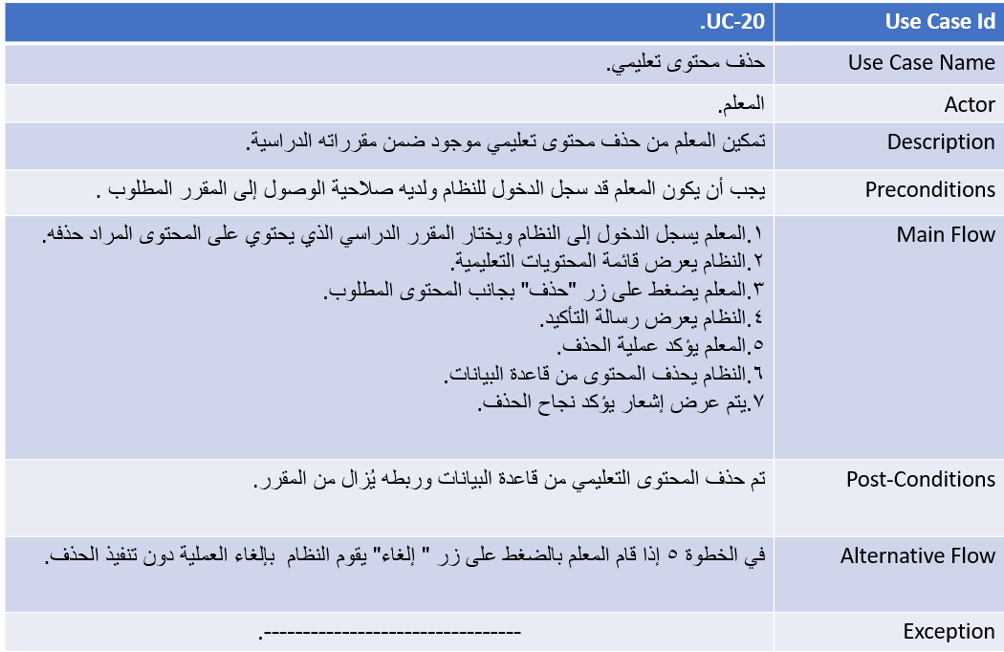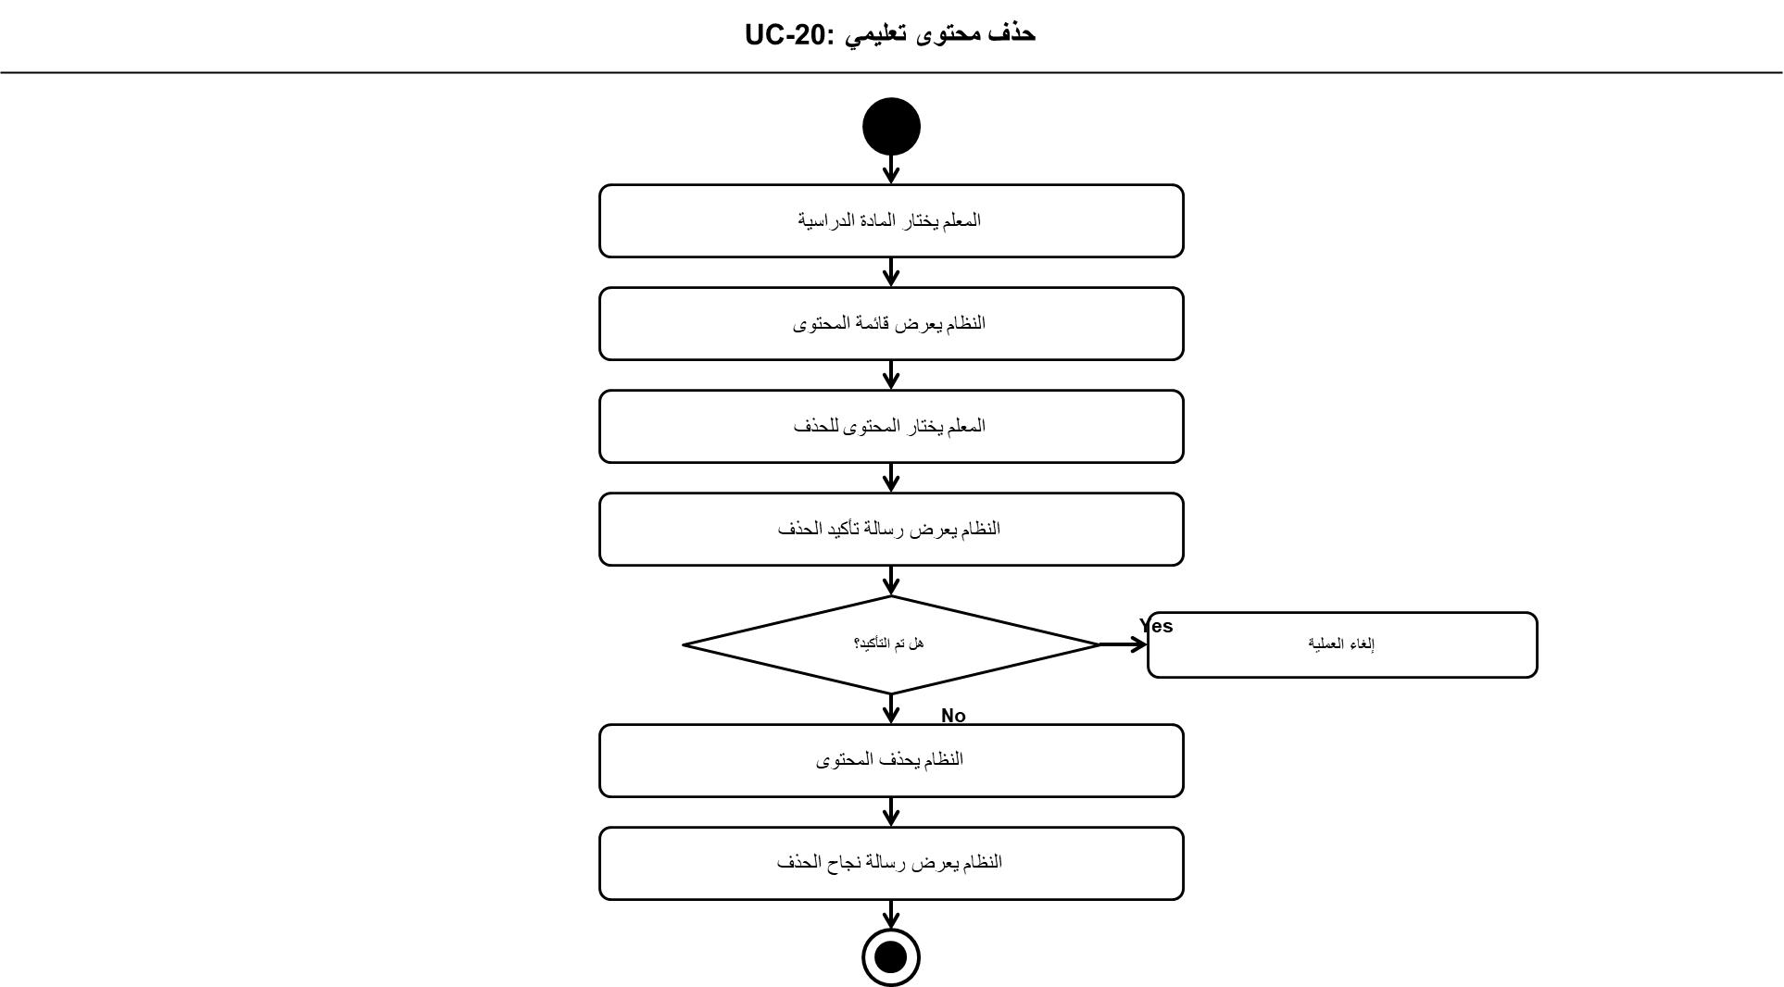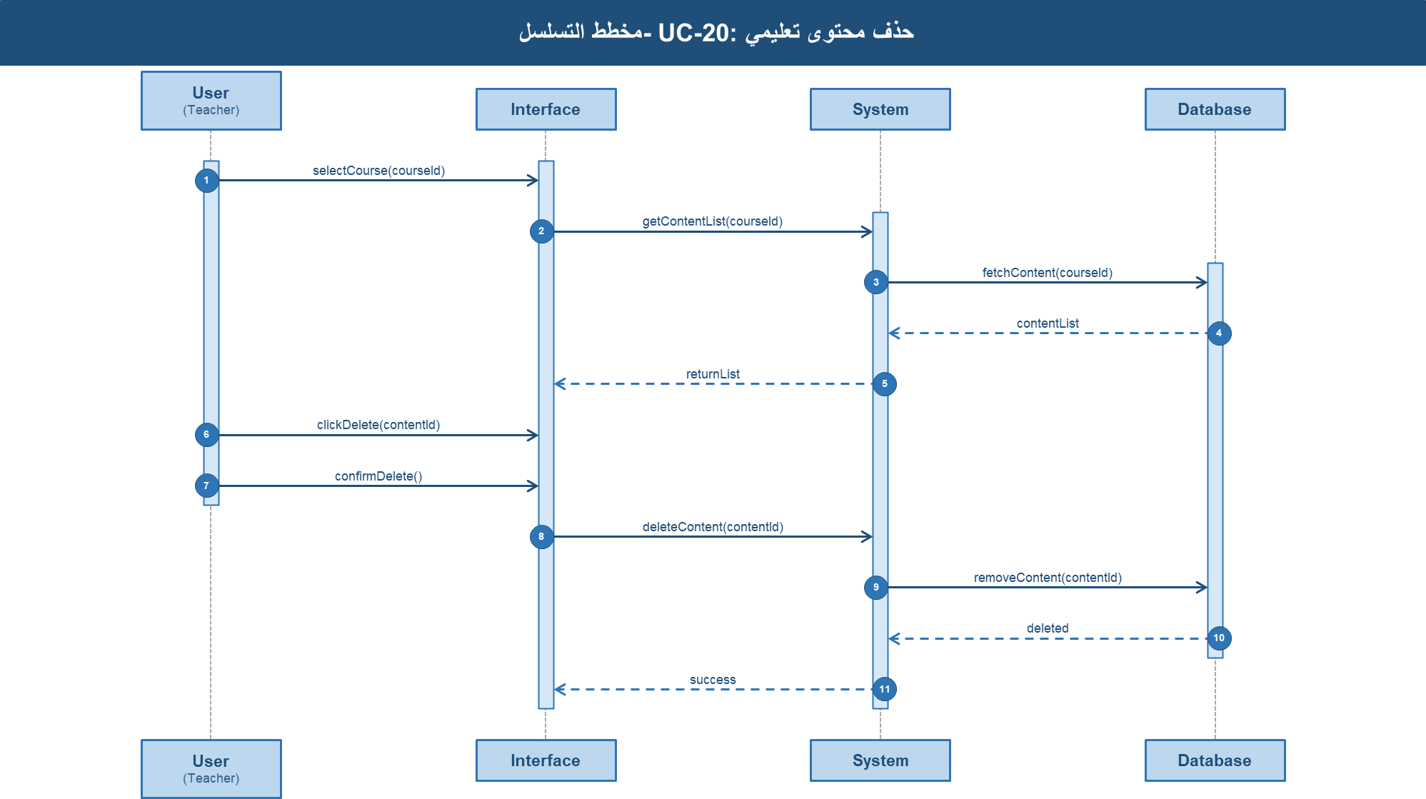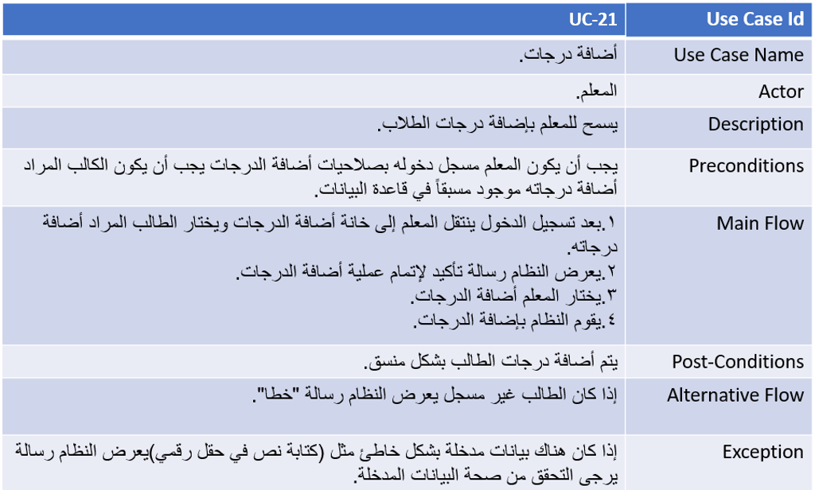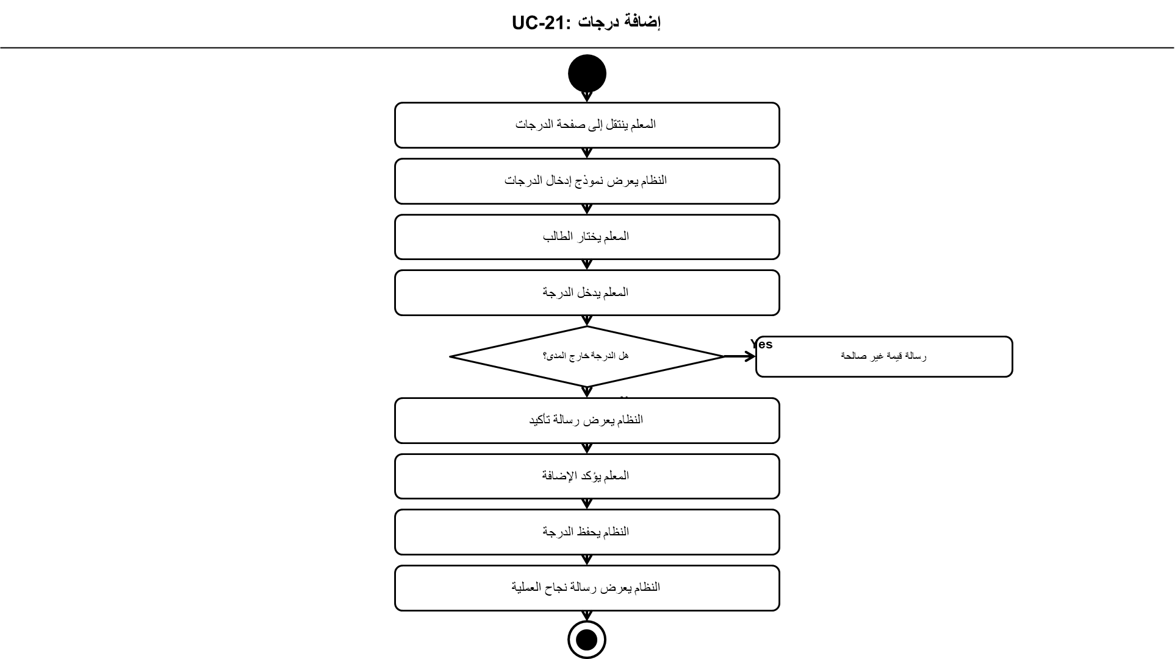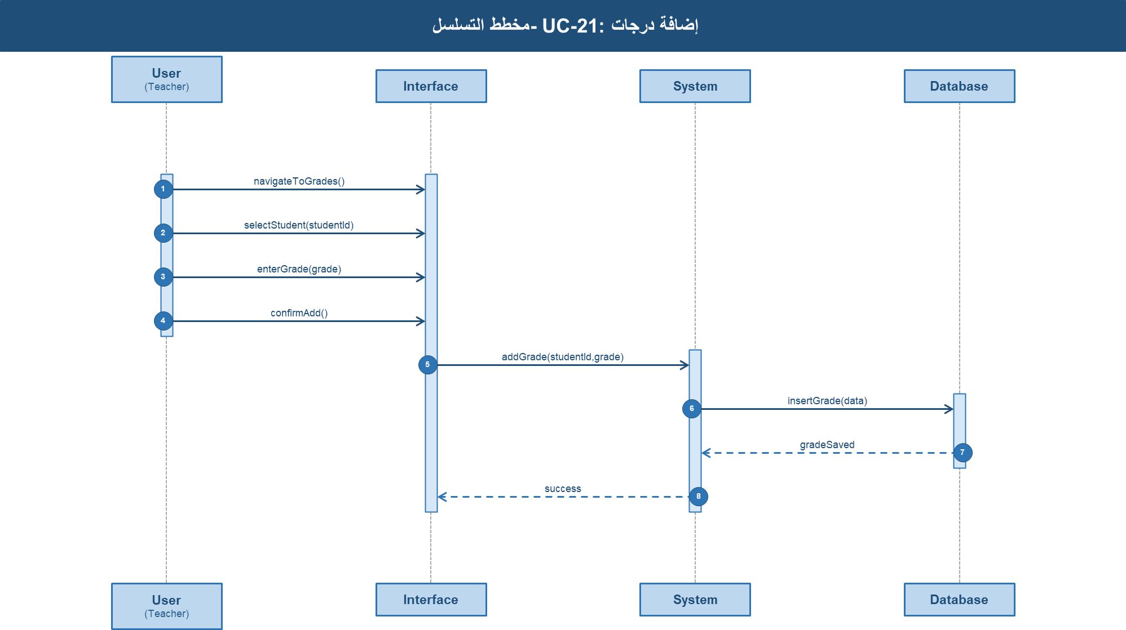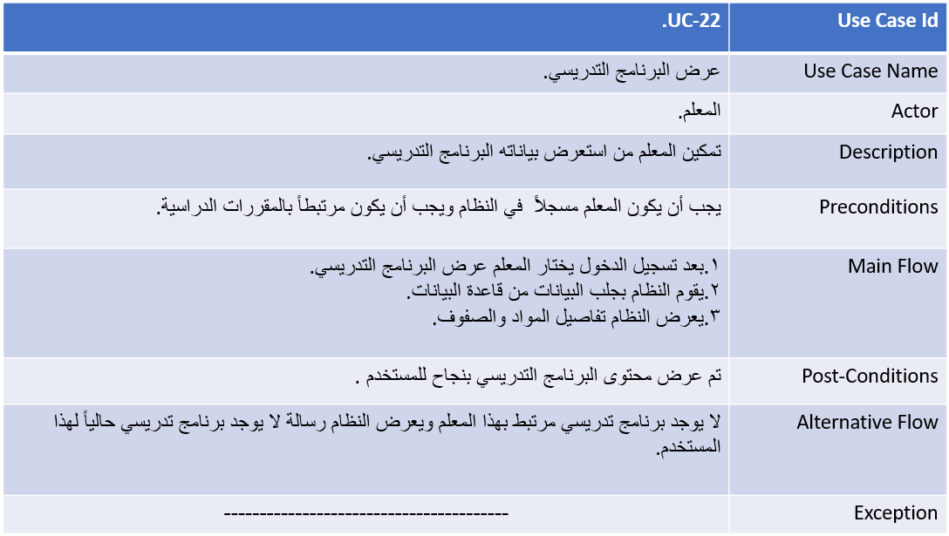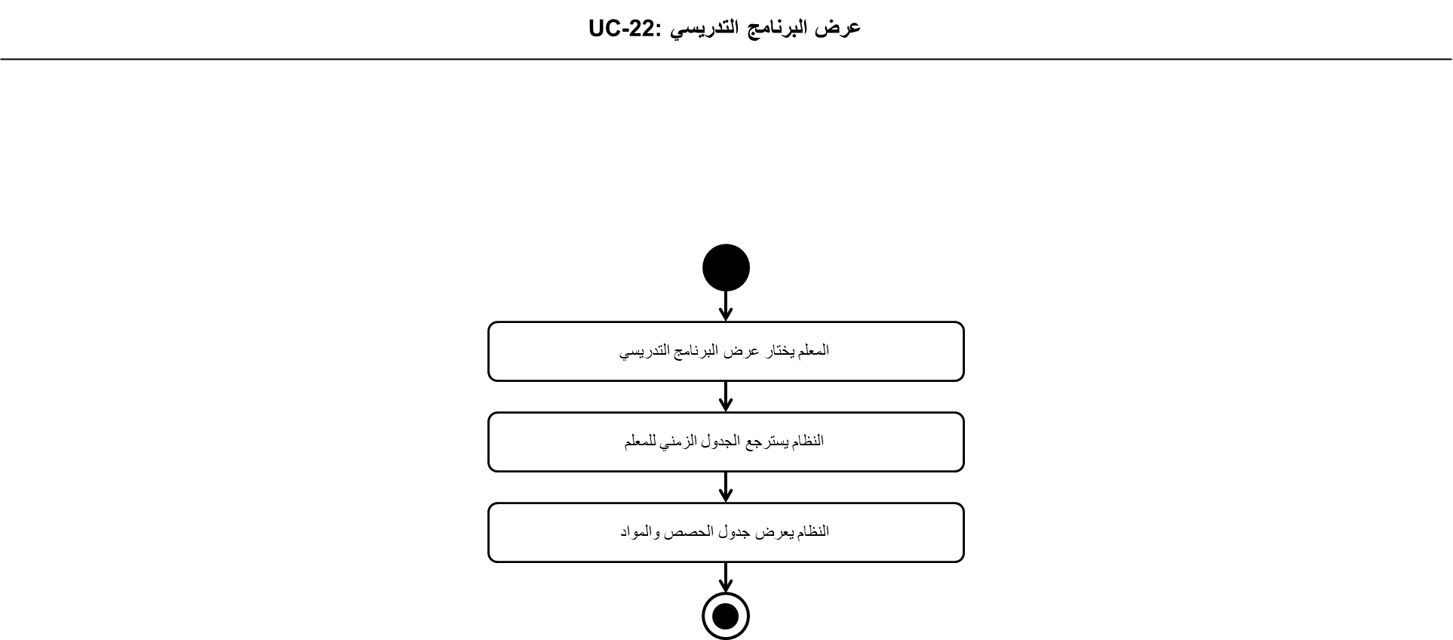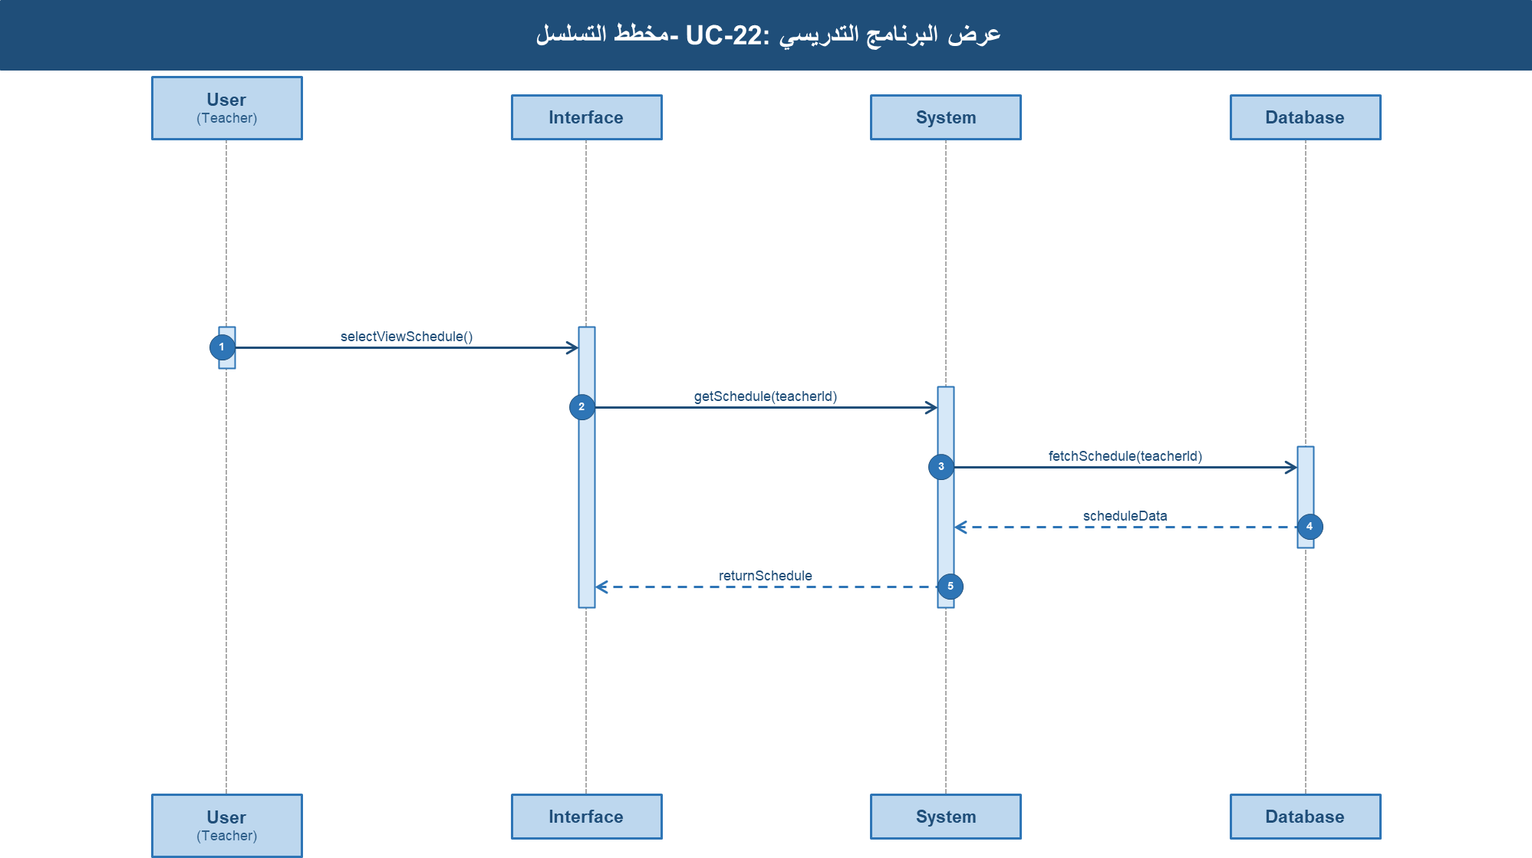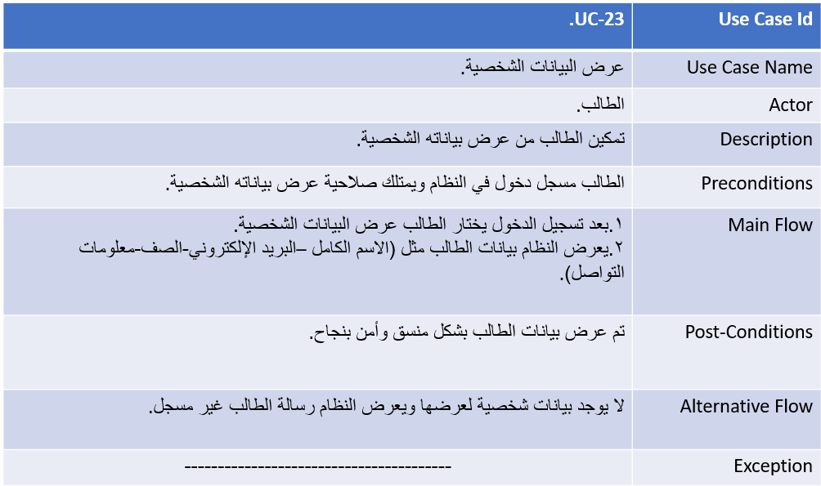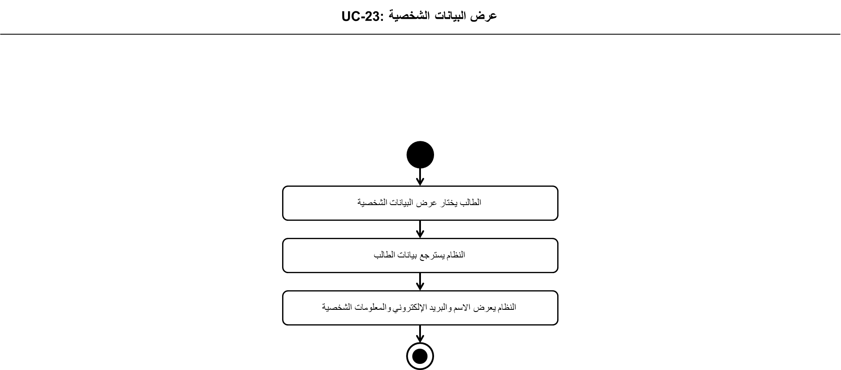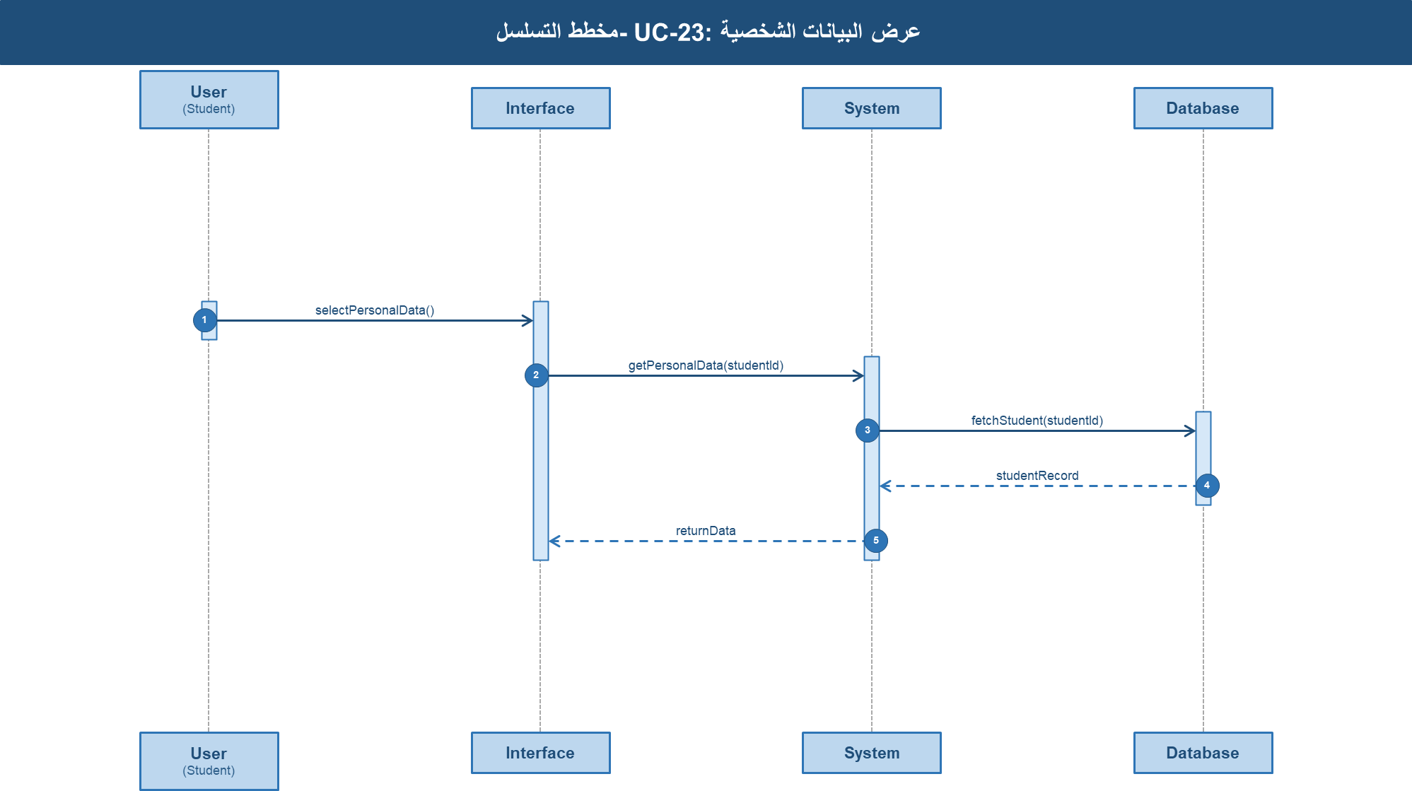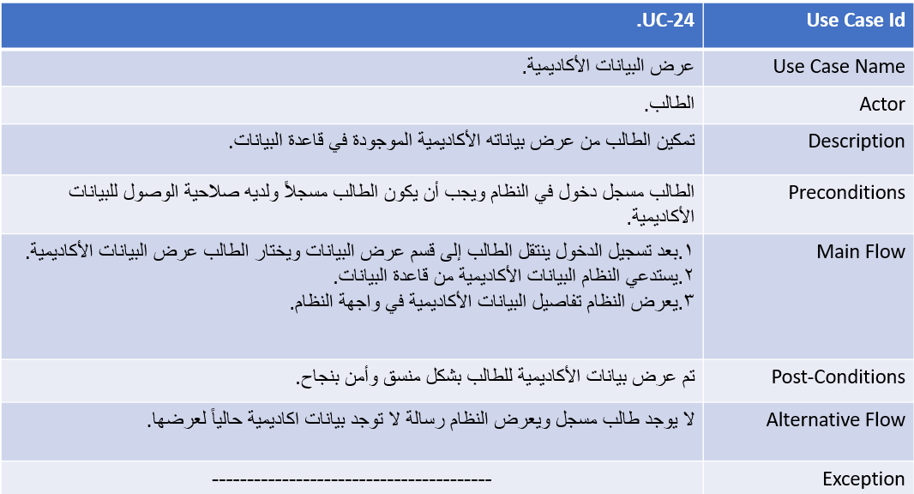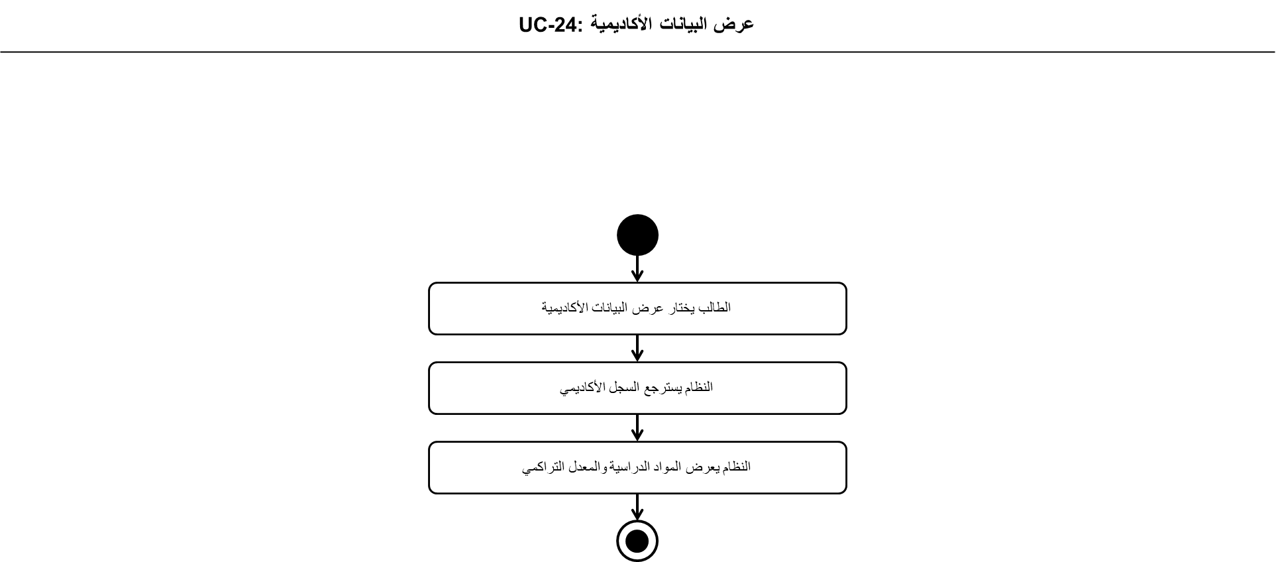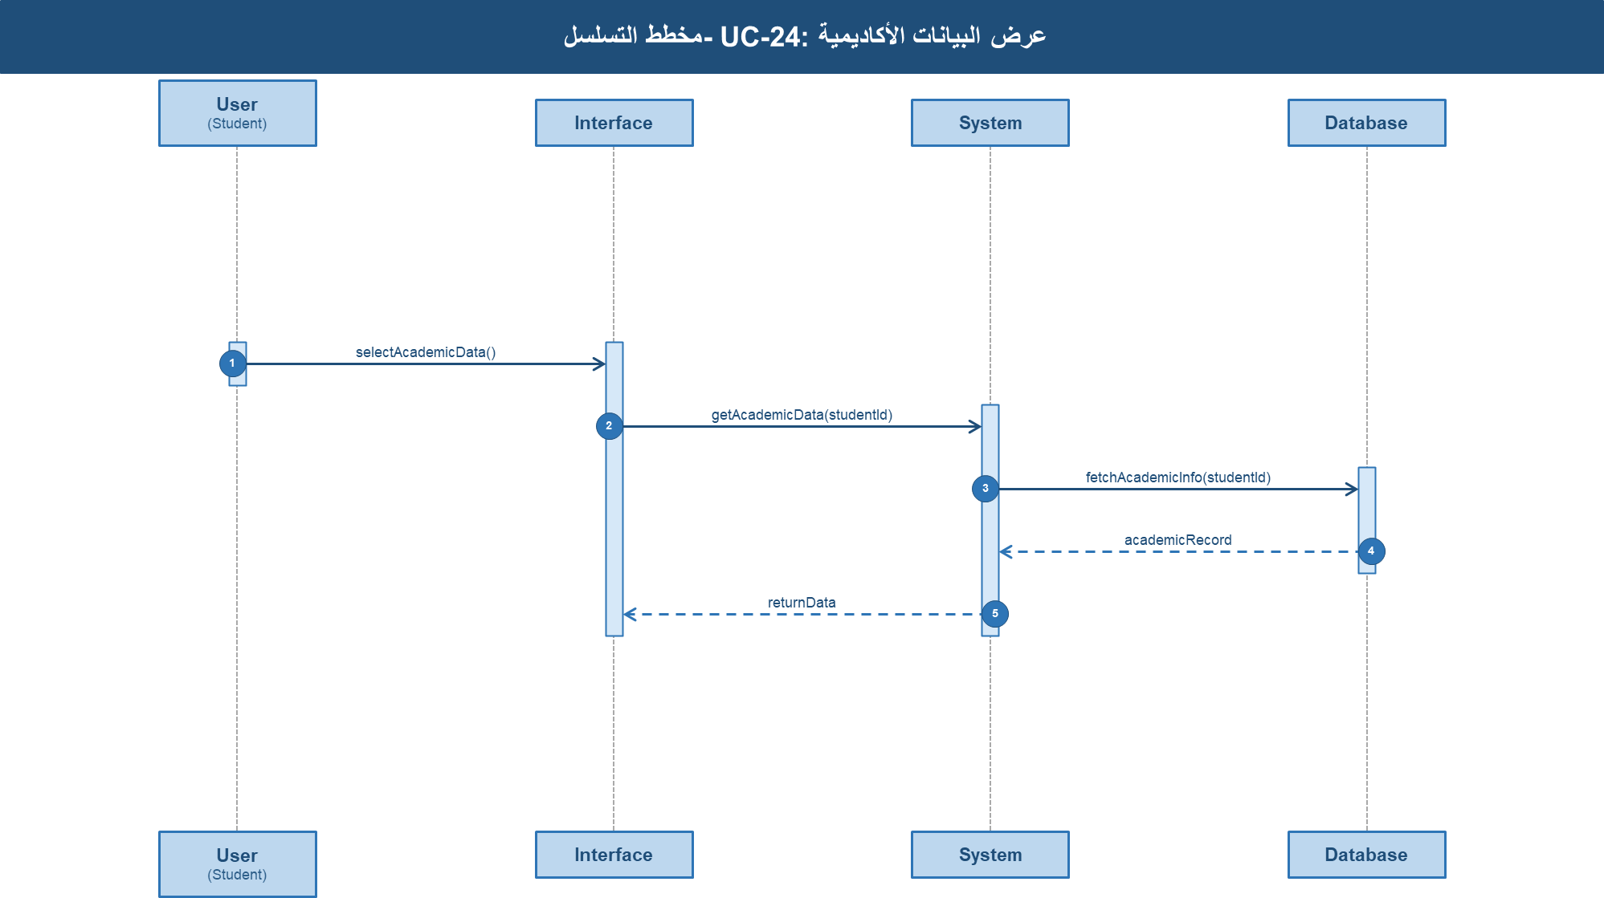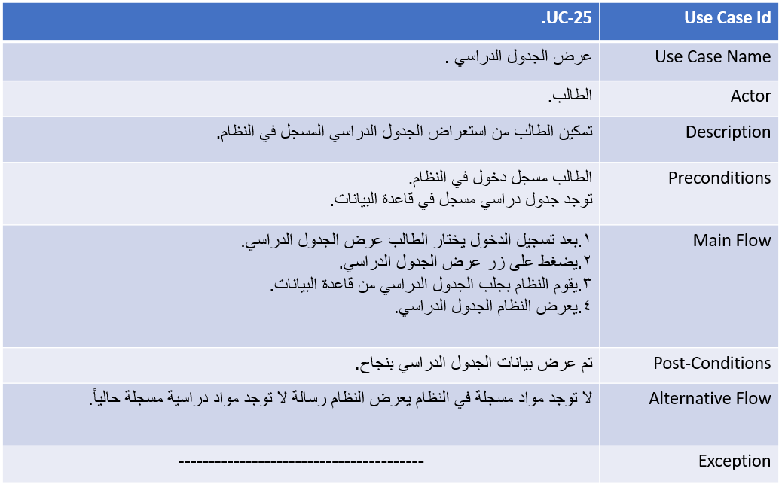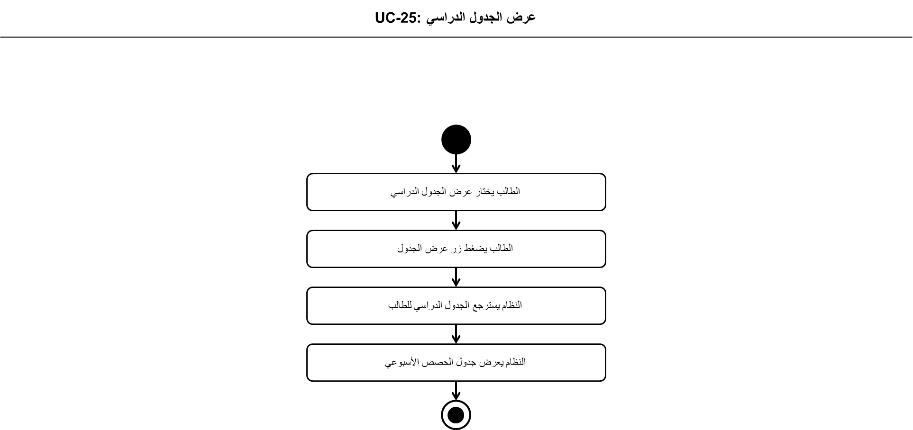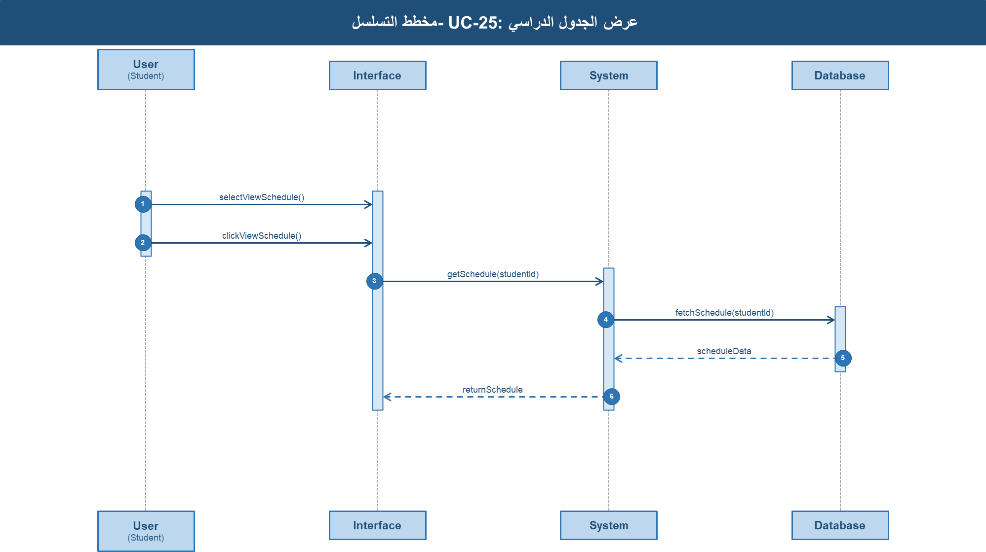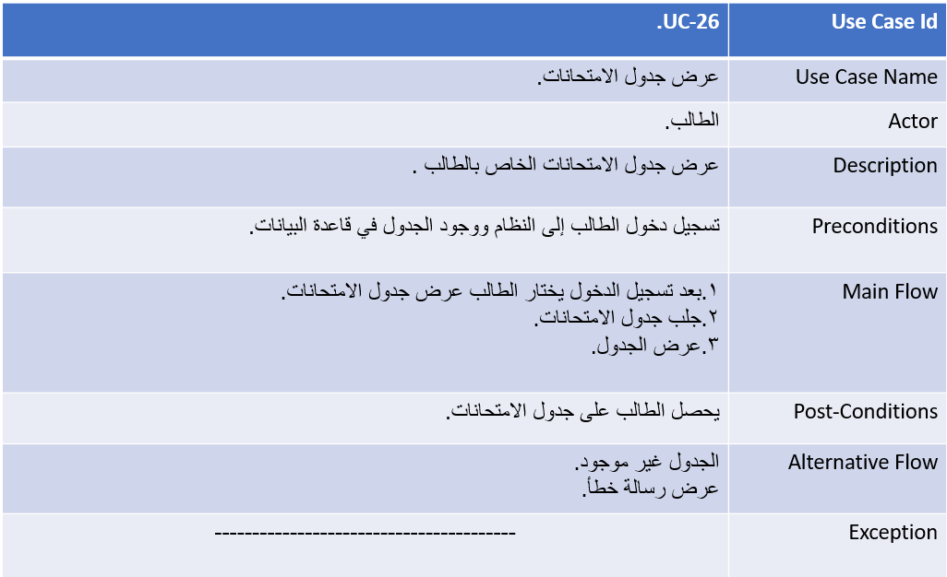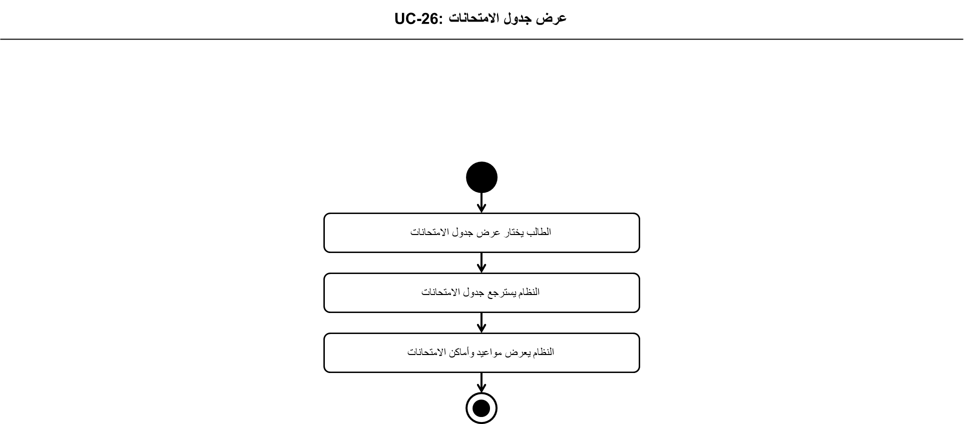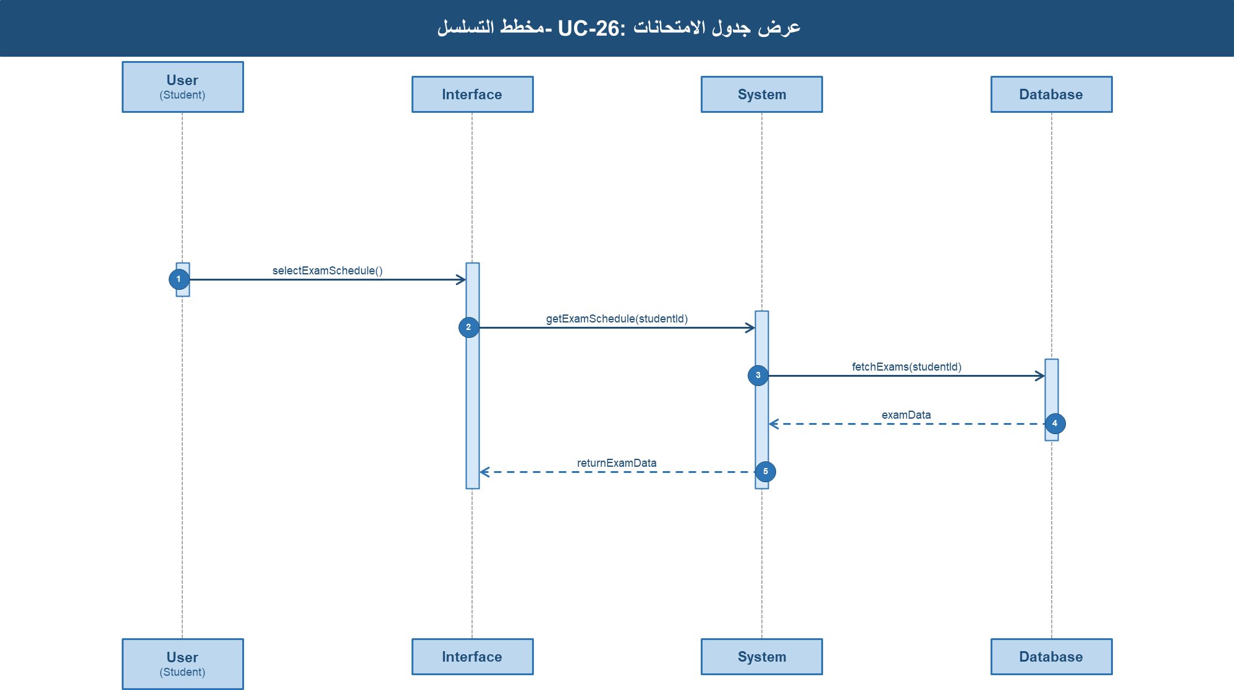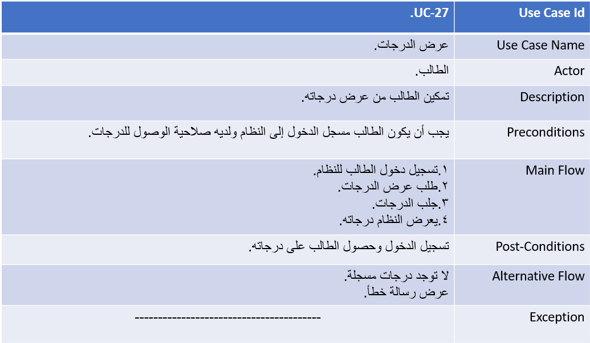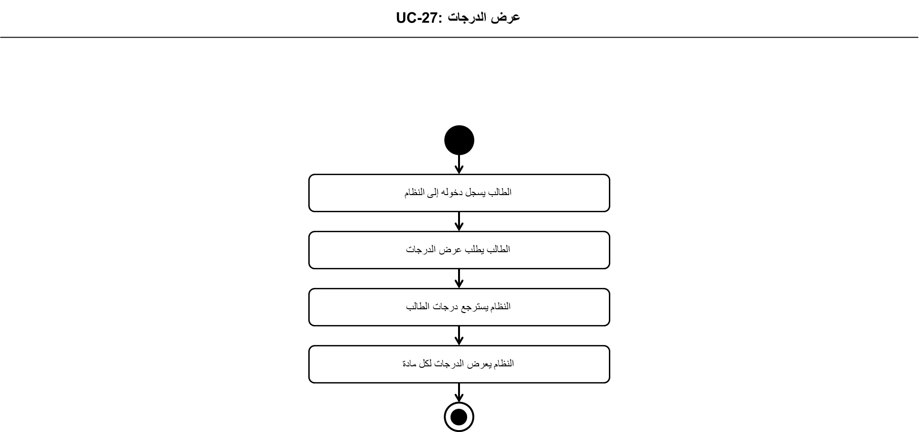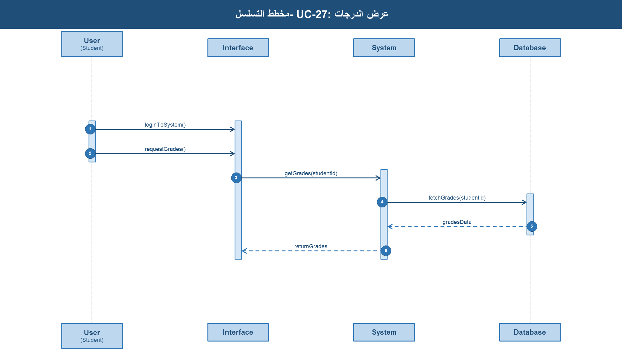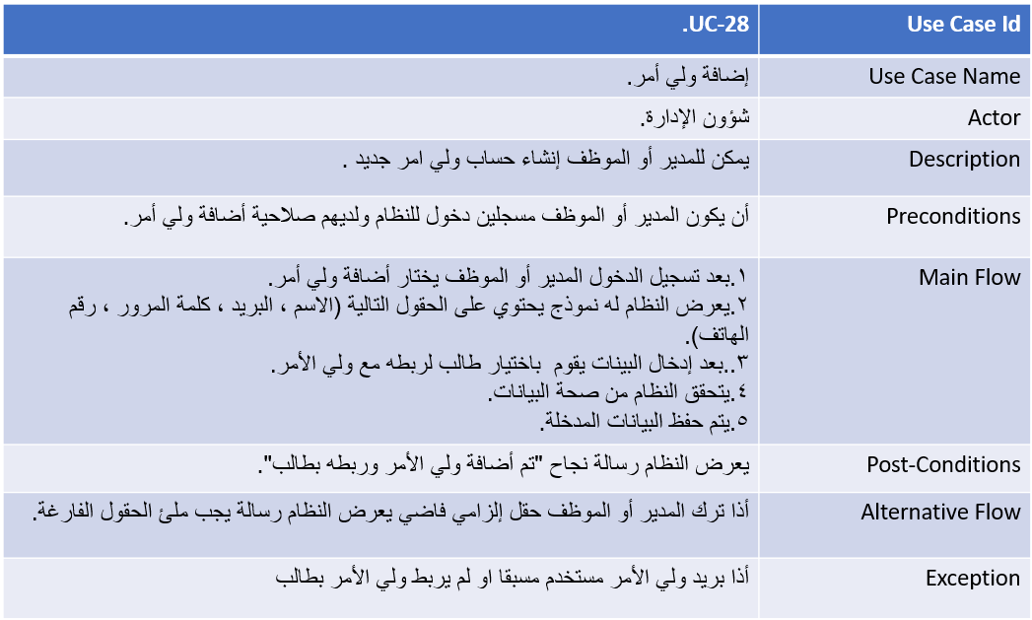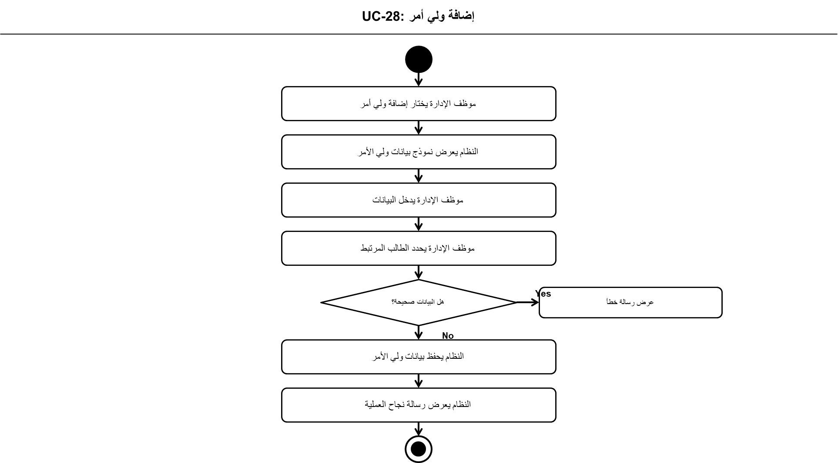
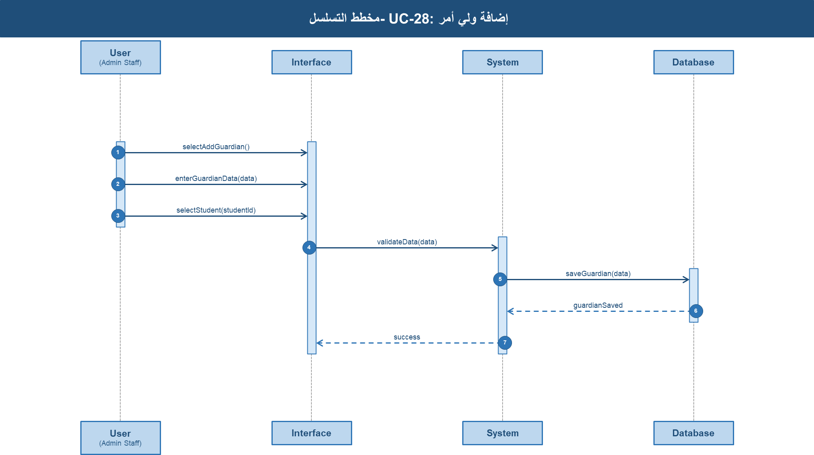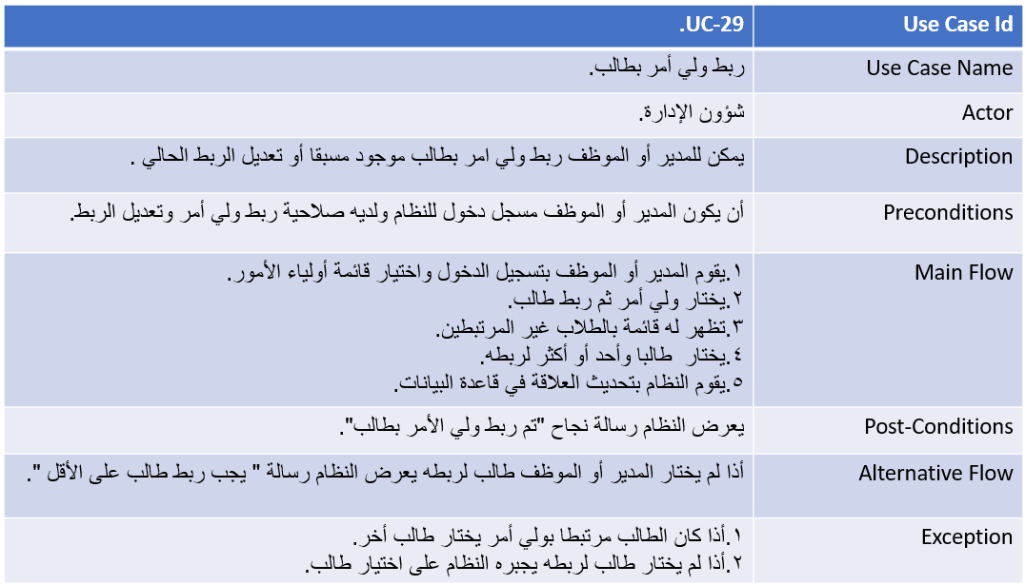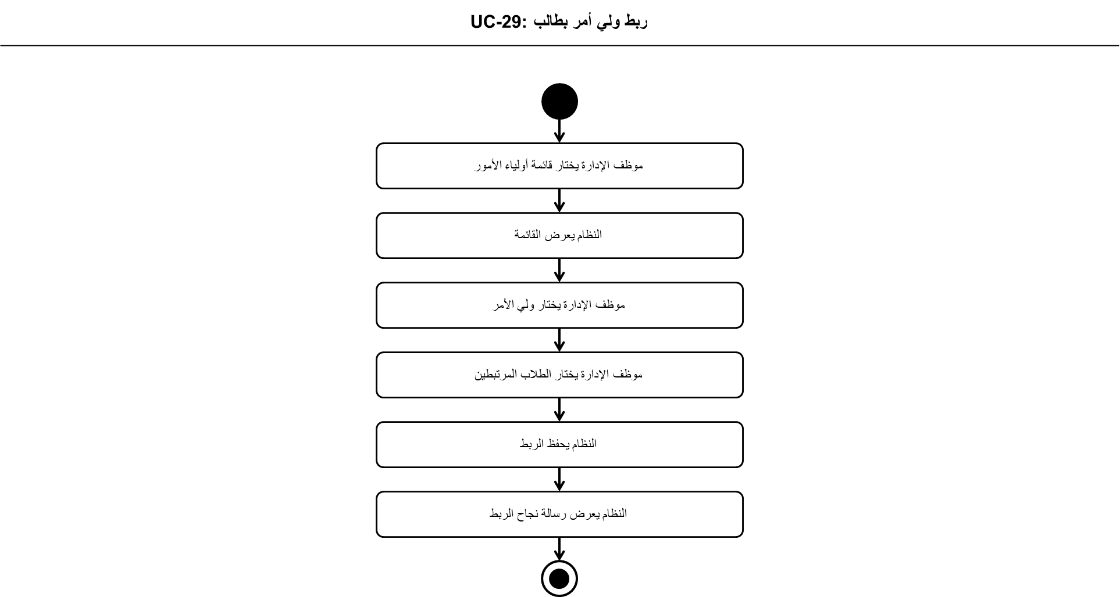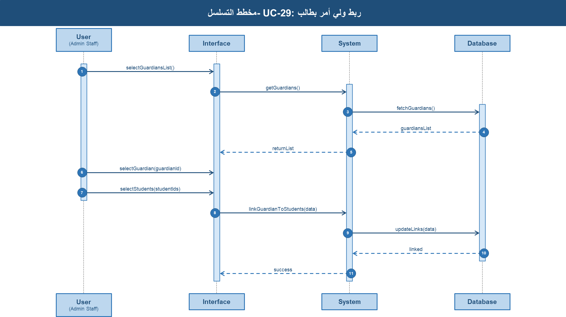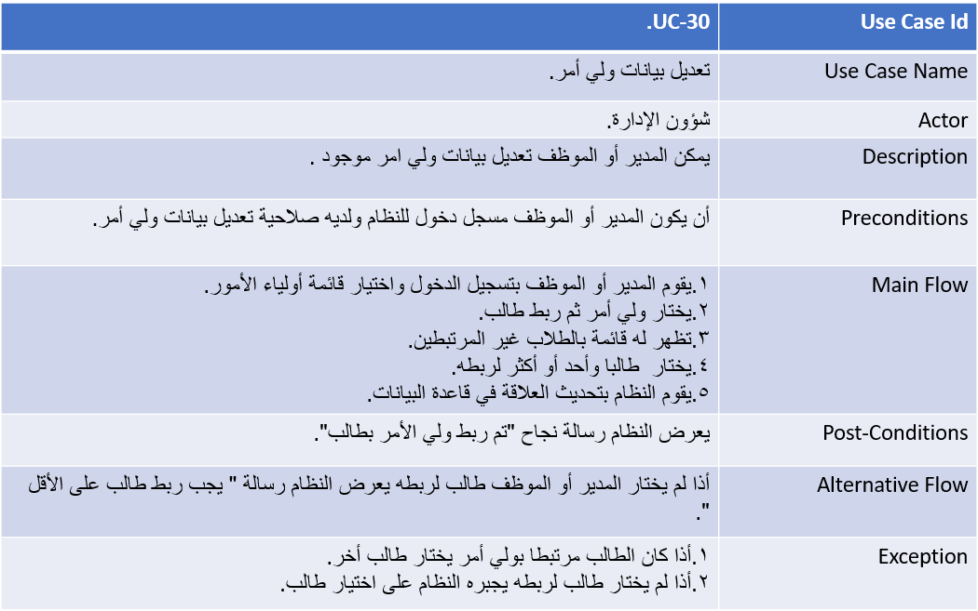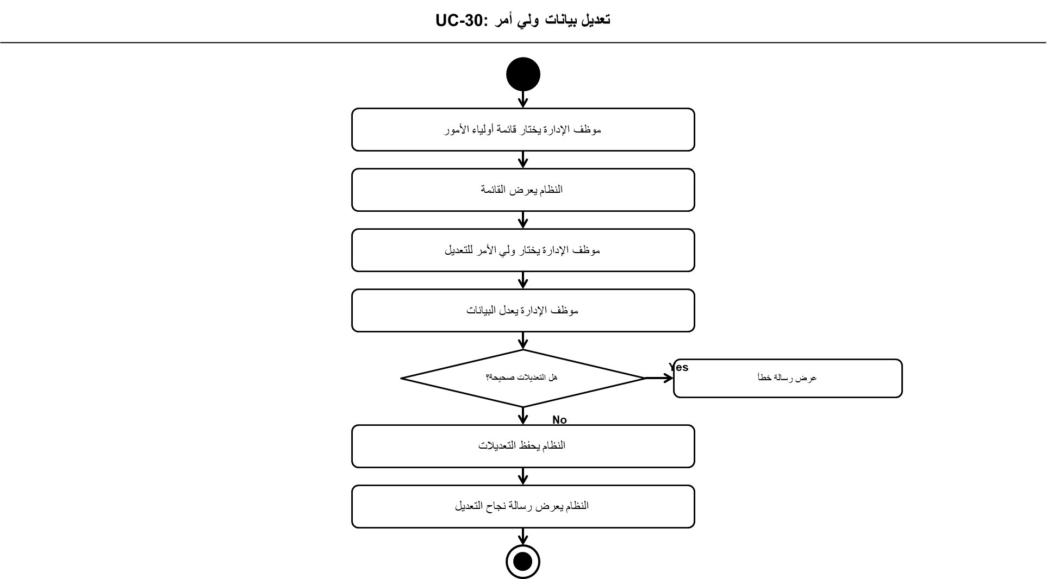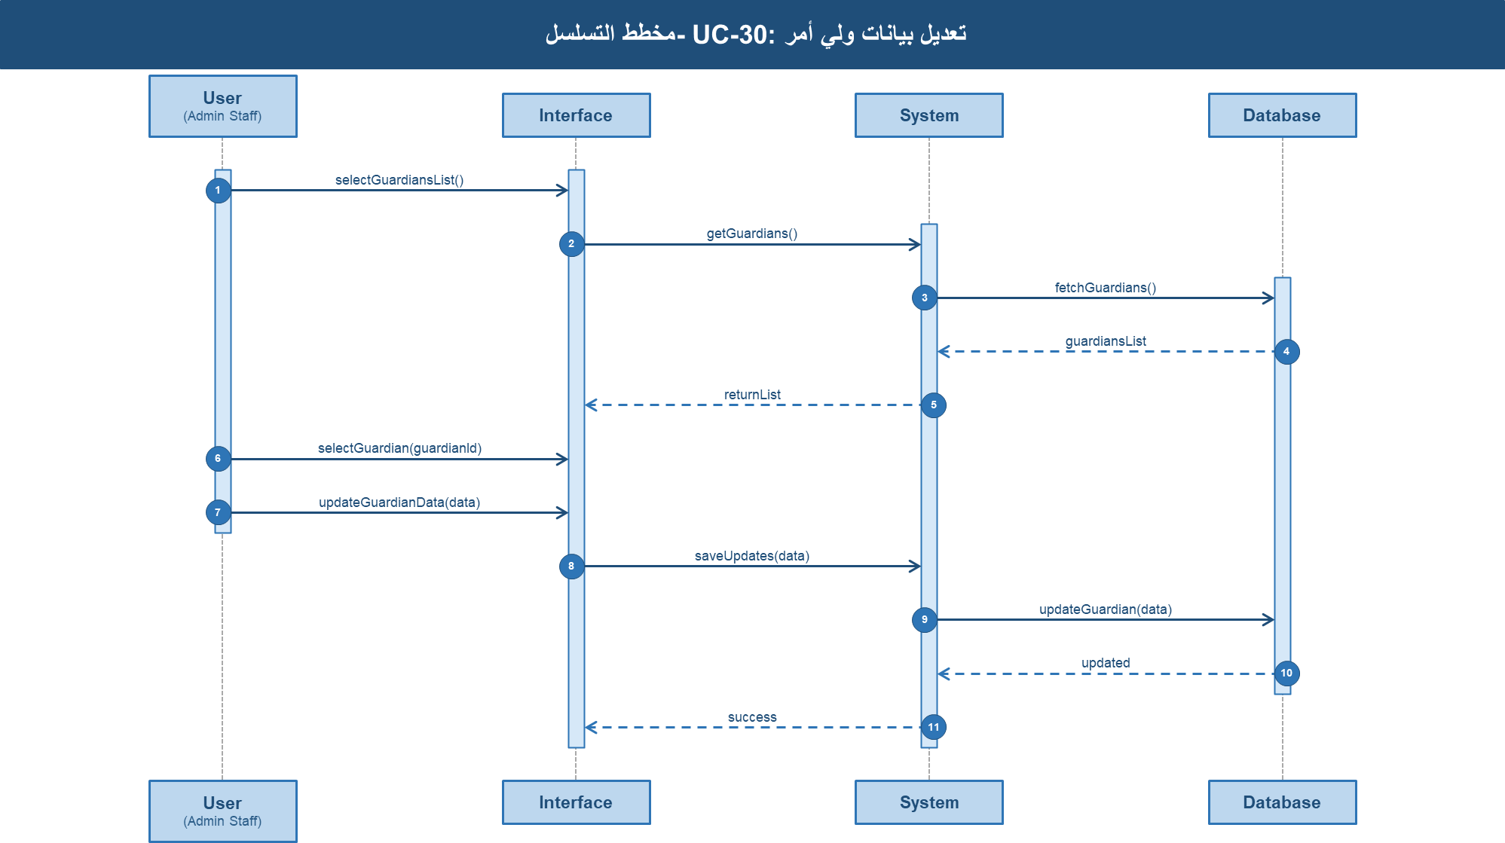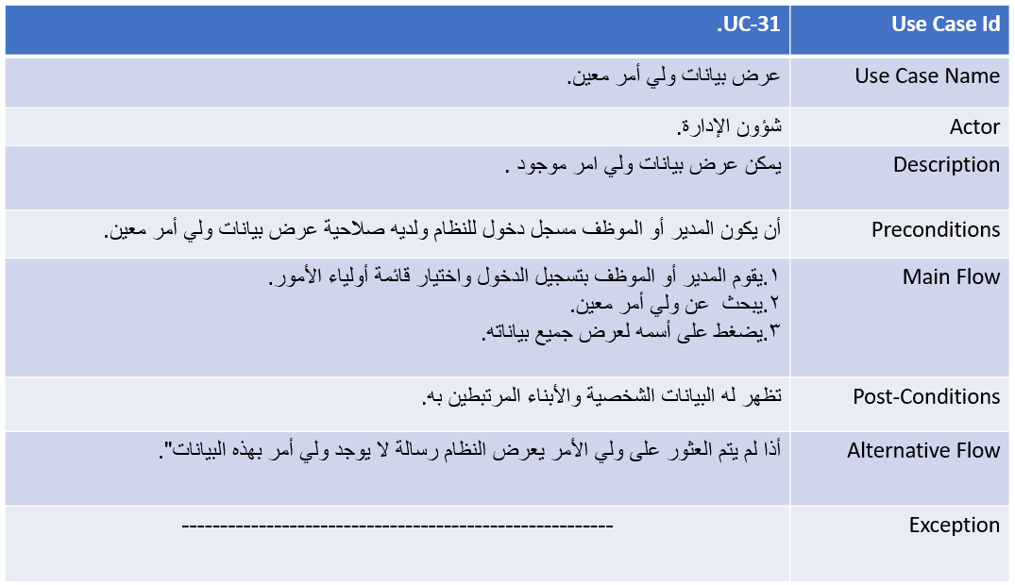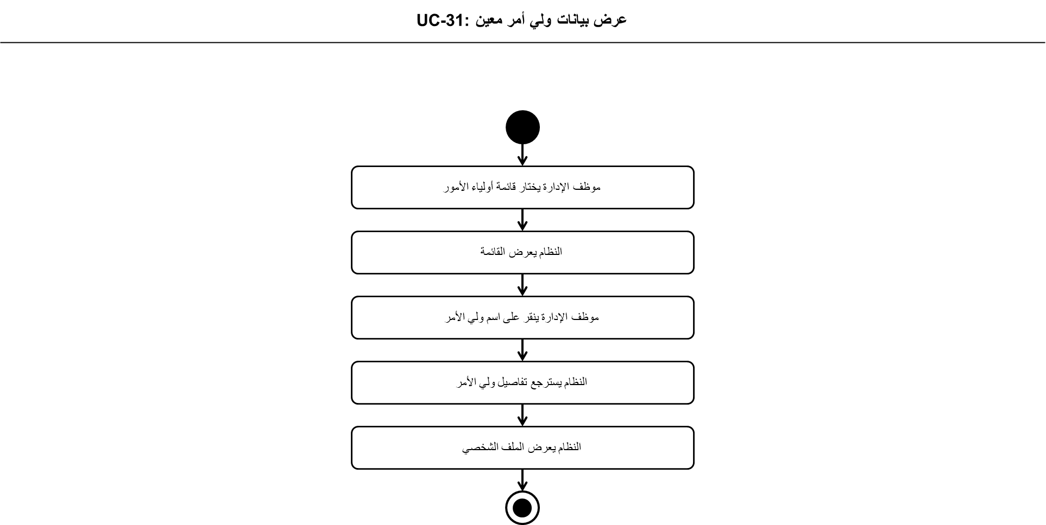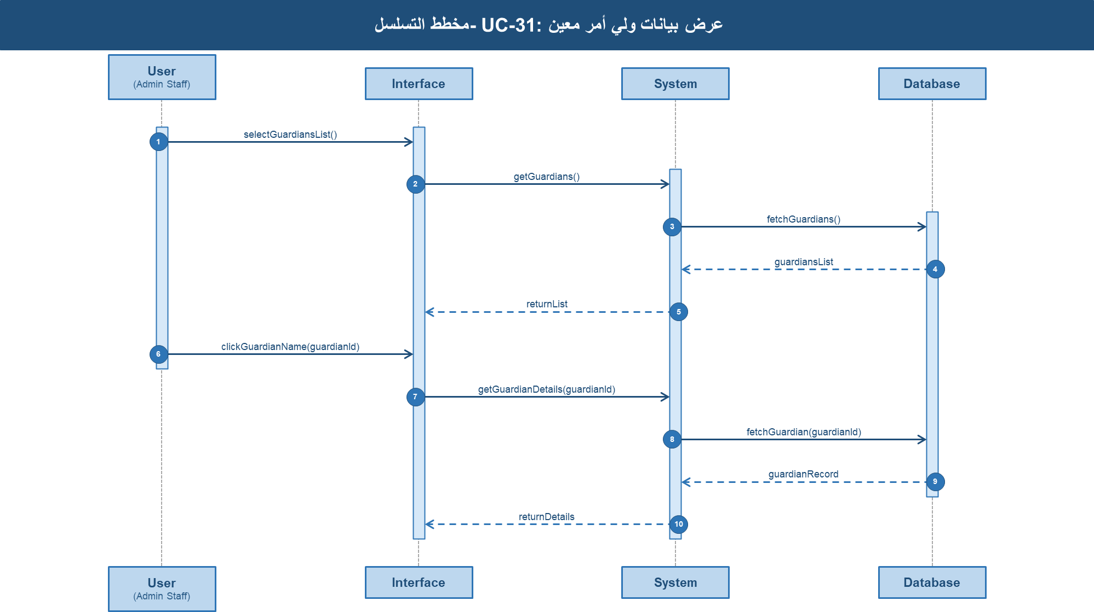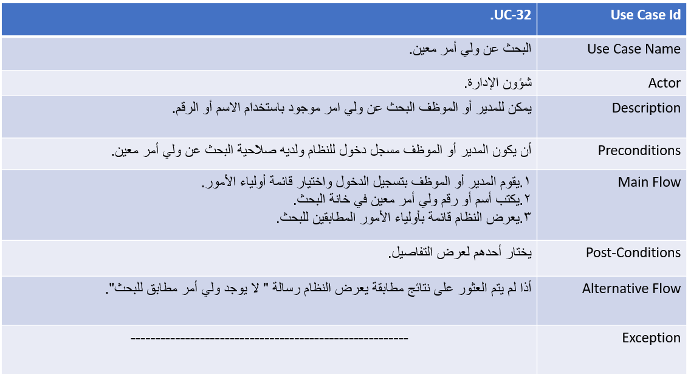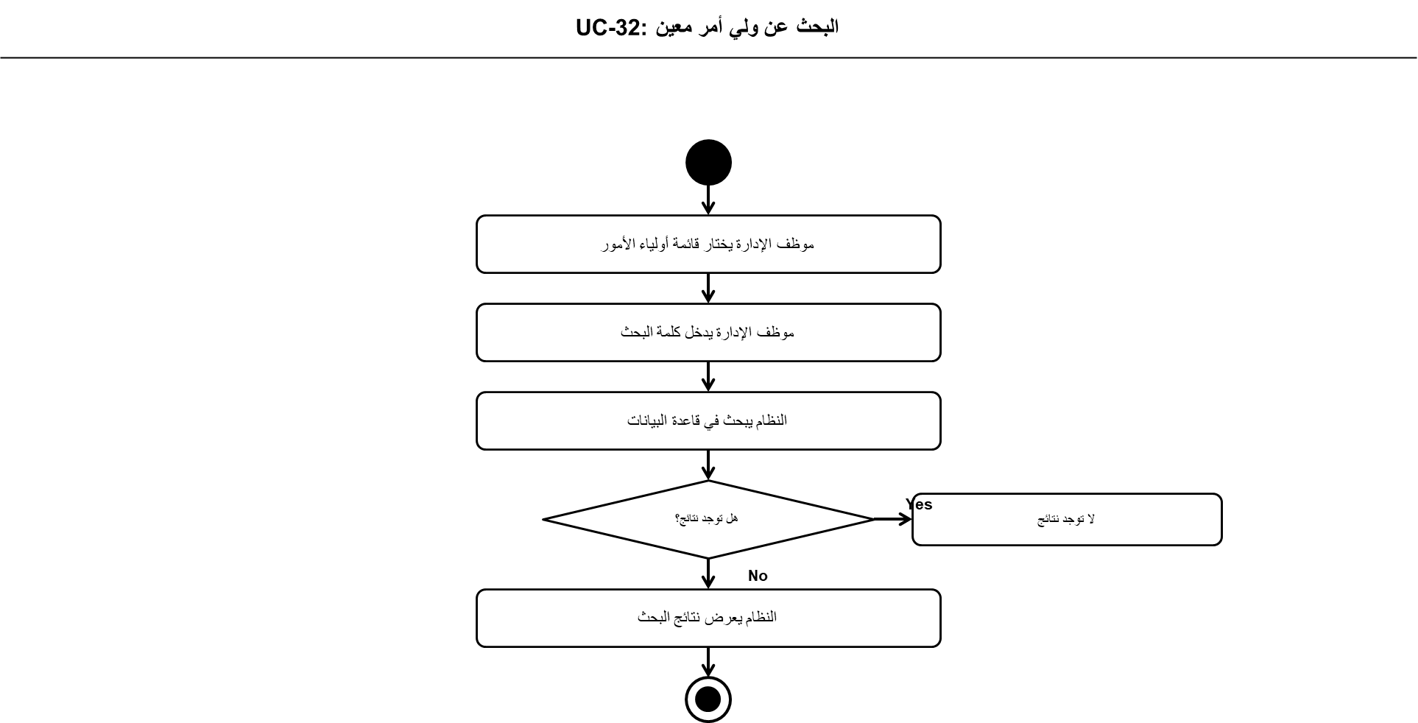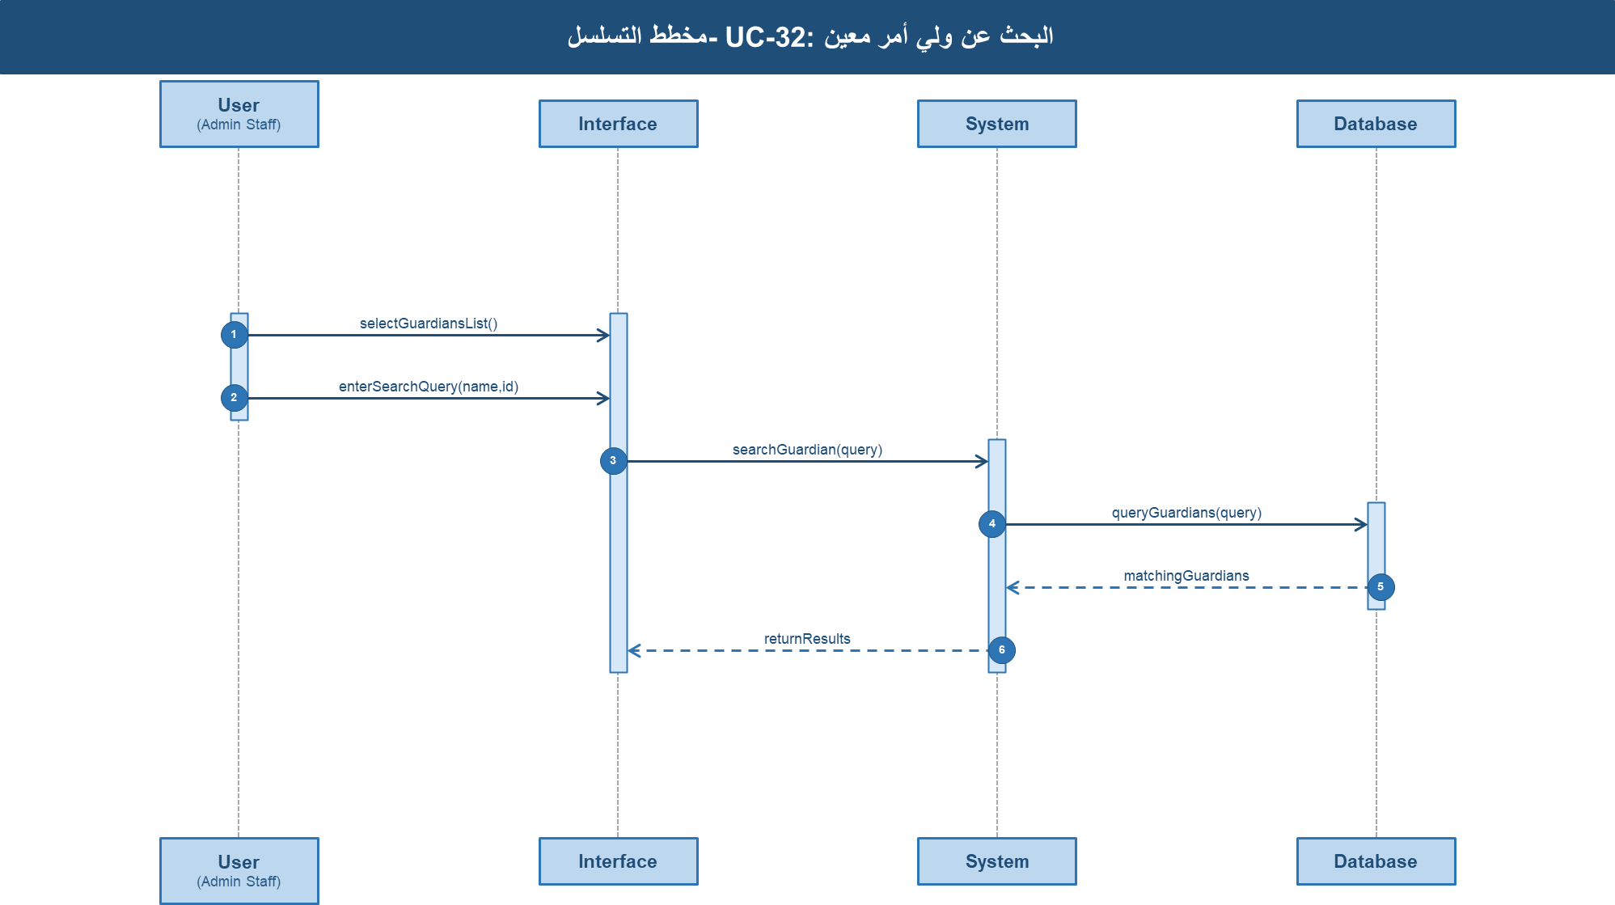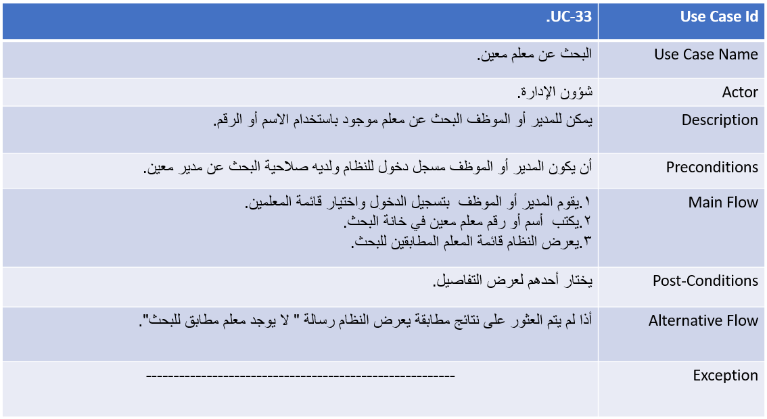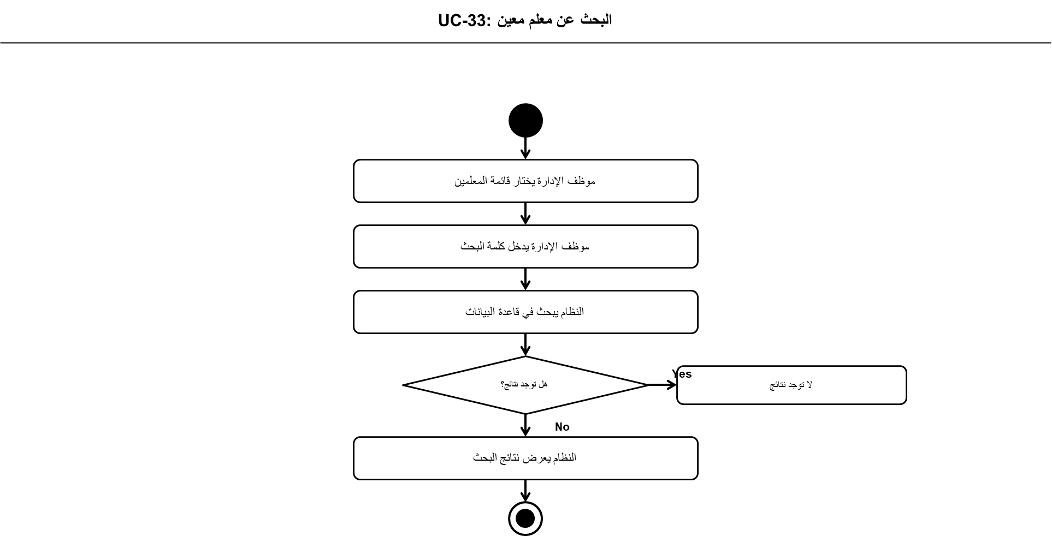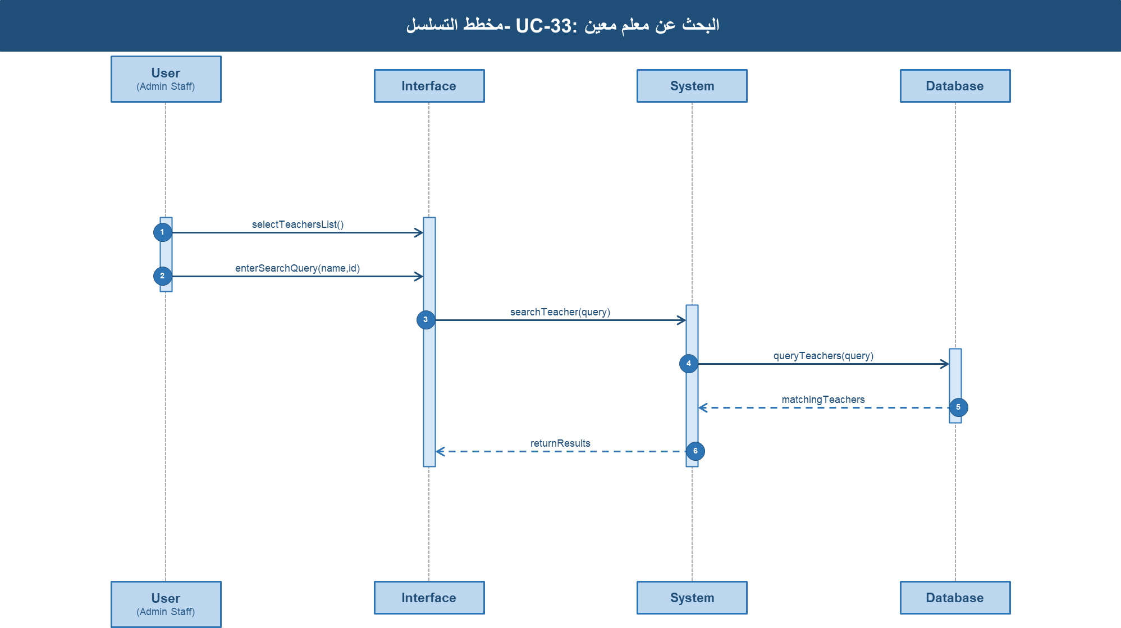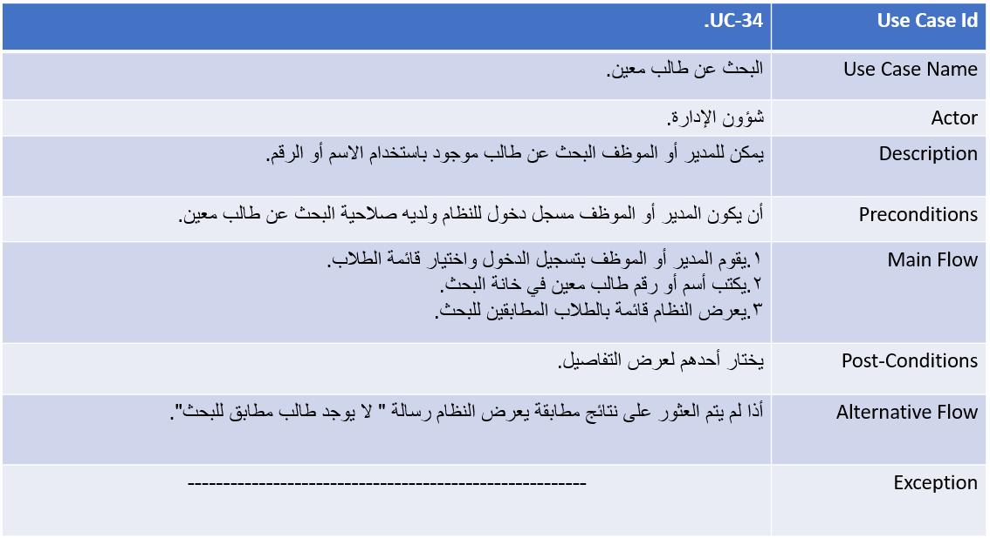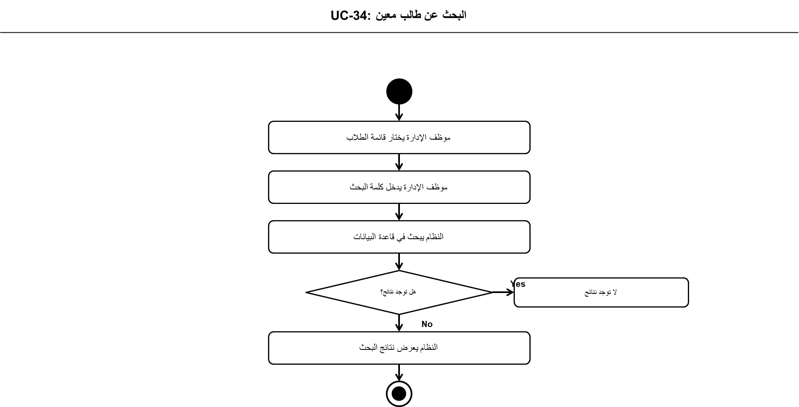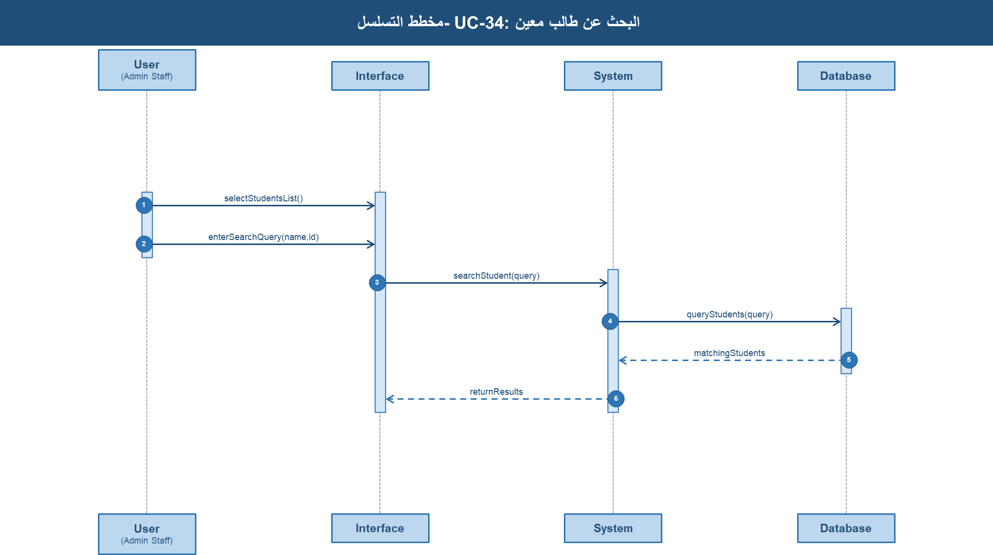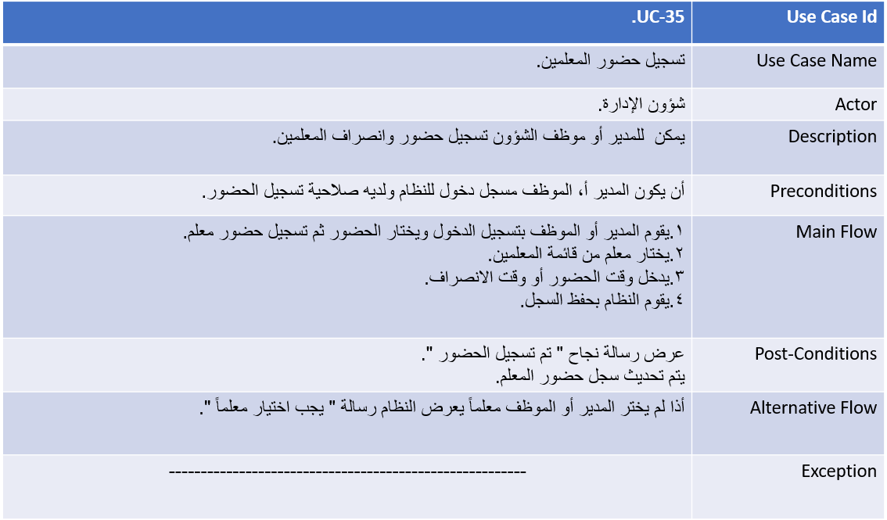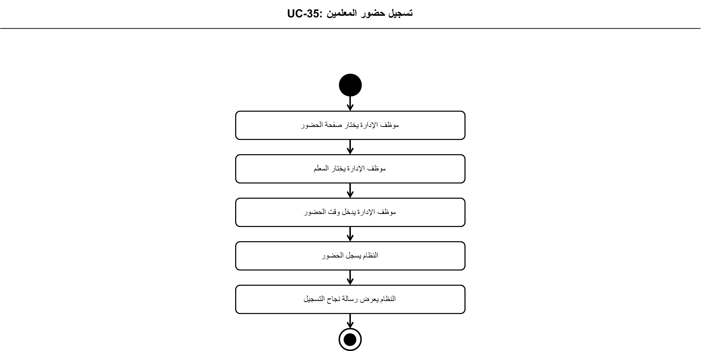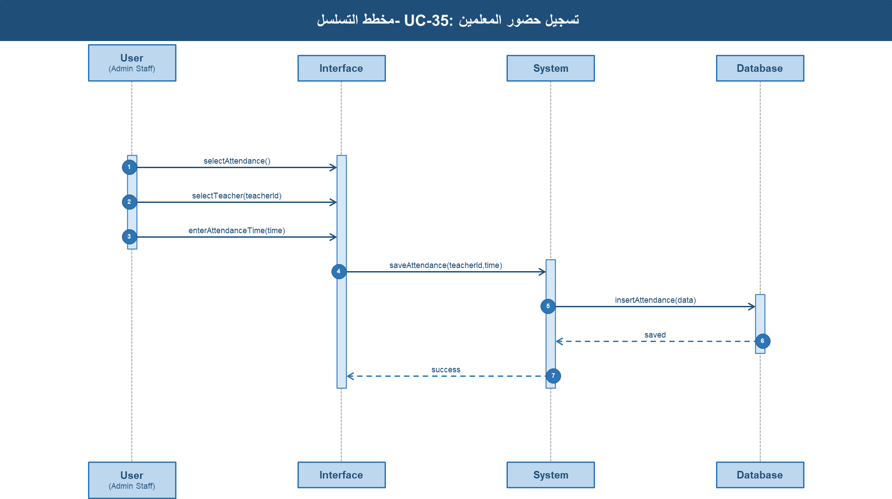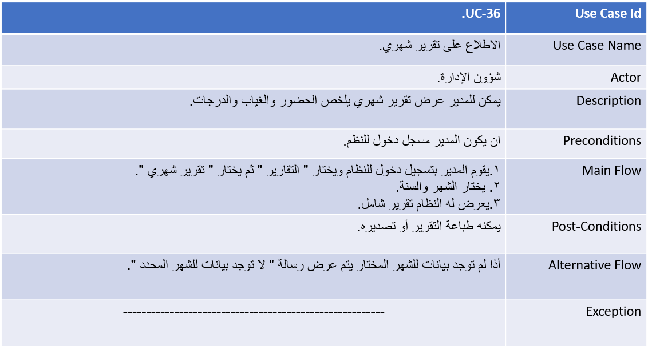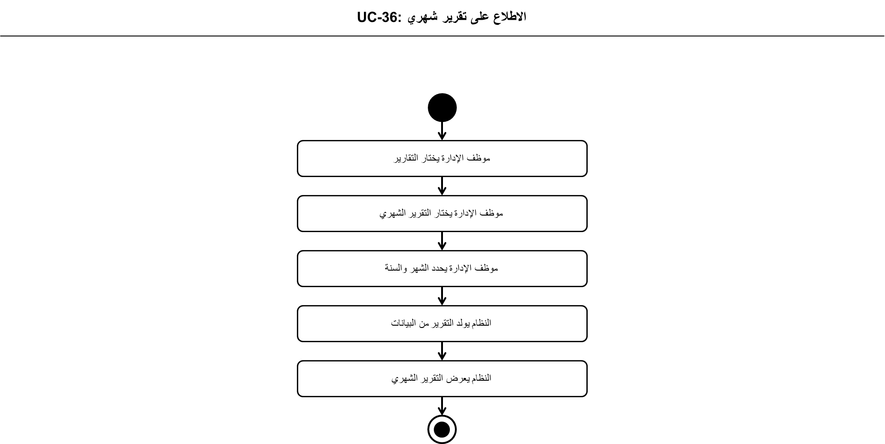
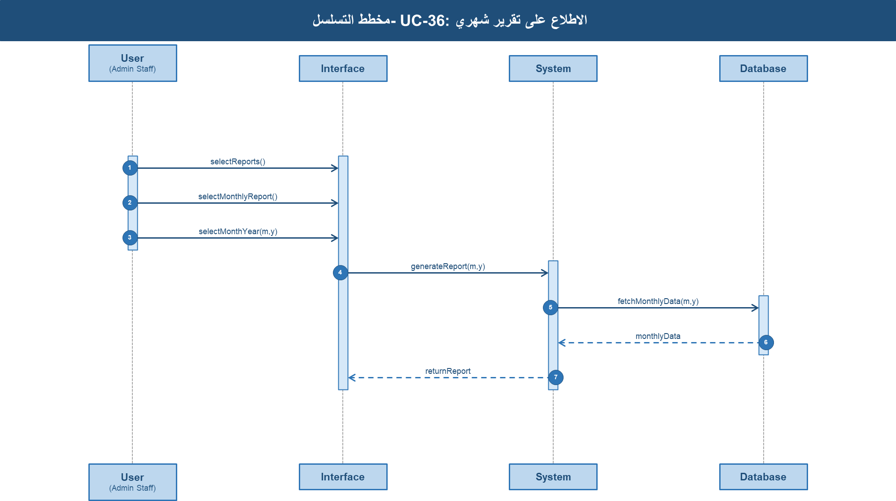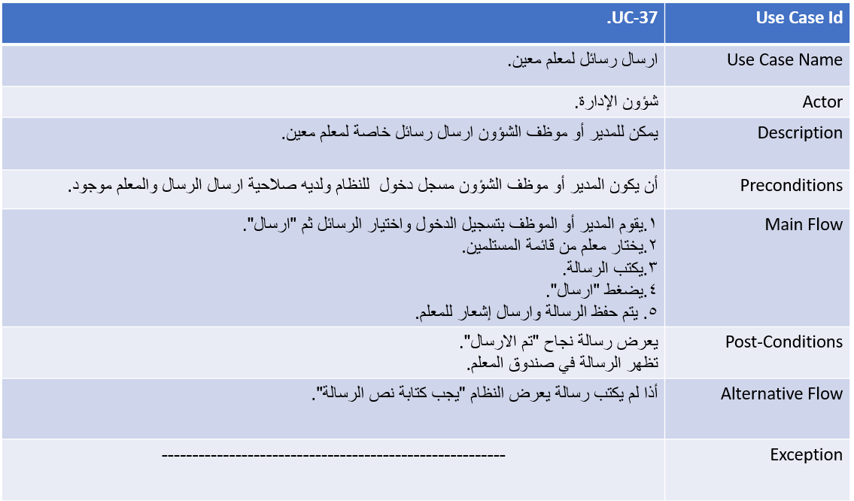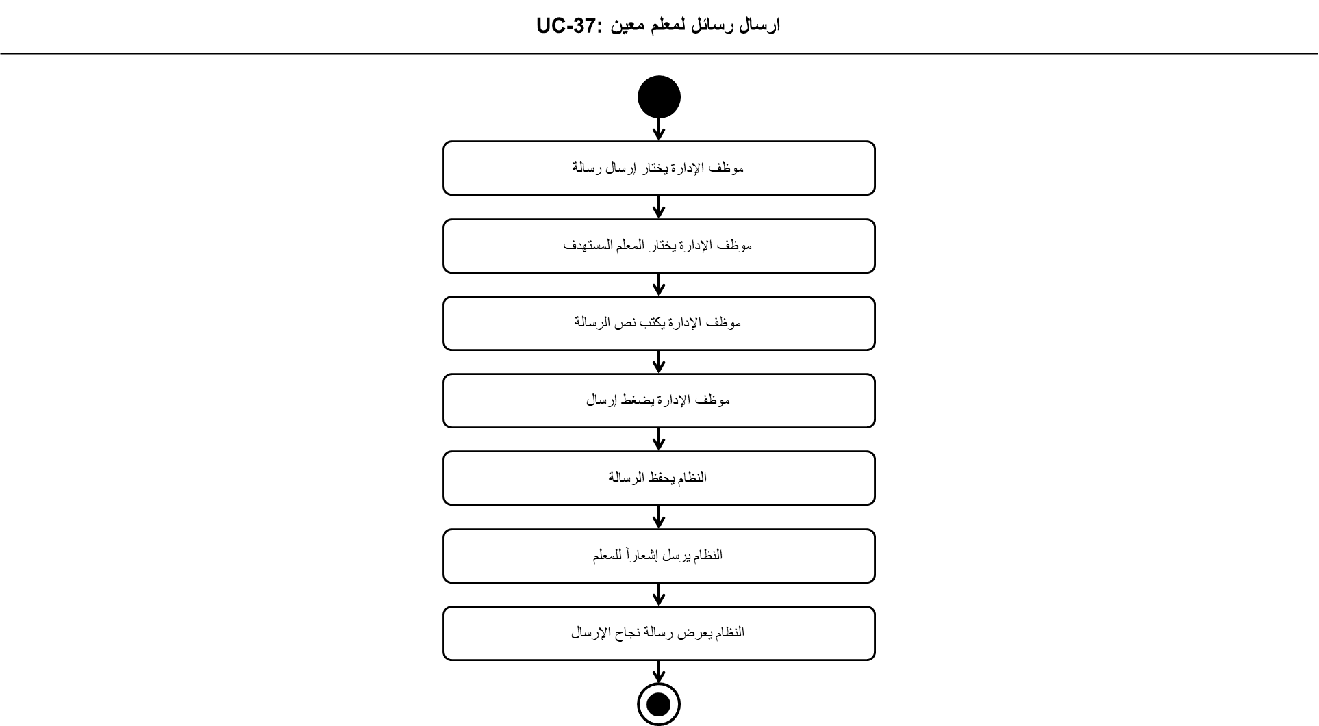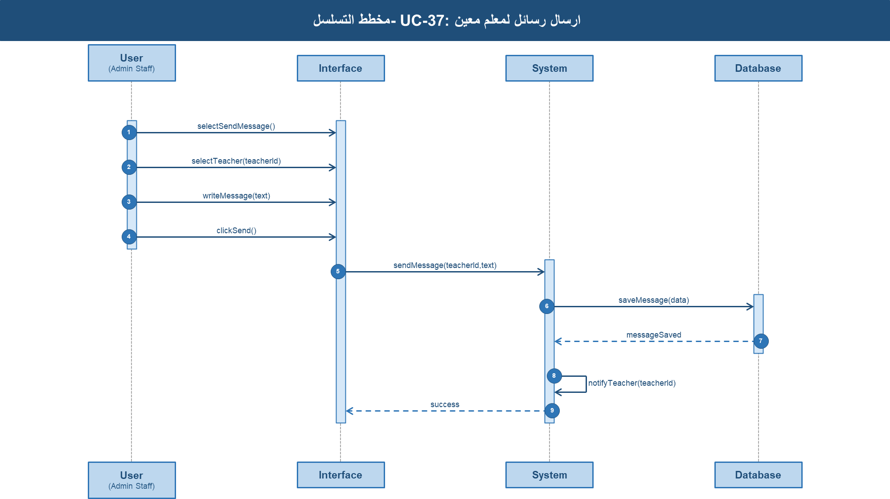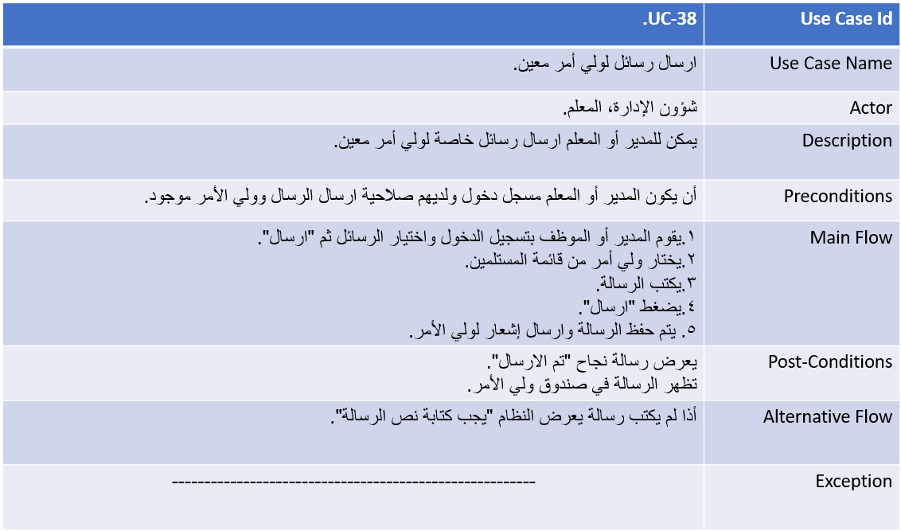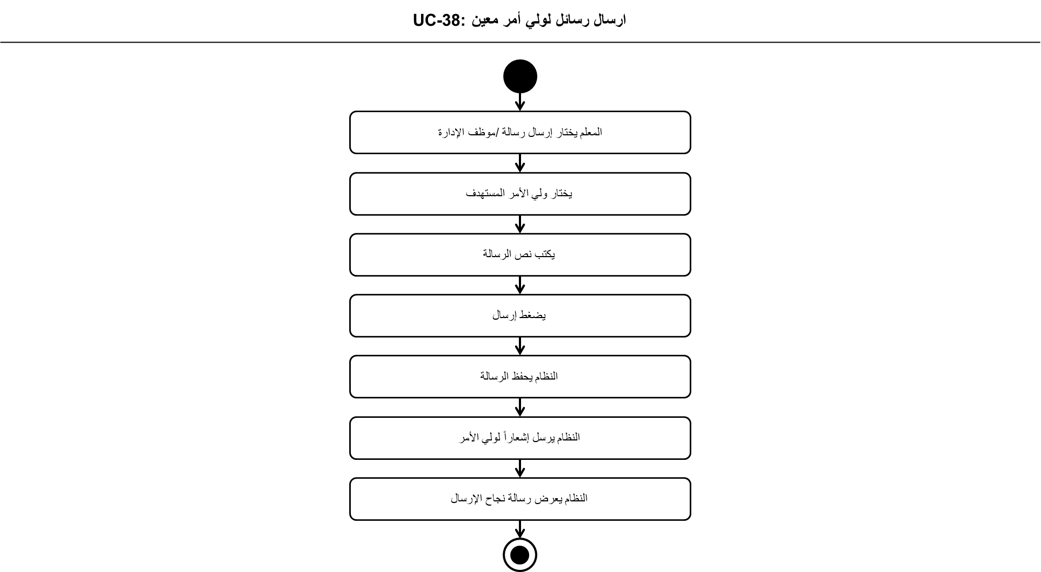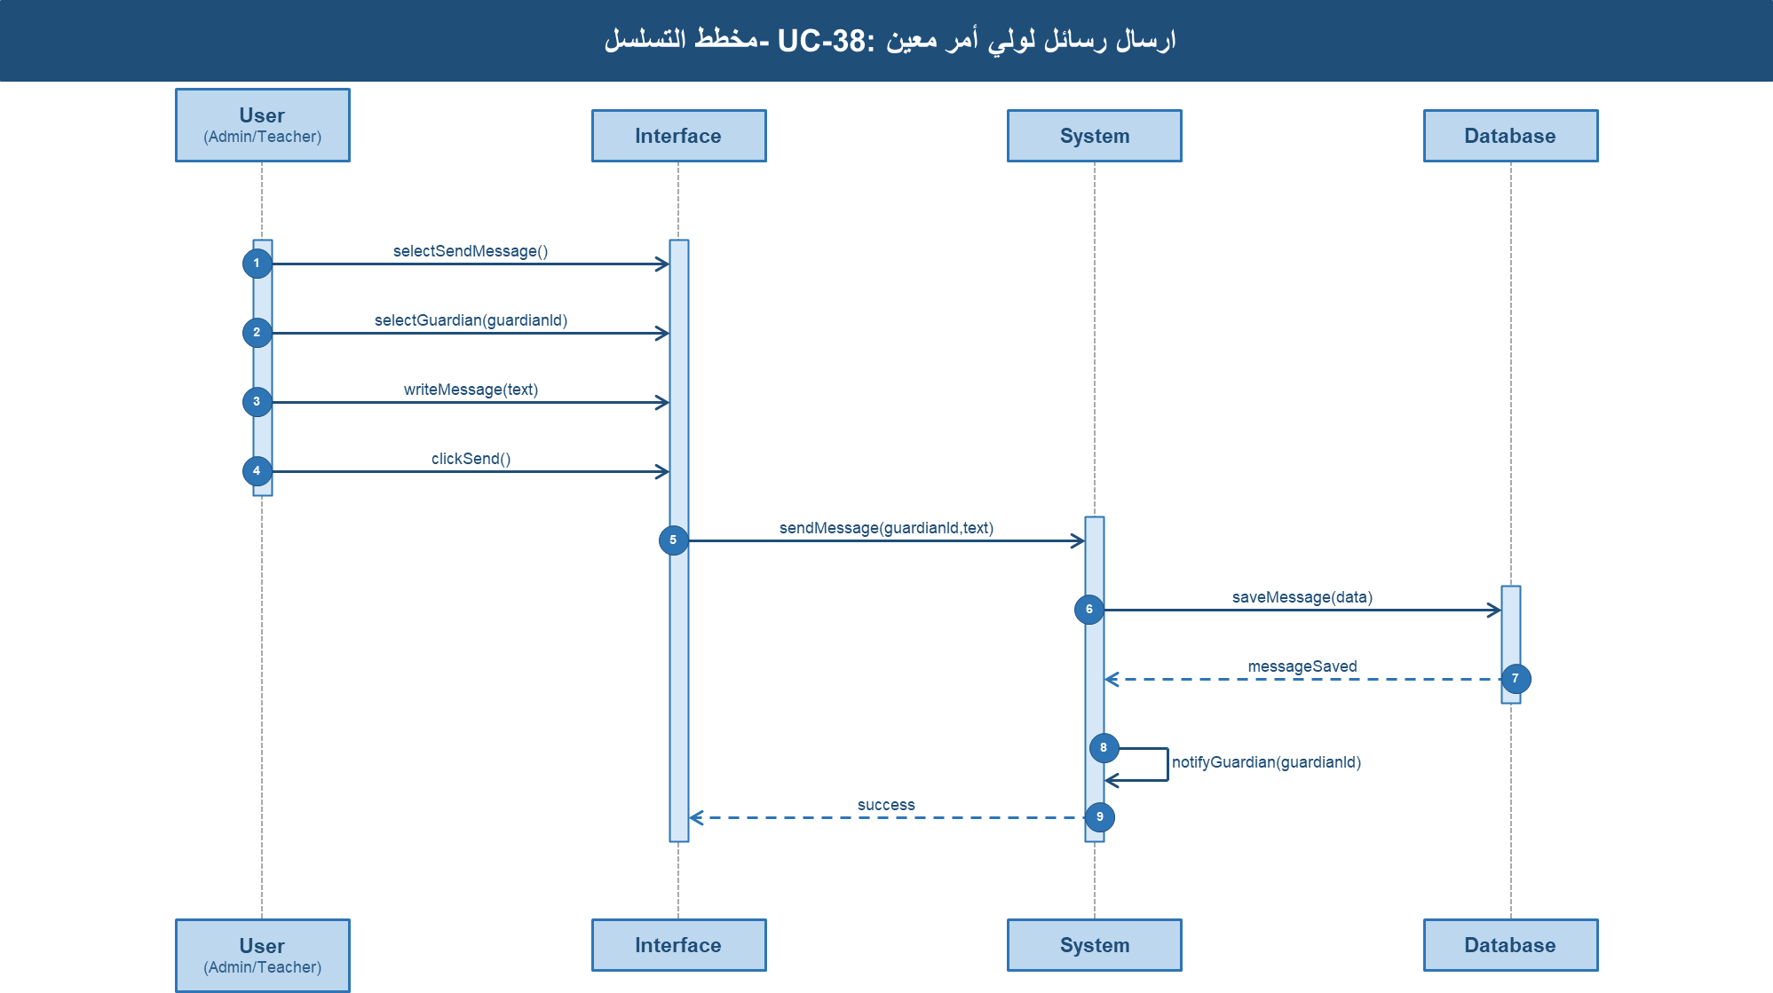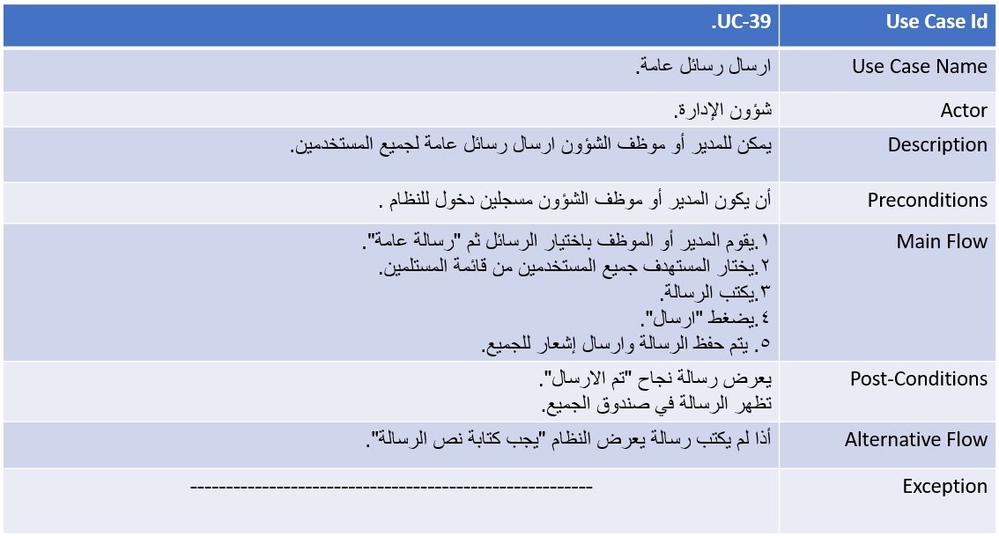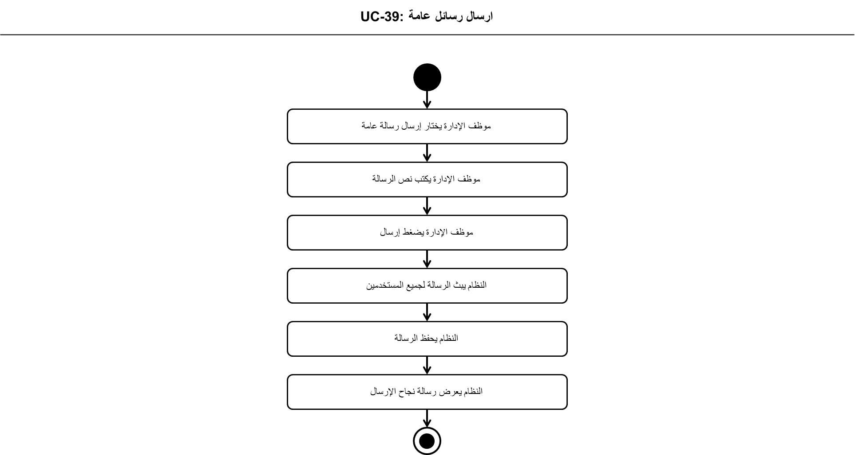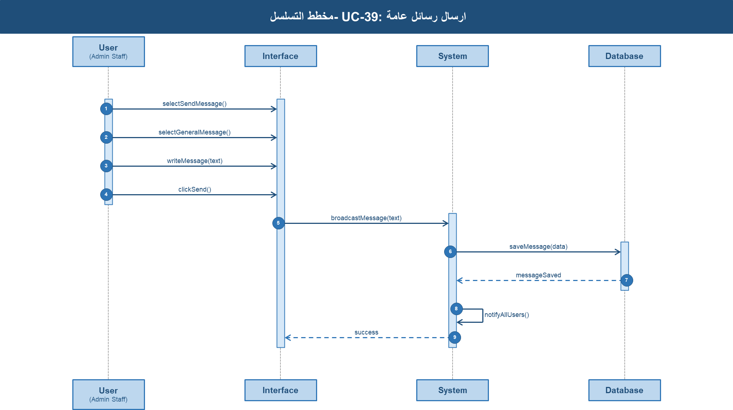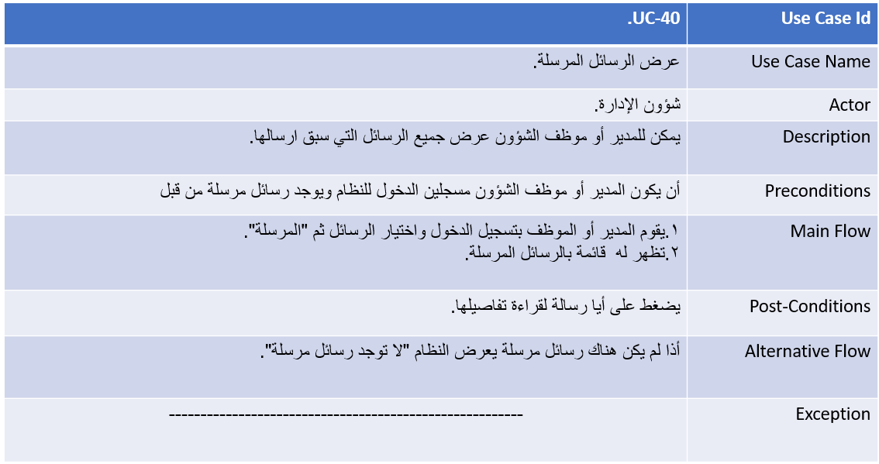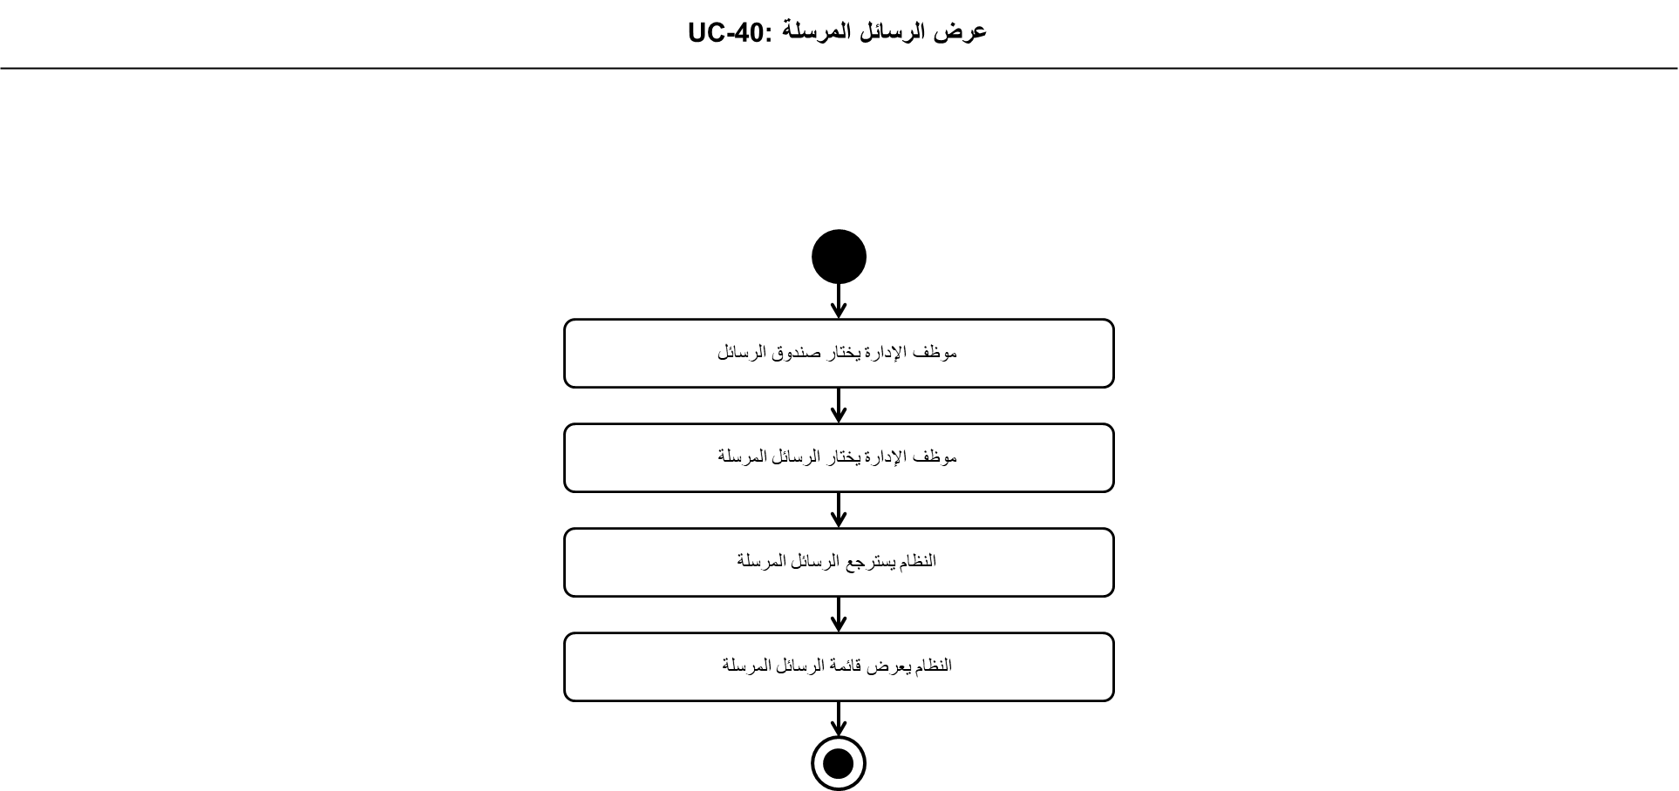

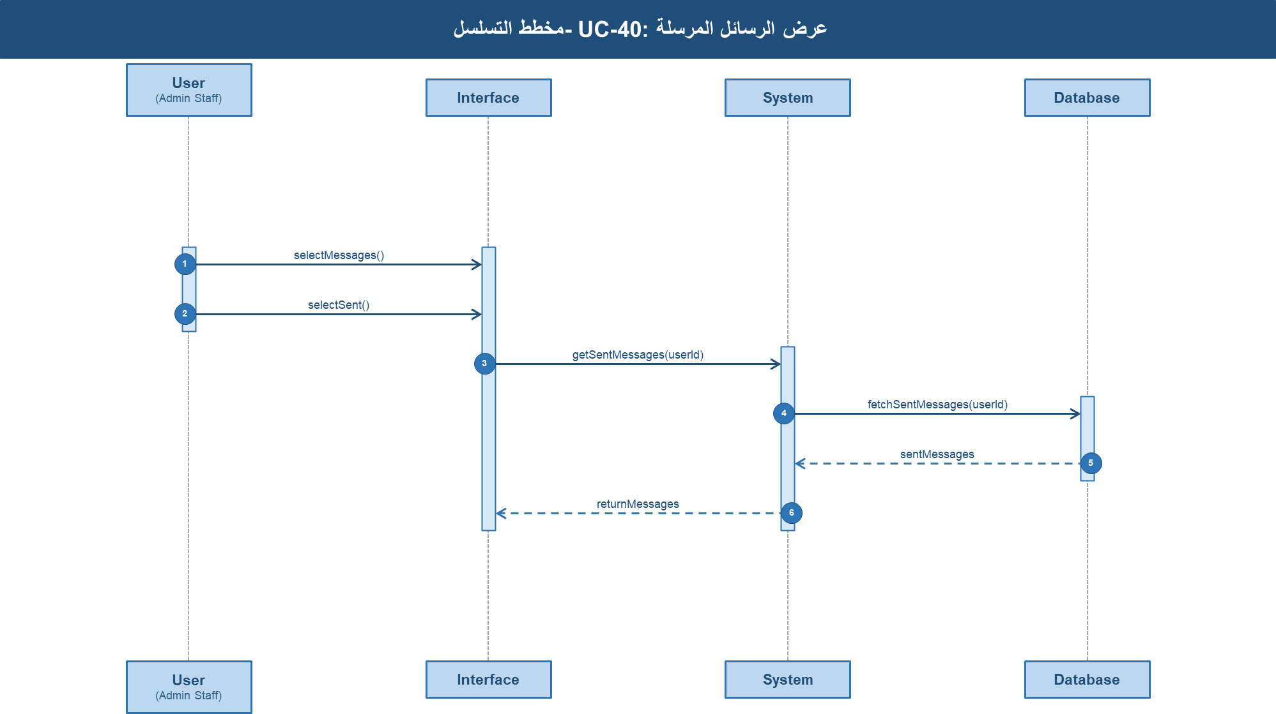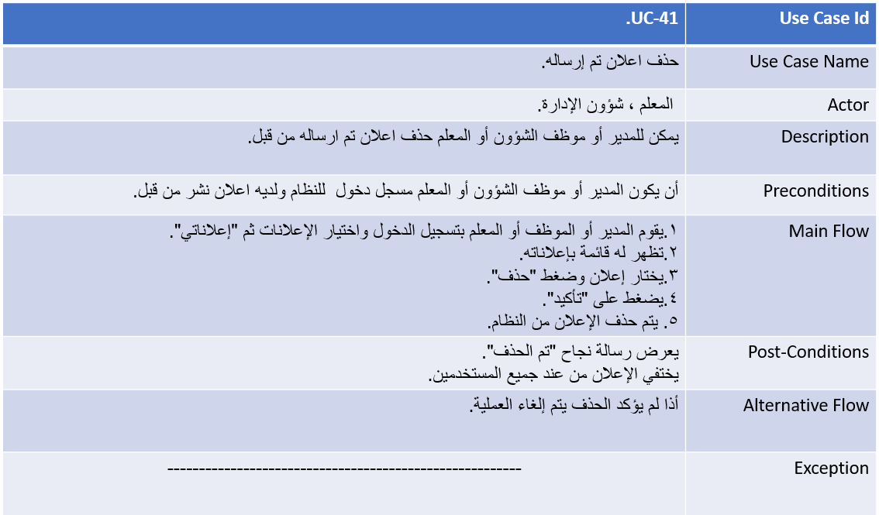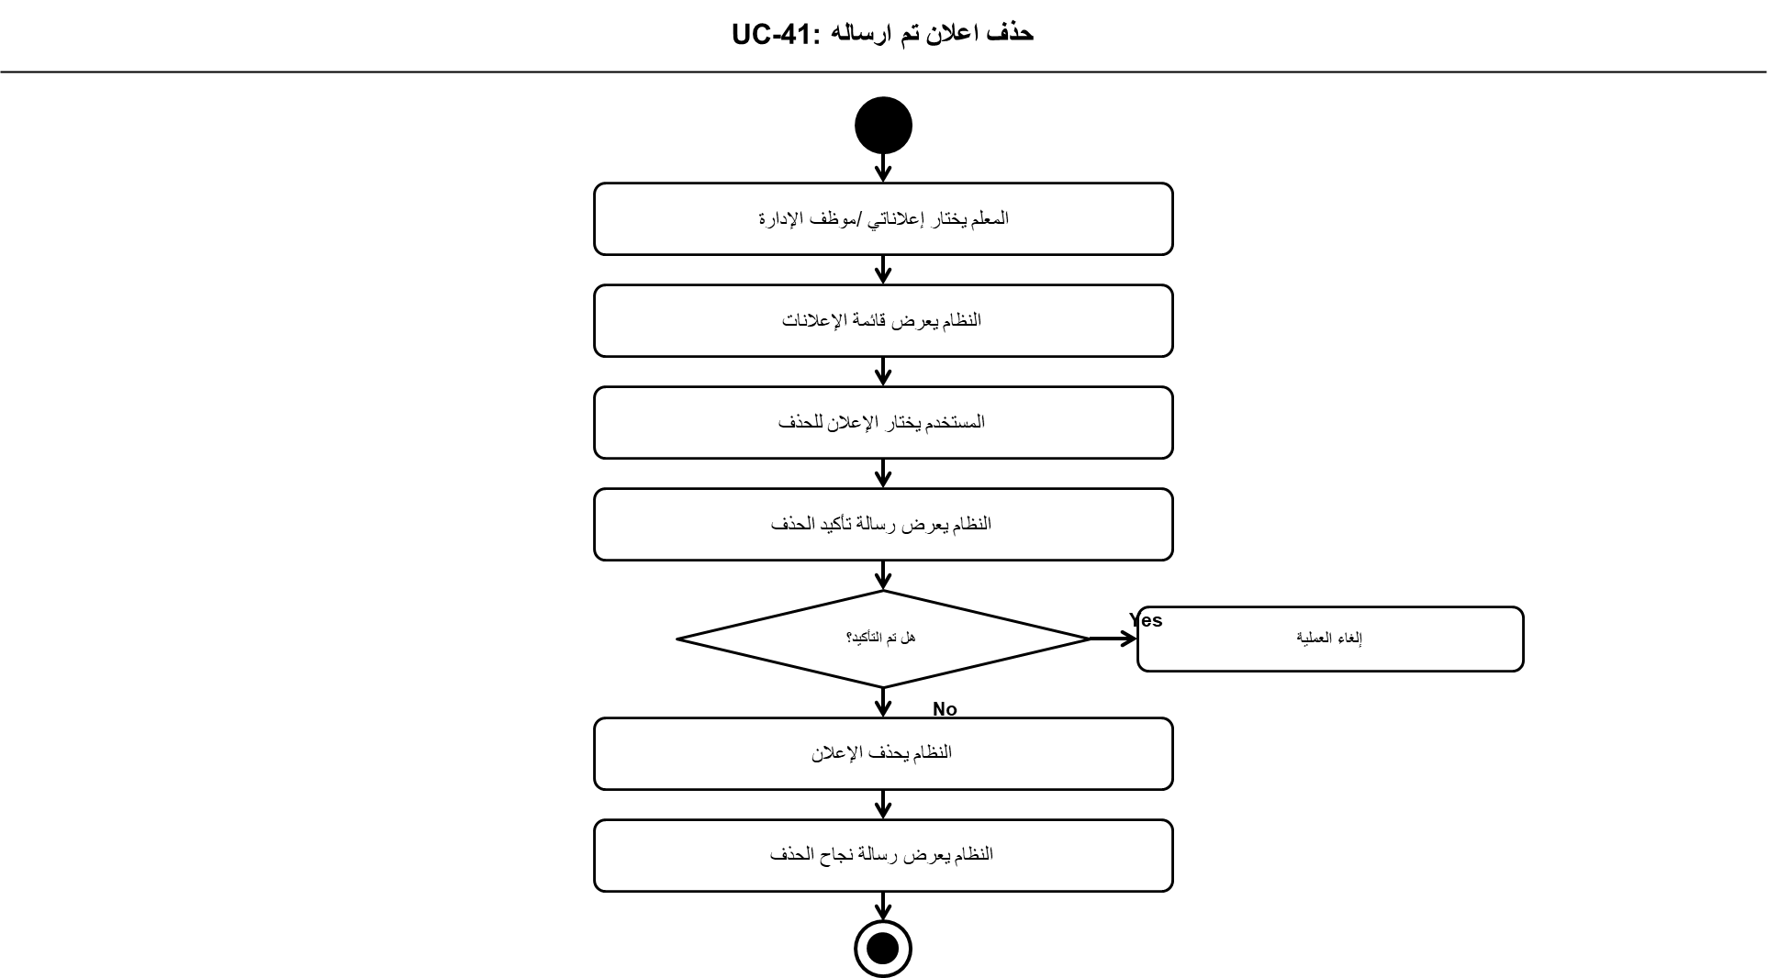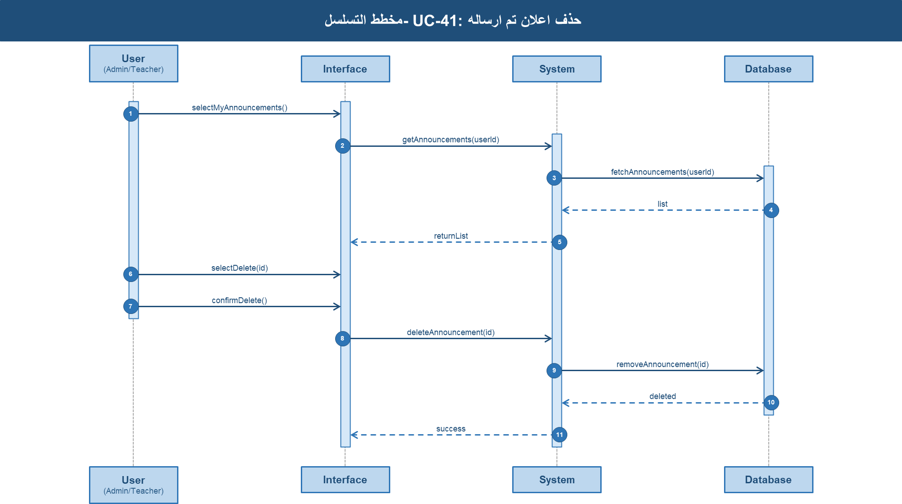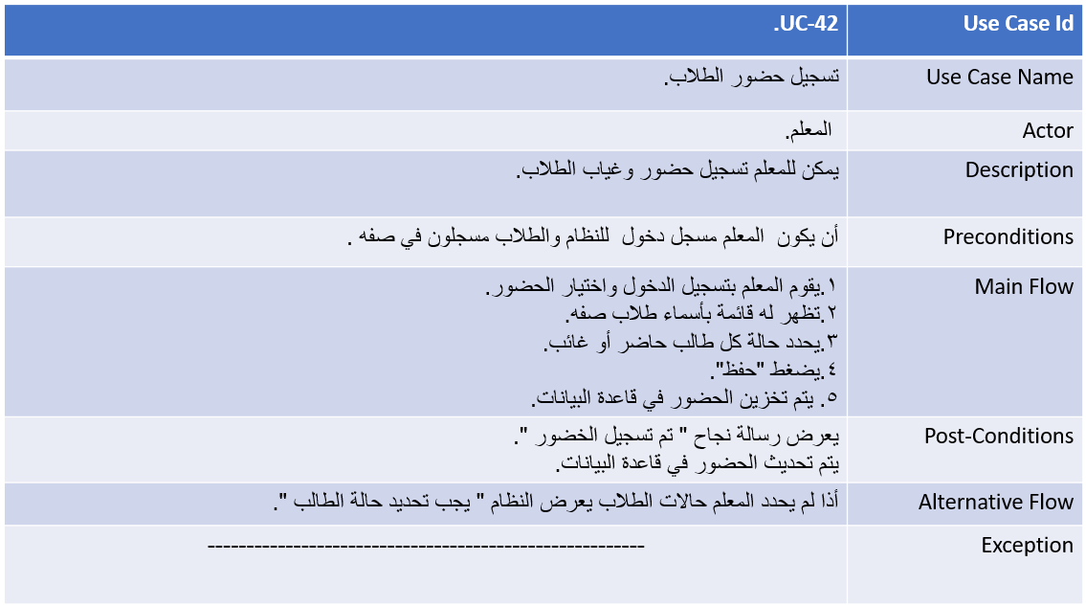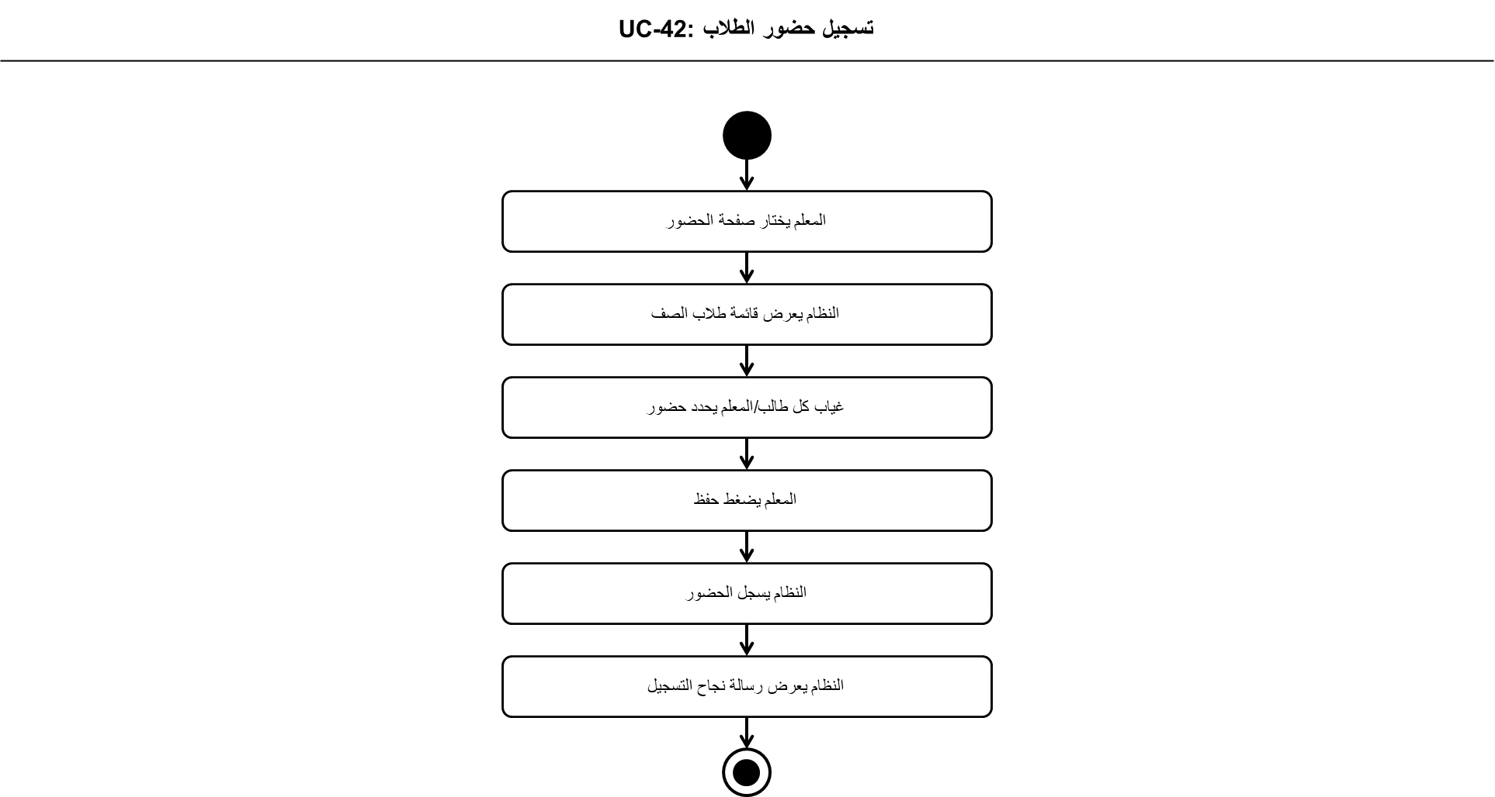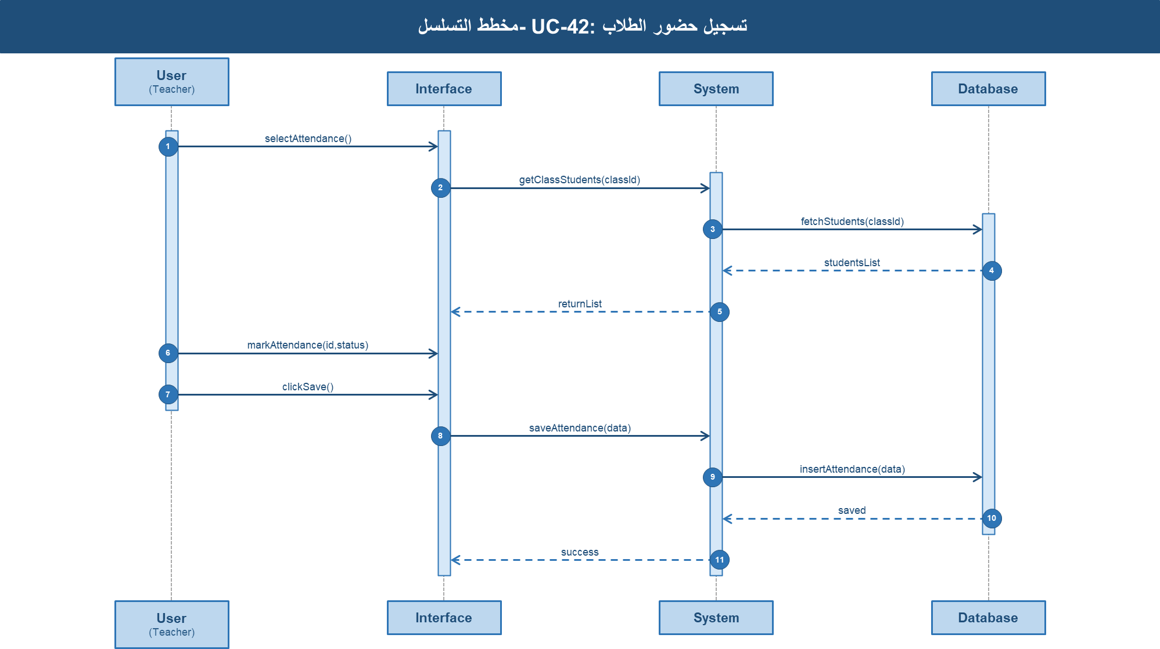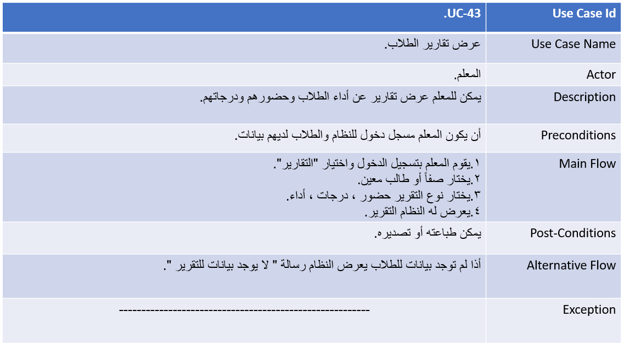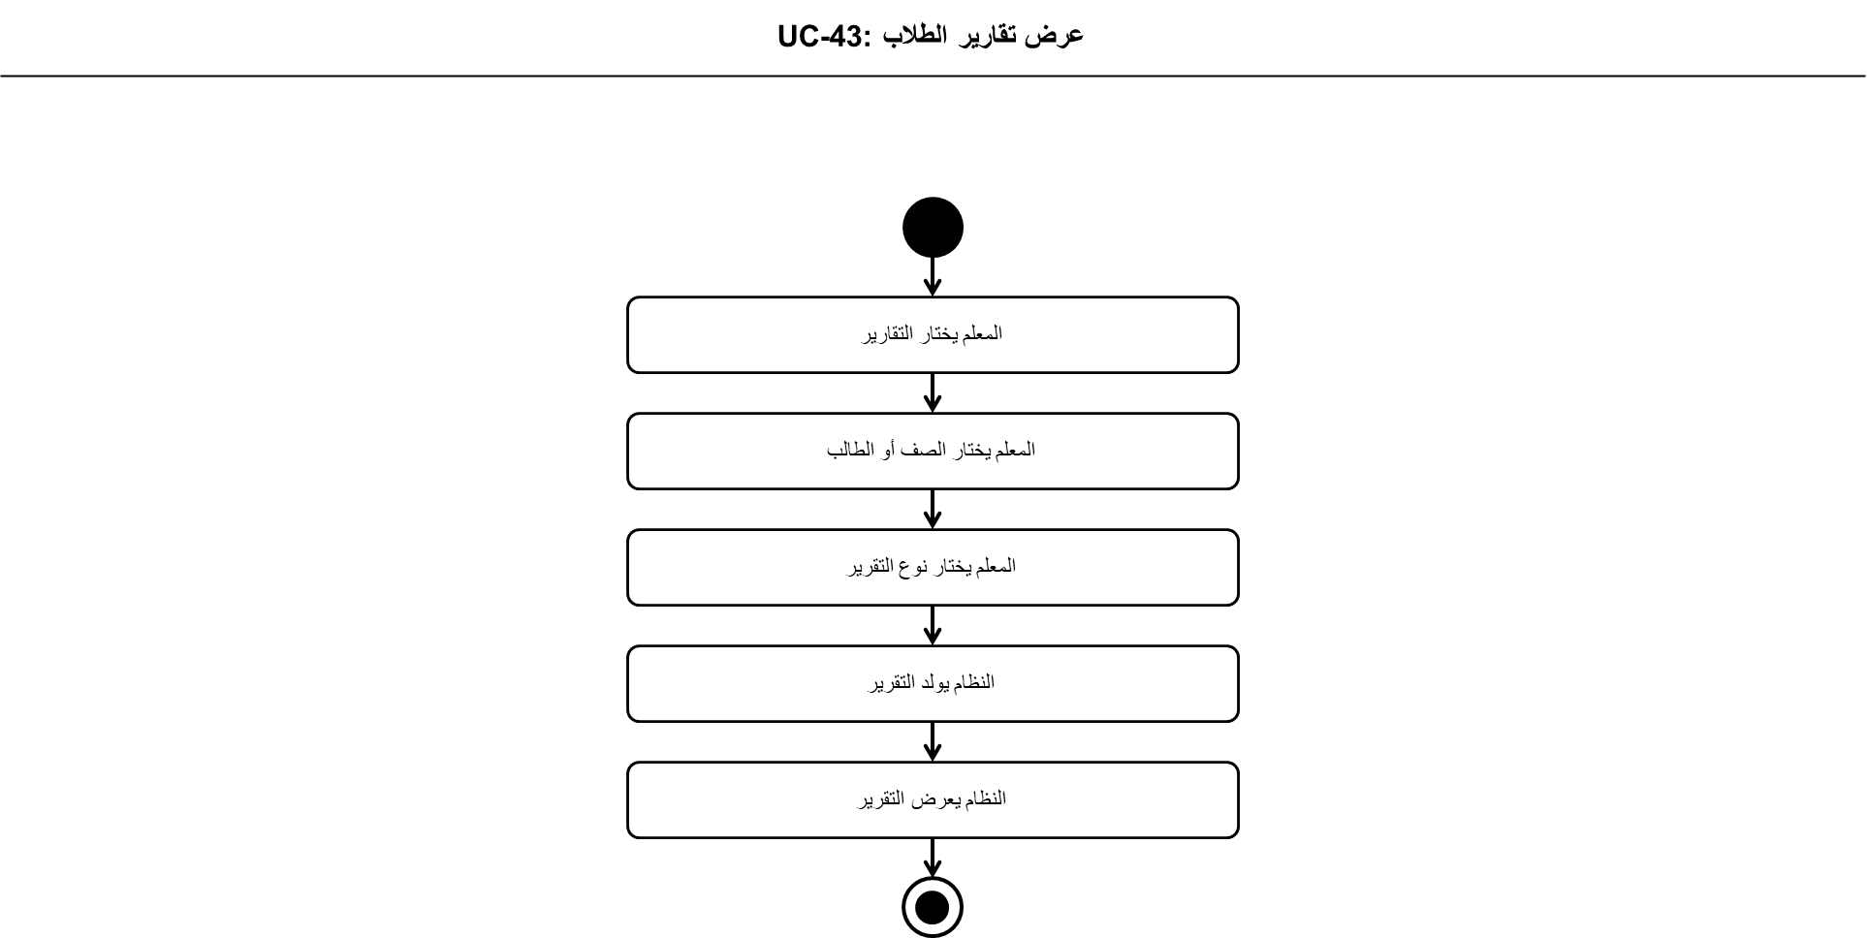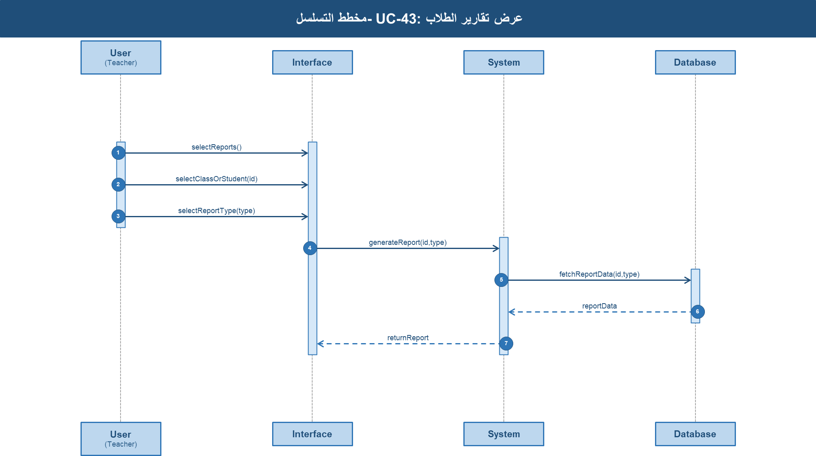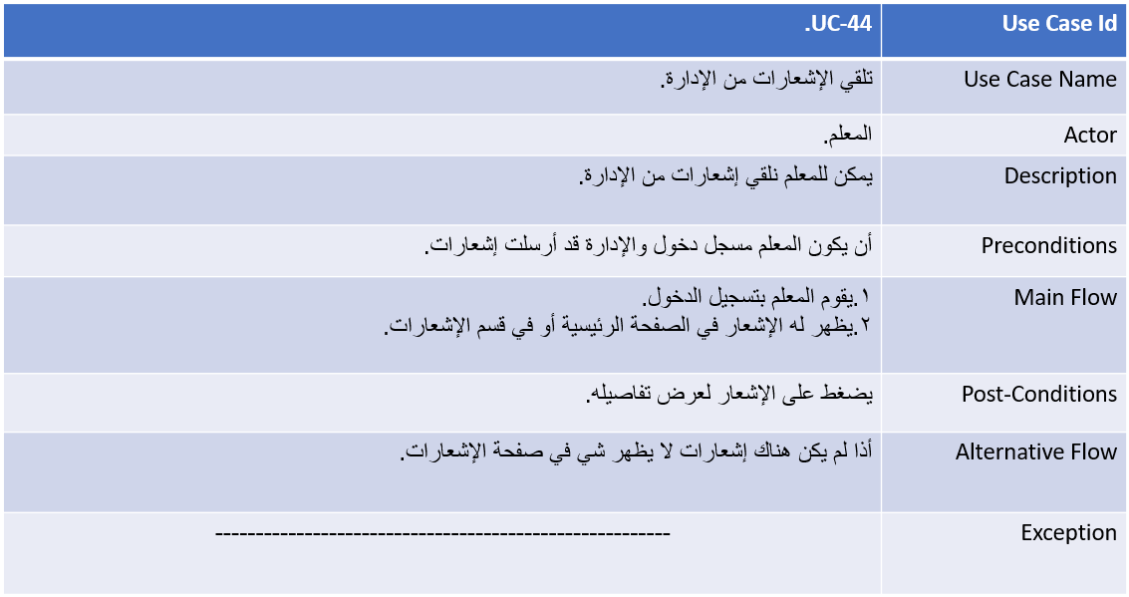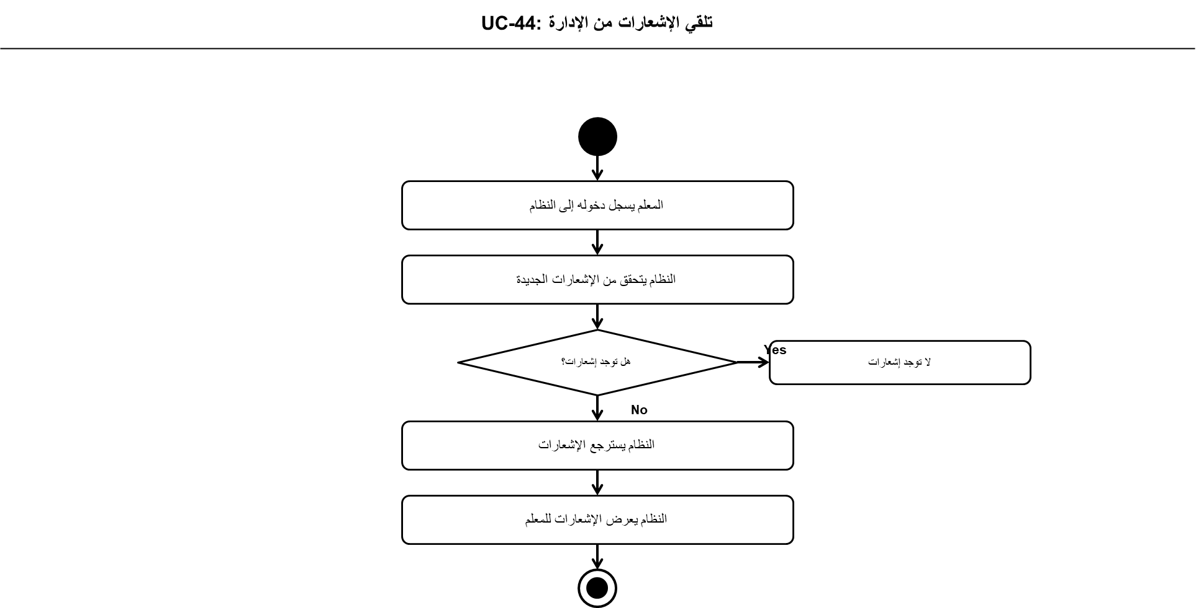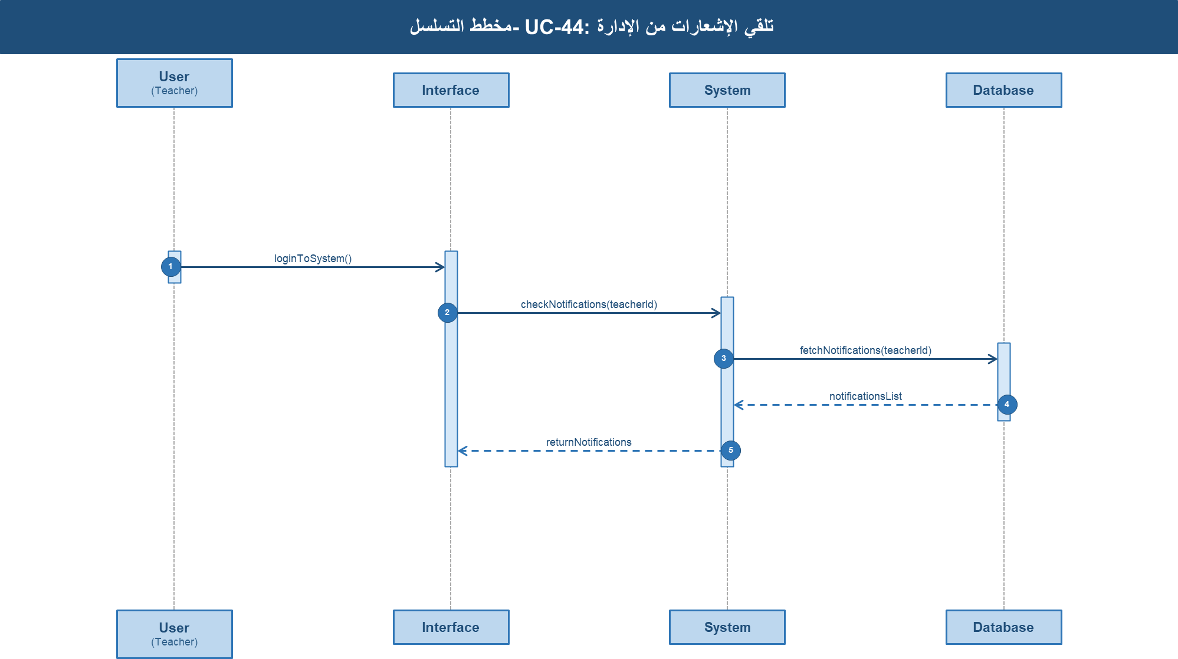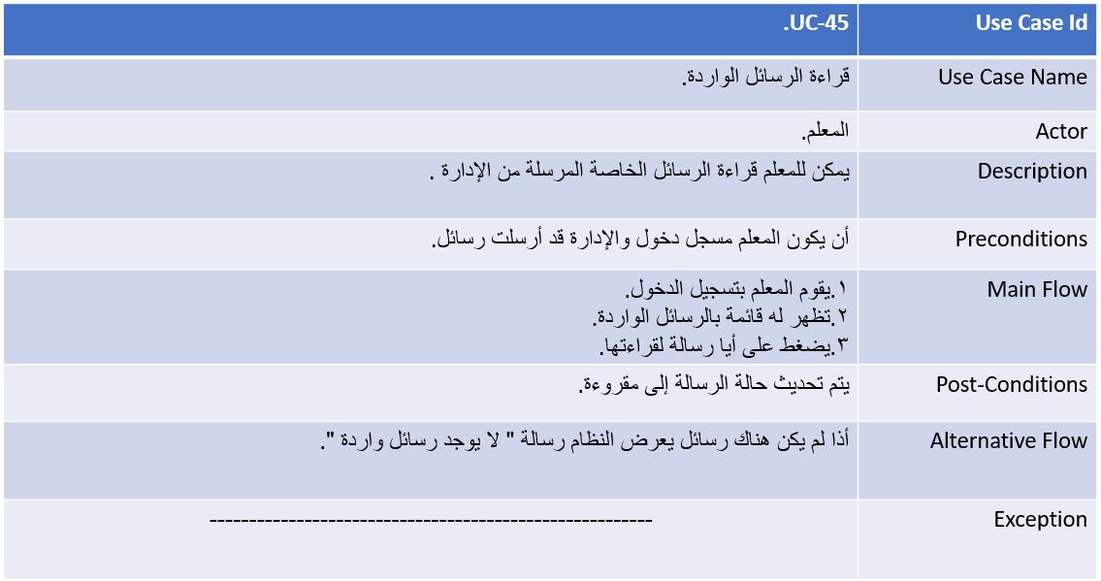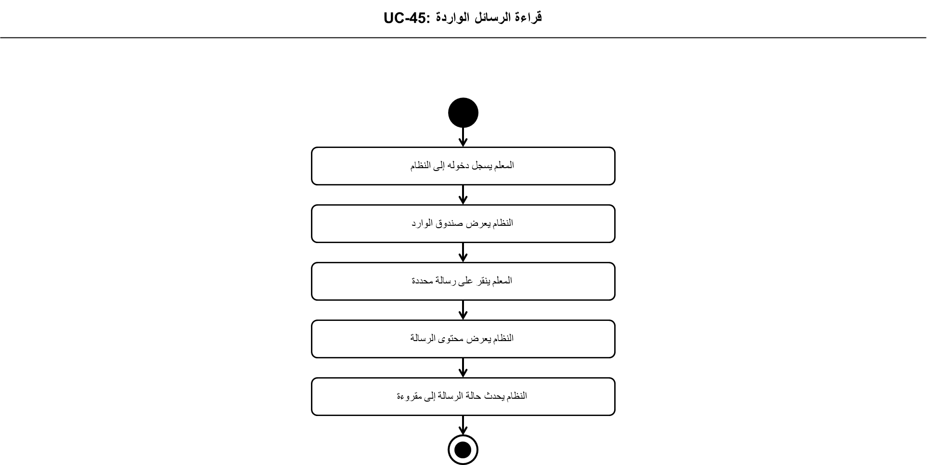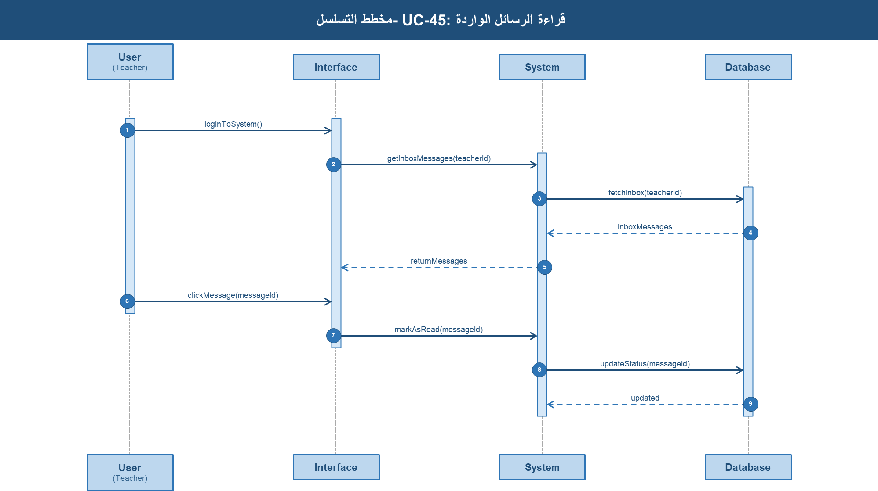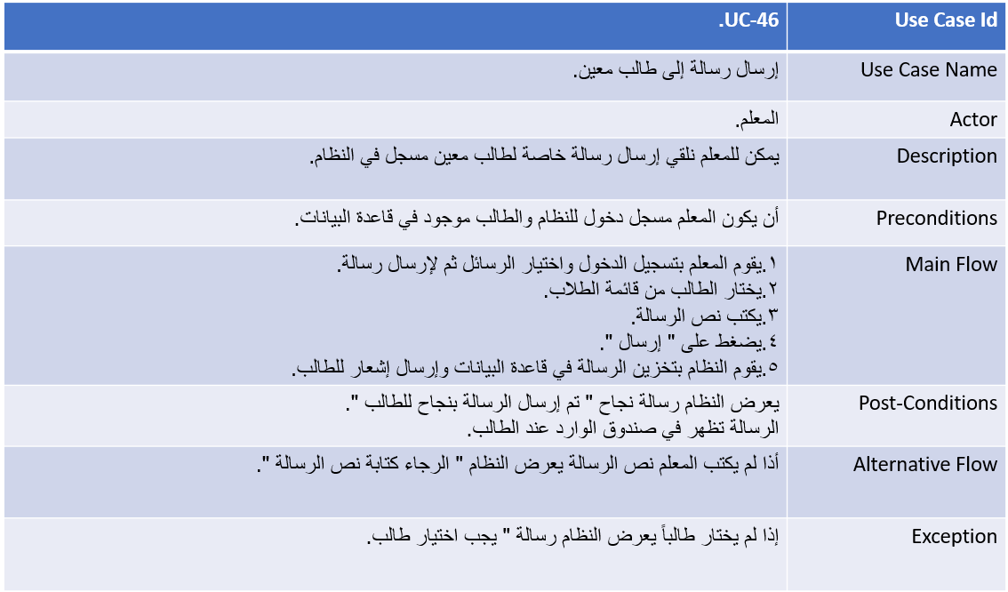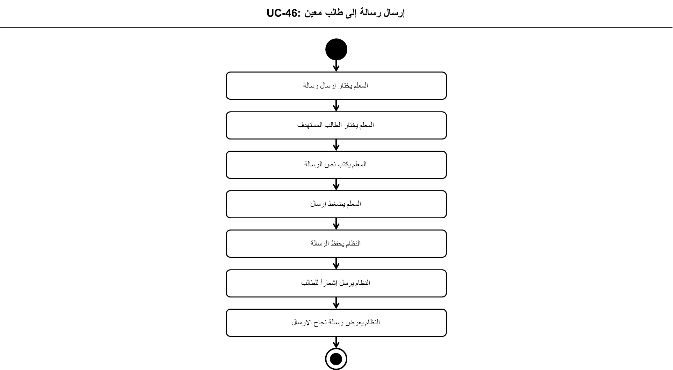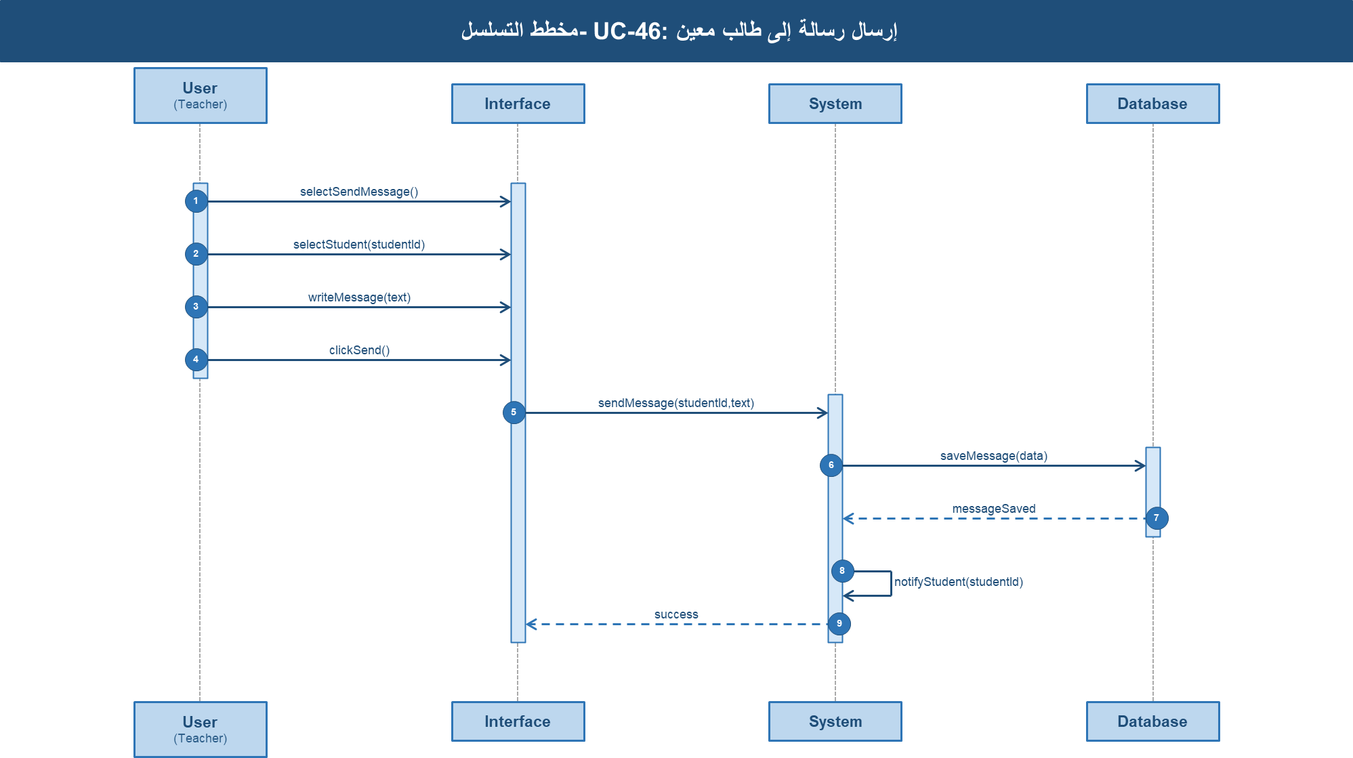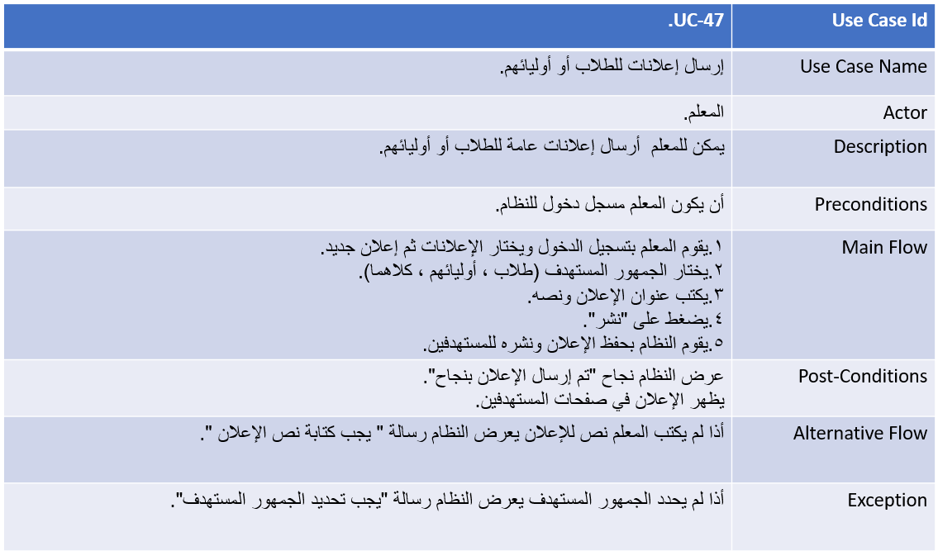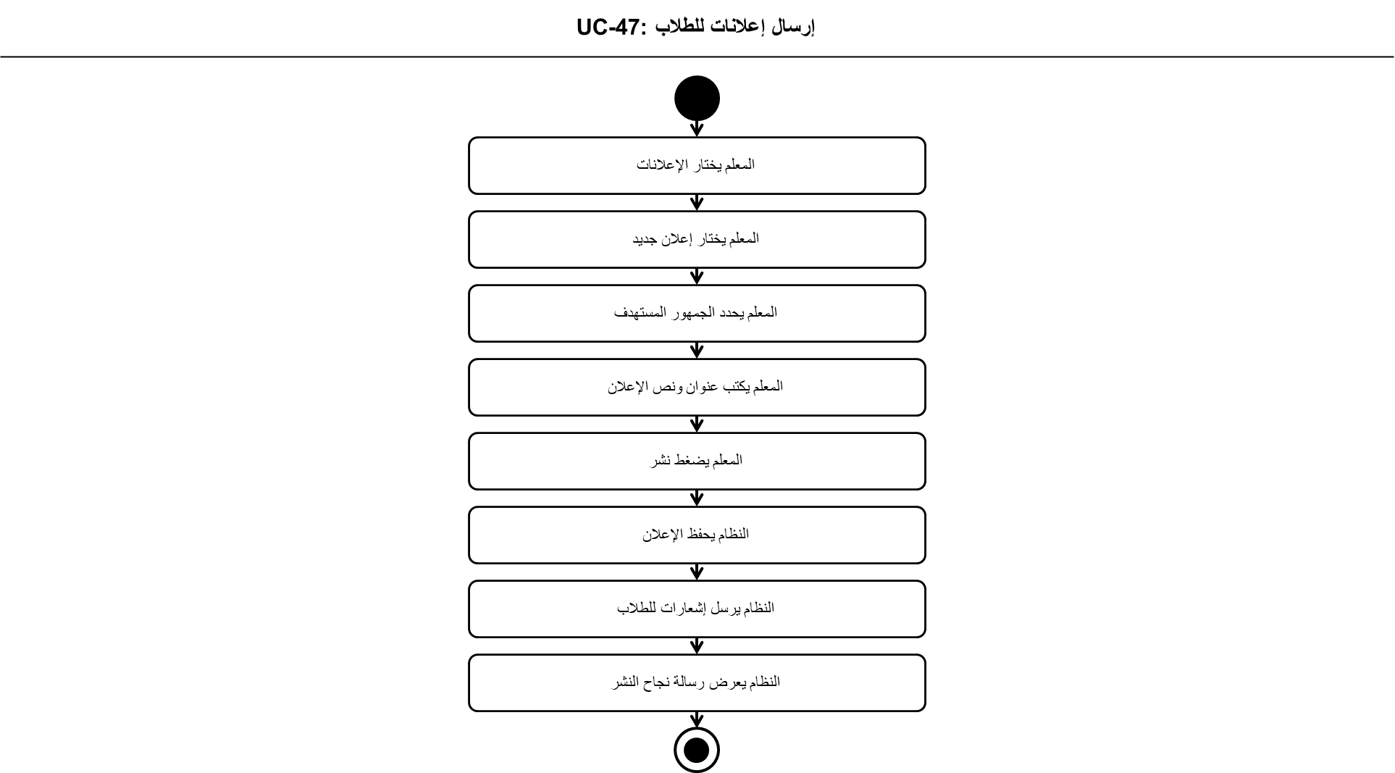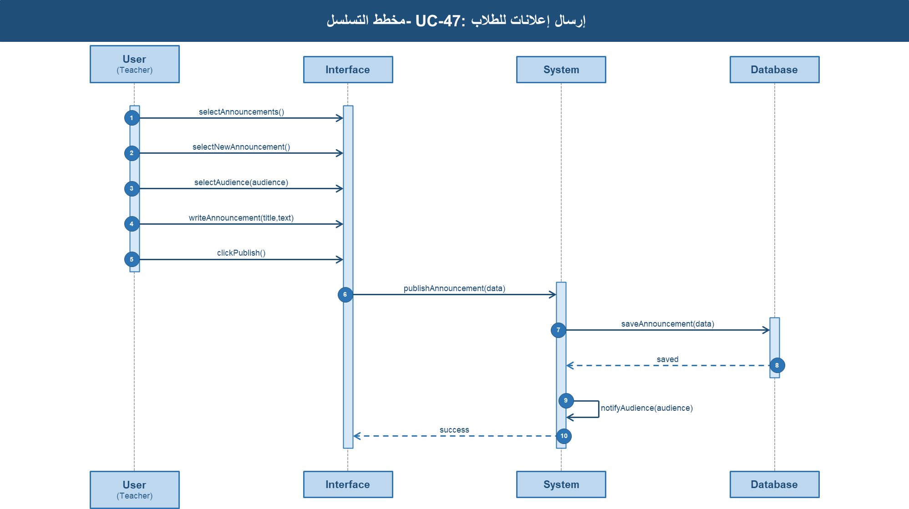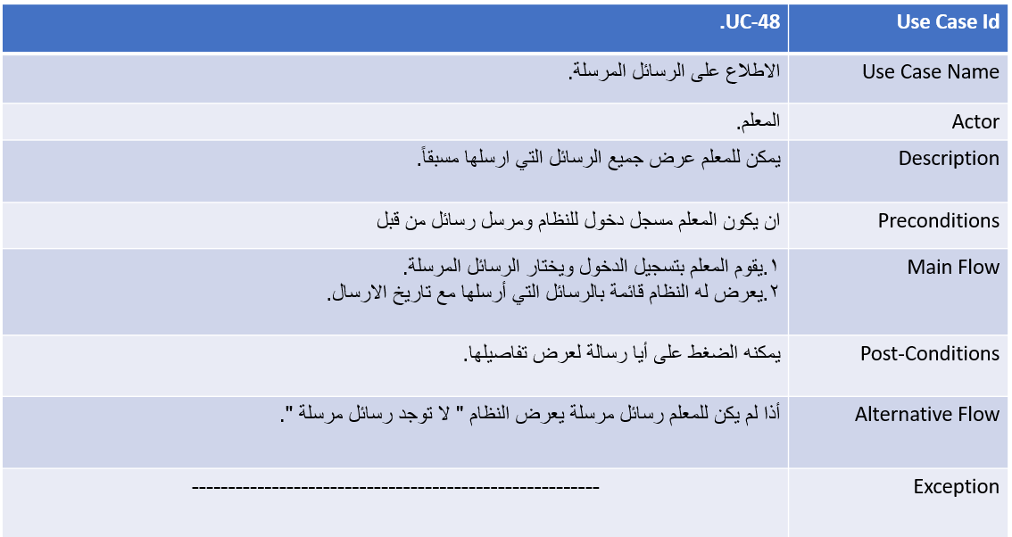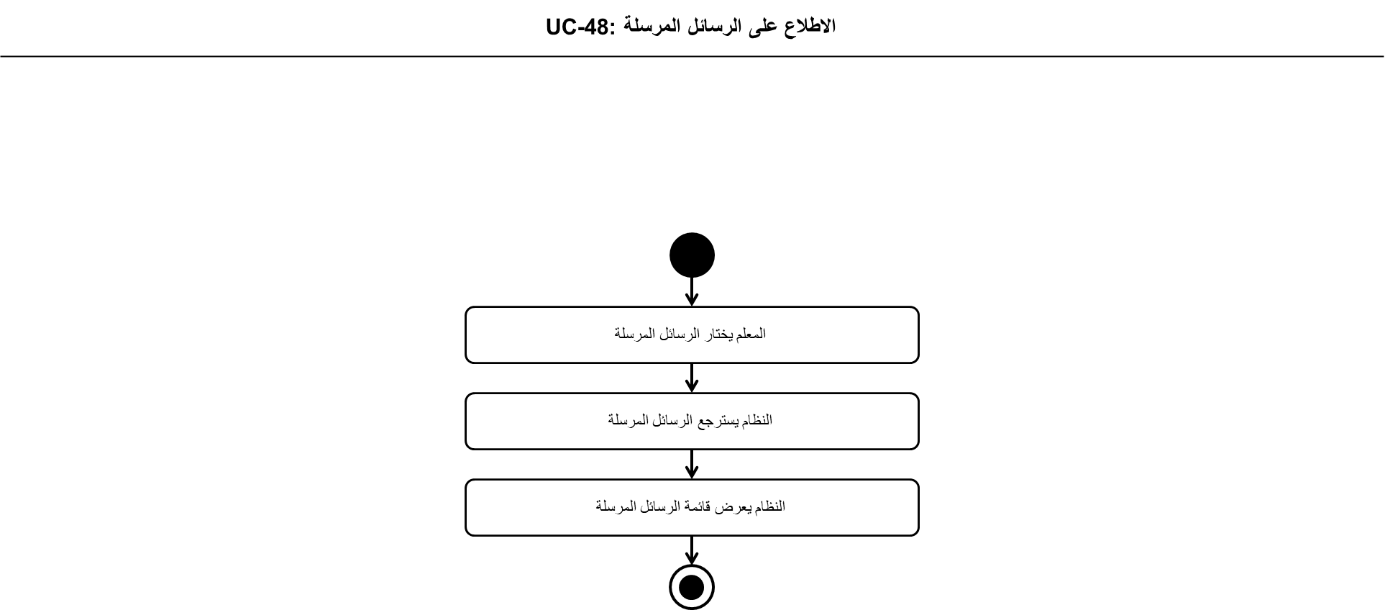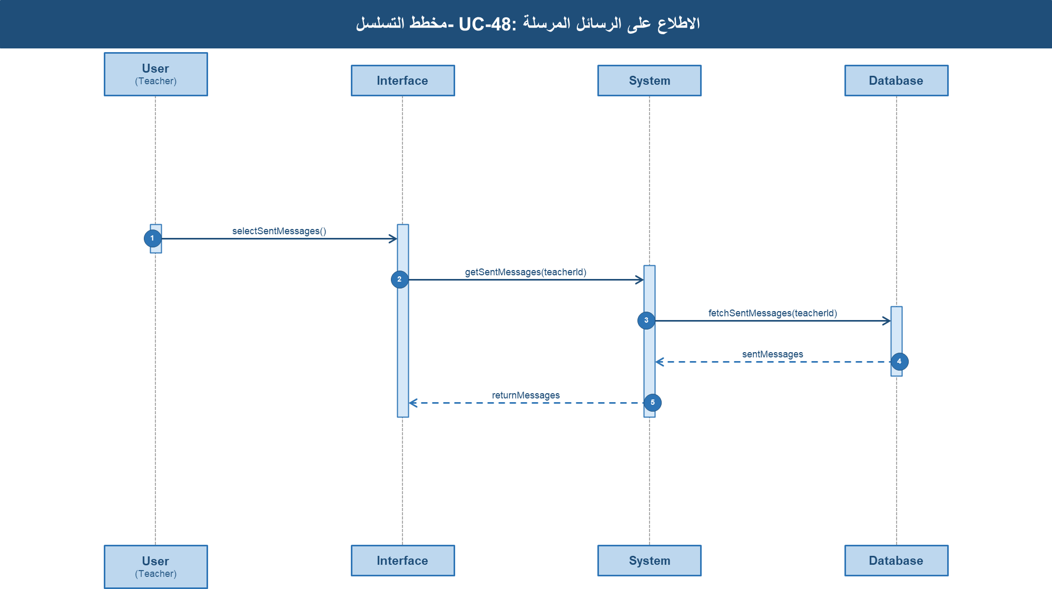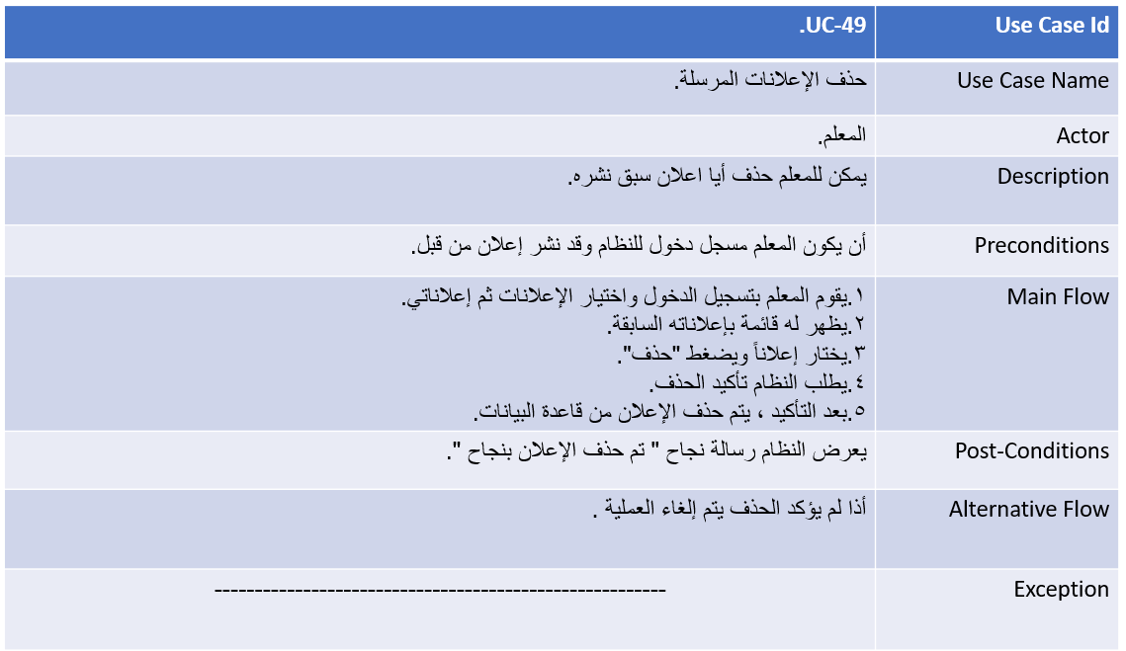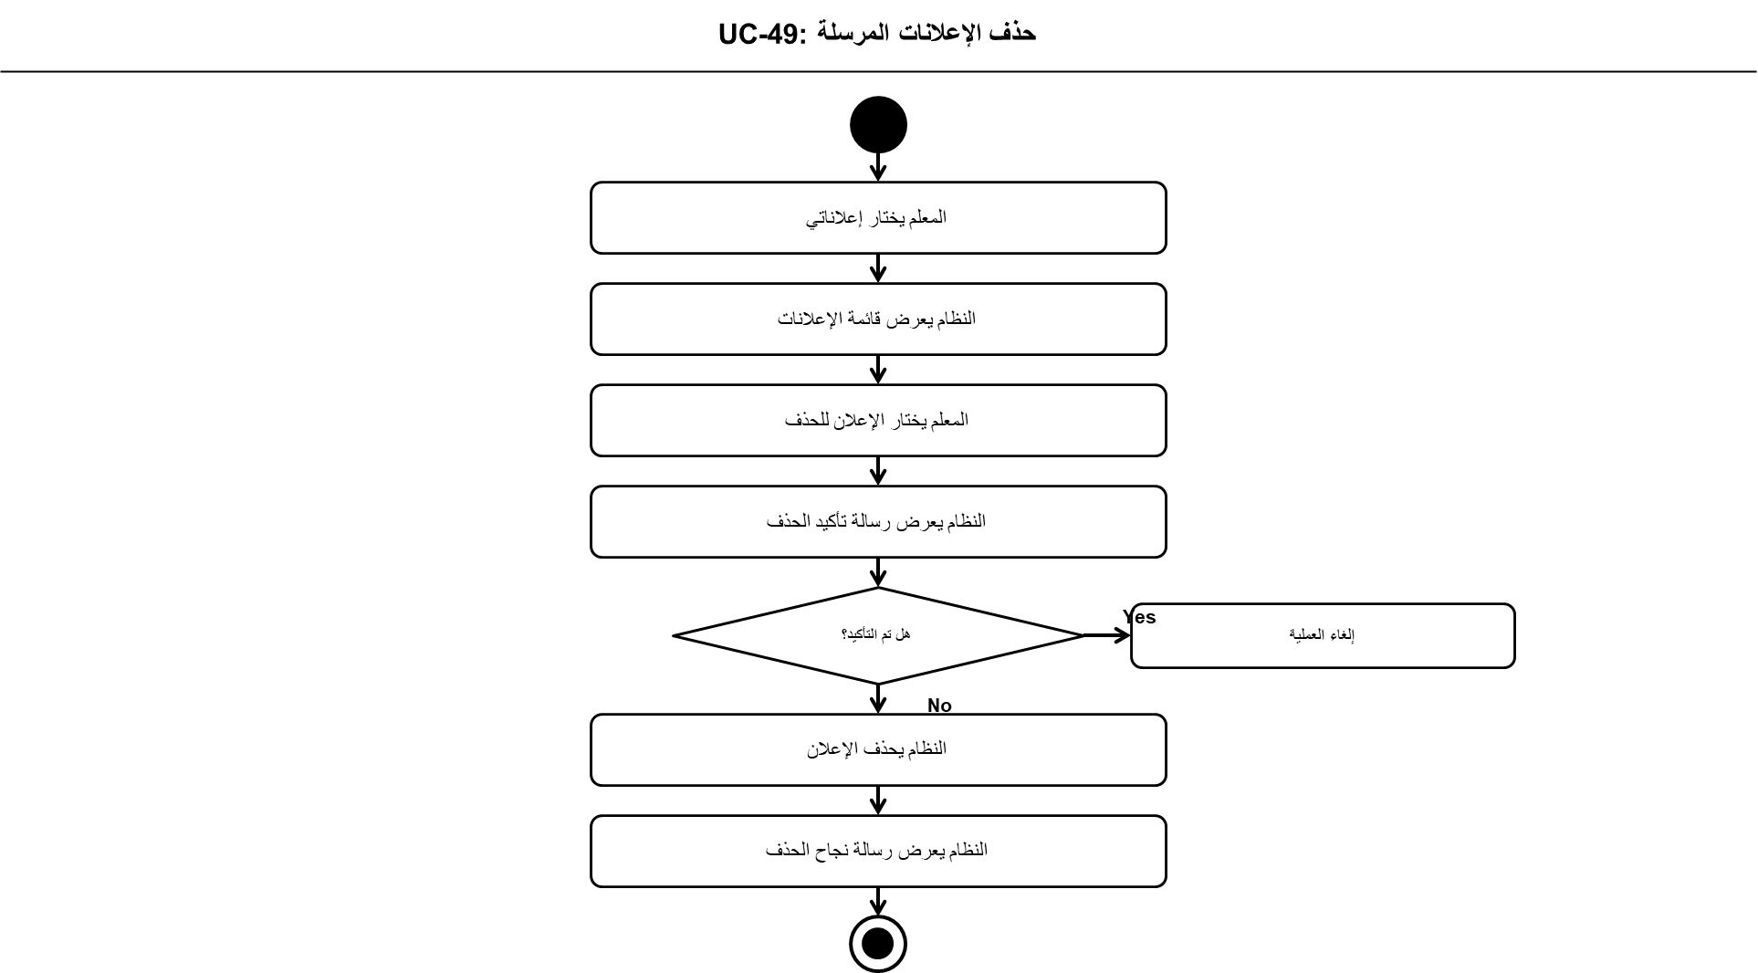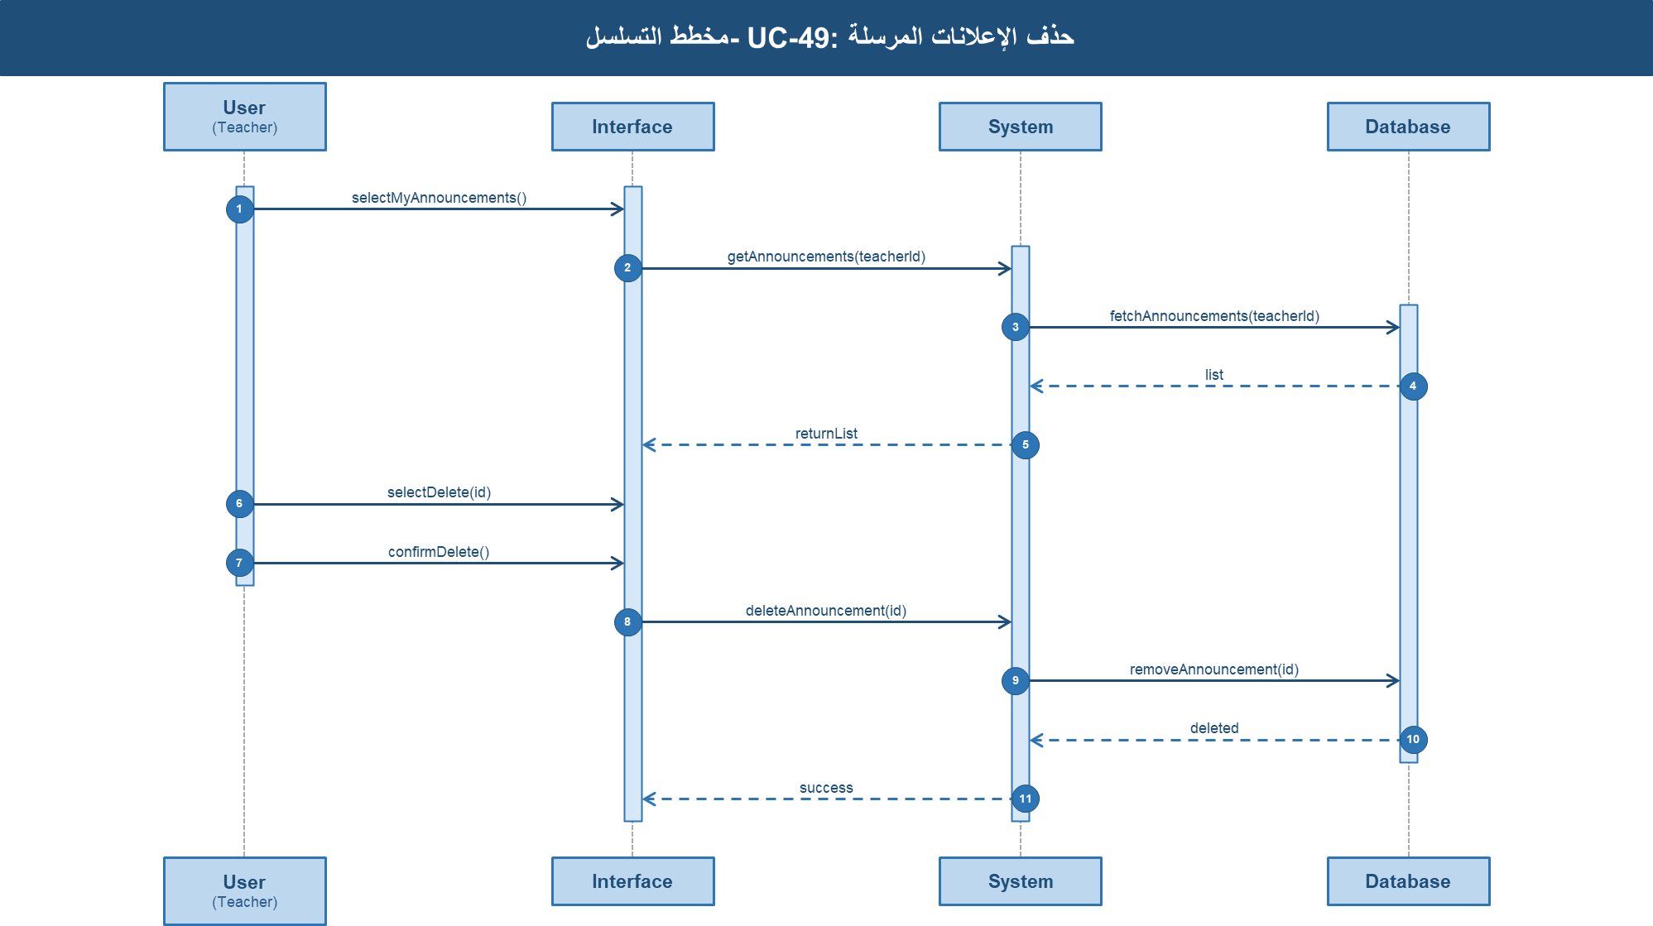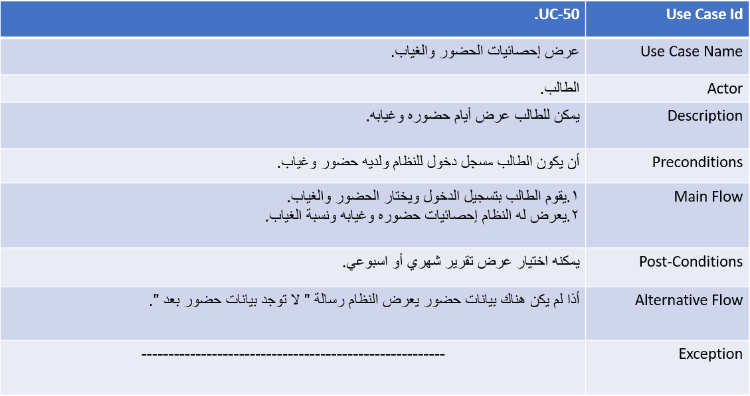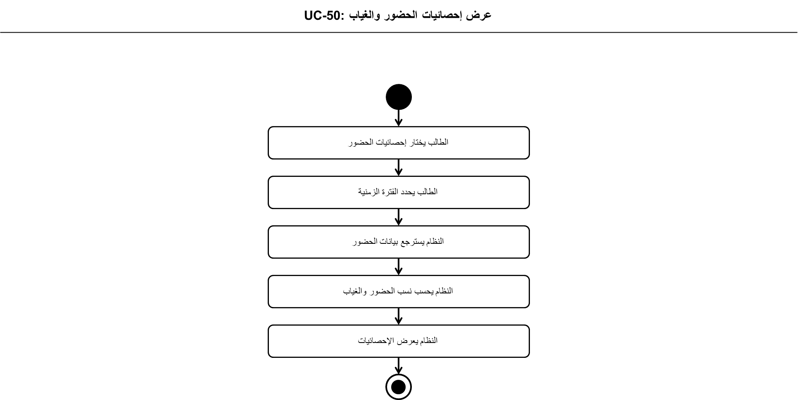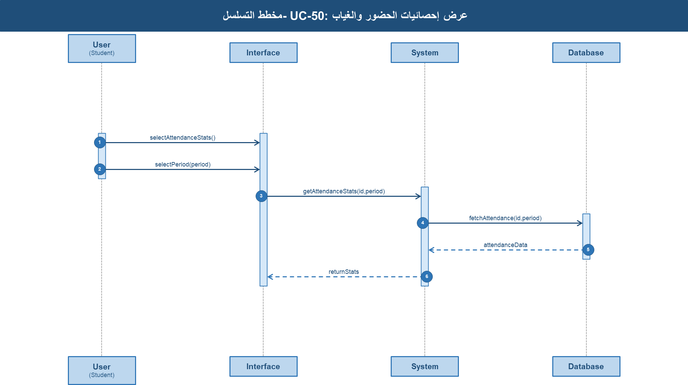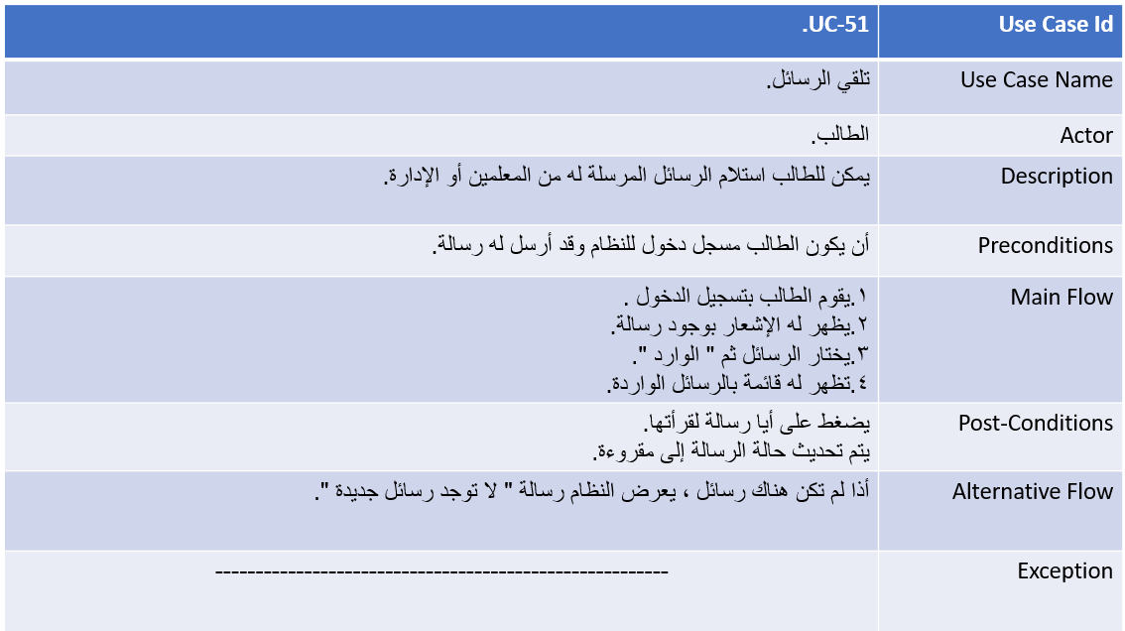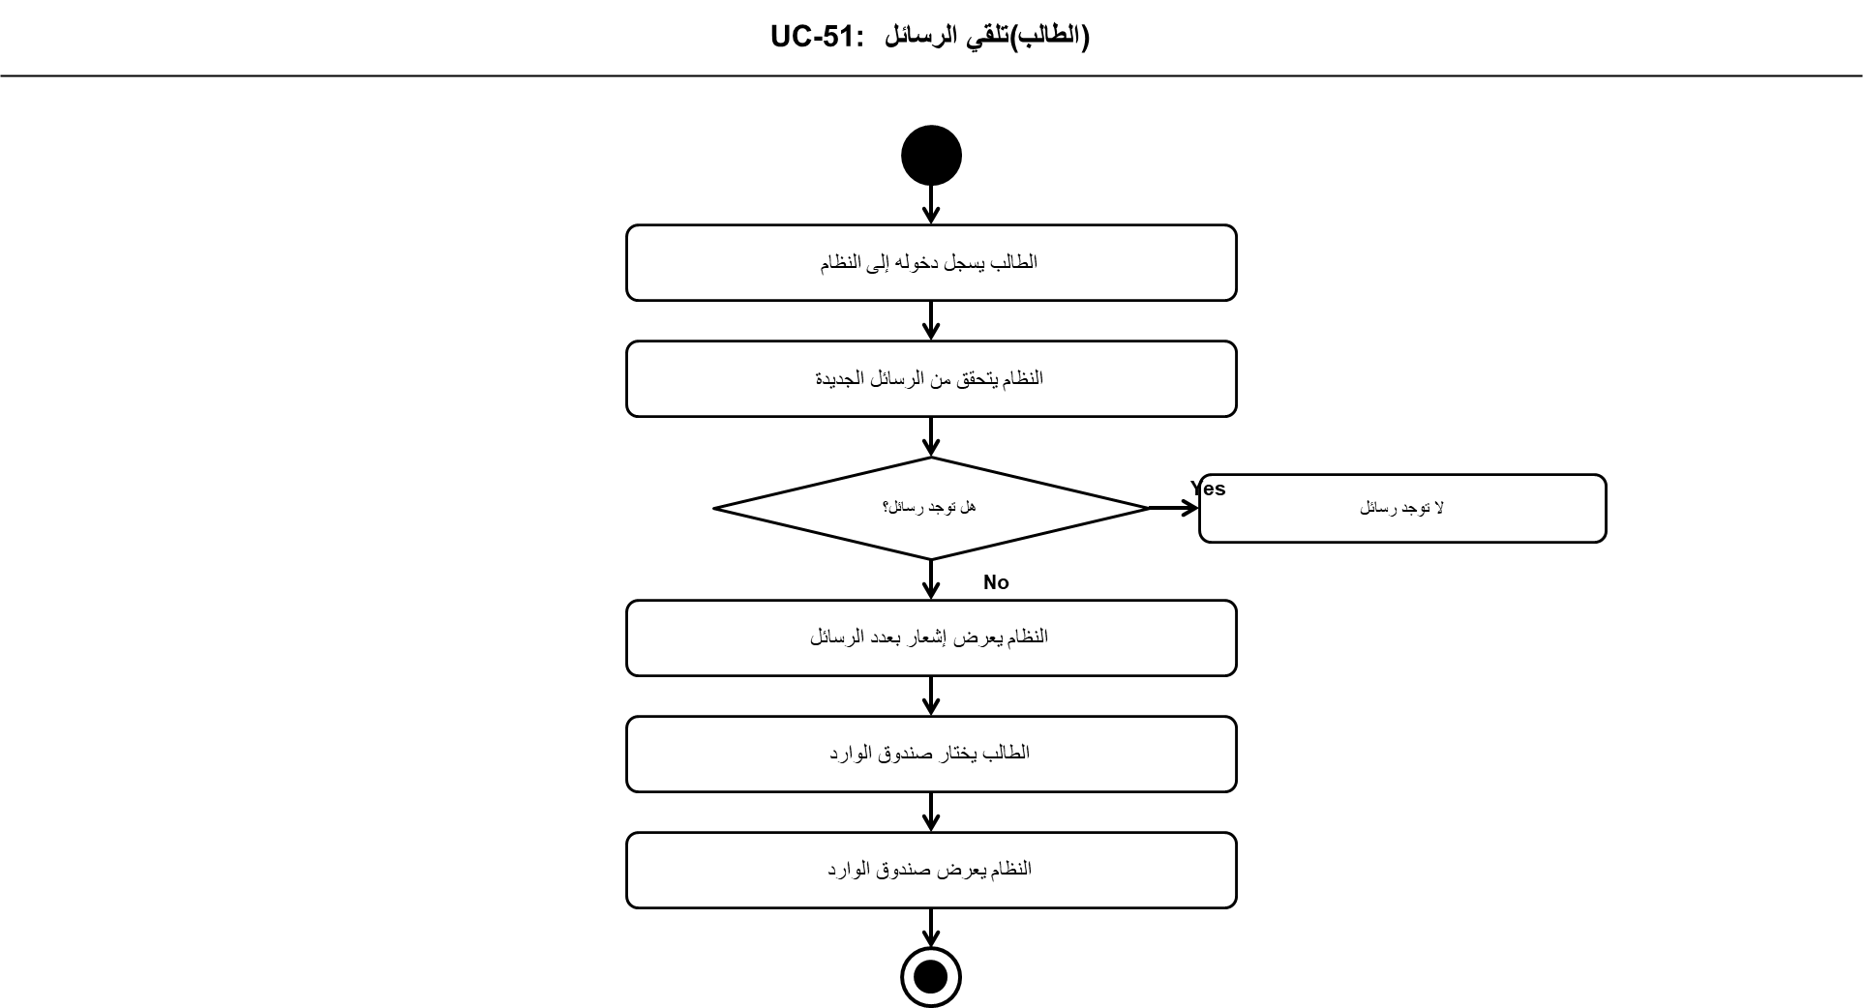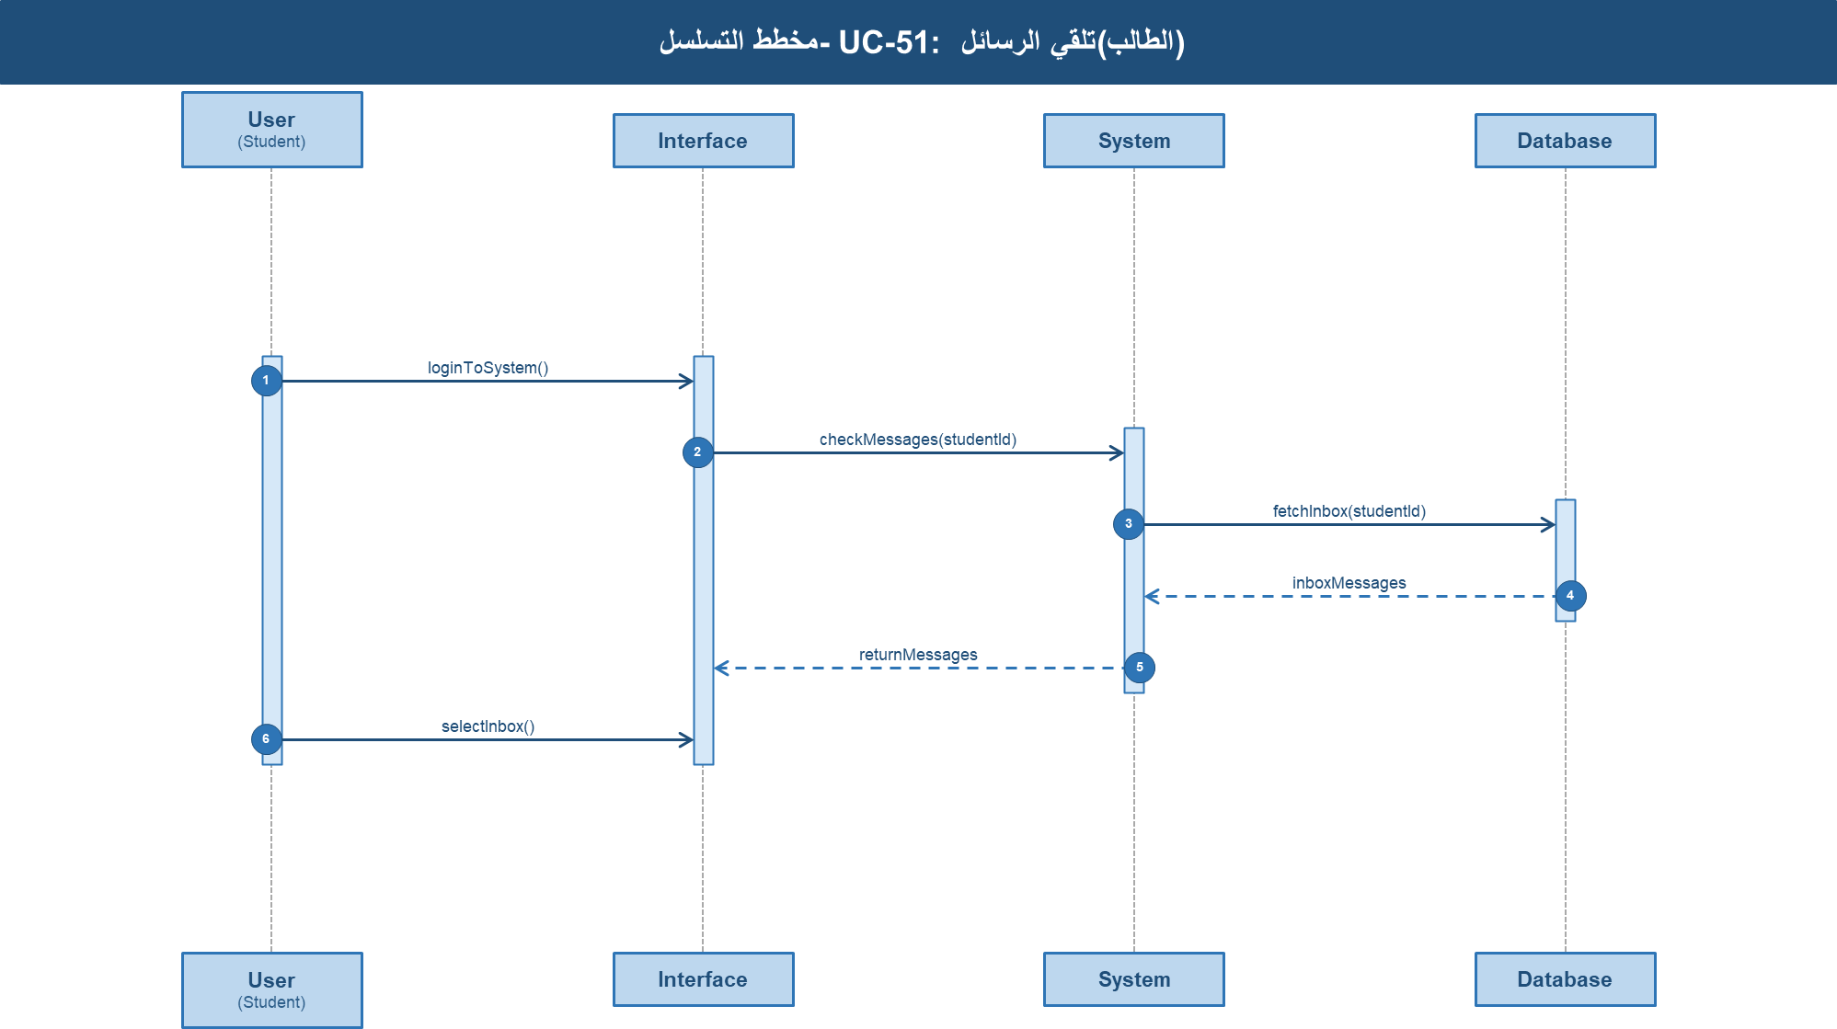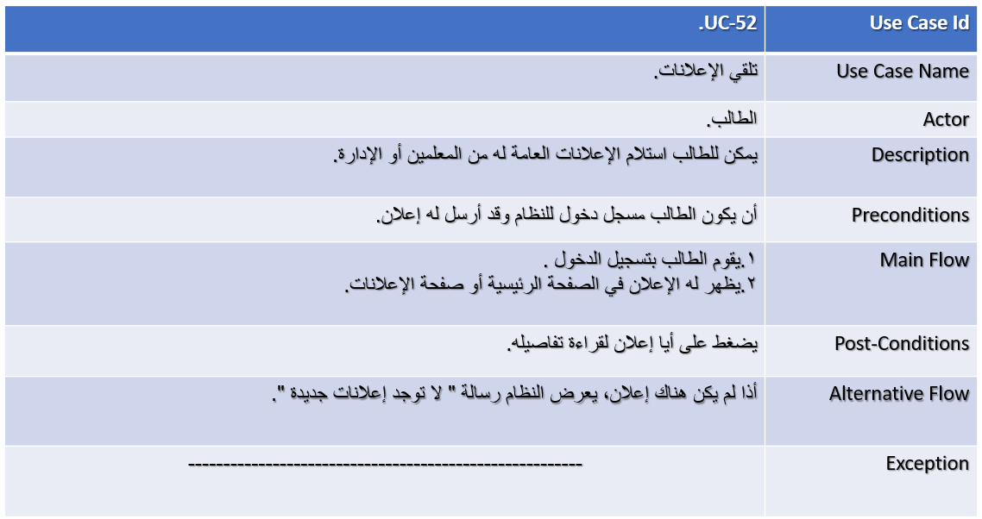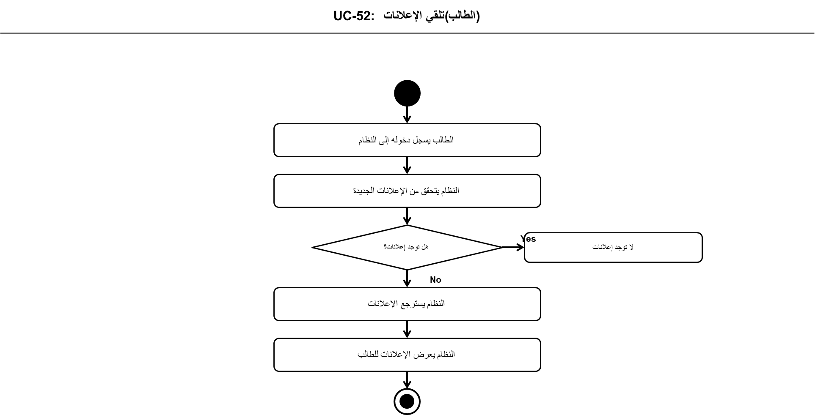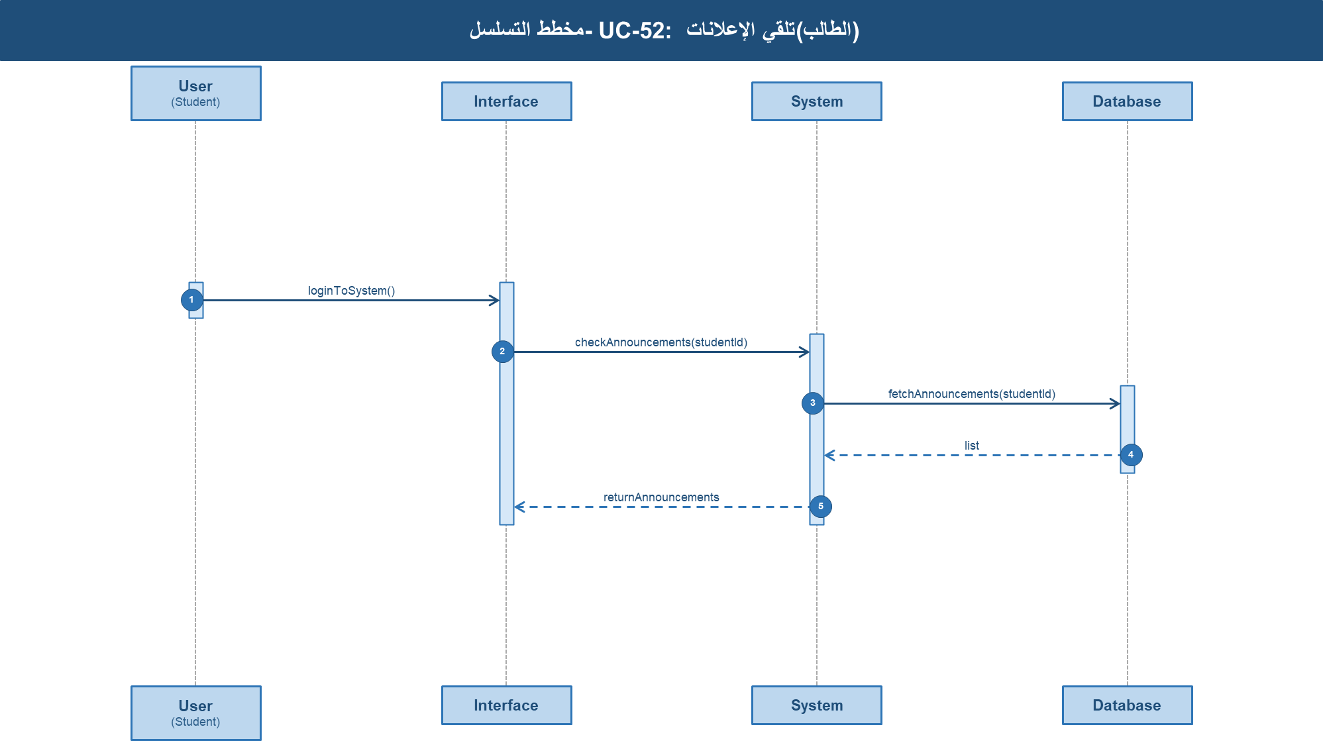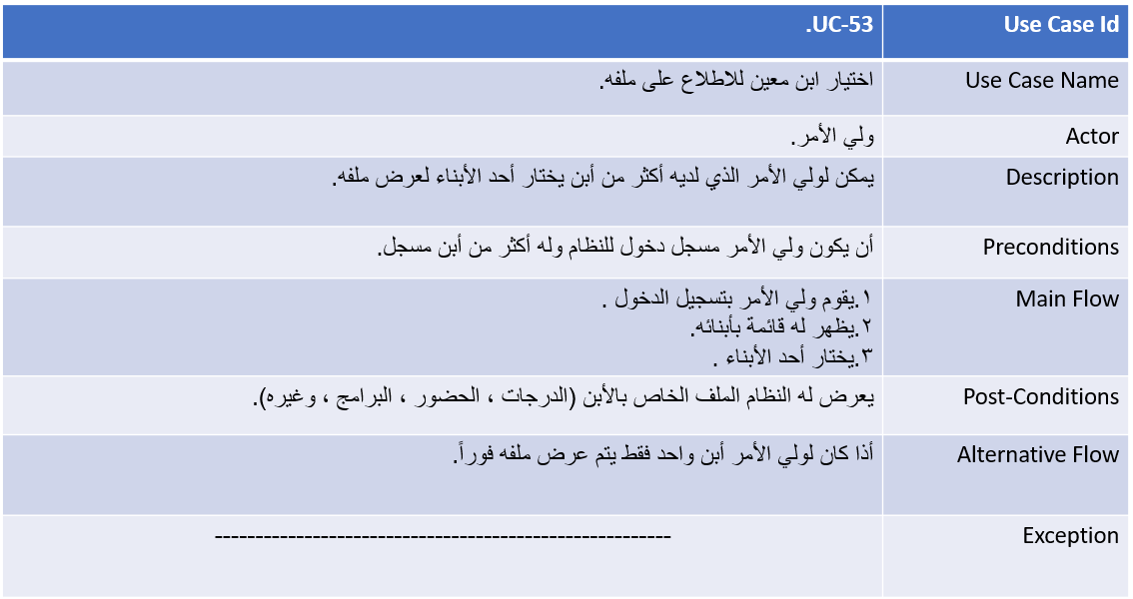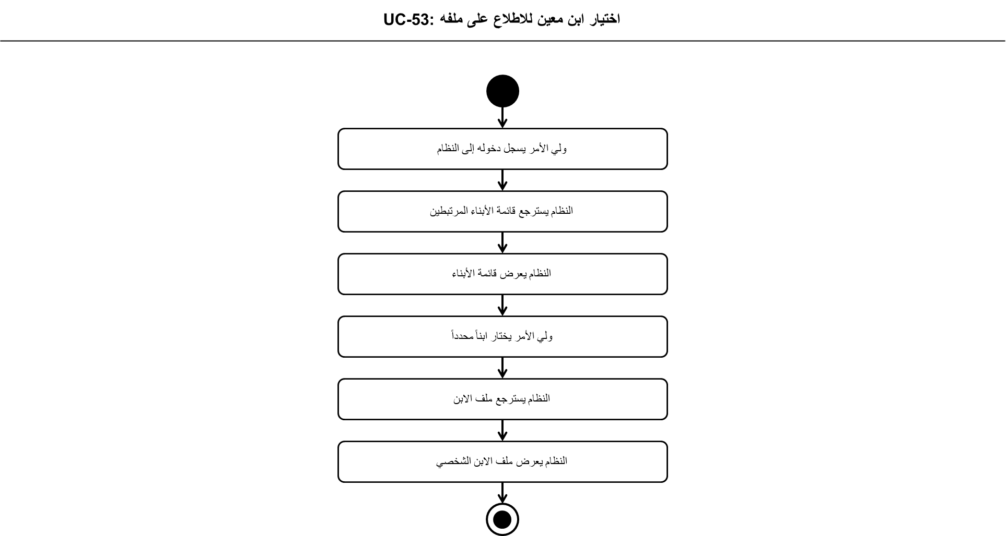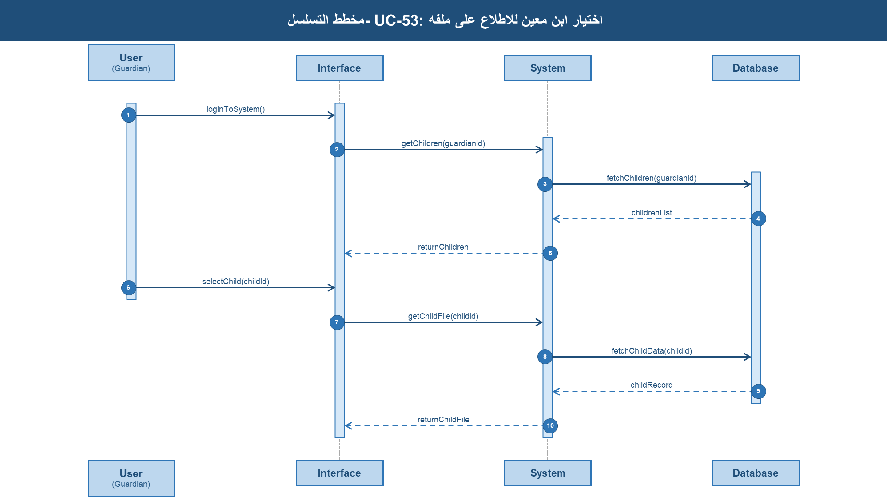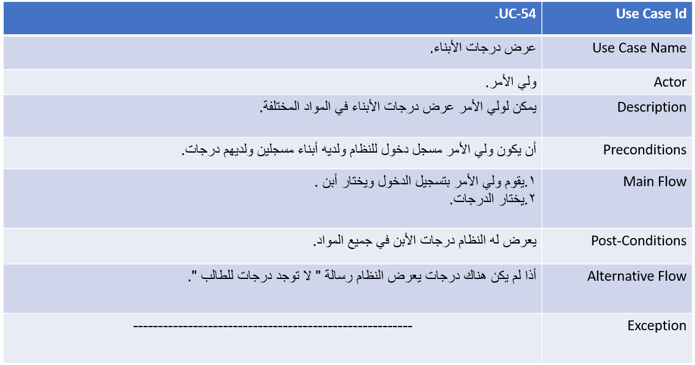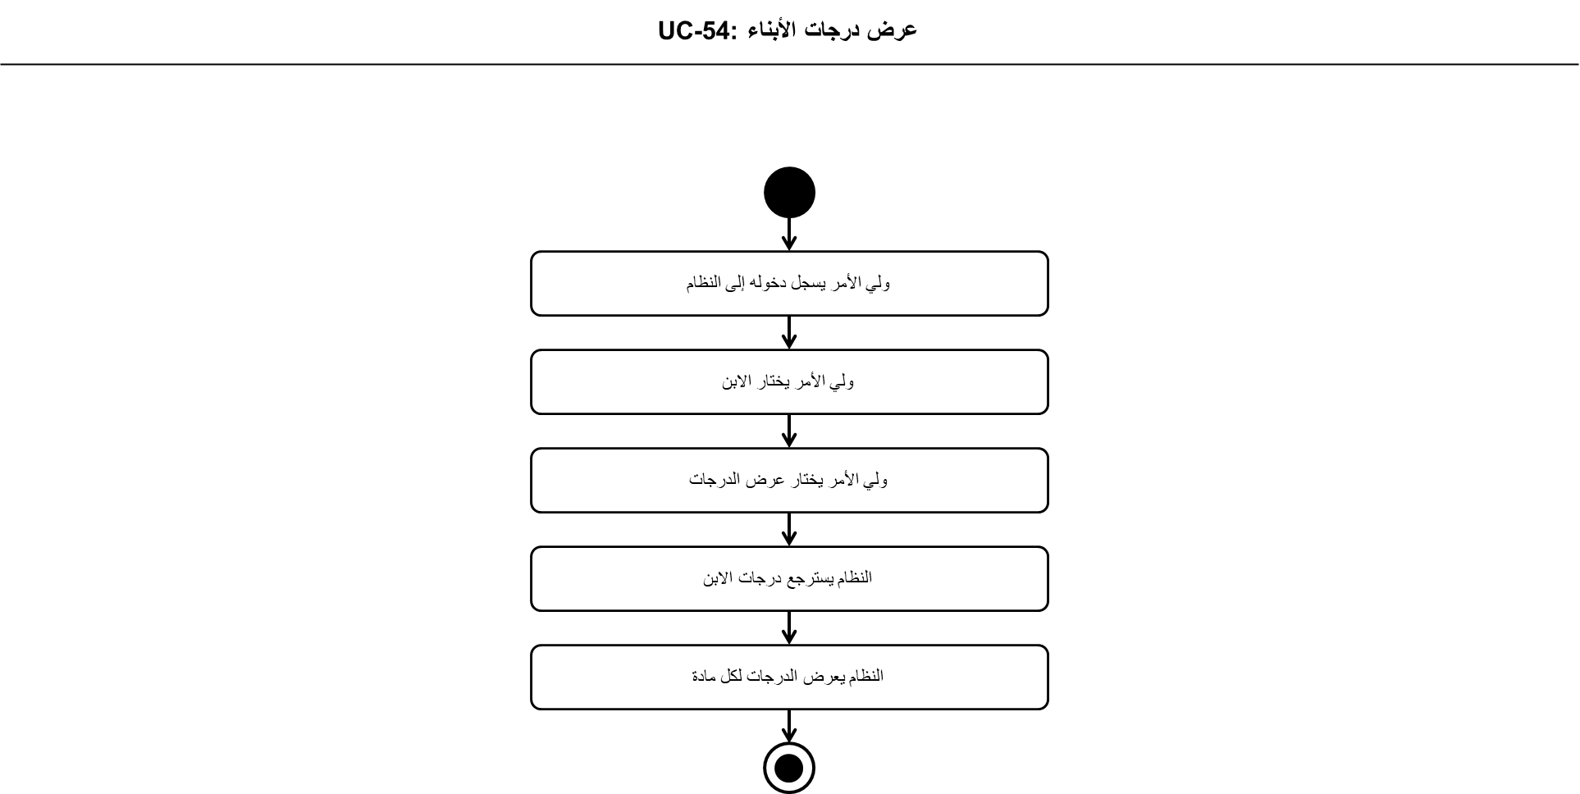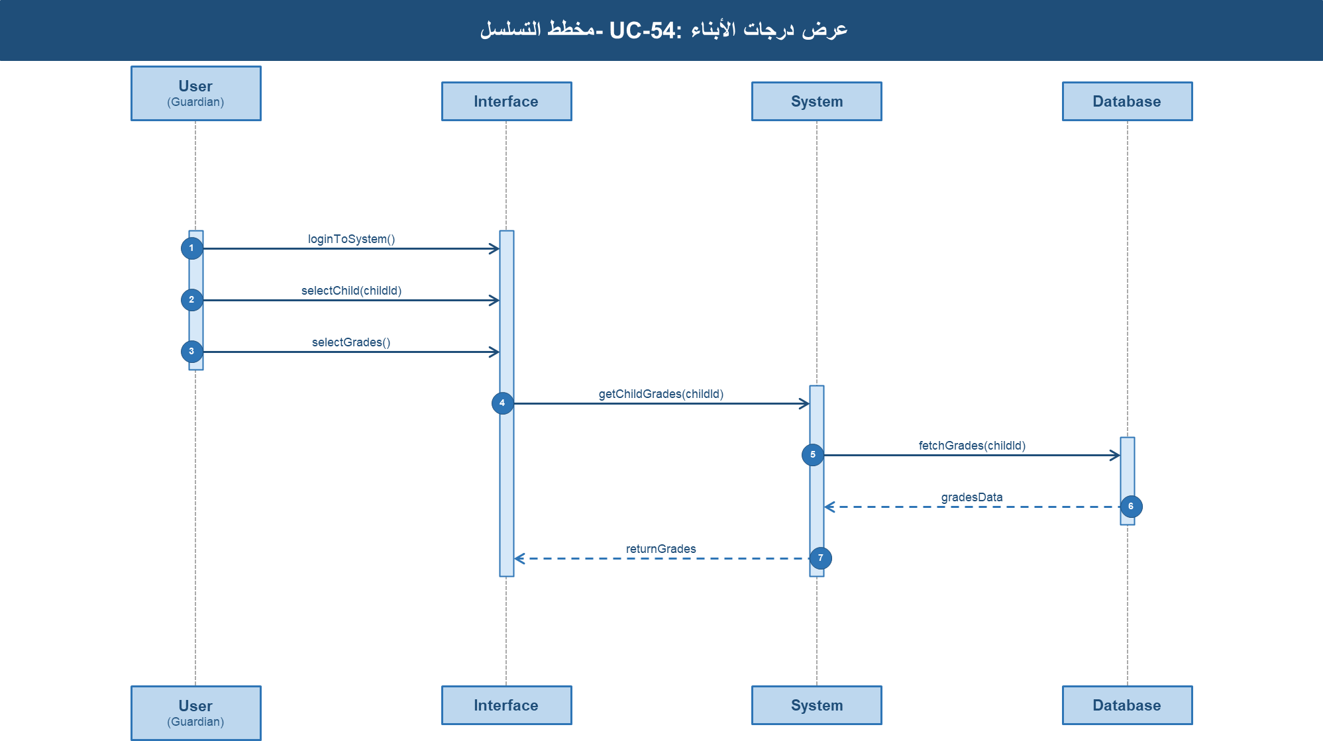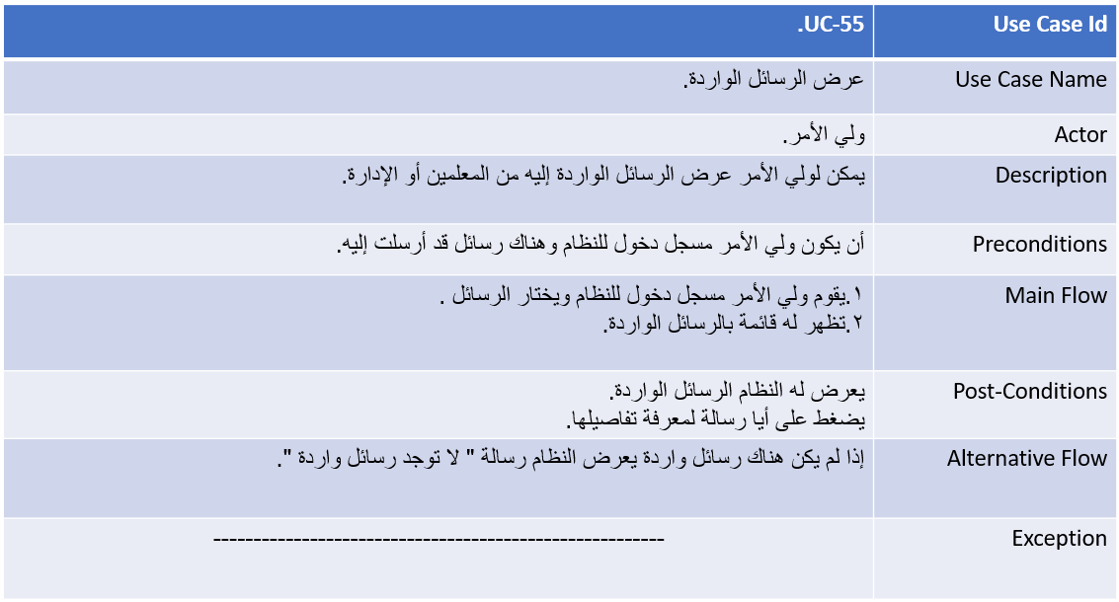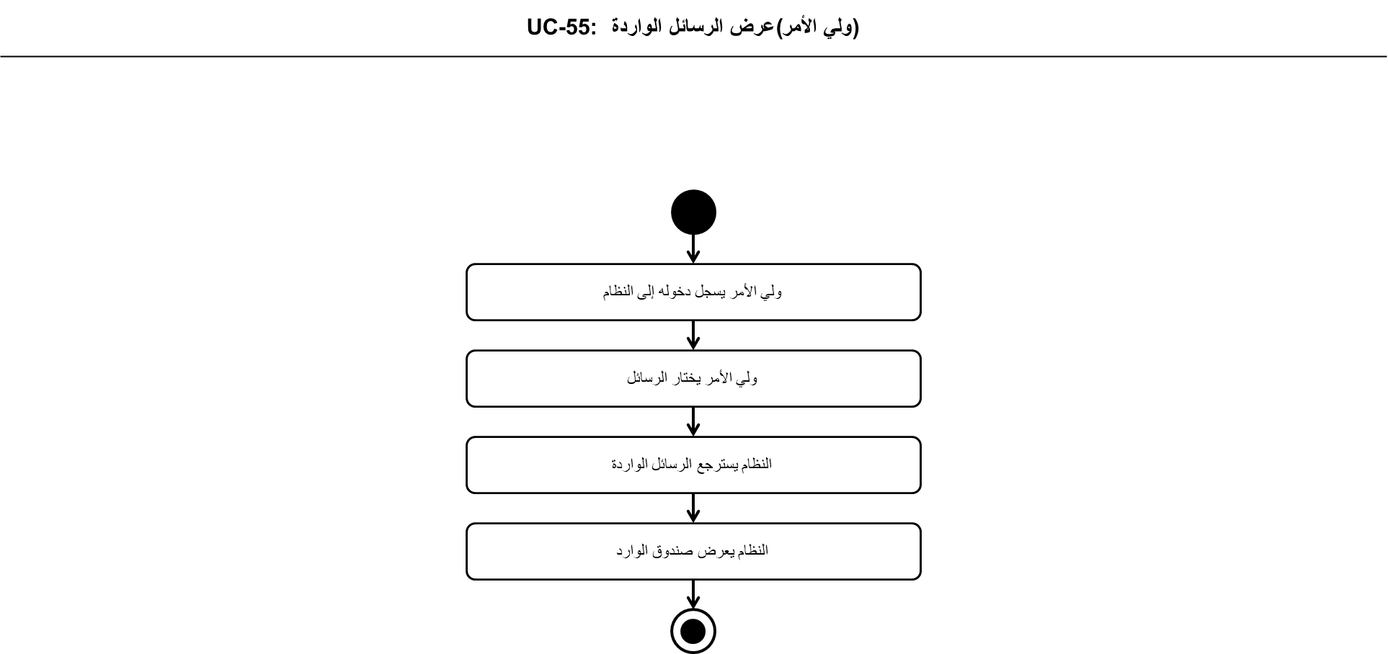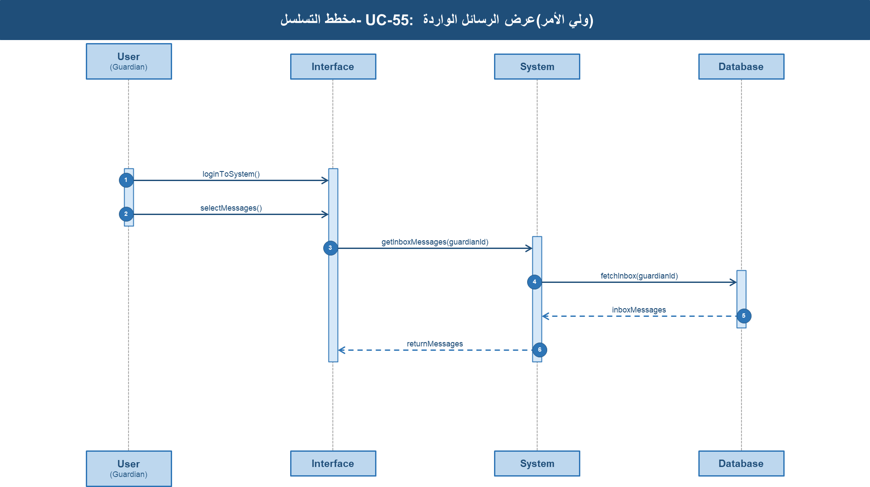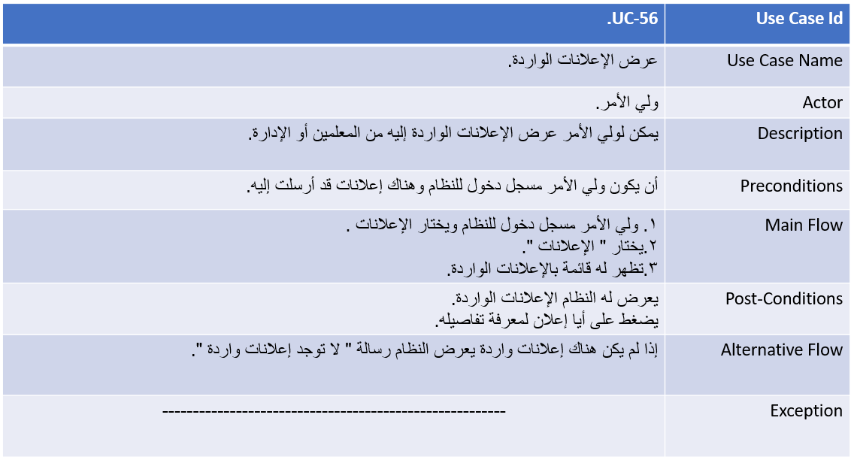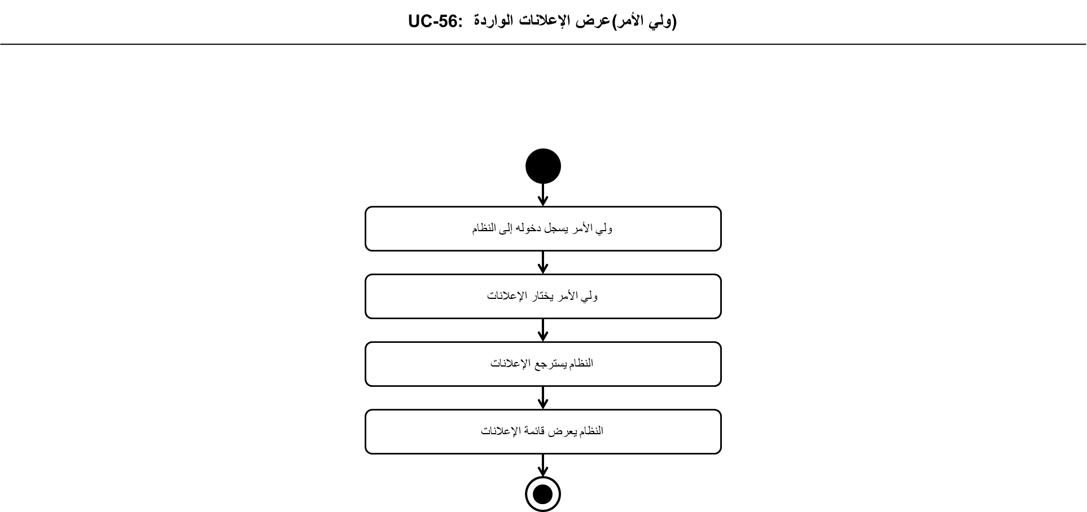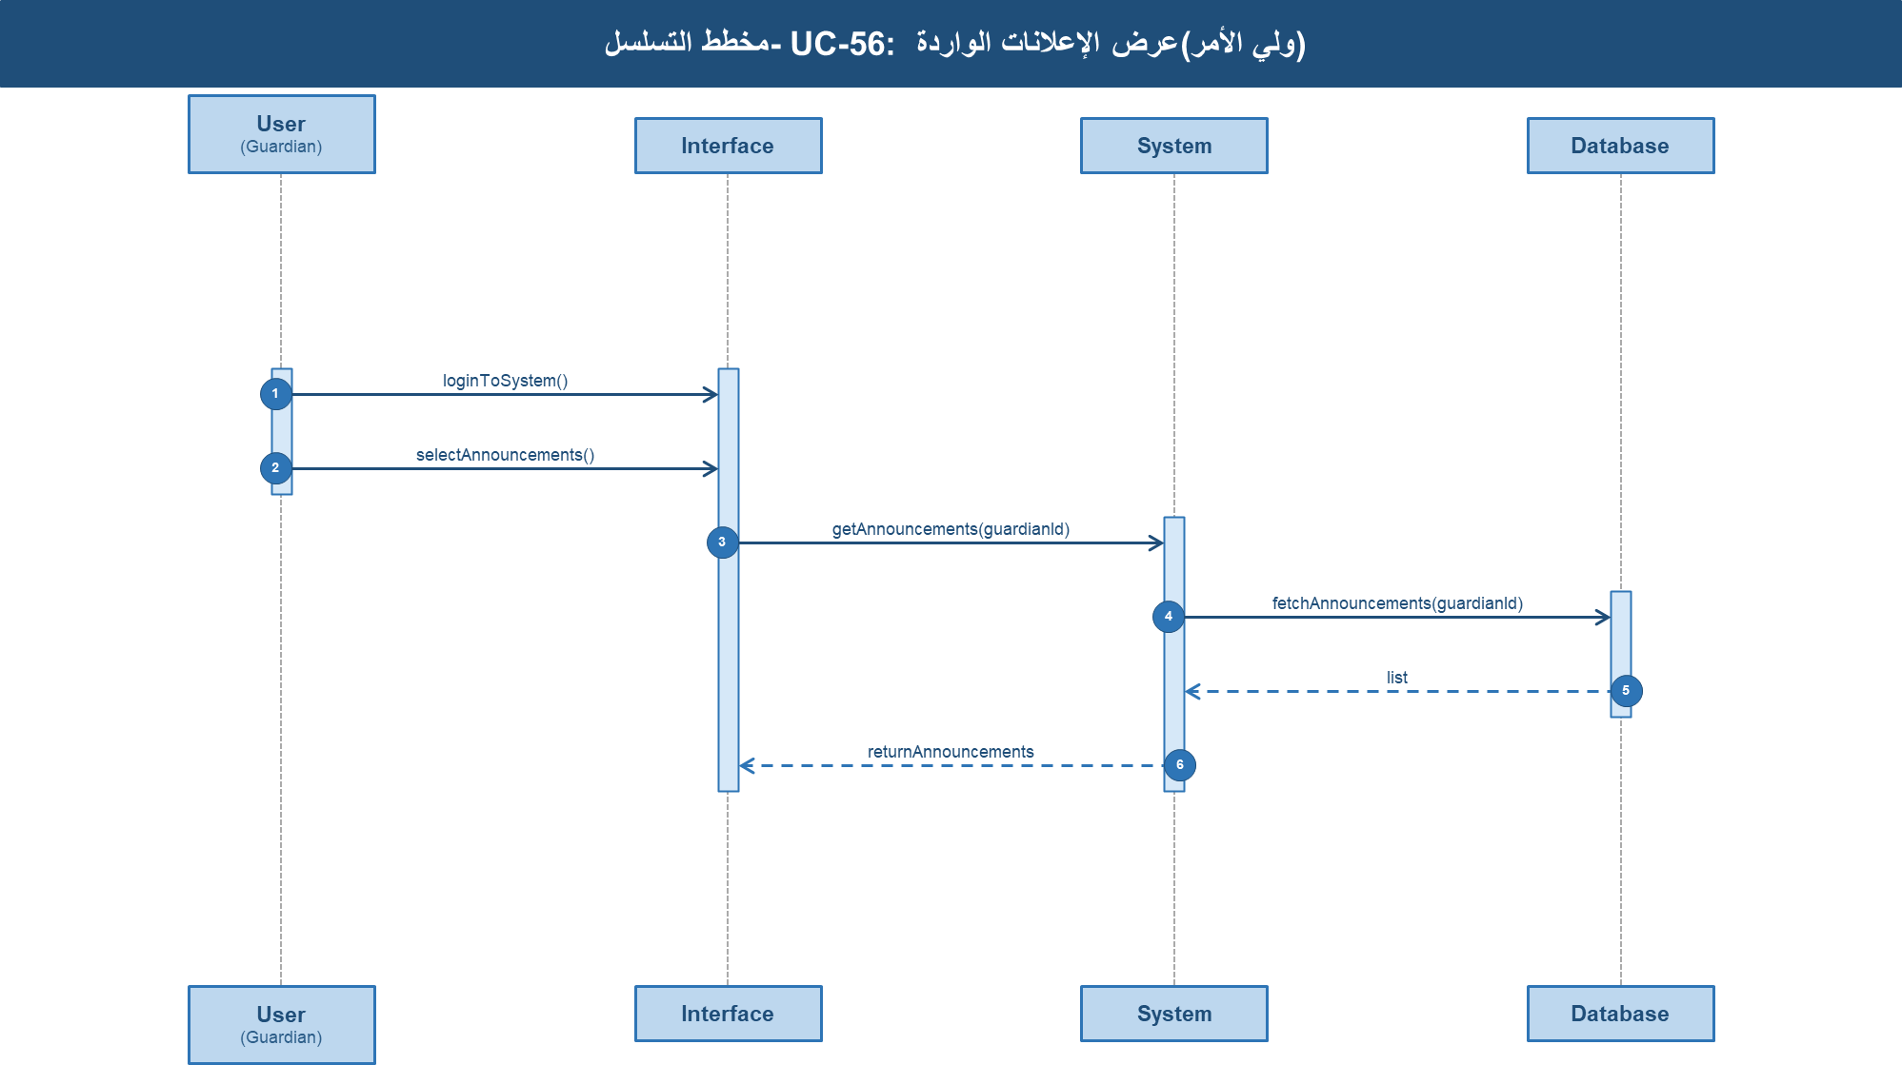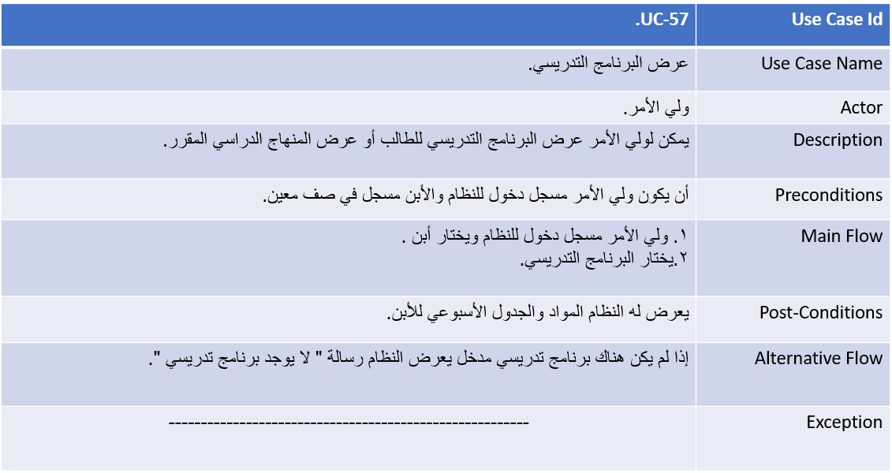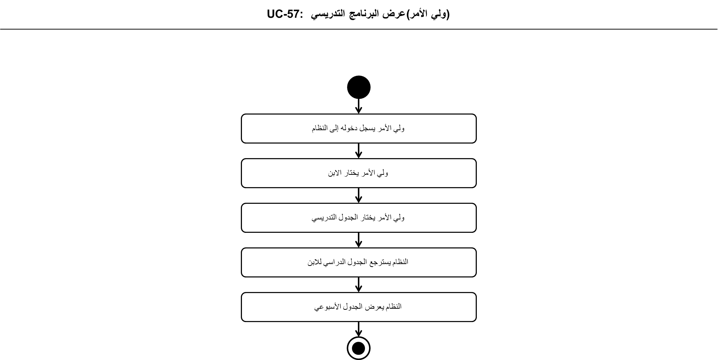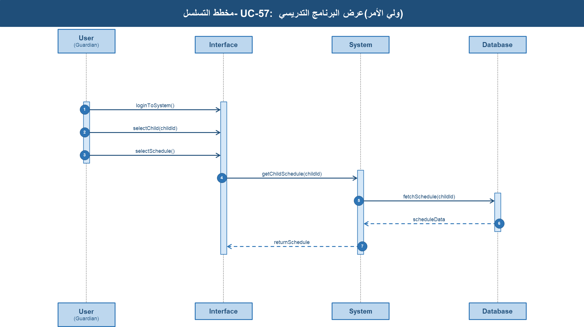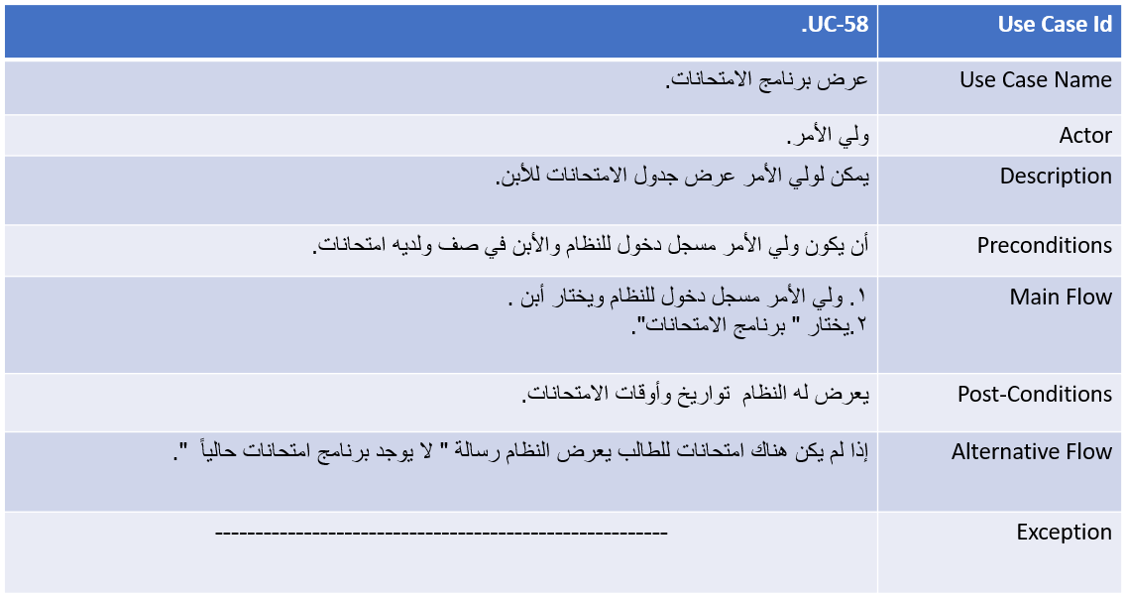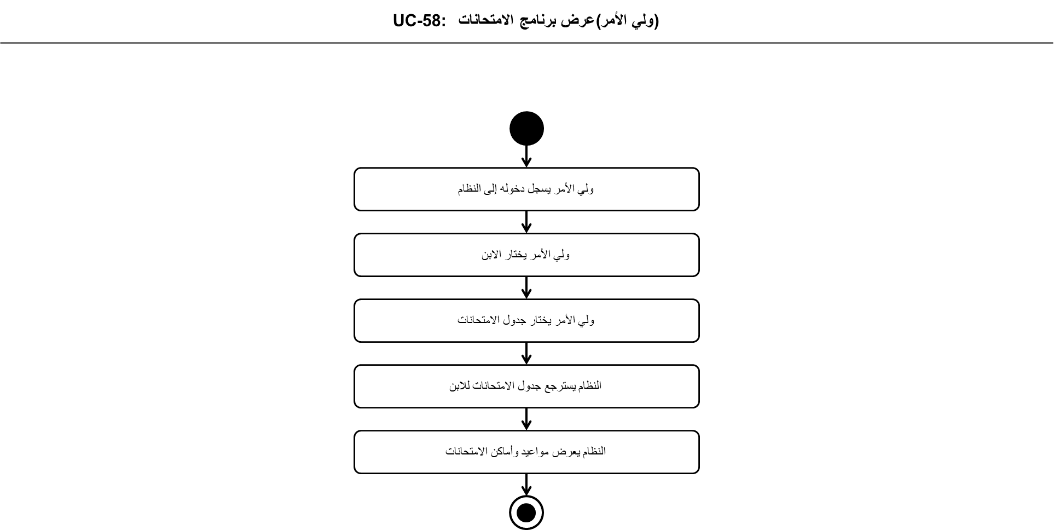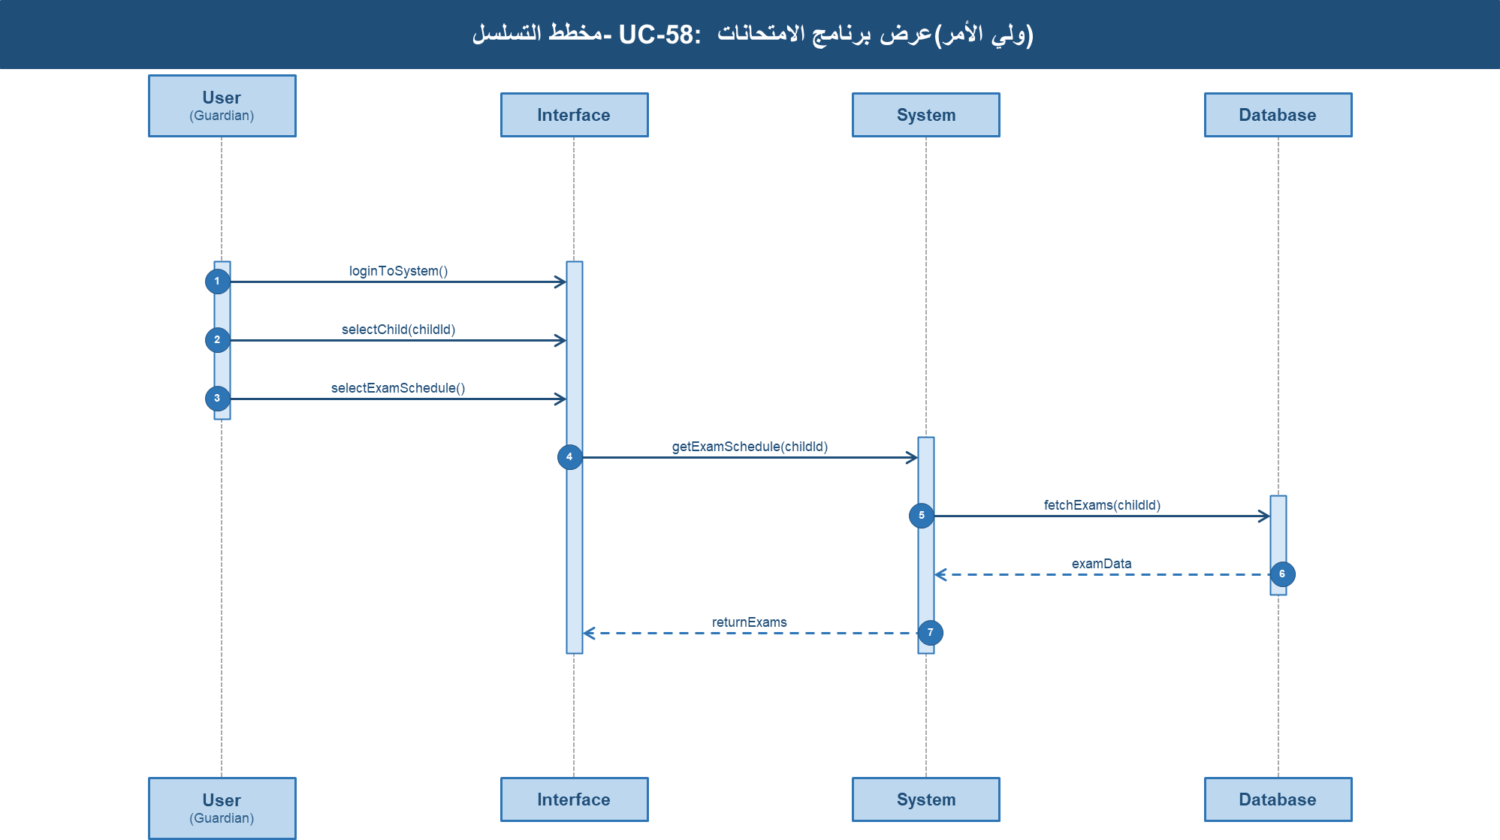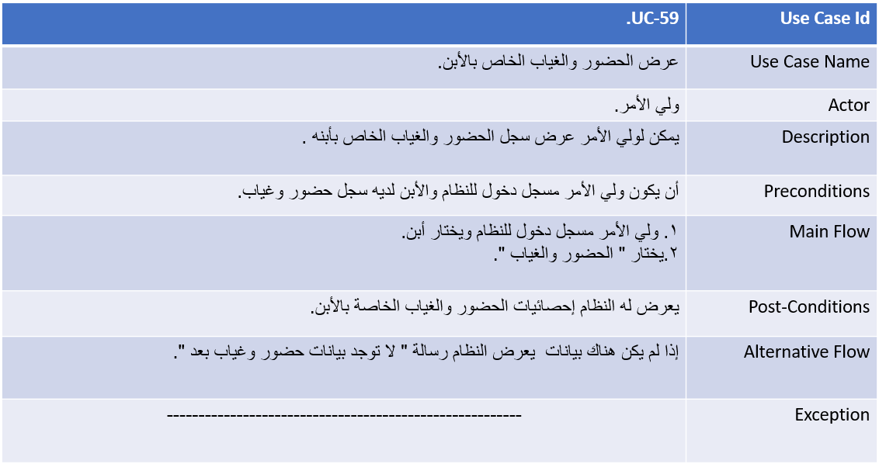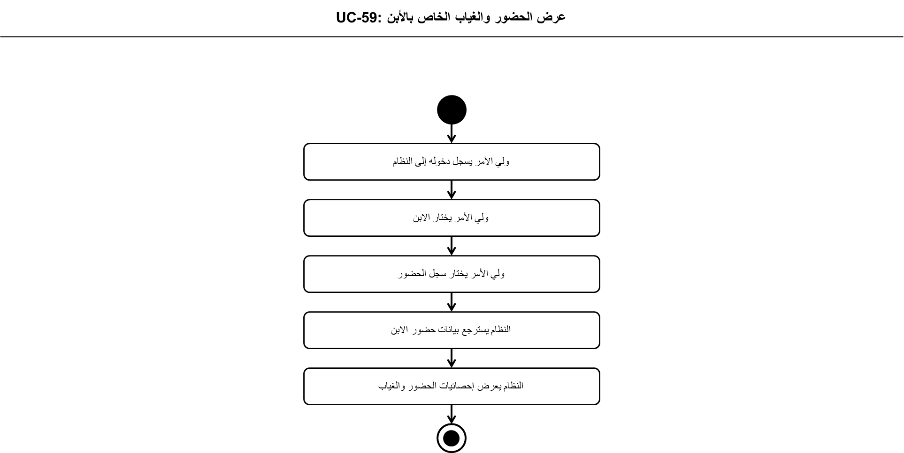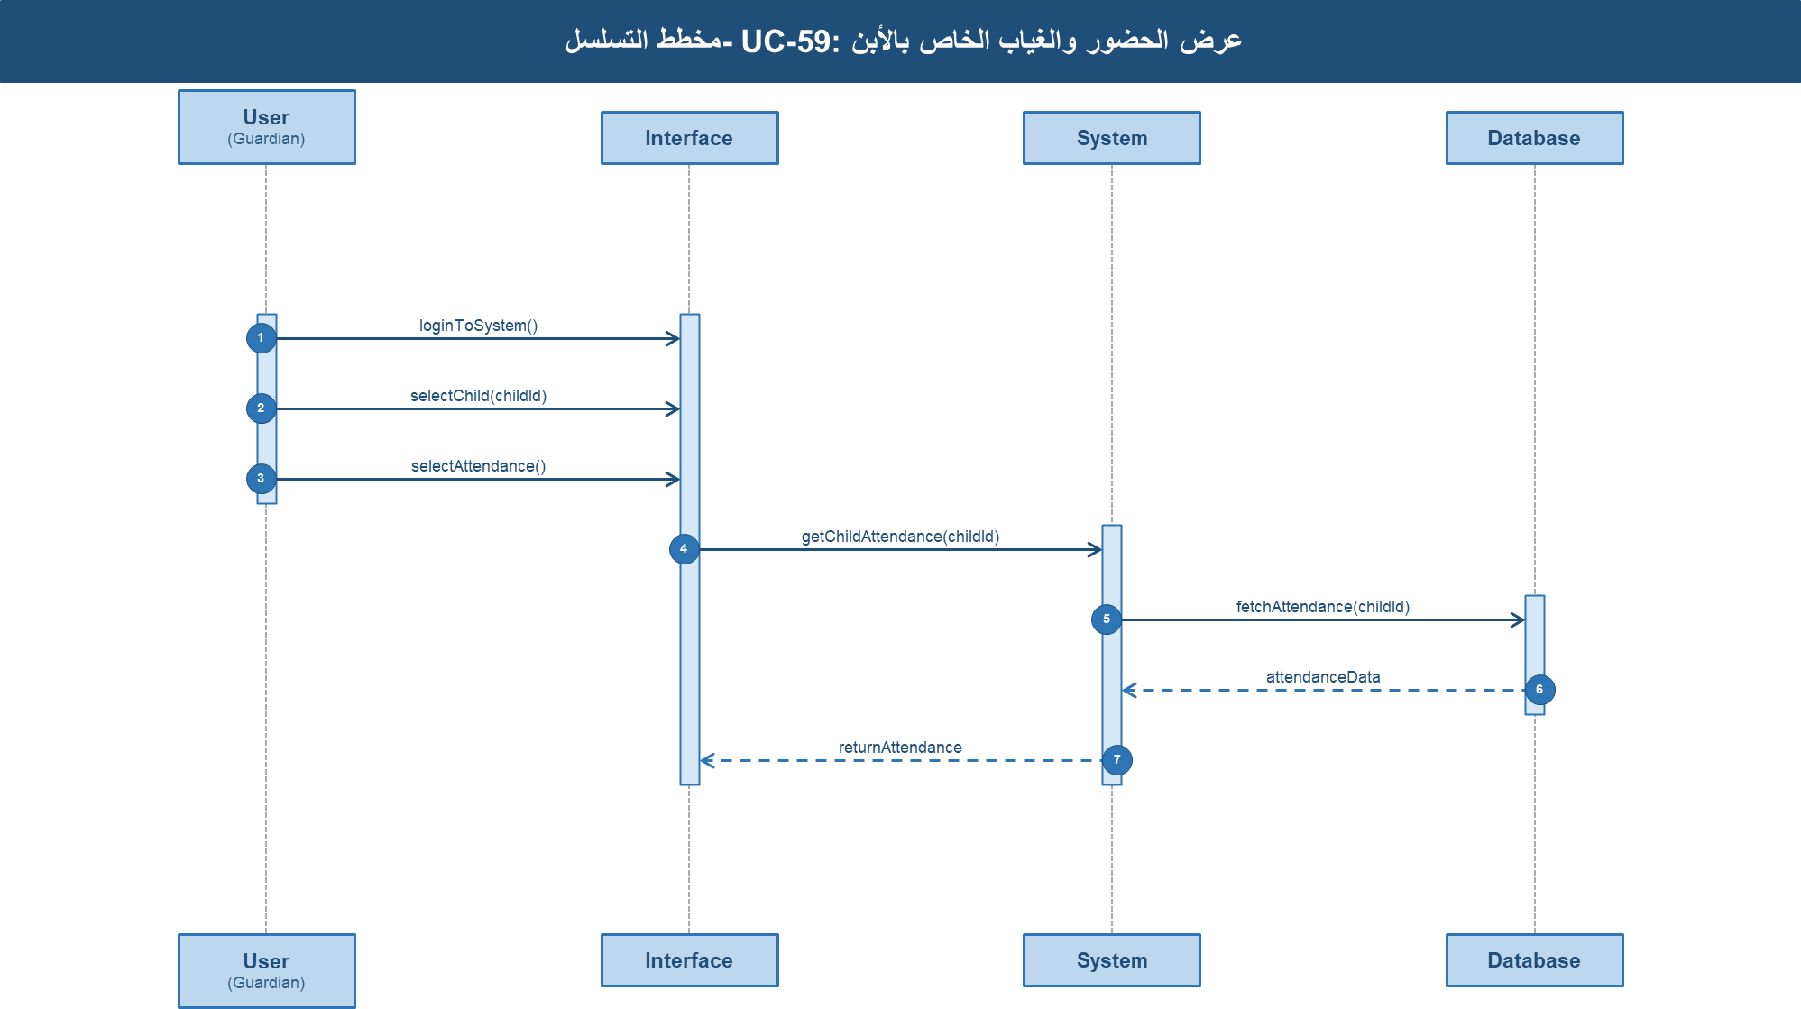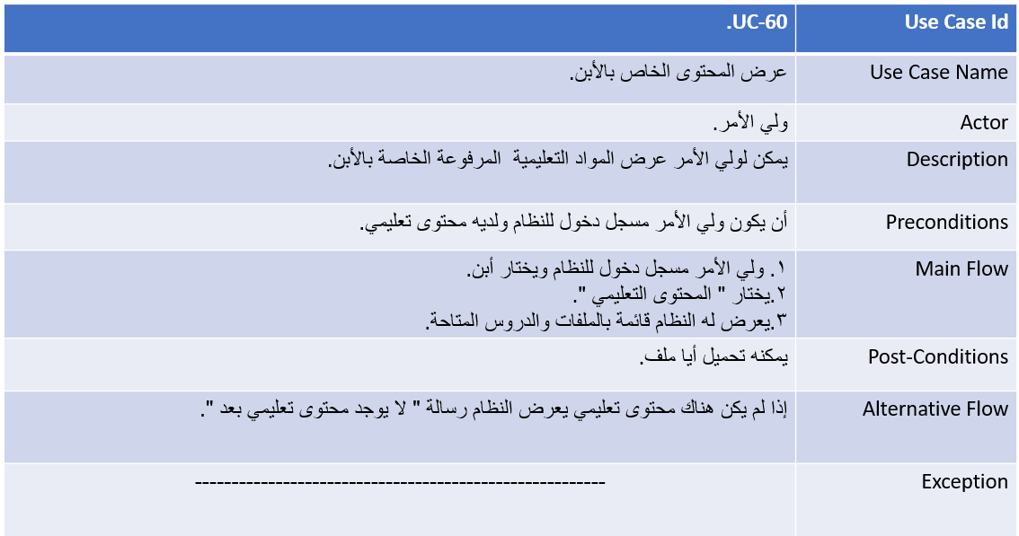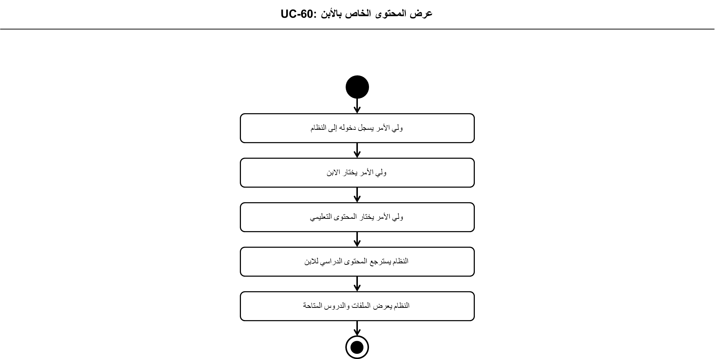

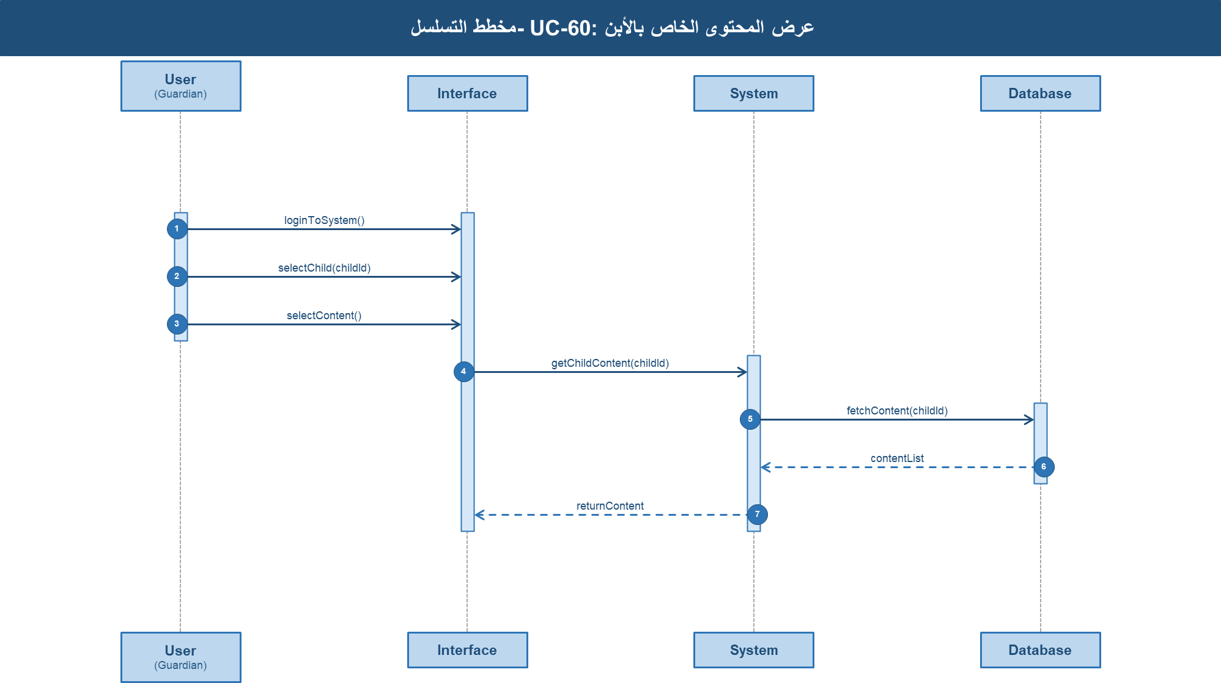

مخطط الصفوف :

CLASS DIAGRAM.
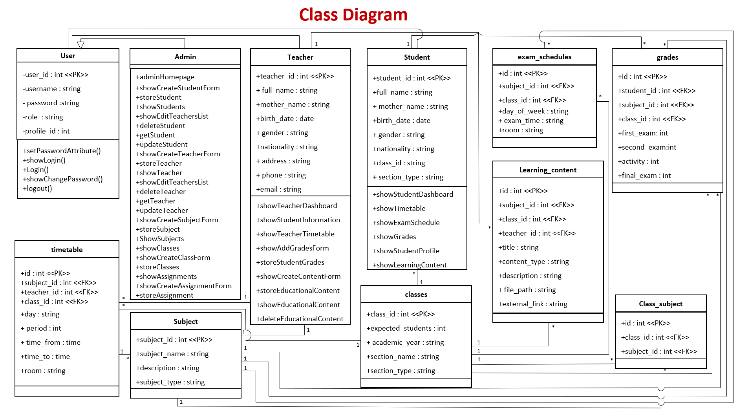

مخطط الكيانات:

ERD DIGRAM:

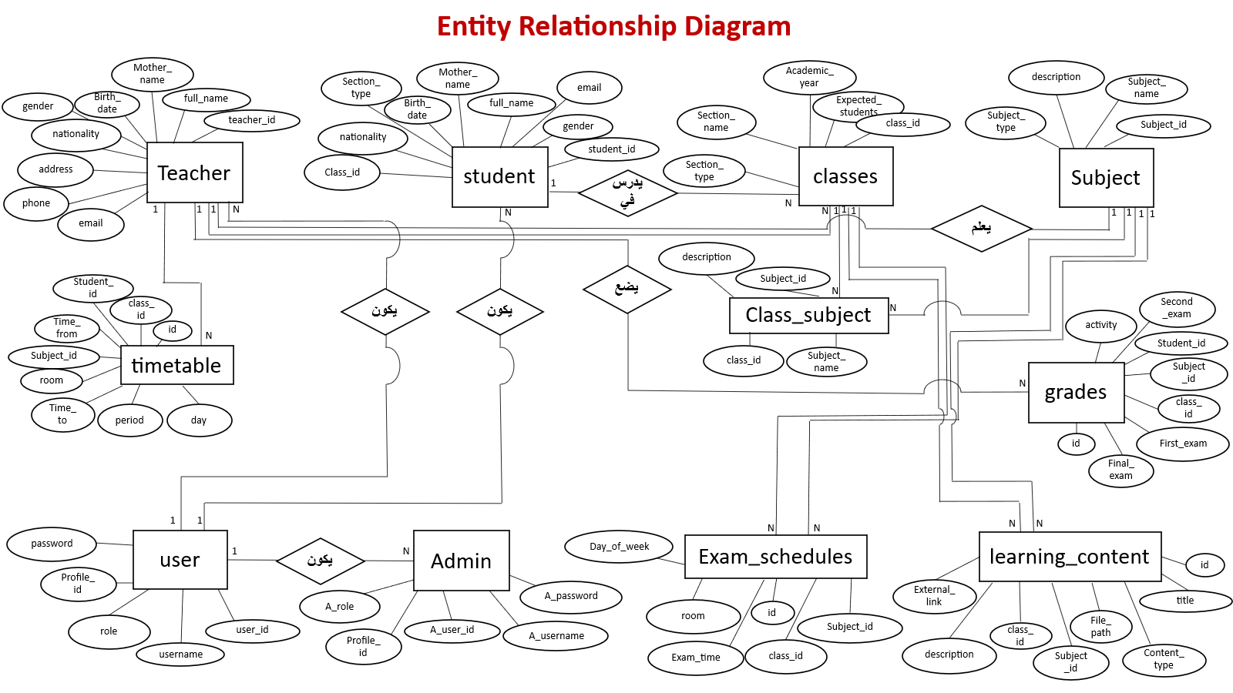

مخطط الصندوق.

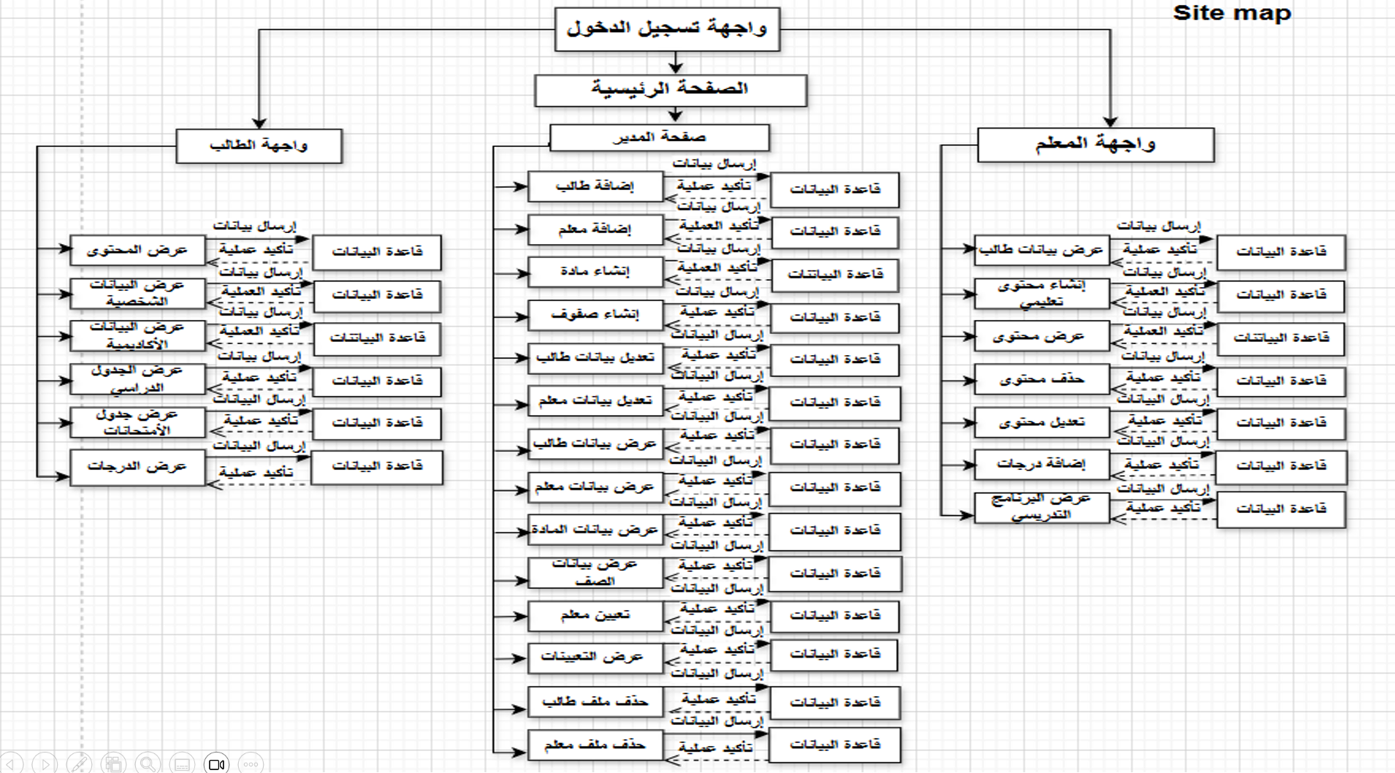

RTM TABLE:
النشر | رقم الاختبار | التحليل | التصميم | التنفيذ | المتطلب | ID
جاهز للنشر | TC001 | E:\Sequences. | E:\Activiities\login.mdj | D:\resources\views\Dashboard\delete.blade.php | تسجيل الدخول | UC-01
جاهز للنشر | TC002 | E:\Sequences. | E:\Activiities | D:\resources\views\Dashboard\delete.blade.php | تسجيل الخروج | UC-02
جاهز للنشر | TC003 | E:\Sequences. | E:\Activiities | D:\resources\views\Dashboard\delete.blade.php | إضافة طالب | UC-03
جاهز للنشر | TC004 | E:\Sequences. | E:\Activiities | D:\resources\views\Dashboard\delete.blade.php | إضافة معلم | UC-04
جاهز للنشر | TC005 | E:\Sequences. | E:\Activiities | D:\resources\views\Dashboard\delete.blade.php | إضافة مادة علمية | UC-05
جاهز للنشر | TC006 | E:\Sequences. | E:\Activiities | D:\resources\views\Dashboard\delete.blade.php | انشاء صفوف دراسية | UC-06
جاهز للنشر | TC007 | E:\Sequences. | E:\Activiities | D:\resources\views\Dashboard\delete.blade.php | تعديل بيانات طالب موجود | UC-07
جاهز للنشر | TC008 | E:\Sequences. | E:\Activiities | D:\resources\views\Dashboard\delete.blade.php | تعديل بيانات معلم موجود | UC-08
جاهز للنشر | TC009 | E:\Sequences. | E:\Activiities | D:\resources\views\Dashboard\delete.blade.php | عرض بيانات طالب | UC-09
جاهز للنشر | TC010 | E:\Sequences. | E:\Activiities | D:\resources\views\Dashboard\delete.blade.php | عرض بيانات معلم | UC-10
جاهز للنشر | TC011 | E:\Sequences. | E:\Activiities | D:\resources\views\Dashboard\delete.blade.php | عرض بيانات المواد | UC-11
جاهز للنشر | TC012 | E:\Sequences. | E:\Activiities | D:\resources\views\Dashboard\delete.blade.php | عرض بيانات الصف الدراسي | UC-12
جاهز للنشر | TC013 | E:\Sequences. | E:\Activiities | D:\resources\views\Dashboard\delete.blade.php | حذف ملف طالب | UC-13
جاهز للنشر | TC014 | E:\Sequences. | E:\Activiities | D:\resources\views\Dashboard\delete.blade.php | حذف ملف معلم | UC-14
جاهز للنشر | TC015 | E:\Sequences. | E:\Activiities | D:\resources\views\Dashboard\delete.blade.php | تعيين معلم | UC-15
جاهز للنشر | TC016 | E:\Sequences. | E:\Activiities | D:\resources\views\Dashboard\delete.blade.php | عرض التعيينات | UC-16
جاهز للنشر | TC017 | E:\Sequences. | E:\Activiities | D:\resources\views\Dashboard\delete.blade.php | انشاء محتوى تعليمي | UC-17
جاهز للنشر | TC018 | E:\Sequences. | E:\Activiities | D:\resources\views\Dashboard\delete.blade.php | تعديل محتوى | UC-18
جاهز للنشر | TC019 | E:\Sequences. | E:\Activiities | D:\resources\views\Dashboard\delete.blade.php | عرض المحتوى | UC-19
جاهز للنشر | TC020 | E:\Sequences. | E:\Activiities | D:\resources\views\Dashboard\delete.blade.php | حذف المحتوى | UC-20
جاهز للنشر | TC021 | E:\Sequences. | E:\Activiities | D:\resources\views\Dashboard\delete.blade.php | إضافة الدرجات | UC-21
جاهز للنشر | TC022 | E:\Sequences. | E:\Activiities | D:\resources\views\Dashboard\delete.blade.php | عرض البرنامج التدريسي | UC-22
جاهز للنشر | TC023 | E:\Sequences. | E:\Activiities | D:\resources\views\Dashboard\delete.blade.php | عرض البيانات الشخصية | UC-23
جاهز للنشر | TC024 | E:\Sequences. | E:\Activiities | D:\resources\views\Dashboard\delete.blade.php | عرض البيانات الاكاديمية | UC-24
جاهز للنشر | TC025 | E:\Sequences. | E:\Activiities | D:\resources\views\Dashboard\delete.blade.php | عرض الجدول الدراسي | UC-25
جاهز للنشر | TC026 | E:\Sequences. | E:\Activiities | D:\resources\views\Dashboard\delete.blade.php | عرض جدول الامتحانات | UC-26
جاهز للنشر | TC027 | E:\Sequences. | E:\Activiities | D:\resources\views\Dashboard\delete.blade.php | عرض الدرجات | UC-27

الفصل الرابع:

التطبيق العملي.

واجهات النظام:

- واجهة المدير:
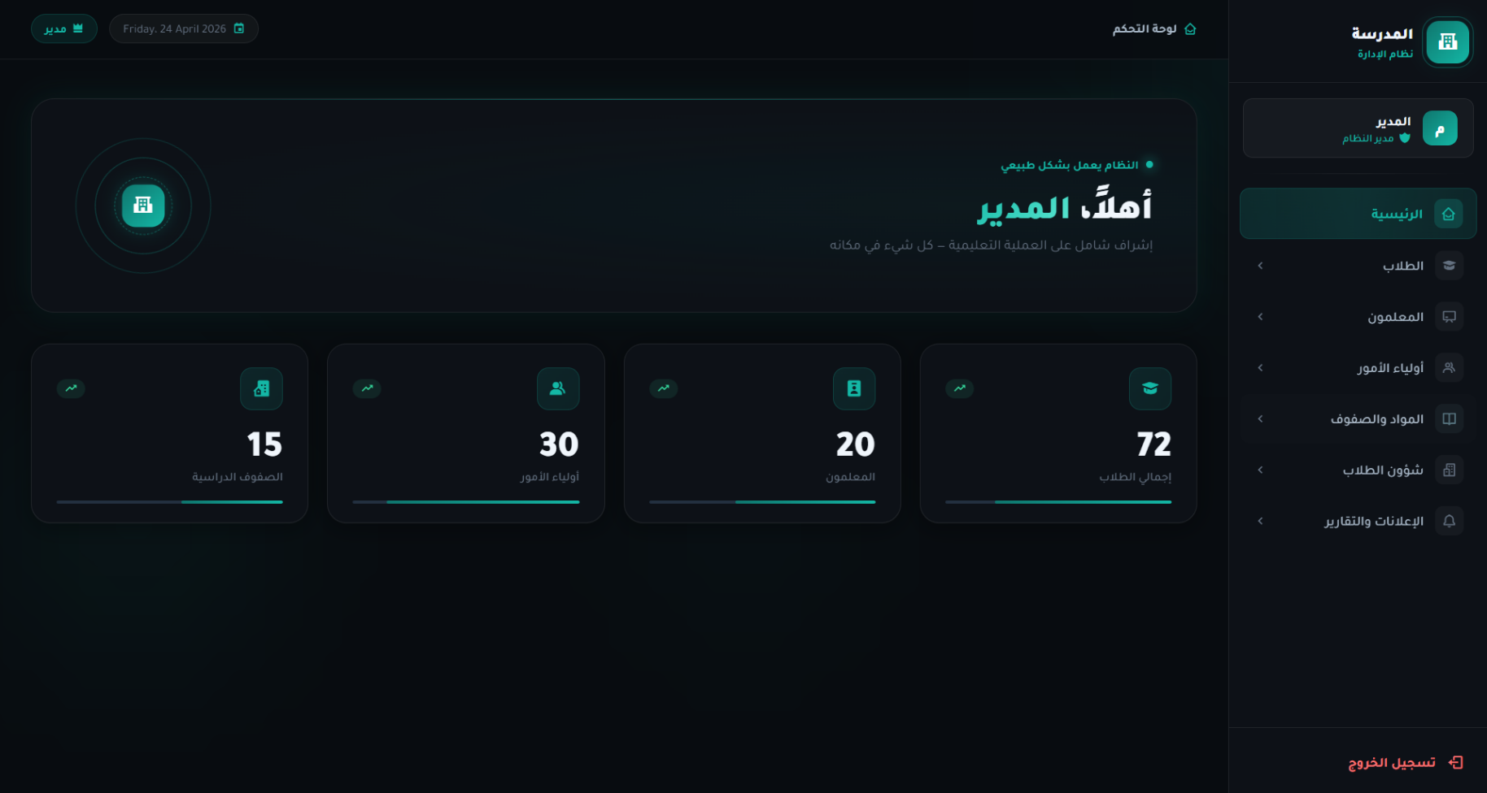
الواجهات :

واجهة إضافة معلم جديد.

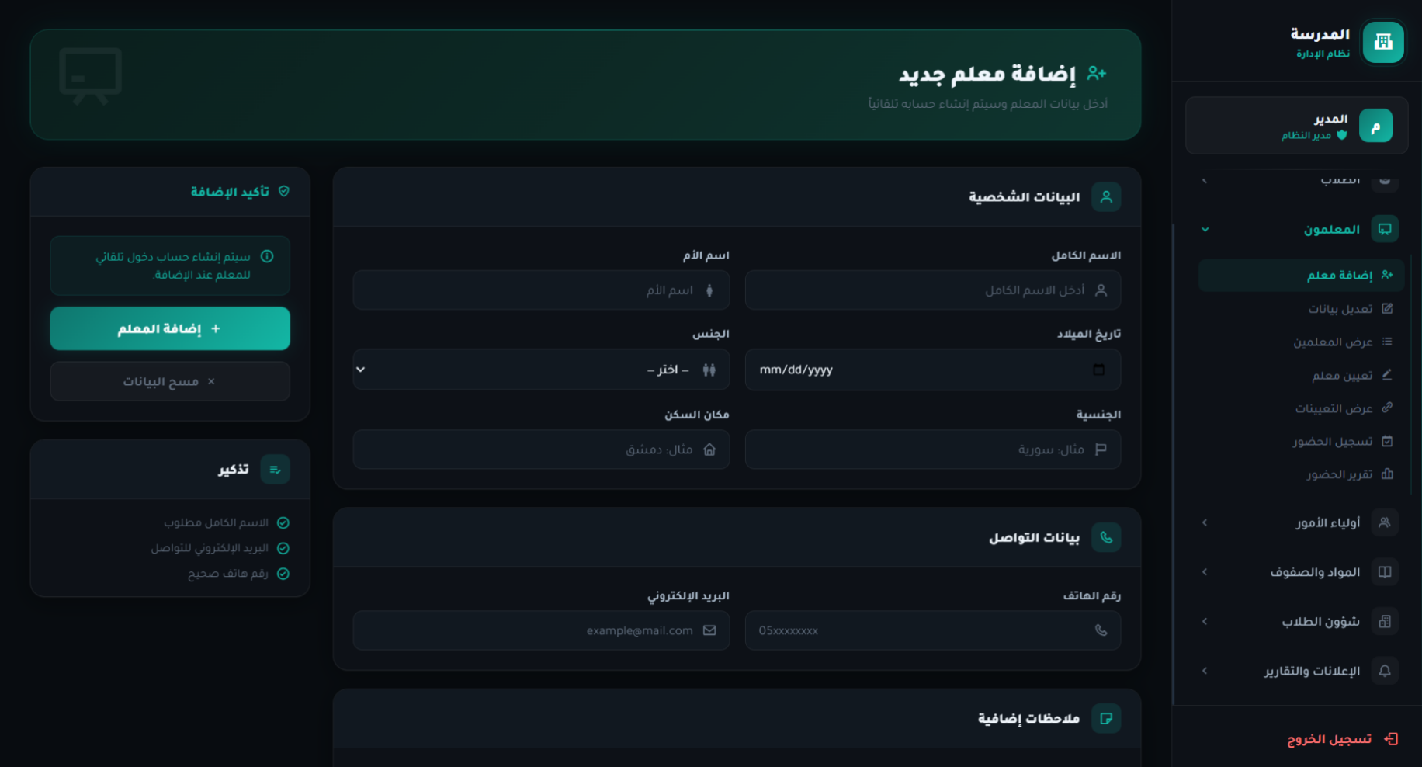

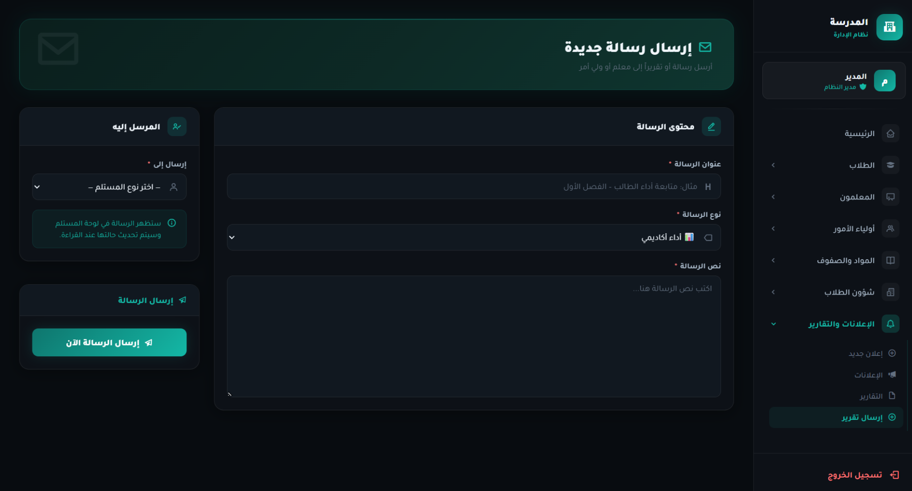
واجهة إرسال رسائل جديدة:

اعلان جديد:

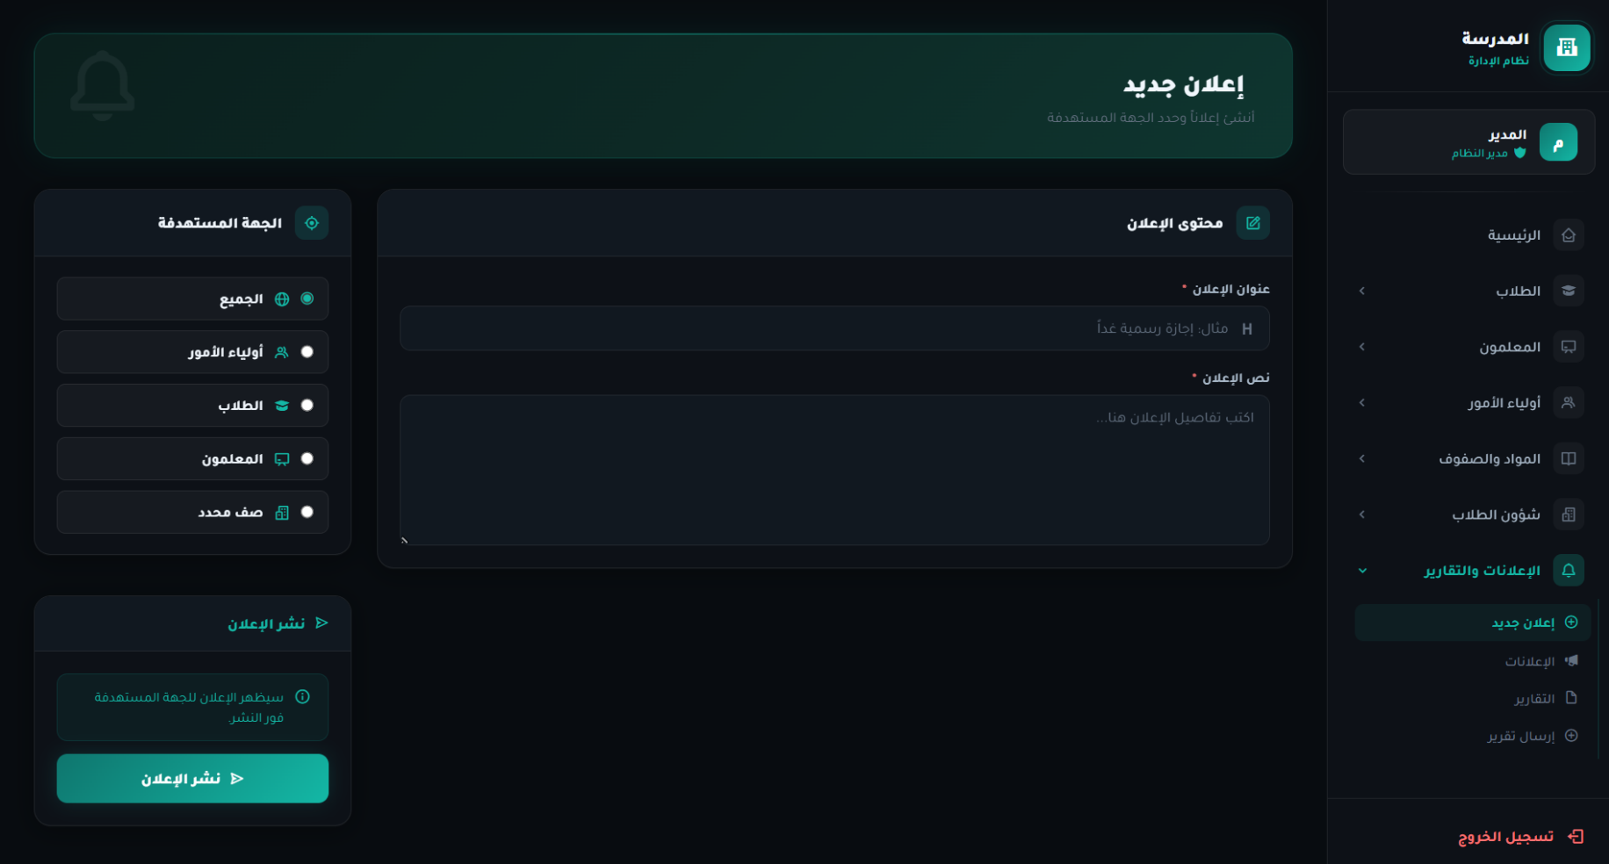

واجهة الطالب:

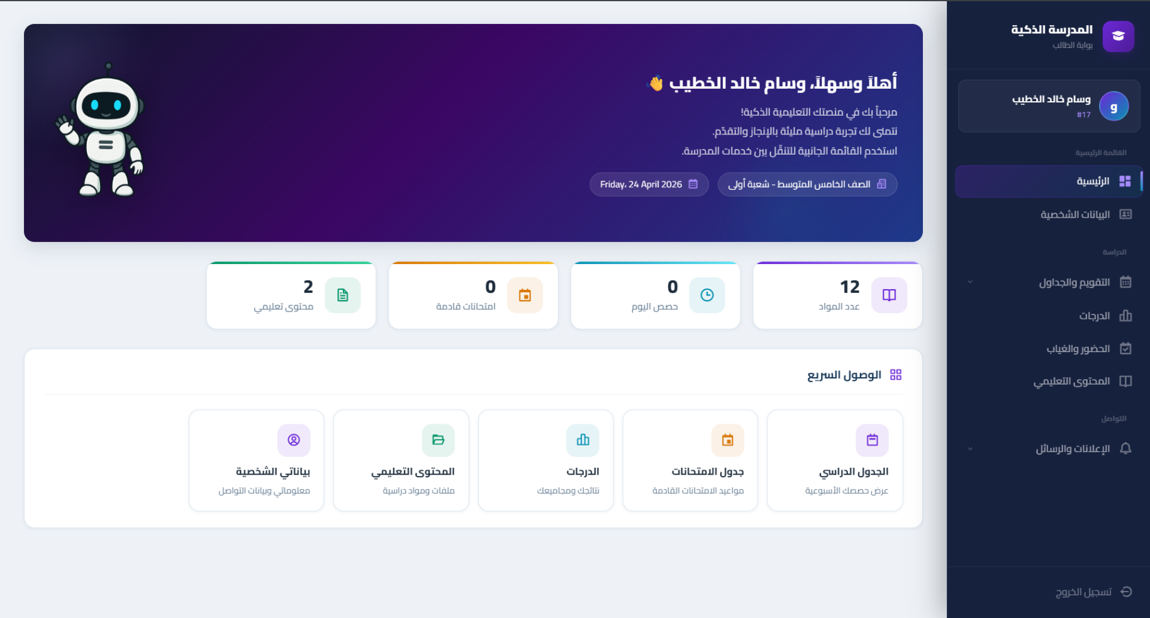

واجهة البيانات الشخصية للطالب:

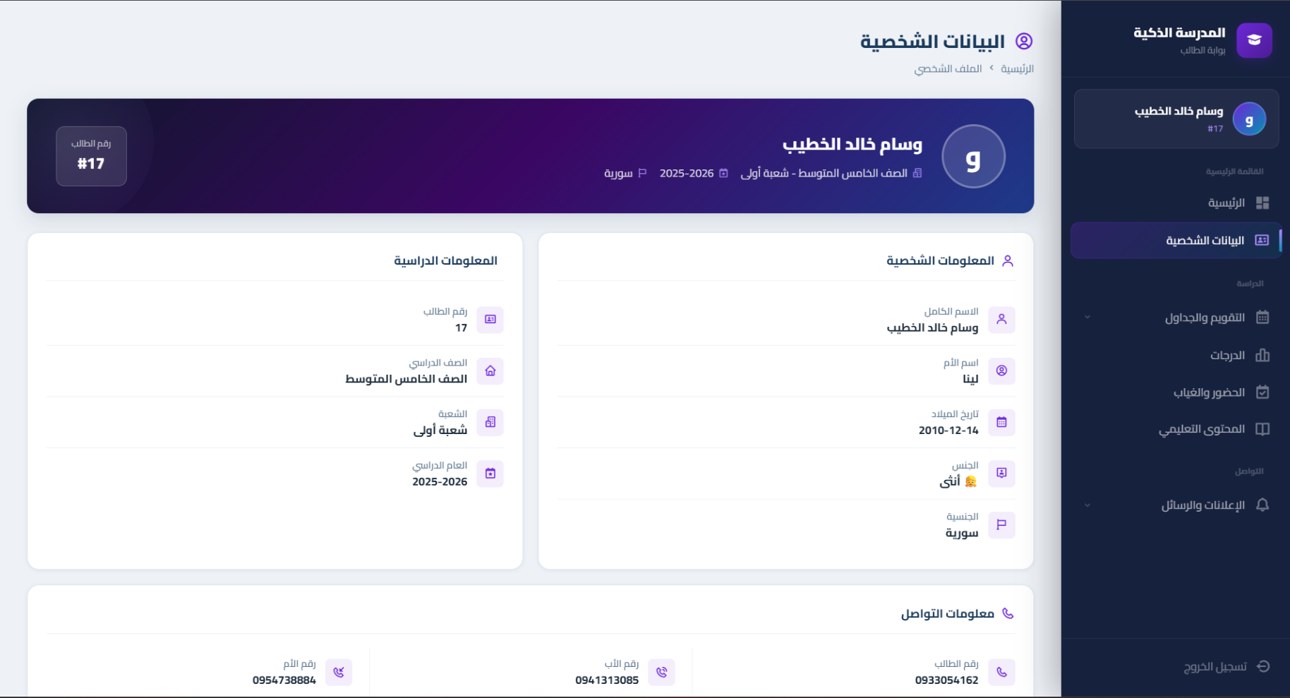

واجهة ولي الأمر:

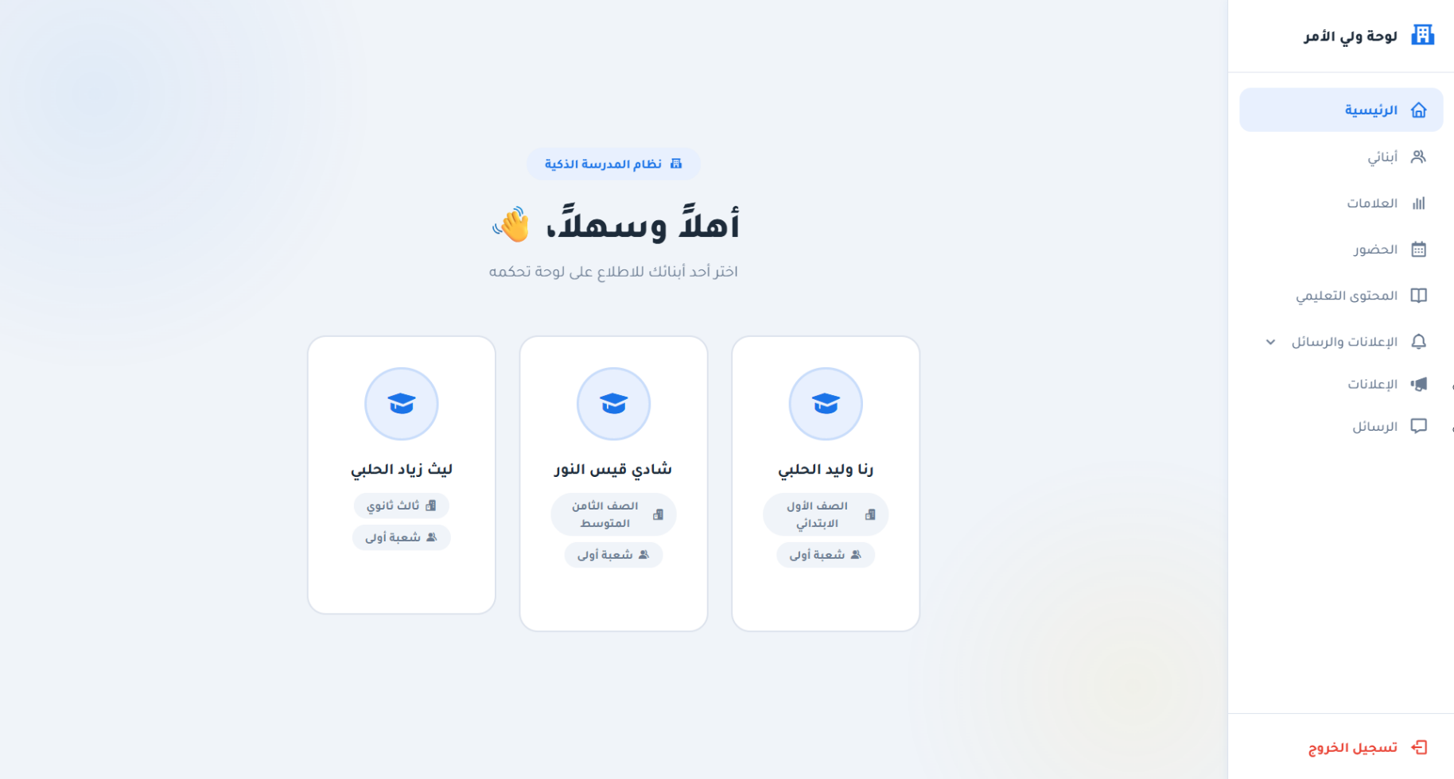

واجهة الإعلانات لولي الأمر:

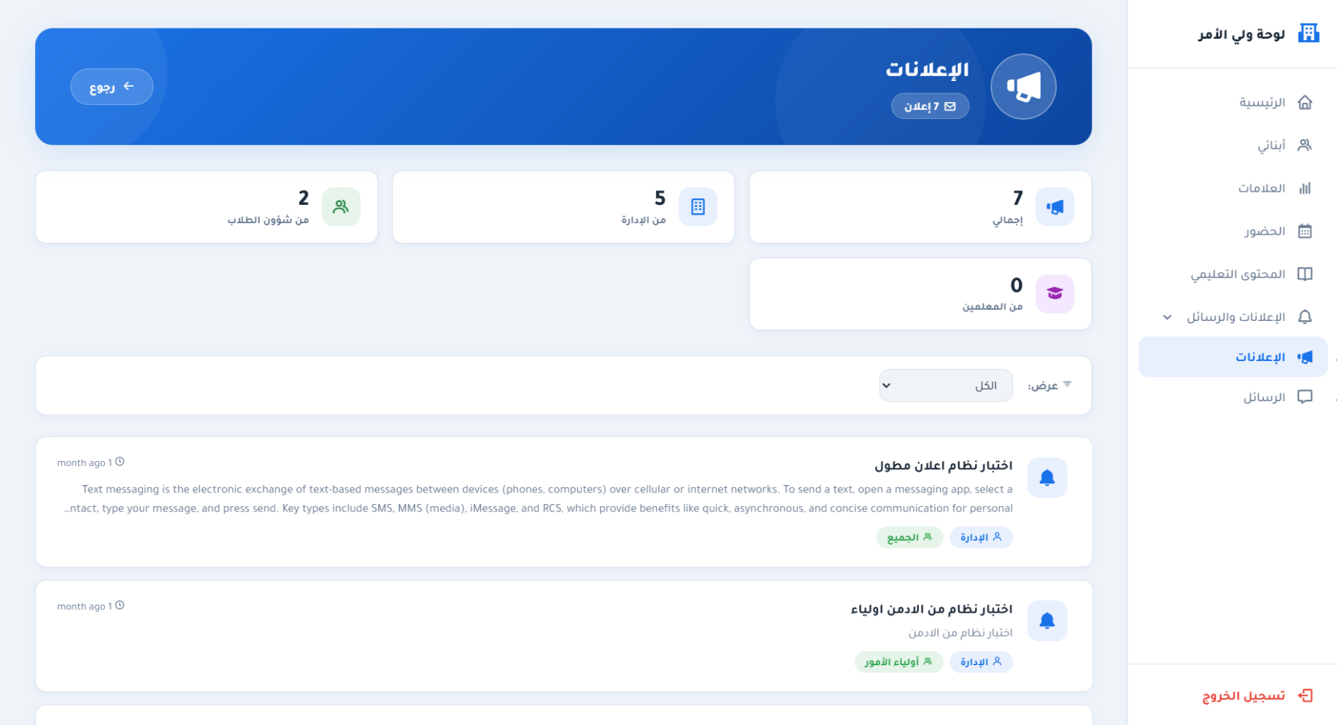

واجهة الإشعارات لولي الأمر:



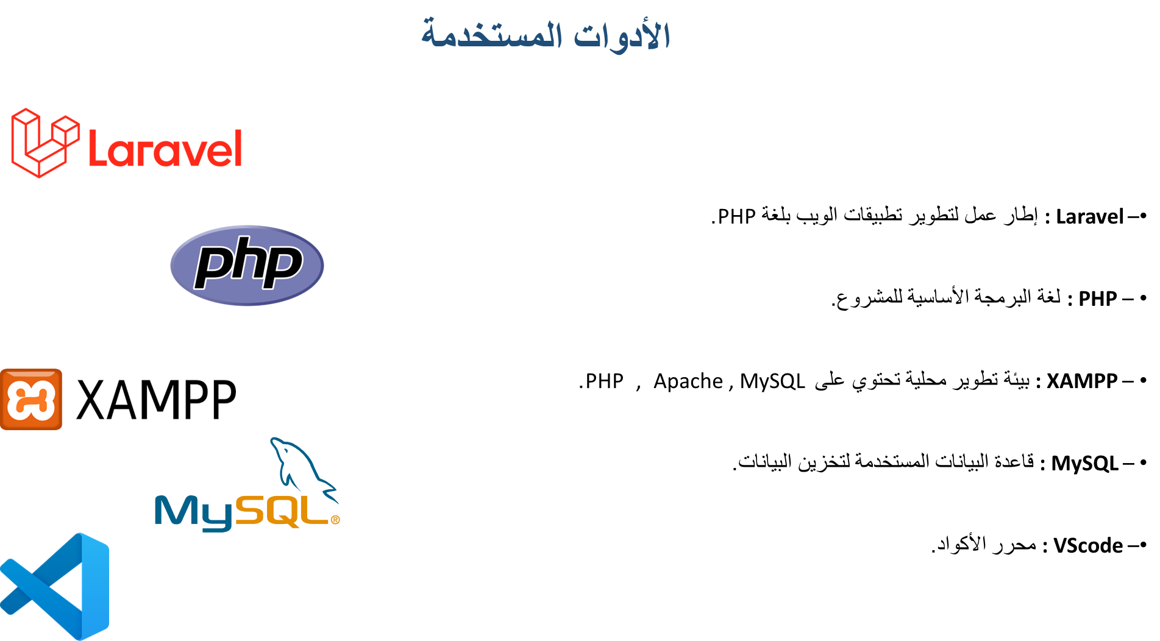

الفصل الخامس

الخاتمة والآفاق المستقبلية

.1الخاتمة:

-في هذا المشروع، تم تصميم وتنفيذ نظام إدارة مدرسة ذكي متكامل يهدف إلى تحويل البيئة التعليمية التقليدية إلى بيئة رقمية تفاعلية وفعالة. اعتمد النظام على منهجية التطوير التكراري التزايدي، مما أتاح مرونة عالية في التطوير والتعديل وفقاً للمتطلبات المتغيرة.

تم تطوير النظام بلغة PHP باستخدام إطار عمل Laravel وقاعدة بيانات MySQL، مع توظيف تقنيات الواجهات الحديثة مثل HTML5، CSS3، JavaScript. وقد نجح النظام في تلبية المتطلبات الأساسية للإدارة المدرسية، مثل إدارة الطلاب والمعلمين، وإضافة المحتوى التعليمي، وتتبع الدرجات، وتسهيل التواصل بين الأطراف المعنية.

يتميز النظام بواجهات سهلة الاستخدام تدعم اللغة العربية، وتوفر تجربة مستخدم مريحة لكل من المديرين والمعلمين والطلاب. كما تم توفير أدوات تحفيزية وتعليمية ذكية تساهم في رفع مستوى التفاعل والأداء الأكاديمي.

.2الآفاق المستقبلية:

1. دمج الذكاء الاصطناعي: إضافة مساعد ذكي قادر على تحليل أداء الطلاب وتقديم توصيات شخصية للتعلم.

2. نظام تحليلات متقدم: إضافة لوحة تحكم تحليلية (Dashboard) تقدم تقارير مرئية عن أداء الطلاب والحضور والتفاعل.

3. نظام اجتماعات افتراضية: دمج أدوات للفصول الافتراضية والاجتماعات المباشرة بين المعلمين والطلاب.

4. أتمتة التواصل مع أولياء الأمور: إرسال إشعارات تلقائية عبر البريد الإلكتروني والرسائل النصية لتقارير الأداء والأنشطة.

---

